
SEMI E5-0200A
SEMI EQUIPMENT COMMUNICATIONS STANDARD 2 MESSAGE CONTENT (SECS-II)
SEMI设备通信标准2消息内容(SECS-II)
This standard was technically approved by the Global Information & Control Committee and is the direct responsibility of the North American Information & Control Committee. Current changes approved by the North American Regional Standards Committee on September 3, 1999 and December 15, 1999. Initially available on SEMI On Line January 2000; to be published February 2000. Originally published in 1982; previously published September 1999.
这个标准在技术上通过全球信息与控制委员会和北美的直接责任信息与控制委员会。当前变更批准北美地区标准委员会在9月3日,1999年和1999年12月15日。最初可以在半在线2000年1月,2000年2月出版。最早出版于1982年,1999年9月以前公布。
NOTE: This document was published twice during the February 2000 (0200) publishing cycle.
注意:本文发表在2000年2月的两倍(0200年)出版周期。
NOTICE: The user’s attention is called to the possibility that some implementations of this standard, particularly those related to the use of Stream 4, may involve the use of inventions covered by U.S. patents 4,884,674 and 5,216,613, and by other patents issued or pending, held by Texas Instruments Incorporated. By publication of this standard, SEMI takes no position respecting either the applicability or the validity of these or other patent rights asserted in connection with any item mentioned in this standard. Users of this standard are expressly advised that determination of any such patent rights, and the risk of infringement of such rights, are entirely their own responsibility.
注意:用户的注意力被称为这个标准的一些实现的可能性,尤其是那些使用相关的流4,可能涉及的使用由美国发明专利4884674年和5216613年,其他专利或等待,由德州仪器。本标准出版,SEMI没有尊重表态适用性或断言这些或其他的专利权的有效性与本标准中提到的任何项目。本标准的用户明确建议的任何这样的专利权,并侵犯这些权利的风险,完全是他们自己的责任。
CONTENTS目录
- Introduction 介绍
1.1 Intent 目的
1.2 Overview概述
1.3 Application应用程序
1.4 Applicable Documents 适用文件
- Selected Definitions 选择的定义
- The Message Transfer Protocol消息传输协议
3.1 Intent目的
3.2 Messages 信息
3.2 Blocking Requirements 封闭要求
3.2 Message Header消息标题
3.2 The Transaction Timeout事务超时
3.2 Multiple Open Transaction多个开放交易
- Streams and Functions 流和功能
  - Streams 流
  - Functions功能
  - Stream and Function Allocation流和功能配置
- Transaction and Conversation Protocols事务和对话协议
  - Intent 目的
  - Transaction Definition交易的定义
  - Transaction Level Requirem 交易水平的要求
  - Conversation Protocols会话协议
- Data Structures 数据结构
  - Inten意向
  - Item 项
  - List列表
  - Localized Character String Items本地化字符串条目
  - Example Data Structures示例数据结构
  - Data Item Dictionary数据字典项
  - Variable Item Dictionary变量字典条目
  - Object Dictionary对象字典
- Message Detail 详细信息
  - Intent 意图
  - Stream 0 and Function 0 流0和功能0
  - Stream 1 Equipment Status流1设备状态
S1,F0 Abort Transaction (S1F0) 中止交易
S1,F1 Are You There Request (R) 你有要求（R）
S1,F2 On Line Data (D) 在线数据（D）
S1,F3 Selected Equipment Status Request (SSR) 选定的设备状态请求（SSR）
S1,F4 Selected Equipment Status Data (SSD) 选定的设备状态数据（SSD）
S1,F5 Formatted Status Request (FSR) 格式化状态请求（FSR）
S1,F6 Formatted Status Data (FSD) 格式化的状态数据（FSD）
S1,F7 Fixed Form Request (FFR) 固定的形式要求（FFR）
S1,F8 Fixed Form Data (FFD) 固定格式的数据（FFD）
S1,F9 Material Transfer Status Request (TSR) 材料转移状态请求（TSR）
S1,F10 Material Transfer Status Data (TSD) 材料转移状态数据（TSD）
S1,F11 Status Variable NameList Request(SVNR)状态变量请求(SVNR)
S1,F12 Status Variable NameList Reply(SVNRR) 状态变量名单回复(SVNRR)
S1,F13 Establish Communications Request (CR) 建立通讯请求（CR）
S1,F14 Establish Communications RequestAcknowledge (CRA) 建立通信requestacknowledge（CRA）
S1,F15 Request OFF-LINE (ROFL)请求离线(ROFL)）
S1,F16 OFF-LINE Acknowledge (OFLA) 离线承认(OFLA)
S1,F17 Request ON-LINE (RONL) 通过在线请求(RONL)
S1,F18 ON-LINE Acknowledge (ONLA) 在线承认(ONLA)
Macro Level Messages宏观层面的信息
S1,F19 Get Attribute (GA) 获得属性（GA）
S1,F20 Attribute Data (AD) 属性数据（AD）
  - Stream 2 Equipment Control and Diagnostics流2设备控制和诊断
S2,F0 Abort Transaction (S2F0) 中止事务(S2F0)
S2,F1 Service Program Load Inquire (SPI) 服务程序加载查询（SPI）
S2,F2 Service Program Load Grant (SPG) 服务程序加载格兰特（SPG）

1
S2,F3 Service Program Send (SPS)服务程序发送（SPS）
S2,F4 Service Program Send Acknowledge(SPA)服务程序发送确认(SPA)
S2,F5 Service Program Load Request (SPR) 服务程序的负载要求（SPR）
S2,F6Service Program Load Data (SPD) 服务程序加载数据（SPD）
S2,F7 Service Program Run Send (CSS)服务程序发送（CSS）
S2,F8 Service Program Run Acknowledge(CSA) 服务程序运行确认（CSA）
S2,F9 Service Program Results Request (SRR) 服务请求程序结果(SRR)
S2,F10 Service Program Results Data (SRD) 服务程序的结果数据（SRD）
S2,F11 Service Program Directory Request(SDR) 服务程序目录要求（SDR）
S2,F12 Service Program Directory Data (SDD) 服务程序目录数据（SDD）
S2,F13 Equipment Constant Request (ECR) 设备不断的要求（ECR）
S2,F14 Equipment Constant Data (ECD) 设备恒定的数据（ECD）
S2,F15 New Equipment Constant Send (ECS) 新设备不断发送（ECS）
S2,F16 New Equipment Constant Acknowledge(ECA) 新装备不断的承认（ECA）
S2,F17 Date and Time Request (DTR) 日期和时间要求（DTR）
S2,F18 Date and Time Data (DTD) 日期和时间数据（DTD）
S2,F19 Reset/Initialize Send (RIS) 复位/初始化发送（RIS）
S2,F20 Reset Acknowledge (RIA) 复位应答（RIA）
S2,F21 Remote Command Send (RCS) 远程命令发送（RCS）
S2,F22 Remote Command Acknowledge (RCA) 远程命令承认（RCA）
S2,F23 Trace Initialize Send (TIS) 微量初始化发送（TIS）
S2,F24 Trace Initialize Acknowledge (TIA) 微量初始化承认（TIA）
S2,F25 Loopback Diagnostic Request (LDR) 回送请求（LDR）的诊断
S2,F26 Loopback Diagnostic Data (LDD) 回送诊断数据（LDD）
S2,F27 Initiate Processing Request (IPR) 开始处理请求（知识产权）
S2,F28 Initiate Processing Acknowledge (IPA) 初始化处理承认（IPA）
S2,F29 Equipment Constant Namelist Request(ECNR) 设备恒名单要求(ECNR)
S2,F30 Equipment Constant Namelist (ECN) 设备不断的名单（ECN）
S2,F31 Date and Time Set Request (DTS) 日期和时间设置请求（DTS）
S2,F32 Date and Time Set Acknowledge (DTA) 的日期和时间设置确认（DTA）
S2,F33 Define Report (DR) 定义报表（DR）
S2,F34 Define Report Acknowledge (DRA) 定义报告承认（DRA）
S2,F35 Link Event Report (LER) 链接事件报告（LER）
S2,F36 Link Event Report Acknowledge(LERA) 链接事件报告承认（LERA）
S2,F37 Enable/Disable Event Report (EDER) 启用/禁用事件报告(EDER)
S2,F38 Enable/Disable Event Report Acknowledge (EERA) 启用/禁用事件报告承认（EERA）
S2,F39 Multi-block Inquire (DMBI)多块查询（DMBI）
S2,F40 Multi-block Grant (DMBG) 多块Grant (DMBG)
S2,F41 Host Command Send (HCS) 主机命令发送（HCS）
S2,F42 Host Command Acknowledge (HCA) 主机命令承认（HCA）
S2,F43 Reset Spooling Streams and Functions(RSSF) 复位绕流和功能(RSSF)
S2,F44 Reset Spooling Acknowledge (RSA)重置卷轴承认（RSA）
S2,F45 Define Variable Limit Attributes(DVLA) 定义变量极限属性(DVLA)
S2,F46 Variable Limit Attribute Acknowledge(VLAA) 可变极限属性的认识(VLAA)
S2,F47 Variable Limit Attribute Request(VLAR) 可变极限属性的请求(VLAR)
S2,F48 Variable Limit Attribute Send (VLAS) 可变极限属性发送（VLA）
S2,F49 Enhanced Remote Command 增强远程命令
S2,F50 Enhanced Remote Command Acknowledge 增强远程命令承认
  - Stream 3 Material Status流3材料状态
S3,F0 Abort Transaction (S3F0) 中止事务(S3F0)
S3,F1 Material Status Request (MSR) 材料状态请求（MSR）
S3,F2 Material Status Data (MSD) 材料状态数据（MSD）
S3,F3 Time to Completion Request (TCR) 完成时间要求（TCR）
S3,F4 Time to Completion Data (TCD) 完成时间数据（TCD）
S3,F5 Material Found Send (MFS) 材料发现发送(MFS)
S3,F6 Material Found Acknowledge (MFA) 材料确认（MFA）
S3,F7 Material Lost Send (MLS) 材料损失发送（MLS）
S3,F8 Material Lost Acknowledge (MLA) 材料失去承认（MLA）
S3,F9 Material ID Equate Send (IES) 材料标识等同发送 （IES）
S3,F10 Material ID Equate Acknowledge (IEA) 材料ID等同于承认（IEA）
S3,F11 Material ID Request (MIDR) 材质ID的请求(MIDR)
S3,F12 Material ID Request Acknowledge(MIRA) 材质ID请求确认(MIRA)
S3,F13 Material ID Send (MIS) 材料ID发送（MIS）
S3,F14 Material ID Acknowledge (MIA) 材质ID确认（MIA）
S3,F15 Materials Multi-Block Inquire (MMBI) 材料多块查询(MMBI)
S3,F16 Materials Multi-Block Grant (MMBG) 材料多块补助(MMBG)
S3,F17 Carrier Action Request 载体行动要求
S3,F18 Carrier Action Acknowledge 载体行动承认
S3,F19 Cancel All Carrier Out Request 取消所有载体的要求
S3,F20 Cancel All Carrier Out Acknowledge 取消所有载体的承认
S3,F21 Port Group Definition端口组定义
S3,F22 Port Group Definition Acknowledge 端口组定义承认
S3,F23 Port Group Action Request 端口组诉讼请求
S3,F24 Port Group Action Acknowledge 端口组行动承认
S3,F25 Port Action Request 端口行动要求
S3,F26 Port Action Acknowledge 端口行动承认
  - Stream 4 Material Control流4材料控制
S4,F0 Abort Transaction (S4F0) 中止交易（s4f0）
S4,F1Ready to Send Material (RSN) 准备送材料（RSN）
S4,F2 Ready to Send Acknowledge (RSA) 准备发送确认（RSA）
S4,F3 Send Material (SMN) 送料（SMN）
S4,F4 Not Used不习惯
S4,F5 Handshake Complete (HCN) 握手完成（HCN）
S4,F6 Not Used不习惯
S4,F7 Not Ready to Send (ABN) 没有准备好发送（ABN）
S4,F8 Not Used 不习惯
S4,F9 Stuck in Sender (SSN) 在发送方（SSN）
S4,F10 Not Used 没有用
S4,F11 Stuck in Receiver (SRN) 在接收机（SRN）
S4,F12 Not Used 不习惯
S4,F13 Send Incomplete Timeout (SIN) 发送不完整的超时(SIN)
S4,F14 Not Used 不习惯
S4,F15 Material Received (MRN) 收料（MRN）
S4,F16 Not Used 不习惯
S4,F17 Request to Receive (RTR) 请求接收（RTR）
S4,F18 Request to Receive Acknowledge (RRA) 请求接收确认（RRA）

2
Macro Level Messages 宏观层面的信息
S4,F19 Transfer Job Create (TJ) 转移工作创造（TJ）
S4,F20 Transfer Job Acknowledge (TJA) 转移工作承认（TJA）
S4,F21 Transfer Job Command (TJC) 转移工作命令（TJC）
S4,F22 Transfer Command Acknowledge(TCA) 转移命令确认（TCA）
S4,F23 Transfer Job Alert (TJA) Transfer Job Alert （ TJA ）
S4,F24 Transfer Alert Acknowledge (TLA) Transfer Alert Acknowledge （ TLA ）
S4,F25 Multi-Block Inquire (MBI4) Multi-Block Inquire （ MBI4 ）
S4,F26 Multi-Block Grant (MBG4) Multi-Block Grant （ MBG4 ）
Micro Level Messages 微观层面的信息
S4,F27 Handoff Ready (HR) 切换准备（HR）
S4,F28 Not Used 不习惯
S4,F29 Handoff Command (HC) 切换命令（HC）
S4,F30 Not Used 不习惯
S4,F31 Handoff Command Complete (HCC) 切换命令完成（HCC）
S4,F32 Not Used 不习惯
S4,F33 Handoff Verify (HV) 切换验证（HV）
S4,F34 Not Used 不习惯
S4,F35 Handoff Cancel Ready (HCR) 切换取消准备（HCR）
S4,F36 Not Used 不习惯
S4,F37 Handoff Cancel Ready Acknowledge (HCA) 切换取消准备承认（HCA）
S4,F38 Not Used 不习惯
S4,F39 Handoff Halt (HH) 切换停止（HH）
S4,F40 Not Used 不习惯
S4,F41 Handoff Halt Acknowledge (HHA) 切换停止确认（HHA）
S4,F42 Not Used 不习惯
  - Stream 5 Exception Handling流5异常处理
S5,F0 Abort Transaction (S5F0) 放弃交易(S5F0)
S5,F1 Alarm Report Send (ARS) 报警发送（ARS）
S5,F2 Alarm Report Acknowledge (ARA) 报警确认（ARA）
S5,F3 Enable/Disable Alarm Send (EAS) 启用/禁用报警发送（EAS）
S5,F4 Enable/Disable Alarm Acknowledge(EAA) 启用/禁用报警确认（EAA）
S5,F5 List Alarms Request (LAR) 表报警请求（LAR）
S5,F6 List Alarm Data (LAD) 列表报警数据(LAD)
S5,F7 List Enabled Alarm Request (LEAR) 列表启用报警请求(LEAR)
S5,F8 List Enabled Alarm Data (LEAD) 列表功能报警数据(LEAD)
S5,F9 Exception Post Notify (EXPN) 异常后通知（EXPN）
S5,F10 Exception Post Confirm (EXPC) 异常后确认（EXPC）
S5,F11 Exception Clear Notify (EXCN) 异常清晰的通知(EXCN)
S5,F12 Exception Clear Confirm (EXCC) 异常清晰的确认(EXCC)
S5,F13 Exception Recover Request (EXRR) 异常恢复请求(EXRR)
S5,F14 Exception Recover Acknowledge(EXRA) 异常恢复承认(EXRA)
S5,F15 Exception Recovery Complete Notify (EXRCN) 异常恢复完整的通知(EXRCN)
S5,F16 Exception Recovery Complete Confirm (EXRCC) 异常恢复完整的确认(EXRCC)
S5,F17 Exception Recovery Abort Request (EXRAR) 异常恢复中断请求(EXRAR)
S5,F18 Exception Recovery Abort Acknowledge (EXRAA) 异常恢复中止承认(EXRAA)
  - Stream 6 Data Collection流6数据收集
S6,F0 Abort Transaction (S6F0) 放弃交易(S6F0)
S6,F1 Trace Data Send (TDS) 跟踪数据发送(TDS)
S6,F2 Trace Data Acknowledge (TDA) 跟踪数据确认（TDA）
S6,F3 Discrete Variable Data Send (DVS) 离散变量的数据发送（DVS）
S6,F4 Discrete Variable Data Acknowledge (DVA) 离散变量的数据确认（DVA）
S6,F5 Multi-block Data Send Inquire (MBI) 多数据块发送查询（MBI）
S6,F6 Multi-block Grant (MBG) 多块Grant（MBG）
S6,F7 Data Transfer Request (DDR) 数据传输请求(DDR)
S6,F8 Data Transfer Data (DDD) 数据传输数据(DDD)
S6,F9 Formatted Variable Send (FVS) 格式化的变量发送(FVS)
S6,F10 Formatted Variable Acknowledge (FVA) 格式化的变量承认（FVA）
S6,F11 Event Report Send (ERS) 事件报告给（ERS）
S6,F12 Event Report Acknowledge (ERA) 确认事件报告(ERA)
S6,F13 Annotated Event Report Send (AERS) Annotated事件报告给(AERS)
S6,F14 Annotated Event Report Acknowledge (AERA) Annotated事件报告确认(AERA)
S6,F15 Event Report Request (ERR) 事件报告请求(ERR)
S6,F16 Event Report Data (ERD) 事件报告数据（ERD）
S6,F17 Annotated Event Report Request (AERR) Annotated事件报告请求(AERR)
S6,F18 Annotated Event Report Data (AERD) 带注释的事件报告数据（AERD）
S6,F19 Individual Report Request (IRR) 个人报告请求（IRR）
S6,F20 Individual Report Data (IRD) 个人报告数据(IRD)
S6,F21 Annotated Individual Report (AIR) 带注释的个人报告(AIR)
S6,F22 Annotated Individual Report Data (AIRD) 带注释的个人报告数据(AIRD)
S6,F23 Request Spooled Data (RSD) 请求后台数据（RSD）
S6,F24 Request Spooled Data Acknowledgement Send (RSDAS) 后台数据确认请求发送(RSDAS)
S6,F25 Notification Report Send 通知发送报告
S6,F26 Notification Report Send Acknowledge 通知发送报告承认
S6,F27 Trace Report Send (TRS) 追踪报告发送（TRS）
S6,F28 Trace Report Send Acknowledge (TRSA) 追踪报告发送确认(TRSA)
S6,F29 Trace Report Request (TRR) 跟踪报告请求（TRR）
S6,F30 Trace Report Data (TRD) 跟踪报告数据（TRD）
  - Stream 7 Process Program Management流7项目管理过程
S7,F0 Abort Transaction (S7F0) 放弃交易 (S7F0)
S7,F1 Process Program Load Inquire (PPI) 工艺程序加载查询（PPI）
S7,F2 Process Program Load Grant (PPG) 工艺程序加载格兰特（PPG）
S7,F3 Process Program Send (PPS) 处理程序发送（PPS）
S7,F4 Process Program Acknowledge (PPA) 工艺方案确认（PPA）
S7,F5 Process Program Request (PPR) 程序要求（PPR）
S7,F6 Process Program Data (PPD) 程序数据（PPD）
S7,F7 Process Program ID Request (PIR) 处理程序ID请求（PIR）
S7,F8 Process Program ID Data (PID) 处理程序标识数据(PID)
S7,F9 M/P M Request (MMR) M / P M的要求（MMR）
S7,F10 M/P M Data (MMD) M / P M数据(MMD)
S7,F11 M/P M Update Send (UMS) M／P M更新发送（UMS）
S7,F12 M/P M Update Acknowledge (UMA) M/ P M更新确认（UMA）
S7,F13 Delete M/P M Entry Send (DES) 删除M／P M条目发送（DES）

3
S7,F14 Delete M/P M Entry Acknowledge (DEA) 删除M／P M进入承认（DEA）
S7,F15 Matrix Mode Select Send (MMS) 矩阵模式选择发送（MMS）
S7,F16 Matrix Mode Select Acknowledge (MMA) 矩阵模式选择确认（MMA）
S7,F17 Delete Process Program Send (DPS) 删除处理程序发送（DPS）
S7,F18 Delete Process Program Acknowledge (DPA) 删除程序确认（DPA）
S7,F19 Current EPPD Request (RER) 当前EPPD请求（RER）
S7,F20 Current EPPD Data (RED) 当前EPPD数据（红色）
S7,F21 Equipment Process Capabilities Request (PCR) 设备处理能力的要求（PCR）
S7,F22 Equipment Process Capabilities Data (PCD) 设备过程能力数据（PCD）
S7,F23 Formatted Process Program Send (FPS) 格式化程序发送（FPS）
S7,F24 Formatted Process Program Acknowledge (FPA) 格式化程序确认（FPA）
S7,F25 Formatted Process Program Request (FPR) 格式化程序请求（FPR）
S7,F26 Formatted Process Program Data (FPD) 格式化程序数据（FPD）
S7,F27 Process Program Verification Send (PVS) 过程程序验证发送（PVS）
S7,F28 Process Program Verification Acknowledge (PVA) 过程程序验证确认（PVA）
S7,F29 Process program Verification Inquire (PVI) 过程程序验证查询（PVI）
S7,F30 Process Program Verification Grant (PVG) 过程程序验证授权（PVG）
S7,F31 Verification Request Send (VRS) 验证请求发送（VRS）
S7,F32 Verification Request Acknowledge (VRA) 核查请求确认（VRA）
S7,F33 Process Program Available Request (PAR) 工艺程序要求（PAR）
S7,F34 Process Program Availability Data (PAD) 程序可用性数据(PAD)
S7,F35 Process Program for MID Request (PPMR) 项目中期请求过程(PPMR)
S7,F36 Process Program for MID Data (PPMD) 流程项目中期数据(PPMD)
  - Stream 8 Control Program Transfer 流8控制程序传输
S8,F0 Abort Transaction (S8F0) 中止交易(S8F0)
S8,F1 Boot Program Request (BPR) 启动程序请求(BPR)
S8,F2 Boot Program Data (BPD) 引导程序数据（BPD）
S8,F3 Executive Program Request (EPR) 请求执行程序(EPR)
S8,F4 Executive Program Data (EPD) 执行程序数据(EPD)
  - Stream 9 System Errors流9系统错误
S9,F0 Abort Transaction (S9F0) 中止交易（s9f0）
S9,F1 Unrecognized Device ID (UDN) 无法识别的设备ID（UDN）
S9,F2 Not Used 不习惯
S9,F3 Unrecognized Stream Type (USN) 无法识别的流类型（USN）
S9,F4 Not Used 不习惯
S9,F5 Unrecognized Function Type (UFN) 无法识别的功能型(UFN)
S9,F6 Not Used 不习惯
S9,F7 Illegal Data (IDN) 非法数据（IDN）
S9,F8 Not Used 不习惯
S9,F9 Transaction Timer Timeout (TTN) 交易定时器超时（TTN）
S9,F10 Not Used不习惯
S9,F11 Data Too Long (DLN) 数据太长（DLN）
S9,F12 Not Used 不习惯
S9,F13 Conversation Timeout (CTN) 会话超时（CTN）
S9,F14 Not Used 不习惯
  - Stream 10 Terminal Services 流10终端服务
S10,F0 Abort Transaction (S10F0) 中止交易（s10f0）
S10,F1 Terminal Request (TRN) 终端请求（TRN）
S10,F2 Terminal Request Acknowledge (TRA) 终端请求确认（TRA）
S10,F3 Terminal Display, Single (VTN) 终端显示，单（VTN）
S10,F4 Terminal Display, Single Acknowledge (VTA) 显示终端，单承认（VTA）
S10,F5 Terminal Display, Multi-block (VTN) 的显示终端，多块（VTN）
S10,F6 Terminal Display, Multi-block Acknowledge (VMA) 终端显示，多块确认（VMA）
S10,F7 Multi-block Not Allowed (MNN) 多块不允许（MNN）
S10,F8 Not Used 不习惯
S10,F9 Broadcast (BCN) 广播（BCN）
S10,F10 Broadcast Acknowledge (BCA) 广播承认（BCA）
  - Stream 11 Host File Services (Deleted) 流11主机文件服务（已删除）
  - Stream 12 Wafer Mapping 流12晶片映射
S12,F0 Abort Transaction (S12F0) 放弃交易(S12F0)
S12,F1 Map Set-Up Data Send (MSDS) 地图设置数据发送(MSDS)
S12,F2 Map Set-up Data Acknowledge (MSDA) 设置数据映射承认(MSDA)
S12,F3 Map Set-up Data Request (MSDR) 地图设置数据请求（MSDR）
S12,F4 Map Set-up Data (MSD) 地图设置数据（MSD）
S12,F5 Map Transmit Inquire (MAPTI) 地图发送查询(MAPTI)
S12,F6 Map Transmit Grant (MAPTG) 地图传输Grant (MAPTG)
S12,F7 Map Data Send Type 1 (MDS1) 地图数据发送1型（MDS1）
S12,F8 Map Data Acknowledge Type 1 (MDA1) 地图数据确认1型（mda1）
S12,F9 Map Data Send Type 2 (MDS2) 地图数据发送2型（MDS2）
S12,F10 Map Data Acknowledge Type 2 (MDA2) 地图数据确认2型(MDA2)
S12,F11 Map Data Send Type 3 (MDS3) 地图数据发送3型（MDS3）
S12,F12 Map Data Acknowledge 3 (MDA3) 地图数据确认3（MDA3）
S12,F13 Map Data Request Type 1 (MDR1) 地图数据的请求类型1（MDR1）
S12,F14 Map Data Type 1 (MD1) 地图数据类型1（MD1）
S12,F15 Map Data Request Type 2 (MDR2) 地图数据请求2型(MDR2)
S12,F16 Map Data Type 2 (MD2) 地图数据类型2（MD2）
S12,F17 Map Data Request Type 3 (MDR3) 地图数据请求类型3（MDR3）
S12,F18 Map Data Type 3 (MD3) 地图数据类型3（MD3）
S12,F19 Map Error Report Send (MERS) 地图的错误报告发送（MERS）
S12,F20 Not Used 不习惯
  - Stream 13 Data Set Transfers 流13数据集传输
S13,F0 Abort Transaction (S13F0) 中止交易（s13f0）
S13,F1 Send Data Set Send (DSSS) 发送数据集发送（DSSS）
S13,F2 Send Data Set Acknowledge (DSSA) 发送数据集确认（DSSA）
S13,F3 Open Data Set Request (DSOR) 开放数据集请求（DSOR）
S13,F4 Open Data Set Data (DSOD) 开放数据集的数据（DSOD）
S13,F5 Read Data Set Request (DSRR)读数据请求（DSRR）
S13,F6 Read Data Set Data (DSRD) 读取数据集的数据（DSRD）
S13,F7 Close Data Set Send (DSCS) 关闭数据集发送（DSCS）
S13,F8 Close Data Set Acknowledge (DSCA) 关闭数据集确认（DSCA）
S13,F9 Reset Data Set Send (DSRS) 重置数据集发送（DSRS）
S13,F10 Reset Data Set Acknowledge (DSRA) 重置数据集确认（DSRA）
S13,F11 Data Set Object Multi-Block Inquire (DSOMGI) 数据集对象多块查询(DSOMGI)
S13,F12 Data Set Object Multi-Block Grant (DSOMBG) 数据集对象多块补助(DSOMBG)
S13,F13 Table Data Send (TDS) 表数据发送(TDS)
S13,F14 Table Data Acknowledge (TDA) 表格数据确认（TDA）
S13,F15 Table Data Request (TDR) 表格数据请求（TDR）
S13,F16 Table Data (TD) 表格数据（TD）
  - Stream 14 Object Services流14对象服务
S14,F0 Abort Transaction (S14F0) 中止交易（s14f0）
S14,F1 GetAttr Request (GAR) 获取属性的要求（GAR）
S14,F2 GetAttr Data (GAD) 获取属性数据（GAD）
S14,F3 SetAttr Request (SAR) setattr请求
S14,F4 SetAttr Data (SAD) setattr数据
S14,F5 GetType Request (GTR) 方法请求（GTR）
S14,F6 GetType Data (GTD) 方法数据（GTD）
S14,F7 GetAttrName Request (GANR) GetAttrName请求(GANR)
S14,F8 GetAttrName Data (GAND) GetAttrName数据(GAND)
S14,F9 Create Object Request (COR) 创建对象请求(COR)
S14,F10 Create Object Acknowledge (CAO) 创建对象承认(CAO)
S14,F11 Delete Object Request删除对象请求
S14,F12 Delete Object Acknowledge (DOA) 删除对象承认（DOA）
S14,F13 Object Attach Request (OAR) 对象连接请求(OAR)
S14,F14 Object Attach Acknowledge (OAA) 物体的高度认可（OAA）
S14,F15 Attached Object Action Request(AOAR) 连接对象行动要求(AOAR)
S14,F16 Attached Object Action Acknowledge (AOAA) 附加对象行动承认(AOAA)
S14,F17 Supervised Object Action Request (SOAR) 监督对象请求（飙升）
S14,F18 Supervised Object Action Acknowledge (SOAA) 监督对象动作确认(SOAA)
  - Stream 15 Recipe Management 流15配方管理
S15,F0 Abort Transaction (S15F0) 放弃交易(S15F0)
S15,F1 Recipe Management Multi-block Inquire 配方管理多块查询
S15,F2 Recipe Management Multi-block Grant配方管理多个块Grant
S15,F3 Recipe Namespace Action Request 配方命名空间动作请求
S15,F4 Recipe Namespace Action Acknowledge 配方命名空间动作确认
S15,F5 Recipe Namespace Rename Request 配方命名空间重命名请求
S15,F6 Recipe Namespace Rename Acknowledge 配方命名空间重命名确认
S15,F7 Recipe Space Request配方空间请求
S15,F8 Recipe Space Data配方空间数据
S15,F9 Recipe Status Request配方状态请求
S15,F10 Recipe Status Data配方状态数据
S15,F11 Recipe Version Request配方版本要求
S15,F12 Recipe Version Data 配方版本数据
S15,F13 Recipe Create Request 配方创建请求
S15,F14 Recipe Create Acknowledge 配方创造承认
S15,F15 Recipe Store Request 配方存储请求
S15,F16 Recipe Store Acknowledge 配方商店承认
S15,F17 Recipe Retrieve Request 方法检索请求
S15,F18 Recipe Retrieve Data 方法检索数据
S15,F19 Recipe Rename Request 配方命名要求
S15,F20 Recipe Rename Acknowledge配方命名承认
S15,F21 Recipe Action Request配方操作请求
S15,F22 Recipe Action Acknowledge 配方行动承认
S15,F23 Recipe Descriptor Request方法描述符请求
S15,F24 Recipe Descriptor Data 配方描述数据
S15,F25 Recipe Parameter Update Request 配方参数更新请求
S15,F26 Recipe Parameter Update Acknowledge 配方参数更新应答
S15,F27 Recipe Download Request 配方下载请求
S15,F28 Recipe Download Acknowledge 下载方法确认
S15,F29 Recipe Verify Request 配方验证请求
S15,F30 Recipe Verify Acknowledge 配方验证确认
S15,F31 Recipe Unload Request配方卸载请求
S15,F32 Recipe Unload Data配方卸载数据
S15,F33 Recipe Select Request 配方的选择要求
S15,F34 Recipe Select Acknowledge 配方选择确认
S15,F35 Recipe Delete Request配方删除请求
S15,F36 Recipe Delete Acknowledge配方删除承认
S15,F37 DRNS Segment Approve Action Request DRNS段审批操作请求
S15,F38 DRNS Segment Approve Action Acknowledge DRNS段批准认可的行动
S15,F39 DRNS Recorder Segment Request DRNS记录器段要求
S15,F40 DRNS Recorder Segment Acknowledge DRNS记录器段承认
S15,F41 DRNS Recorder Modify Request DRNS记录仪修改请求
S15,F42 DRNS Recorder Modify Acknowledge DRNS记录仪修改确认
S15,F43 DRNS Get Change Request DRNS得到变更请求
S15,F44 DRNS Get Change Request Data DRNS得到变更请求的数据
S15,F45 DRNS Manager Segment Change Approval Request DRNS经理段改变批准请求
S15,F46 DRNS Manager Segment Approval Acknowledge DRNS经理段验收确认
S15,F47 DRNS Manager Rebuild Request DRNS经理重建的要求
S15,F48 DRNS Manager Rebuild Acknowledge DRNS经理重建承认
  - Stream 16 Processing Management 流16处理管理
S16,F0 Abort Transaction (S16F0) 中止交易(S16F0)
S16,F1 Multi-block Process Job Data Inquire (PRJI) 多块处理工作数据查询(PRJI)
S16,F2 Multi-block Process Job Data Grant (PRJG) 多个块处理工作数据Grant (PRJG)
S16,F3 Process Job Create Request (PRJCR) 处理工作创建请求(PRJCR)
S16,F4 Process Job Create Acknowledge (PRJCA) 流程工作创建承认(PRJCA)
S16,F5 Process Job Command Request (PRJCMDR) 工艺工作命令请求(PRJCMDR)
S16,F6 Process Job Command Acknowledge (PRJCMDA) 过程的工作命令承认(PRJCMDA)
S16,F7 Process Job Alert Notify (PRJA) 过程工作预警通知(PRJA)
S16,F8 Process Job Alert Confirm (PRJAC) 过程工作警报确认(PRJAC)
S16,F9 Process Job Event Notify (PRJE) 流程工作事件通知(PRJE)
S16,F10 Process Job Event Confirm (PRJEC) 流程工作事件确认(PRJEC)
  - Stream 17 Equipment Control and Diagnostics流17设备控制和诊断
S17,F0 Abort Transaction (S17F0) 中止交易(S17F0)
S17,F1 Data Report Create Request (DRC) 数据报表创建请求(DRC)
S17,F2 Data Report Create Acknowledge (DRCA) 数据报表创建承认（DRCA）
S17,F3 Data Report Delete Request (DRD) 报告数据删除请求（DRD）
S17,F4 Data Report Delete Acknowledge (DRDA) 数据报告删除确认（DRDA）
S17,F5 Trace Create Request (TRC) 微量创建请求（TRC）
S17,F6 Trace Create Acknowledge (TRCA) 微量创建承认（TRCA）
S17,F7 Trace Delete Request (TRD) 微量的删除请求（TRD）
S17,F8 Trace Delete Acknowledge (TRDA) 微量删除确认（TRDA）
S17,F9 Collection Event Link Request (CELR) 收集事件链接请求(CELR)
S17,F10 Collection Event Link Acknowledge (CELA) 收集事件链接承认（CELA）
S17,F11 Collection Event Unlink Request (CEUR) 收集事件中断请求（CEUR）
S17,F12 Collection Event Unlink Acknowledge (CEUA) 收集事件取消承认(CEUA)
S17,F13 Trace Reset Request (TRR) 跟踪重置请求（TRR）
S17,F14 Trace Report Reset Acknowledge (TRRA) 跟踪报告重置承认(TRRA)
  - Stream 18 Subsystem Control and Data为控制和数据流子系统18
S18,F1 Read Attribute Request (RAR) 读取属性的请求（RAR）
S18,F2 Read Attribute Data (RAD) 读取属性数据（RAD）
S18,F3 Write Attribute Request (WAR) 写属性请求(WAR)
S18,F4 Write Attribute Acknowledge (WAA) 写属性承认（WAA）
S18,F5 Read Request (RR) 读请求（RR）
S18,F6 Read Data (RD) 读取数据（路）
Compliance Units of Measure S18,F7 Write Data Request (WDR) 写数据请求（WDR）
S18,F8 Write Data Acknowledge (WDA) 写数据确认（WDA）
S18,F9 Read ID Request (RIR) 读ID的请求（RIR）
S18,F10 Read ID Data (RID) 数据读取ID（RID）。
S18,F11 Write ID Request (WIR) 写ID的要求(WIR)
S18,F12 Write ID Acknowledge (WIA) 写ID承认（WIA）
S18,F13 Subsystem Command Request (SCR) 子系统命令请求(SCR)
S18,F14 Subsystem Command Acknowledge (SCA) 系统命令应答（SCA）
- Message Documentation信息文档
8.1 Intent 目的
8.2 Standard Form SECS-II Document SECS-II文件格式
9 Units of Measure 测量单位
9.1 Intent 目的
9.2 Units Symbol单位符号
9.3 Compliance 顺从
9.4 SECS-II Units of Measure Identifiers SECS-II度量单位标识符
Application Notes应用笔记
A1. The General Node Transaction Protocol普通节点事务协议
A2. Some Suggested Message Usage一些建议信息使用
A3. Notes on SECS-II Data Transfers笔记SECS-II数据传输
A4. Process Programs流程程序
A5. Suggested Baseline SECS Equipment Implementation建议基线秒设备实现

6
SEMI E5-0200A
SEMI EQUIPMENT COMMUNICATIONS STANDARD 2 MESSAGE CONTENT (SECS-II)
半导体设备通讯标准2信息内容(SECS-II)
This standard was technically approved by the Global Information &amp; Control Committee and is the direct responsibility of the North American Information &amp; Control Committee. Current changes approved by the North American Regional Standards Committee on September 3, 1999 and December 15, 1999. Initially available on SEMI OnLine January 2000; to be published February 2000. Originally published in 1982; previously published September 1999
这个标准在技术上通过全球信息和控制委员会和北美的直接责任信息,控制委员会。当前变更批准北美地区标准委员会在9月3日,1999年和1999年12月15日。最初可以在SEMI在线2000年1月,2000年2月出版。最早出版于1982年,1999年9月以前公布
NOTE: This document was published twice during the February 2000 (0200) publishing cycle.
注：本文件是在二月出版的两次，2000（0200）出版周期。
NOTICE: The user’s attention is called to the possibility that some implementations of this standard, particularly those related to the use of Stream 4, may involve the use of inventions covered by U.S. patents 4,884,674 and 5,216,613, and by other patents issued or pending, held by Texas Instruments Incorporated. By publication of this standard, SEMI takes no position respecting either the applicability or the validity of these or other patent rights asserted in connection with any item mentioned in this standard. Users of this standard are expressly advised that determination of any such patent rights, and the risk of infringement of such rights, are entirely their own responsibility.
注意:用户的注意力被称为这个标准的一些实现的可能性,尤其是那些使用相关的流4,可能涉及的使用由美国发明专利4884674年和5216613年,其他专利或等待,由德州仪器。本标准出版,SEMI没有尊重表态适用性或断言这些或其他的专利权的有效性与本标准中提到的任何项目。本标准的用户明确建议的任何这样的专利权,并侵犯这些权利的风险,完全是他们自己的责任。
- Introduction 介绍
  - Intent — The SEMI Equipment Communications Standard Part 2 (SECS-II) defines the details of the interpretation of messages exchanged between intelligent equipment and a host. This specification has been developed in cooperation with the Japan Electronic Industry Development Association Committee 12 on Equipment Communications.
1.1意图——SEMI设备通信标准(SECS-II)第2部分定义的细节解释智能设备和主机之间交换的消息。这个规范了与日本电子产业发展协会合作委员会12日设备通信。
    - It is the intent of this standard to be fully compatible with SEMI Equipment Communications Standard E4 (SECS-I). It is also the intent to allow for compatibility with alternative message transfer protocols. The details of the message transfer protocol requirements are contained in Section 3.
1.1.1本标准的目的是完全兼容SEMI设备通信标准E4(SECS-I)。也有意允许兼容替代消息传递协议。消息传输协议的细节需求包含在第三节。
    - It is the intent of this standard to define messages to such a level of detail that some consistent host soft-ware may be constructed with only minimal knowledge of individual equipment. The equipment, in turn, may be constructed with only minimal knowledge of the host.
1.1.2本标准的目的是定义信息的详细程度,构造一些一致的主机软件可能只有最小的单个设备的知识。反过来,设备只能由主机的最小知识。

    - The messages defined in the standard support the most typical activities required for IC manufacturing. The standard also provides for the definition of equip-ment-specific messages to support those activities not covered by the standard messages. While certain activ-ities can be handled by common software in the host, it is expected that equipment-specific host software may be required to support the full capabilities of the equipment.
1.1.3中定义的消息标准IC制造业所需支持最典型的活动。equip-ment-specific的定义的标准还提供了信息支持这些活动不是由标准的消息。而某些activ-ities可以由主机通用软件,预计各类设备主机软件可能需要支持的全部功能设备。
  - Overview — SECS-II gives form and meaning to messages exchanged between equipment and host using a message transfer protocol, such as SECS-I.
概述- SECS-II形式和意义之间的消息交换设备和主机使用消息传递协议,如SECS-I。
1.2.1 SECS-II defines the method of conveying information between equipment and host in the form of messages. These messages are organized into categories of activities, called streams, which contain specific messages, called functions. A request for information and the corresponding data transmission is an example of such an activity.
SECS-II定义的方法的形式输送设备和主机之间的信息消息。这些信息被组织成类的活动,称为流,其中包含特定信息,称为函数。请求信息和相应的数据传输是这样一种活动的一个例子。
1.2.2 SECS-II defines the structure of messages into entities called items and lists of items. This structure allows for a self-describing data format to guarantee proper interpretation of the message.
SECS-II定义消息转换为实体的结构称为项目和项目的列表。这个结构允许自描述数据格式来保证消息的正确解释。
    - The interchange of messages is governed by a set of rules for handling messages called the transaction protocol. The transaction protocol places some mini- mum requirements on any SECS-II implementation.
交换的消息是由一组规则来处理消息称为事务协议。事务协议的地方一些迷你妈妈要求任何SECS-II实现。
  - Application — SECS-II applies to equipment and hosts used in the manufacturing of semiconductor devices. Examples of the activities supported by the standard are: transfer of control programs, material movement information, measurement data, summarized test data, and alarms.
应用程序——SECS-II适用于设备和主机用于半导体器件的制造。支持的活动标准的例子是:传送控制程序,材料运动信息,测量数据,总结测试数据,和警报。
1.3.1 The minimum compliance to this standard involves meeting the few constraints outlined in Section 5. It is expected that a given piece of equipment will require only a subset of the functions described in this standard. The number of functions and the selection of functions will depend upon the equipment capabilities and requirements. For each piece of equipment, the exact format for each function provided must be docu-mented according to the form outlined in Section 7.
这个标准的最低限度符合满足在第5节中概述的几个约束。可以预期，一个给定的设备将只需要在这个标准中所描述的功能的一个子集。函数的数量和函数的选择将取决于设备的能力和要求。每个设备，每个功能提供精确的格式必须记录根据表7节概述。
1.3.2 It is assumed that the equipment will define the messages used in a particular implementation of SECS-II. It is assumed the host will support equipment implementation.
假设使用的设备将定义消息SECS-II的特定实现。假设主机将支持设备实现。

7
  - Applicable Documents适用的文件
1.4.1 ANSI
X3.4-1977 —Code for Information Interchange (ASCII) x3.4 - 1977代码信息交换(ASCII)
1.4.2 IEEE
754 — Standard for Binary Floating Point Arithmetic 754 -标准二进制浮点运算
    - SEMI Standards SEMI标准
SEMI E4 — SEMI Equipment Communications Standard 1 Message Transfer (SECS-I)
SEMI E4 - SEMI设备通信标准1消息传输(SECS-I)
SEMI E6 —Facilities Interface Specifications Guideline and Format
SEMI E6—设备接口规范指导原则和格式
    - The Japan Electronic Industry Development Association (JEIDA) has requested that the SECS-II standard incorporate support for the JIS-8 codes for data exchange. This code would allow support for katakana characters in Japanese implementations of SECS-II.
日本电子工业发展协会（JEIDA）已要求该secs-ii标准将数据交换的jis-8编码支持。此代码将允许在secs-ii日语片假名字符支持的实现。
JIS 8-bit Coded Character Set (JIS-6226) for information Interchange, Japanese Industrial Standards.
JIS 8位编码字符集信息交换(JIS - 6226),日本工业标准。
NOTE 1: As listed or revised, all documents cited shall be the latest publications of adopted standards.
注1：如列出或修订，所有引用的文件应是采用标准的最新出版物。
  - This standard does not purport to address safety issues, if any, associated with its use. It is the responsibility of the users of this standard to establish appropriate safety and health practices and determine the applicability of regulatory limitations prior to use.
这个标准并不声称为了解决安全问题,如果有的话,与其使用有关。这是此标准的用户的责任,建立适当的安全与健康行为和在使用前确定监管限制的适用性。
2 Selected Definitions选择的定义
2.1 The following brief definitions refer to sections providing further information.
以下简要的定义是指部分提供进一步的信息。
2.1.1 block — a physical division of a message used by the message transfer protocol (see Section 3.3).
块——一个物理部门所使用的消息的消息传输协议(见3.3节)。
2.1.2 conversation — a sequence of related messages (see Section 5.4)
对话——一个序列的相关信息(见5.4节)
2.1.3 conversation timeout — an indication that a conversation has not completed properly (see Section 5.4.1).
会话超时,表明谈话不能正常完成(见部分5.4.1之前)。
2.1.4 device ID — a number between 0 and 32767 used in identifying the particular piece of equipment communicating with a host (see Section 3.4.1).
设备ID——一个0到32767之间的数字用于识别特定的设备与主机通信(参见3.4.1)。
2.1.5 equipment — the intelligent system which communicates with a host.
设备——智能系统与主机通信。
2.1.6 function — a specific message for a specific activity within a stream (see Section 4.2).
函数——一个为特定的活动在一个特定的消息流(见4.2节)。
2.1.7 host — the intelligent system which communicates with the equipment.
主机与设备通信的智能系统。
2.1.8 interpreter — the system that interprets a primary message and generates a reply when requested (see Section 3.2).
翻译——解释主要的系统信息,生成一个回复当要求(见3.2节)。
2.1.9 item — a data element within a message (see Section 6.2).
项目——一个数据元素在消息(见6.2节)。
2.1.10 item format — a code used to identify the data type of an item (see Section 6.2).
项格式——代码用于识别项的数据类型(见6.2节)。
2.1.11 list — a group of items (see Section 6.3).
列表-一组项目（见6.3节）。
2.1.12 message — a complete unit of communication (see Section 3.2).
信息——一个完整的通信单元(见3.2节)。
2.1.13 message header — information about the message passed by the message transfer protocol (see Section 3.4).
消息头——信息消息通过消息传输协议(见3.4节)。
2.1.14 multi-block message — a message sent in more than one block by the message transfer protocol (see Section 3.3.2).
多个块消息,消息中发送多个块的消息传输协议(见3.3.2节)
2.1.15 originator — the creator of a primary message (see Section 3.2)
发起人——主要信息的创造者(见3.2节)
2.1.16 packet — a physical division of a message used by the message transfer protocol (see Section 3.3).
包——物理部门所使用的消息的消息传输协议(见3.3节)。
2.1.17 primary message — an odd numbered message. Also, the first message of a transaction (see Sections 3.2 and 4.2).
主要信息——一个奇怪的消息编号。同时,第一个消息的事务(参见章节3.2和4.2)。
2.1.18 reply — the particular secondary message corresponding to a primary message (see Sections 3.2 and 4.2).
回复——特定的二级消息对应主消息(参见章节3.2和4.2)。
2.1.19 secondary message — an even-numbered message. Also the second message of a transaction (see Sections 3.2 and 4.2).
次要的消息——一个偶数的消息。还第二个消息事务(参见章节3.2和4.2)。
2.1.20 single-block message — a message sent in one block by the message transfer protocol (see Section 3.3.1).
单块消息,消息中发送一个街区的消息传输协议(见3.3.1节)。
2.1.21 stream — a category of messages (see Section 4.1).
流——一个类别的消息(见4.1节)。
2.1.22 transaction — a primary message and its associated secondary message, if any (see Section 5.2).
事务——基本信息及其相关的辅助信息,如果任何(见5.2节)。
2.1.23 transaction timeout — an indication from the message transfer protocol that a transaction has not completed properly (see Section 3.5).
事务超时消息传输协议的迹象,一个事务没有完成正确(见3.5节)。
- The Message Transfer Protocol消息传输协议
3.1 Intent — SECS-II is fully compatible with the message transfer protocol defined by SECS-I. It is the intent of this standard to allow for compatibility with alternative message transfer protocols. The purpose of this section is to define the requirements of the interaction between an application using SECS-II and the message transfer protocol. The methods used to implement these requirements are not covered as a part of this standard. The terms used in this standard are those used by SECS-I. Equivalent terms may be different for other message transfer protocols.
意图——SECS-II完全兼容SECS-I定义的消息传输协议。本标准的目的是允许与其他消息传递协议的兼容性。本节的目的是定义应用程序之间的交互的要求使用SECS-II和消息传输协议。用于实现这些需求没有覆盖的方法作为本标准的一部分。本标准中使用的术语是由SECS-I使用。等效为其他消息传递协议条款可能不同。

1 ANSI, 1430 Broadway, New York, NY 10018 ANSI,百老汇1430号,纽约10018
2 IEEE Service Center, 445 Hoe Lane, Piscataway, NJ 08854
IEEE 2服务中心，445锄巷，皮斯卡塔韦，新泽西州08854
3 SEMI, 805 E. Middlefield Road, Mountain View, CA 94043
SEMI，805 E. Middlefield Road，山景，CA 94043
8
3.2 Messages — The message transfer protocol is used to send messages between equipment and host. The message transfer protocol must be capable of sending a primary message, indicating whether a reply is requested; and, if a reply is requested, it must be capable of associating the corresponding secondary message or reply message with the original primary message. The term originator will refer to the creator of the original primary message. The term interpreter will refer to the entity that interprets the primary message at its destination and generates a reply when requested.
消息,消息传输协议用于设备和主机之间发送消息。消息传输协议必须能够发送主要消息,指示是否回复请求;,如果请求应答,它必须能够将对应的二级消息或回复消息与最初的主要信息。发起者将引用这个词最初的创造者主要信息。术语翻译将引用的实体解释主消息的目的地,当请求生成一个答复。
3.3 Blocking Requirements — The message transfer protocol must support the following SECS-II message blocking requirements.
阻止需求——消息传输协议必须支持以下SECS-II消息封锁的要求。
3.3.1 Single-Block Messages — SEC S-II requires that certain messages be sent in a single block or single packet by the message transfer protocol. Those messages defined in this standard as single-block SECS-II messages must be sent in a single-block or packet. The method used by the application software to tell the message transfer protocol that a particular message must be sent as a single block is not covered as part of this standard. For compatibility with SECS-I, the maximum length allowed for a single-block SECS-II message is 244 bytes. The minimum requirement for the message transfer protocol is to be able to send single-block SECS-II messages.
单块的信息- SEC S-II要求某些信息被发送在一个单块或单包的邮件传输协议。这些信息在本标准中定义的单块SECS-II消息必须在一个单块或数据包发送。应用软件使用的方法告诉消息传输协议，一个特定的消息必须被发送作为一个单一的块不包括本标准的一部分。为了兼容SECS-I，允许单块SECS-II消息的最大长度是244个字节。为消息传递协议的最低要求是能够发送单块SECS-II消息。
3.3.2 Multi-Block Messages — For compatibility with SECS-I, SECS-II messages that are longer than 244 bytes are referred to as multi-block messages. Also, certain SECS-II messages are allowed to be multi-block messages even if they otherwise meet the single-block length requirements. Certain older implementations may impose application-specific requirements on block sizes for certain incoming messages. Beginning with the 1988 revision of the standard, new applications may not impose application-specific requirements on incoming block sizes. Applications implemented before 1988 may impose such requirements.
多块信息-兼容SECS-I, SECS-II消息，长于244个字节称为多块信息。另外，某些secs-ii消息允许即使他们不满足单块长度的要求是多块信息。某些较旧的实现可能对某些传入消息对块大小施加特定应用程序的特定要求。从标准的1988次修订开始，新的应用程序可能不会对传入的块大小施加特定应用的要求。实施前实施的应用程序1988可以对这样的要求。

3.4 Message Header — The message transfer protocol must provide the following information, called the message header, with every message. Only the content of the message header is defined by this standard. The exact format of the message header passed between the application and the message transfer protocol is not covered as part of this standard.
消息头,消息传输协议必须提供以下信息,称为消息头,每条消息。只有消息头的内容由本标准定义。消息头的确切格式之间传递应用程序和消息传输协议不在本标准的一部分。
NOTE 2: In SECS-I, this information is contained in the 10-byte header of each block of a message.
注2:在SECS-I,这些信息包含在每个块的10-byte头一条消息。
3.4.1 Device ID — The message transfer protocol must be capable of identifying the device ID (0-32767) which indicates the source or destination of a message.
设备ID的消息传输协议必须能够识别设备ID(0 - 32767),表明消息的源或目标。
3.4.2 Stream and Function — The message transfer protocol must be capable of identifying to SECS-II a minimum15-bit message identification code. In SECS-II, messages are identified by a stream code (0-127, 7bits and a function code (0-255, 8 bits). Each combination of stream and function represents a distinct message identification.
流和功能——消息传输协议必须能够识别SECS-II minimum15-bit消息识别代码。在SECS-II,消息被流代码(0 - 127,7位和一个函数代码(0 - 255,8位)。每个流和函数代表一个不同的信息识别。
3.4.3 Reply Requested — The message transfer protocol must be capable of identifying whether a reply is requested to a primary message.
回复要求——消息传输协议必须能够识别是否要求主要消息回复。
3.5 Transaction Timeout — It is presumed that the message transfer protocol will notify SECS-II in the event of failure to receive an expected reply message within a specified transaction timeout period.
事务超时,据推测,消息传输协议将通知SECS-II未能获得预期的事件指定事务超时时间内应答消息。
NOTE 3: In SECS-I, a transaction timeout occurs if either the reply timeout (T3) is exceeded before the first block of a reply message is received or if the inter-block timeout (T4) is exceeded before an expected block of a multi-block message is received.
注意3:在SECS-I,事务超时如果应答超时(T3)超过第一个块之前收到回复消息或者内嵌超时之前(T4)超过预期的多个块接收到消息。
3.6 Multiple Open Transactions — This standard allows, but does not require, the support of more than one concurrent open transaction.
多个打开的事务——这允许标准,但不需要,支持多个并发打开的事务。
4 Streams and Functions流和功能
4.1 Streams — A stream is a category of messages intended to support similar or related activities.
流-流是一个类别的消息旨在支持类似或相关的活动。

4.2 Functions — A function is a specific message for a specific activity within a stream. All the functions used in SECS-II will follow a numbering convention corresponding to primary and secondary message pairs. All primary messages will be given an odd- numbered function code. The reply message function code is determined by adding one to the primary message function code. The even-numbered function following a primary message which requests no reply is reserved and is not to be used. Function code 0 is reserved in all streams for aborting transactions as described in Section 7.4.
函数——一个函数是为特定的活动在一个特定的消息流。用于SECS-II所有函数将会遵循一个编号相应公约对中小学消息。所有主要的消息将奇数编号的功能代码。应答消息函数代码是由添加一个主消息函数代码。偶数函数主要消息请求没有应答后保留,不使用。函数代码0是保留在所有流流产交易如7.4节所述。
4.3 Stream and Function Allocation — Some of the stream and function code combinations are reserved for this standard, while others are available for user definition. The stream and function codes reserved for this standard are as follows:
流和功能分配——一些流和函数的代码组合是留给这个标准,而另一些则供用户定义。流和功能代码留给这个标准如下:
In Stream 0, Functions 0-255在流0,0 - 255的功能
In Streams 1-63, Functions 0-63. 在溪流1-63，功能为0.63.
In Streams 64-127, Function 0. 在流64-127，功能0。
The stream and function codes available for user definition are as follows:
可用于用户定义的流和功能代码如下：
In Streams 1-63, Functions 64-255. 在溪流1-63，功能64-255。
In Streams 64-127, Functions 1-255. 在流64-127，功能1-255。

9
4.3.1 The stream and function code assignment can also be represented by the diagram shown in Figure 1.
流函数的代码分配也可以通过如图1所示的图来表示。
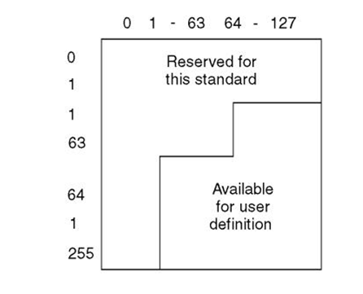
Reserved for this standard
保留本标准
Available for user definition
可用于用户定义
Figure 1图1
Stream and Function Allocation流和功能配置
4.3.2 The reserved codes assigned by this standard are listed in Section 7. It is recognized that there will be user needs beyond the specific definitions given in this standard. In these situations, the streams and functions reserved for user definition should be used subject to the guidelines for minimum compliance outlined in Section 5.
保留代码由本标准第7节中列出。是认识到将会有用户需要超出本标准中给出的具体定义。在这种情况下,流和功能留给应该使用用户定义的最低合规指南第五节中概述。
5 Transaction and Conversation Protocols事务和对话协议
5.1 Intent — For an implementation to be in compliance with SECS-II, it must meet the minimum transaction requirements outlined in this section. The conversation protocols serve to further define the use and interaction between transactions.
意图——一个实现符合SECS-II,它必须满足在这一节中列出的最低交易要求。对话协议服务,进一步定义了使用和交易之间的相互
5.2 Transaction Definition — A transaction forms the basis for all information exchanges in SECS-II. A transaction consists of either a primary message for which no reply is requested, or a primary message which requests a reply together with its corresponding secondary message. Secondary messages cannot request a reply.
事务定义——事务形式SECS-II中所有信息交流的基础。事务由一个主要的信息没有回复请求,或一个主要消息请求回复连同其相应的辅助信息。二次消息不能请求回复。
5.3 Transaction Level Requirements — The following are the requirements to comply with the SECS-II protocol at the transaction level:
事务级别要求,以下是要求遵守SECS-II协议在交易层面:
- Respond to S1F1 with S1F2 as described in Section 7.5.
应对S1F1 S1F2如7.5节所述。
- For any received message that cannot be processed by the equipment, send the appropriate error message on Stream 9. As described in Section 7.13, S9-F1, F3, F5, F7, or F11 are possible.
对于任何收到的消息无法处理的设备,发送适当的错误消息流9。如7.13节所述,S9-F1 F3,F5、F7,或者F11是可能的。
- Format any other supported messages according to Section 7.
根据第七节任何其他受支持的消息格式。
- Upon detection of a transaction timeout at the equipment, send S9F9 to the host.
事务超时的检测设备,S9F9发送到主机。
- Upon receipt of function 0 as a reply to a primary message, terminate the related transaction. No error message should be sent to the host by the equipment.
收到函数0作为回复主要信息,终止相关的事务。没有错误消息应该发送到主机的设备。
  - Conversation Protocols — A conversation is a series of one or more related transactions used to complete a specific task. A conversation should include all transactions necessary to accomplish the task and leave both the originator and interpreter free of resource commitments at its conclusion.
对话协议——一个对话是一系列相关的一个或多个事务用于完成特定的任务。谈话应包括所有必要的事务完成这项任务,让发起人和翻译免费的资源承诺在其结论。
    - Conversation Timeout — A conversation timeout is used to indicate that a conversation has not completed properly. A conversation timeout is application-dependent, and the methods used for detecting conversation timeouts are not covered as part of this standard. A conversation timeout will terminate further action on the conversation, and will allow for the clearing of any committed resources. Upon detection of a conversation timeout at the equipment, S9F13 should be sent to the host.
会话超时,对话超时是用来表明,谈话没有正确完成。对话超时是依赖于应用程序,用于检测的方法对话超时不介绍作为本标准的一部分。对话超时将终止进一步行动的对话,并将允许任何承诺的清理资源。检测设备的会话超时,S9F13应该发送到主机。
    - Types of Conversations — There are seven types of conversations which characterize all information exchanges in SECS-II:
类型的对话——有七种SECS-II对话描述所有信息交流:
- A primary message with no reply is the simplest conversation. This message must be a single-block SECS-II message. The originator must assume that the interpreter responds to the message. This conversation is used where the originator can do nothing if the message is rejected.
主要消息没有回复是最简单的对话。这个消息必须是单块SECS-II消息。发起人必须假设解释器响应消息。使用这个对话,发起人可以什么都不做,如果消息被拒绝。
- If the interpreter has data that the originator wants, the data are requested with a primary message and the data returned to the originator as a reply message. It is assumed that the originator requesting the data is prepared to receive the amount of data returned. This is the request/data conversation.
如果解释器有发起人想要的数据，则请求主消息请求数据，并将数据返回给发起人作为答复消息。假定请求数据的发起人准备接收返回的数据量。这是请求/数据会话。
- If the originator wishes to send data in a single-block SECS-II message to the interpreter, then the originator sends the data and expects an acknowledgment from the interpreter. This is the send/acknowledge conversation.
如果发起人希望发送数据在一个单块SECS-II信息翻译,那么发起人发送数据,预计解释器的认可。这是发送/承认的谈话。
- If the originator has a multi-block SECS-II message to send for a particular exchange, then the originator must receive permission from the interpreter prior to sending the data. The first transaction requests permission to send, and the interpreter either grants or denies permission. If permission is granted, the originator sends the data and the interpreter replies appropriately. This is the inquire/grant/send/acknowledge conversation. Between the inquire and the send, the interpreter may commit some resources in preparation for the data. Consequently, a conversation timeout may be set by the interpreter at a time dependent upon the application, at which time the interpreter will free its resources and send an S9, F13 error message to the originator. Note that under the definition of S9, F13 in this standard, only the equipment should generate an error message to the host under these conditions.
如果发起人有多个块SECS-II消息发送一个特定的交易,然后从翻译发起人必须获得许可之前,发送数据。第一个事务请求允许发送和解释器授予或拒绝许可。如果授予许可,发起人发送数据并适当地翻译回复。这是查询/授权/发送/承认的谈话。查询和发送,解释器会提交一些资源在准备数据。因此,对话翻译一次设定的超时可能依赖于应用程序,在这段时间里,解释器将免费资源和发送一个S9,F13错误消息的发起者。注意,在S9的定义下,F13在这个标准,只有设备应该生成一个错误消息主机在这些条件下。
10
- There is a conversation related to the transfer of unformatted data sets between equipment and host. This conversation is described in detail in Stream 13. (See Section 7.17)
有一个对话与设备和主机之间传输非格式化的数据集。这次谈话是详细描述流13。(见7.17节)
- There is a conversation related to the handling of material between equipment. This conversation is described in detail in Stream 4. (See Section 7.8)
有一个谈话之间的相关材料的处理设备。这次谈话是详细描述流4。(见7.8节)
- The originator may request information from the interpreter which requires some time to obtain (e.g., operator input is required). The first transaction requests the information and the interpreter responds in one of three ways: 1) the information is returned, 2) the interpreter indicates that the information cannot or will not be obtained, or 3) the interpreter indicates that the information will be obtained and returned in a subsequent transaction, as specified for this conversation. For case number 3, the interpreter will initiate the subsequent transaction when the information is available.
发起人可以要求从解释器的信息，这需要一段时间来获得（例如，操作员输入是必需的）。第一交易请求信息和解释者在三种方式中的一种回应：1）信息返回，2）解释者表示信息不能或不会被获得，或3）解释者表示该信息将在随后的交易中获得并返回。对于案例号3，当信息可用时，解释器将启动后续的事务。
Case 3 is the request/acknowledge/send/acknowledge transaction.
案例3是请求/确认/发送/确认交易。
The originator of the request/acknowledge/send/ acknowledge conversation may commit some resources in anticipation of the send/acknowledge transaction. Consequently, a conversation timeout may be set by the originator at a time dependent on the application. On timeout, the originator will free its resources and restart the conversation with the ‘request', or send an S9, F13 error message. Note that under the definition of S9, F13 in this standard, only the equipment should generate an error message to the host under these conditions.
请求/确认/发送/确认会话的发起人可能会提交一些资源，在预期的发送/确认交易。因此，会话超时可能由发起人在时间依赖于应用程序。在超时，发起人将免费资源，重启与“请求”的谈话，或发送一个S9，F13的错误消息。注意，S9的定义下，F13在本标准中，只有设备应在这些条件下生成错误消息的主机。
    - The key words, request, data, send, acknowledge, inquire, and grant are used in the function names as an aid to understanding the relationship between the messages and the conversation. Single message transactions do not use these words.
    - 在函数名中使用请求、数据、发送、确认、查询和授权来理解消息和会话之间的关系。单消息交易不使用这些单词。
6 Data Structures数据结构
6.1 Intent — All information trans mitted according to this standard will be formatted using two data structures, items and lists. These data structures define the logical divisions of the message, as distinct from the physical divisions of the message transfer protocol. They are intended to provide a self-describing internal structure to messages passed between equipment and host.
意图-所有信息传输根据这一标准将采用两种数据结构的格式，项目列表。这些数据结构定义了消息的逻辑分区，和消息传输协议的物理区分不同，它们的目的是为设备和主机之间传递的消息提供一个自我描述的内部结构。
6.2 Item — An item is an information packet which has a length and format defined by the first 2, 3, or 4 bytes of the item. These first bytes are called the item header (IH). The item header consists of the format byte and the length byte(s) as shown in Figure 2. Bits one and two of the item header tell how many of the following bytes refer to the length of the item. This feature allows for long items without requiring the byte overhead for shorter items. The item length refers to the number of bytes following the item header, called the item body (IB), which is the actual data of the item. The item length refers only to the item body not including the item header, so the actual number of bytes in the message for one item is the item length plus 2, 3, or 4 bytes for the item header. All bytes in the item body are in the format specified in the format byte.
6.2项-一个项目是一个信息包，它有一个长度和格式定义的第一个2，3，或4个字节的项目。第一个字节称为项头（IH）。项目头由格式字节和长度字节（S）组成，如图2所示。位一和两个项目标题告诉有多少以下字节是指项目的长度。此功能允许长的项目，而不需要较短的项目的字节开销。项目长度是指字节数项头以下，称为项目主体（IB），这是该项目的实际数据。项目长度仅指项目主体不包括项目头，所以一个项目的消息中的实际字节数是项目长度加2，3，或4个字节的项目头。在项目主体中的所有字节都在格式字节中指定的格式中。
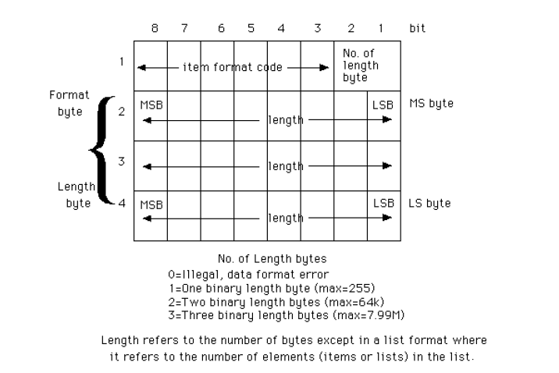
Item format code No. of length byte Format byte Length byte
项目格式代码 长度字节号 格式字节 长度字节
0=Illegal, data format error 1=One binary length byte (max=255)
0 =违法的,数据格式错误 1 =一个二进制字节长度(max = 255)
2=Two binary length bytes (max=64k) 3=Three binary length bytes (max=7.99M)
2 =两个二进制长度字节(max = 64 k) 3 =三个二进制长度字节(max = 7.99M)
Length refers to the number of bytes except in a list format where it refers to the number of elements (items or lists) in the list
长度是指除了在列表格式的字节数是指元素的个数(物品或列表)在列表中
Figure 2图2
Item and List Header物件和列表标题
6.2.1 A zero-length in the format byte is illegal and produces an error. A zero-length in the item length bytes has a special meaning as defined in the detailed message definitions.
一个零长度的格式字节是非法的,会产生一个错误。一个长度为零的项目中定义的长度字节有特殊意义的详细消息定义。
6.2.2 Bits 3 through 8 of the format byte of the item header define the format of the data which follows. Of the 64 possible formats, 15 are defined as shown in Table 1. Format code 0 is called a list and is defined in E5 6.3. Format code 22 (octal) is called a localized string and is defined in SEMI E5 Section 6.4. The remaining 14 item formats define unspecified binary, code 10 (octal); Boolean, code 11 (octal); ASCII character strings, code 20 (octal); JIS-8 character strings, code 21(octal) signed integer, codes 30, 31, 32, 34 (octal); floating point, codes 40, 44 (octal); and unsigned integer, codes 50, 51, 52, 54 (octal). These formats are used for groups of data which have the same representation in order to save repeated item headers. Signed integers will be two's complement values. Floating point numbers will conform to the IEEE standard 754. Boolean values will be byte quantities, with zero being equivalent to false, and non-zero being equivalent to true.
位3至8项的标题格式字节定义数据的格式如下。在64种可能的格式中，15被定义如表1所示。格式代码0被称为一个列表，E5 6.3定义。格式代码22（八进制）称为本地化的字符串是半E5 6.4节定义。其余14项格式定义指定的二进制代码10（八进制）；布尔，代码11（八进制）；ASCII字符串，代码20（八进制）；jis-8字符串，代码21（八进制）有符号整数，编码30，31，32，34（八进制）；浮点数编码40、44（八）；和无符号整数，编码50，51，52，54（八进制）。这些格式用于具有相同表示形式的数据组，以保存重复的项目标题。符号整数将是两个的补充值。浮点数符合IEEE标准754。布尔值将是字节的数量，与零相当于假，和非零的等价于真。

11
6.3 List — A list is an ordered set of elements, where an element can be either an item (6.2) or a list. The list header (LH) has the same form as an item header with format type 0. However, the length bytes refer to the number of elements in the list rather than to the number of bytes. The list structure allows grouping items of related information which may have different formats into a useful structure.
列表-一个列表是一个有序的元素集合，其中一个元素可以是一个项目（6.2）或一个列表。列表标题（LH）已经形成为一个格式类型0项头一样。然而，长度字节指的是列表中的元素的数量，而不是字节数的数目。列表结构允许相关信息的分组项目，这些相关信息可以有不同的格式转换成一个有用的结构。
6.3.1 A zero-length in the format byte is illegal and produces an error. A zero-length in the list length bytes has a special meaning, which is defined in the detailed message definitions.
一个零长度的格式字节是非法的,会产生一个错误。列表中的一个长度为零的长度字节有着特殊的意义,这是定义在详细的消息定义。
Format Code格式的代码 Meaning 意义
Binary二进制 The data after the heading 标题后的数据
Bit 876543 Octal八进制 has the following form具有以下形式
000000 00 LIST (length in elements) 列表(长度在元素中)
001000 10 Binary二进制
001001 11 Boolean布尔
010000 20 ASCII
010001 21 JIS-8
010010 22 2-byte character 2字节的特点，4
011000 30 8-byte integer (signed) 8字节整数(签名)
011001 31 1-byte integer (signed) 字节整数(签名)
011010 32 2-byte integer (signed) 2字节整数(签名)
011100 34 4-byte integer (signed) 4字节整数(签名)
100000 40 8-byte floating point 8字节浮点
100100 44 4-byte floating point 4字节浮点
101000 50 8-byte integer (unsigned) 8字节整数(无符号)
101001 51 1-byte integer (unsigned) 字节整数(无符号)
101010 52 2-byte integer (unsigned) 2字节整数(无符号)
101100 54 4-byte integer (unsigned) 4字节整数(无符号)
Non-printing characters are equipment-specific. 非打印字符是设备特定的。
Most significant byte sent first. 最重要的字节发送。
IEEE 754. The byte containing the sign bit is sent first. IEEE 754。包含符号位的字节被发送。
The code for Multi-byte character must be specified in the data in the first 2 bytes of the TEXT item.
多字节字符的代码必须在指定文本的第一个2字节的数据项。
NOTE: Changes in integer format codes may conflict with earlier implementations.
注意:整数格式编码的变化可能与早些时候实现冲突。
6.4 Localized Character String Items — A localized character string is an item which is used for representing a string of multi-byte character. Because there are many different encoding schemes and the information could be in any one of a number of languages, these characteristics must also be included in the item. Thus for localized character strings which use item format code 22 (octal), there is an additional localized string header (LSH) . This localized string header follows the item header and precedes the string. The localized string header is part of the item data, thus the length of the header (2 bytes) is included in the length in the item header. The length of the localized string itself is the number of bytes that it occupies, regardless of the number of characters that represents the string. The localized string header followed by the string together comprise the localized string item. For example, a 2 byte localized string (which may represent a single character), because of the 2 byte length of the localized string header, will have a 4 byte length in the item header.
本地化的字符串项目-一个本地化的字符串是一个项目，用于代表一个字符串的多字节字符。由于有许多不同的编码方案和信息可以在任何一个语言的任何一个，这些特性也必须包括在项目中。因此，本地化的字符串，使用物品的格式代码22（八进制），还有一个额外的本地化字符串头（LSH）。此本地化的字符串头如下项目标题，并在字符串之前。本地化的字符串头是项目数据的一部分，因此标题（2字节）的长度包含在项目标题中的长度中。本地化字符串本身的长度是它占用的字节数，而不管表示字符串的字符数。本地化的字符串头然后由字符串一起组成，包括本地化的字符串项目。例如，一个2字节的本地化的字符串（可能代表一个字符），因为本地化的字符串头的2个字节的长度，将有一个4字节的长度在项目头。
The LSH is a 16 bit number which specifies the encoding method used for the string. Defined values for the encoding are as follows:
LSH是一个16位的数字编码方法用于指定字符串。编码的定义值如下：
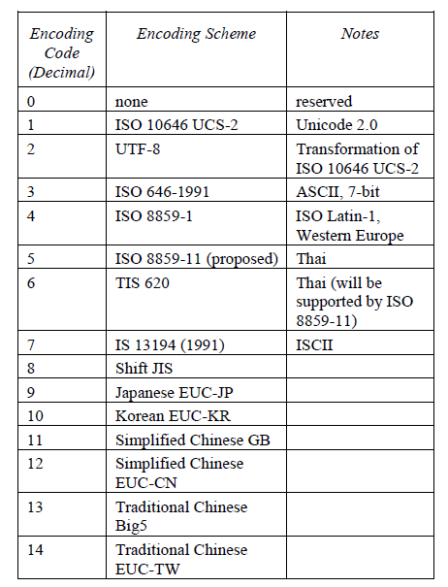
encoding code (Decimal) 编码代码(十进制)
encoding scheme编码方案
Notes注释
Encoding Codes from 15 to 32767 are reserved for future expansion. Encoding codes from 32768 to 65535 are available for custom purposes.
从15到32767的编码码保留为未来的扩展。从65535到32768的编码代码可用于自定义的目的。
6.5 Example Data Structures — The data structures for different types of items are illustrated in the following examples:
示例数据结构——数据结构为不同类型的项目见下面的例子:
- An item contains one binary code 10101010. 一个项目包含一个二进制代码10101010。
Bit位
87654321
00100001 Item, binary, 1 length byte 项目，二进制，1个长度字节
00000001 1 byte long 1字节长
10101010 data byte 数据字节
- An item contains three ASCII characters ABC. 一个项目包含三个ASCII字符ABC。
01000001 Item ASCII, 1 length byte 项目长度字节的ASCII码，1
00000011 Three bytes long 三字节长
01000001 ASCII A
01000010 ASCII B
01000011 ASCII C
- An item contains three binary numbers in 2-byte signed integer form.
一项包含三字节二进制数字符号整数形式。
01101001 Item, 2-byte integers 01101001项,2字节整数
00000110 6 bytes total (6/2=3 integers) 00000110 6字节总数(6/2 = 3的整数)
Xxxxxxxx MSByte number x
Xxxxxxxx LSByte number x
Yyyyyyyy MSByte number y
Yyyyyyyy LSByte number y
Zzzzzzzz MSByte number z
Zzzzzzzz LSByte number z
- An item contains one 4-byte IEEE floating point number.
一个项目包含一个4字节IEEE浮点数。
10010001 Item, 4-byte floating point 项目，4字节浮点
00000100 4 bytes (4/4=1 number) 4字节（4 / 4 = 1号）
Ffffffff
Ffffffff Floating point number 浮点数
Ffffffff in IEEE 754
ffffffff

13
e. A message is sent from device 66 telling the host that the temperature at point T1 has exceeded a preset process limit. The message ID is stream 5, function 1, and the data consists of a list of three items. The first item is a code for the alarm set and the alarm category code. The second item is the equipment-specific alarm number for this alarm (e.g., 17). The third item is a string of text giving a brief description of the alarm (e.g., "T1 HIGH.") No reply is requested. The complete message including the header is as follows:
消息从设备66告诉主人，在T1点的温度超过预设的限制发送过程。该消息标识为5流，功能1，数据由三个项目的列表组成。第一个项目是一个告警集和告警分类代码的代码。第二个项目是这个警报的设备特定的报警号（例如，17）。第三项是一个文本字符串简要说明报警（例如，“T1高。”）没有回复要求。完整的消息，包括标题如下：
10000000 R=1 (to the host)
00101110 Device Code=66
00000101 Stream 5, W=0
00000001 Function 1
10000000 E=1
00000001 Block 1
00000000
00000000 System bytes=0
00000000
00000000
00000001 List
00000011 3 Elements
00100001 Binary Item next byte length
00000001 1 byte long
00000100 Alarm set, category 4
01100101 Item, 1-byte integer, next byte length
00000001 1 byte long
00010001 Alarm 17
01000001 Item, ASCII, next byte length
00000111 7 characters
01010100 ASCII T
00110001 ASCII 1
00100000 ASCII space
01001000 ASCII H
01001001 ASCII I
01000111 ASCII G
01001000 ASCII H
The entire message contains 17 bytes of data, 1-byte length (not shown), 10 bytes of header, and 2 bytes checksum (not shown) for a total of 30 bytes. At 9600 baud transmission, the message would be sent in 31 milliseconds.
整个消息包含17字节的数据，一个字节的长度（未显示），10个字节的头和2字节的校验和（未显示）共30个字节。在9600波特传输，该消息将被发送在31毫秒。
6.6 Data Item Dictionary — This section defines the data items used in the standard SECS-II messages described in Section 7, Message Detail.
数据字典-本章定义了用于标准secs-ii消息7节中描述的数据项，信息详细。
Name: A unique mnemonic name for this data item. This name is used in message definitions.
名称：该数据项的一个独特的记忆的名字。此名称用于消息定义中。
Format: The allowable item format codes which can be used for this standard data item. Item format codes are shown in octal, as described in Table 1, Item Format Codes. The notation "3()" indicates any of the signed integer formats (30, 31, 32, 34). The notation "4()" indicates any of the floating point formats (40, 44). The notation "5()" indicates any of the unsigned integer formats (50, 51, 52, 54). The notation "0" indicates that a list with user-defined structure may be used. Where more than one format is shown, a given implementation can use any of the formats specified.
格式：可用于此标准数据项的可允许的项目格式代码。项目格式代码显示在八进制，如表1所述，项目格式代码。符号“3()”表示有符号整数格式（30，31，32，34）。符号“4()”表示任何的浮点格式（40，44）。符号“5()”表示的无符号整数格式（50，51，52，54）。符号“0”表示可以使用用户定义的结构的列表。在一个以上的格式被显示的地方，一个给定的实现可以使用任何指定的格式。
Description: A description of the data item, with the meanings of specific values.
描述：描述：数据项的意义，与特定的值。
Where Used: The standard messages in which this data item appears.
在使用中，标准的消息：这个项目出现的日期。
ABS
Any binary string
任何二进制字符串
Where Used: S2F25, F26
使用：S2F25, F26

14
ACDS Format: 32, 52 格式：32，52
After Command Codes
后命令码
Vector of all command codes which defined command must succeed within the same block.
所有命令代码的向量必须在同一个块内成功。
Where Used: S7F22
使用：S7F22

ACKA Format: 11 格式：11
Indicates success of a request:
指示请求的成功：
TRUE is successful else FALSE
真正的成功是假的
Where Used: S5F14, F15, F18; S16F2, F4, F6, S17F4, F8, F14
在使用:S5F14 F15 F18; S16F2, F4, F6, S17F4, F8, F14

ACKC3 Format: 10 格式：10
Acknowledge code, 1 byte
确认代码，1字节
0= Accepted
>0= Error, not accepted
1-63 Reserved
Where Used; S3F6, F8, F10

ACKC5 Format: 10 格式：10
Acknowledge code, 1 byte
0= Accepted
>0= Error, not accepted
1-63 Reserved
Where Used; S5F2, F4

ACKC6 Format: 10 格式：10
Acknowledge code, 1 byte
0= Accepted
>0= Error, not accepted
1-63 Reserved
Where Used; S6F2, F4, F10, F12, F14

15
ACKC7 Format: 10
Acknowledge code, 1 byte
确认代码，1字节
0 = Accepted
1 = Permission not granted不批准
2 = Length error长度错误
3 = Matrix overflow矩阵溢出
4 = PPID not found PPID未找到
5 = Mode unsupported模式不支持
>5 = Other error
6-63 Reserved
Where Used: S7F4, F12, F14, F16, F18, F24, F32
ACKC7A Format: 31, 51
Acknowledge Code, 1 byte
0 = Accepted
1 = MDLN is inconsistent MDLN不一致
2 = SOFTREV is inconsistent SOFTREV不一致
3 = Invalid CCODE无效的CCODE
4 = Invalid PPARM value无效的PPARM值
5 = Other error (described by ERRW7) 其他错误(ERRW7描述)
6-63 Reserved
Where Used: S7F27
ACKC10 Format: 10
Acknowledge Code, 1 byte
0 = Accepted for display接受显示
1 = Message will not be displayed 信息将不会显示
2 = Terminal not available 终端不可用
3-63 Reserved
Where Used: S10F2, F4, F6, F10
ACKC13 Format: 10
Return code for secondary messages 1 byte. 返回码为次要信息1个字节。
0 = O.K.
1 = ERROR: Try Later 错误:尝试之后
2 = ERROR: Unknown Data Set name 错误:未知的数据集的名称
3 = ERROR: Illegal Checkpoint value 错误:非法检查点的价值
4 = ERROR: Too many open Data Sets 错误:太多的公开数据集
5 = ERROR: Data set open too many times 错误:数据集开放太多次
6 = ERROR: No open Data Set 错误:不公开数据集
7 = ERROR: Cannot continue 错误:不能继续
8 = ERROR: End of Data 错误:最终的数据
9 = ERROR: Handle in Use 错误:处理使用
>10 = ERROR: Pending Transaction错误:未决事务
11-127 Reserved
Where Used: S13F2, F4, F6, F8
AGENT 代理 Format: 20
Where Used: S15F11, 12, 21, 22, 25

ALCD
Alarm code byte 报警代码字节
bit 8 = 1 means alarm set 位8 = 1意味着报警设置
bit 8 = 0 means alarm cleared 位8 = 0意味着警报清除
bit 7-1 is alarm category 位7-1是报警类别

0 = Not used
1 = Personal safety
2 = Equipment safety
3 = Parameter control warning 参数控制的警告
4 = Parameter control error 参数控制误差
5 = Irrecoverable error 不能挽回的错误
6 = Equipment status warning 设备状态预警
7 = Attention flags 注意标志
8 = Data integrity 数据完整性
>8 = Other categories其他类别
9-63 Reserved
Where Used: S5F1, F6

ALED Format: 10
Alarm enable/disable code, 1 byte报警代码启用/禁用,1个字节
bit 8 = 1 means enable alarm 位8 = 1意味着使报警
bit 8 = 0 means disable alarm 位8 = 0意味着禁用报警
Where Used: S5F3

ALID Format: 3(), 5()
Alarm identification 报警识别
Where Used: S5F1, F3, F5, F6

ALTX Format: 20
Alarm text limited to 40 characters报警文本限制为40个字符
Where Used: S5F1, F6

ATTRDATA Format: 0, 10, 20, 3(), 4(), 5()
Contains a specific attribute value for a specific object. 包含一个特定的属性值为一个特定的对象。
Where Used: S1F20; S13F14, F16; S14F1, F2, F3, F4, F9, F10, F11, F12, F13, F14, F15, F16, F17, F18
ATTRID Format: 20, 5()
Identifier for an attribute for a specific type of object. 标识一个特定类型的对象的属性。
Where Used: S1F19; S13F14, F16; S14F1, F2, F3, F4, F8, F9, F10, F11, F12, F13, F14, F15, F16, F17, F18; S18F1,F3

ATTRRELN Format: 51
The relationship that a specified qualifying value has to the value of an attribute of an object instance (the value of interest): 指定的限定值对对象实例（感兴趣的值）的属性的值的关系：
0 = The qualifying value is equal to the value of interest, 合格的价值等于利益的价值,
1 = The qualifying value is not equal to the value of interest, 符合条件的值不等于利益的价值,
2 = The qualifying value is less than the value of interest符合条件的值小于利益的价值
3 = The qualifying value is less than or equal to the value of interest, 符合条件的值小于或等于利益的价值,
4 = The qualifying value is greater than the value of interest, 符合条件的值大于利益的价值,
5 = The qualifying value is greater than or equal to the value of interest, 限定值大于或等于感兴趣的值，
6 = The qualifying value is present (contained in the set of) the value of interest, 资格值是存在（包含在集合中）的利益的价值，
7 = The qualifying value is absent (not contained in the set of) the value of interest, 资格值是不存在的（不包含在集合中）的兴趣值，
>7 = Reserved.
Where Used: S14F1

BCDS Format: 32, 52
Before Command Codes之前的命令代码
Vector of all command codes which defined command must precede within the same block.
所有命令代码的向量，其中定义的命令必须在同一个块中。
Where Used: S7F22

BCEQU Format: 20, 51
Bin code equivalents本代码等价物
BCDS Where Used: S12F3, F4

BINLT Format: 20, 51
The Bin List
Is an array of bin values. Format must be the same as used in NULBC and BCEQU.
是本值的数组。格式必须用于NULBC和BCEQU一样。
Where Used: S12F7, F9, F11, F14, F16, F18

18
BLKDEF Format: 31, 51
Block Definition块定义
Blocks define the range for before/after code checking (specified by BCDS, IBCDS, NBCDS, ACDS, IACDS, and NACDS). BLKDEF specifies whether the command being defined starts a block (+1), terminates a block (-1), or is within the body of a block (0). All other values are invalid. The outermost block of a process program is implicit, and is bounded by the first and last command of the process program. Before/after checks for a particular command are performed with all other commands in the same block and at the same nesting level. For the purpose of before/after checking, a set of commands making up a block is considered to be a single body command of its containing block. This command has the before/after restrictions of the start block command which begins the block.
块定义范围的前/后的代码检查（由BCDS、IBCDS，NBCDS，ACDS，IACDS，和NACDS指定）。BLKDEF指定命令的定义开始一块（+ 1），终止一个块（1），或是在一个块体（0）。所有其他值都无效。进程程序的最外层块是隐式的，并且是由进程程序的第一个和最后一个命令所包围的。在同一个块中的所有其他命令执行特定命令的检查之前/之后，在同一个嵌套级别。在检查之前，一组命令被认为是一个块的一组命令，它包含块的一个单一的。此命令具有在开始块的开始命令命令的之前/之后的限制。
Where Used: S7F22

BPD Format: 10
Boot program Data 引导程序的数据
Where Used: S8F2

BYTMAX Format: 3(), 5()
Byte Maximum字节的最大
Maximum length of process program. A value of zero indicates no limit. Negative values are invalid.
进程程序的最大长度。零的值表示没有限制。负值是无效的。
Where Used: S7F22

CAACK Format: 51
Carrier Action Acknowledge Code. One byte. 载波动作确认码。一个字节。
0 = Acknowledge, command has been performed. 承认,命令被执行。
1 = Invalid command 无效的命令
2 = Can not perform now现在可以不执行
3 = Invalid data or argument无效的数据或参数
4 = Acknowledge, request will be performed with completion signaled later by an event. 确认，请求将在稍后由一个事件完成后完成。
5 = Rejected. Invalid state.
6-63 reserved.
Where Used: S3F18, F20, F22, F24, F26

CARRIERACTION Format: 20
Specifies the action requested for a carrier. 指定请求的行动载体。
Where Used: S3F17

19
CARRIERSPEC Format: 20
The object specifier for a carrier. Conforms to OBJSPEC. 载体对象说明符。符合OBJSPEC。
Where Used: S3F17

CATTRDATA Format: 0, 10, 20, 3(), 4(), 5()
The value of a carrier attribute. 载体的价值属性。
Where Used: S3F17

CATTRID Format: 20
The name of a carrier attribute. 承运人的名称属性。
Where Used: S3F17

CCODE Format: 32, 52
Command Code
Each command code corresponds to a unique process operation the machine is capable of performing.
每个命令代码对应于一个独特的过程操作，该机器能够执行。
Where Used: S7F22, F23, F26, F31

CEED Format: 11
Collection event or trace enable/disable code, 1 byte收集事件或跟踪启用/禁用代码,1个字节
FALSE = Disable
TRUE = Enable
Where Used: S2F37; S17F5

CEID Format: 20, 3(), 5()
Collected event ID收集事件ID
Where Used: S2F35, F37; S6F3, F8, F9, F11, F13, F15, F17; S17F5, F9, F10, F11, F12

CEPACK Format: 0, 51
Command Enhanced Parameter Acknowledge. If a specific value of CPNAME is defined to have a CEPVAL that is a LIST, then CEPACK shall have the same structure as the corresponding list format of CEPVAL as used in S2, F49. Otherwise CEPACK will be a 1 byte integer. Enumerated:
命令增强参数确认。如果一个特定的值CPNAME定义有一个CEPVAL是一个列表，然后CEPACK应具有相同的结构作为CEPVAL作为S2对应的列表格式，F49。否则CEPACK将一个1字节的整数。枚举：
0 = No error
1 = Parameter name (CPNAME) does not exist参数名称(CPNAME)并不存在
2 = Illegal value specified for CEPVAL非法为CEPVAL指定值
3 = Illegal format specified for CEPVAL非法格式为CEPVAL指定
4 = Parameter name (CPNAME) not valid as used参数名称(CPNAME)无效
5-63 Reserved
Where Used: S2F50

20
CEPVAL Format: 0, 10, 11, 20, 21, 3(), 4(), 5()
Command Enhanced Parameter Value. A specific application of CEPVAL shall always be identified with a specific value of CPNAME. A CEPVAL has the following forms: a single (non-list) value (e.g., CPVAL), a list of single items of identical format and type, or a list of items of the form.
命令增强参数值。CEPVAL的特定应用程序必须确定一个特定的值CPNAME。一个CEPVAL具有以下形式：单（非列表）的值（例如，CPVAL），列出相同的格式和类型的单品，或列表形式的项目。
L, 2
1. CPNAME
2. CEPVAL
Where Used: S2F49

CKPNT Format: 54
Checkpoint as defined by the sending system 发送系统所定义的检查点
Where Used: S13F3, F6

CMDA
Command acknowledge code命令确认代码
0 = Completed or done
1 = Command does not exist命令不存在
2 = Cannot perform now现在不能执行
>2 = Other equipment-specific error其他各类设备错误
3-63 Reserved
Where Used: S2F22, F28

CMDMAX Format: 3(), 5()
Command Maximum
Maximum number of commands to be allowed in a process program. A value of zero indicates no limit. Negative values are invalid.
在进程程序中允许的最大命令数。零的值表示没有限制。负值是无效的。
Where Used: S7F22

CNAME Format: 20
Command Name = 16 characters
Text string unique among other CNAMEs in PCD which describes the processing done by the equipment for the corresponding CCODE.
在文本字符串中的其他CNAMEs独特的PCD加工完成，介绍相应的设备的CCODE。
Where Used: S7F22

COLCT Format: 5()
Column count in die increments 模具增量中的列数
Where Used: S12F1, F4

21
COLHDR Format: 20
Text description of contents of TBLELT. 1 - 20 characters TBLELT文本描述的内容。1 - 20个字符
Where Used: S13F13, F16

COMMACK Format: 10
Establish Communications Acknowledge Code, 1 byte 建立通信承认代码,1个字节
0 = Accepted
1 = Denied, Try Again
2-63 Reserved
Where Used: S1F14

CPACK Format: 10
Command Parameter Acknowledge Code, 1 byte 命令参数确认代码,1个字节
0 = Parameter Name (CPNAME) does not exist参数名称(CPNAME)并不存在
1 = Illegal Value specified for CPVAL 非法为CPVAL指定值
3 = Illegal Format specified for CPVAL 非法格式为CPVAL指定
>3 = Other equipment-specific error其他各类设备错误
4-63 Reserved
Where Used: S2F42

CPNAME Format: 20, 3(), 5()
Command Parameter Name命令参数名称
Where Used: S2F41, F42, F49, F50; S4F21, F29; S16F5

CPVAL Format: 10, 11, 20, 21, 3(), 5()
Command Parameter Value命令参数值
Where Used: S2F41, F49; S4F21, F29; S16F5; S18F13

CSAACK Format: 10
Equipment Acknowledgement code, 1 byte 设备确认代码,1个字节
0 = Everything correct
1 = Busy
2 = Invalid SPID
3 = Invalid data
>3 = Equipment-specific error
4-63 Reserved
Where Used: S2F8

22
DATA Format: 20
A vector or string of unformatted data. 一个向量或非格式化数据的字符串。一个向量或非格式化数据的字符串。
Where Used: S18F6,F7

DATAID Format: 20, 3(), 5()
Data ID
Where Used: S2F33, F35, F39, F45, F49; S3F15, F17; S4F19, F25; S6F3, F5, F7, F8, F9, F11, F13, F16, F18, F27;S13F11, F13, F15; S15F27, F29, F33, F35, F37, F39, F41, F43, F45, F47; S16F1, F3, F5; S17F1, F5, F9

DATALENGTH Format: 3(), 5()
Total bytes to be sent要发送的总字节数
Where Used: S2F39; S3F15; S4F25; S6F5; S13F11; S16F1; S18F5, F7

DATASEG Format: 20
Used to identify the data requested. 用于标识数据请求。
Where Used: S18F5,F7

DATASRC Format: 20
Object type for Data Source Objects 数据源对象的对象类型
Where Used: S14F1, F3, F6, F7, F8; S17F1

DATLC Format: 51
Data location
Location of invalid data, represented in bytes, measured from the start of the message in question, excluding all header bytes.
无效数据的位置，以字节表示，从问题的消息的开始测量，不包括所有的头字节。
Where Used: S12F19

DRACK Format: 10
Define Report Acknowledge Code, 1 byte定义报告承认代码,1个字节
0 = Accept
1 = Denied. Insufficient space否认。空间不足
2 = Denied. Invalid format否认。无效的格式
3 = Denied. At least one RPTID already defined否认。至少一个RPTID已经定义
4 = Denied. At least VID does not exist否认。至少VID并不存在
>4 = Other errors
5-63 Reserved
Where Used: S2F34

23
DSID Format: 20, 3(), 5()
Data set ID
Where Used: S6F3, F8, F9

DSNAME Format: 20
The name of the Data Set数据集的名称
The minimum length is zero. The maximum is 50 characters. 最小长度为零。最大的是50个字符。
Where Used: S13F1, F2, F3, F4

DSPER Format: 20
Data sample period. DSPER has two allowable formats数据样本。DSPER具有两个容许格式
Format 1: hhmmss, 6 bytes
Format 2: hhmmsscc, 8 bytes
Where “hh” is hours, “mm” is minutes, “ss” is seconds’ and “cc” is centiseconds.
其中“HH”时间，“MM”是分钟，“SS”秒”和“CC”是厘秒。
Equipment shall either (1) support only Format 1, or (2) support both Format 1 and Format 2. Equipment shall document which formats it accepts.
设备或（1）支持只格式1，或（2）支持两种格式1和格式2。设备应记录它接受的格式。
Equipment which supports Format 2 need not necessarily support a minimum DSPER of 1 centisecond, nor a trace resolution of 1 centisecond, but equipment suppliers shall document its trace performance limits.
设备支持的格式2不一定支持最小DSPER 1厘泊，也没有一丝分辨率为1厘泊，但设备供应商应记录其跟踪性能极限。
Where Used: S2F23

DUTMS Format: 20
Die Units of Measure
Use units description per SEMI E5 Section 9.
Where Used: S12F1, F4

DVNAME Format: 3(), 20, 5()
Data value name
Where Used: S6F3, F8

DVVAL Format: 0, 10, 11, 20, 21, 3(), 4(), 5()
Data value
Where Used: S6F3, F8, F9

24
EAC Format: 10
Equipment acknowledge code, 1 byte设备确认代码,1个字节
0 = Acknowledge
1 = Denied. At least one constant does not exist
2 = Denied. Busy
3 = Denied. At least one constant out of range
>3 = Other equipment-specific error
4-63 Reserved
Where Used: S2F16

ECDEF Format: 10, 11, 20, 21, 3(), 4(), 5()
Equipment constant default value设备不断的默认值
Where Used: S2F30

ECID Format: 3(), 20, 5()
Equipment Constant ID
Where Used: S2F13, F15, F29, F30

ECMAX Format: 10, 11, 20, 21, 3(), 4(), 5()
Equipment constant maximum value
Where Used: S2F30

ECMIN Format: 10, 11, 20, 21, 3(), 4(), 5()
Equipment constant minimum value
Where Used: S2F30

ECNAME Format: 20
Equipment constant name
Where Used: S2F30

ECV Format: 10, 11, 20, 21, 3(), 4(), 5()
Equipment Constant Value
Where Used: S2F14, F15

25
EDID Format: 10, 20, 3(), 5()
Expected data Identification预期数据标识
Three possible responses. 三种可能的反应。
MEXP EDID EDID
S02F03, <SPID> A[6]
S03Fl3, <PTN> B[1]
S07F03, <PPID> A[80], B[80]
Where Used: S9F13

EMID Format: 10, 20
Equivalent material ID (16 bytes maximum) 等效材料标识（16字节最大值）
Where Used: S3F9

EPD Format: 10
Executive program data执行程序数据
Where Used: S8F4

EQNAME Format: 20
A unique ASCII equipment identifier assigned by the factory to the equipment. Limited to a maximum of 80 characters.
一个独特的ASCII设备标识符由工厂设备分配。限于最多80个字符
Where Used: S4F29

ERACK Format: 10
Enable/Disable Event Report
Acknowledge Code, 1 byte
0 = Accepted
1 = Denied. At least one CEID does not exist
>1 = Other Errors
2-63 Reserved
Where Used: S2F38

26
ERRCODE Format: 5()
Code identifying an error识别一个错误代码
0 = No error
1 = Unknown object in Object Specifier未知的对象在对象说明符
2 = Unknown target object type未知的目标对象类型
3 = Unknown object instance未知的对象实例
4 = Unknown attribute name未知的属性名称
5 = Read-only attribute - access denied只读属性——拒绝访问
6 = Unknown object type未知的对象类型
7 = Invalid attribute value无效的属性值
8 = Syntax error语法错误
9 = Verification error验证错误
10 = Validation error
11 = Object identifier in use对象标识符使用
12 = Parameters improperly specified指定的参数不正确
13 = Insufficient parameters specified参数指定的不足
14 = Unsupported option requested不支持的选择要求
15 = Busy
16 = Not available for processing没有进行处理
17 = Command not valid for current state当前状态的命令无效
18 = No material altered没有材料改变
19 = Material partially processed材料部分处理
20 = All material processed所有材料加工
21 = Recipe specification related error配方规范相关的错误
22 = Failed during processing在处理过程中失败了
23 = Failed while not processing失败虽然不处理
24 = Failed due to lack of material失败由于缺乏材料
25 = Job aborted 工作中止
26 = Job stopped
27 = Job cancelled
28 = Cannot change selected recipe不能改变选定的配方
29 = Unknown event
30 = Duplicate report ID
31 = Unknown data report未知的数据报告
32 = Data report not linked数据报告无关
33 = Unknown trace report未知的跟踪报告
34 = Duplicate trace ID重复跟踪ID
35 = Too many data reports太多的数据报告
36 = Sample period out of range样本周期的范围
37 = Group size to large
38 = Recovery action currently invalid恢复行动目前无效的
39 = Busy with another recovery currently unable to perform the recovery忙于另一个恢复目前无法进行恢复
40 = No active recovery action没有积极的恢复行动
41 = Exception recovery failed异常恢复失败
42 = Exception recovery aborted异常恢复中止
43 = Invalid table element无效的表格元素
44 = Unknown table element未知的表格元素
45 = Cannot delete predefined不能删除预定义的
46 = Invalid token无效的令牌
47 = Invalid parameter无效的参数
48-63 Reserved
Where Used: S1F20; S3F16; S4F20, F22, F23, F33, F35; S5F14, F15, F18; S13F14, F16; S14F2, F4, F6, F8, F10, F12, F14, F16, F18; S15F28, F18, F20, F22, F24, F26, F30, F32, F34, F36, F38, F40, F42, F44, F48; S17F2, F4, F6, F8, F10, F12, F14

27
ERRTEXT Format: 20
Text string describing the error noted in the corresponding ERRCODE. Limited to 80 characters maximum.
文本字符串描述错误指出相应的ERRCODE。限制在80个字符最大值。
Where Used: S1F20; S3F16; F18, F20, F22, F24, F26, S4F20, F22, F23, F33, F35; S5F14, F15, F18; S13F14, F16;S14F2, F4, F6, F8, F10, F12, F14, F16, F18; S15F28, F30, F32, F34, F36, F38, F40, F42, F44, F48; S17F4, F8, F14

ERRW7 Format: 20
Text string describing error found in process program. 文本字符串描述过程中发现程序错误。
Where Used: S7F27

EVNTSRC Format: 20
Object type for Event Source Objects事件源对象的对象类型
Where Used: S17F5, F9, F10, F11, F12

EXID Format: 20
Unique identifier for the exception. Maximum length of 20 characters.
唯一标识符的例外。最大长度为20个字符。
Where Used: S5F9, F11, F13, F14, F15, F17, F18

EXMESSAGE Format: 20
Text which describes the nature of the exception. 文本描述的性质异常。
Where Used: S5F9, F11

EXRECVRA Format: 20
Text which specifies a recovery action for an exception. Maximum length of 40 bytes.
文本指定恢复行动的一个例外。最大长度为40个字节。
Where Used: S5F9, F13

EXTYPE Format: 20
Text which identifies the type of an exception. It is usually a single word of text.
文本识别异常的类型。它通常是一个词的文本。
"ALARM"
"ERROR"
Where Used: S5F9, F11; S14F1, F2, F8

FCNID Format: 51
Function Identification
Where Used: S2F43, F44

28
FFROT Format: 52
Film Frame Rotation画面旋转
In degrees from the bottom CW. (Bottom equals zero degrees.) Zero length indicates not used.
从底部的连续波。（底部等于零度）零长度表示不使用。
Where Used: S12F1, F3

FILDAT Format: 10, 20
Data from the Data Set来自数据集的数据
The maximum length is the RECLEN from Open Data Set Data.
最大长度是RECLEN从开放数据集的数据。
Where Used: S13F6

FNLOC Format: 52
Flat/Notch Location平/切口位置
In degrees from the bottom CW. (Bottom equals zero degrees.) Zero length indicates not used.
从底部的连续波。（底部等于零度）零长度表示不使用。
Where Used: S12F1, F3, F4

FRMLEN Format: 3(), 5()
Formatted Process Program Length格式化过程程序长度
If greater than zero, indicates PPID is available as a formatted process program and its length in bytes. If zero, the PPID is not available as a formatted program. Negative values are invalid.
如果大于零，表明PPID可作为一个格式化程序的字节长度。如果零，PPID不可作为格式化程序。负值是无效的。
Where Used: S7F34

GRANT Format: 10
Grant code, 1 byte
0 = Permission Granted许可授予
1 = Busy, Try Again
2 = No Space Available
3 = Duplicate DATAID
>3 = Equipment Specific Error Code设备特定的错误代码
4-63 Reserved
Where Used: S2F2, F40; S3F16; S4F26; S13F12; S16F2
GRANT6 Format: 10
Permission to send, 1 byte
0 = Permission granted
1 = Busy, try again
2 = Not interested
>2 = Other errors
3-63 Reserved
Where Used: S6F6
29
GRNT1 Format: 10
Grant code, 1 byte
0 = Positive response, transfer ok
1 = Busy, try again
2 = No space
3 = Map too large
4 = Duplicate ID
5 = Material ID not found
6 = Unknown map format
>6 = Error
7-63 Reserved
Where Used: S12F6

HANDLE Format: 3(), 5()
Logical unit or channel 逻辑单元或信道
Where Used: S13F3, F4, F5, F6, F7, F8

HCACK Format: 10
Host Command Parameter Acknowledge Code, 1 byte主机命令参数确认代码,1个字节
0 = Acknowledge, command has been performed
1 = Command does not exist
2 = Cannot perform now
3 = At least one parameter is invalid
4 = Acknowledge, command will be performed with completion signaled later by an event
确认，命令将在稍后由一个事件完成后执行
5 = Rejected, Already in Desired Condition拒绝,已经在所需的条件
6 = No such object exists
7-63 Reserved
Where Used: S2F42, F50

HOACK Format: 11
Conveys whether the corresponding handoff activity succeeded (=True) or failed (=False)
传达相应的切换活动是否成功(= True)或失败(= False)
Where Used: S4F31, F33

HOCANCELACK Format: 51
Tells whether the cancel ready message was accepted or rejected告诉取消准备消息是否接受或拒绝
0 = Cancel Ready Accepted
1 = Atomic Transfer Unknown原子转移未知
2 = Cancel Ready Rejected - Handoff Begun取消准备拒绝——切换开始
Where Used: S4F13

30
HOCMDNAME Format: 20
Identifier for the handoff command to be executed标识符切换命令被执行
Where Used: S4F31

HOHALTACK Format: 51
Tells whether the halt command was accepted or rejected告诉是否接受或拒绝停止命令
0 = Halt Accepted
1 = Atomic Transfer Unknown
2-63 Reserved
Where Used: S4F41

IACDS Format: 32, 52
Immediately After Command Codes
Vector of all command codes which defined command must immediately succeed within the same block.
所有命令代码的向量定义命令必须立即在同一个块内成功。
Where Used: S7F22

IBCDS Format: 32, 52
Immediately Before Command Codes
Vector of all command codes which defined command must immediately precede within the same block.
所有命令代码的向量，其中定义的命令必须立即在同一个块。
Where Used: S7F22

IDTYP Format: 10
Id type
0 = Wafer ID
1 = Wafer Cassette ID
2 = Film Frame ID
>2 = Error
3-63 Reserved
Where Used: S12F1, F3, F4, F5, F7, F9, F11, F13, F14, F15, F16, F17, F18

LENGTH Format: 3(), 5()
Length of the service program or process program in bytes服务程序或流程程序的长度字节
Where Used: S2F1; S7F1, F29

31
LIMITACK Format: 10
Acknowledgment code for variable limit attribute set, 1 byte确认代码变量限制属性设置,1个字节
1 = LIMITID does not exist
2 = UPPERDB > LIMITMAX
3 = LOWERDB < LIMITMIN
4 = UPPERDB < LOWERDB
5 = Illegal format specified for UPPERDB or LOWERDB非法UPPERDB或LOWERDB指定格式
6 = ASCII value cannot be translated to numeric ASCII值不能被转换成数字
7 = Duplicate limit definition for this variable重复的极限定义这个变量
>7 = Other equipment-specific error其他各类设备错误
8-63 Reserved
Where Used: S2F46

LIMITID Format: 10
The identifier of a specific limit in the set of limits (as defined by UPPERDB and LOWERDB) for a variable to which the corresponding limit attributes refer, 1 byte
在限制设置一个特定的限制标识符（由UPPERDB和LOWERDB定义）为变量，相应的极限属性，1字节
Where Used: S2F45, F46, F48

LIMITMAX Format: 11, 20, 3(), 4(), 5()
The maximum allowed value for the limit values of a specific variable. The equipment manufacturer should specify this value, which would typically coincide with the maximum value of the variable being monitored. The format must match that of the referenced variable.
一个特定变量的极限值的最大允许值。设备制造商应该指定这个值，这通常与被监视的变量的最大值一致。该格式必须与被引用的变量相匹配。
Where Used: S2F48

LIMITMIN Format: 11, 20, 3(), 4(), 5()
The minimum allowed value for the limit values of a specific variable. The equipment manufacturer should specify this value, which would typically coincide with the minimum value of the variable being monitored. The format must match that of the referenced variable.
一个特定变量的极限值的最小允许值。设备制造商应该指定这个值，这通常与被监视的变量的最小值相吻合。该格式必须与被引用的变量相匹配。
Where Used: S2F48

LINKID Format: 54
Used to link a completion message with a request that an operation be performed. LINKID is set to the value of RMOPID in the initial request except for the last completion message to be sent, where it is set to zero.
用于将完成消息链接到要执行的操作的请求。LINKID是设置的值RMOPID在初始请求除了最后完成消息被发送，它被设置为零。
Where Used: S6F25; S15F22, F30

LLIM Format: 3(), 4(), 5()
Lower limit for numeric value下限的数值
Where Used: S7F22
LOC Format: 10
Machine material location code, 1 byte 机器材质位置代码，1字节
Where Used: S2F27; S3F2
LOWERDB Format: 11, 20, 3(), 4(), 5()
A variable limit attribute which defines the lower boundary of the deadband of a limit. The value applies to a single limit (LIMITID) for a specified VID. Thus, UPPERDB and LOWERDB as a pair define a limit.
可变极限属性定义一个极限死区的下边界。该值适用于一个单一的限制（有限）为指定VID。因此，UPPERDB和LOWERDB作为一对定义的限制。
Where Used: S2F45, F48
LRACK Format: 10
Link Report Acknowledge Code, 1 byte链接报告承认代码,1个字节
0 = Accepted
1 = Denied. Insufficient space
2 = Denied. Invalid format
3 = Denied. At least one CEID link already defined
4 = Denied. At least one CEID does not exist
5 = Denied. At least one RPTID does not exist
>5 = Other errors
6-63 Reserved
Where Used: S2F36
LVACK Format: 10
Variable limit definition acknowledge code, 1 byte. Defines the error with the limit attributes for the referenceVID.
可变极限定义承认代码,1个字节。定义的误差限制referenceVID属性。
1 = Variable does not exist
2 = Variable has no limits capability
3 = Variable repeated in message
4 = Limit value error as described in LIMITACK
5-63 Reserved
Where Used: S2F46
MAPER Format: 10
Map Error
0 = ID not found
1 = Invalid Data
2 = Format Error
>2 = Invalid error
3-63 Reserved
Where Used: S12F19

33
MAPFT Format: 10
Map data format type
0 = Row format
1 = Array format
2 = Coordinate format
>2 = Error
3-63 Reserved
Where Used: S12F3, F5

MCINDEX Format: 5()
Identifier used to link a handoff command message with its eventual completion message. Corresponding messages carry the same value for this data item.
用于将切换命令消息与它的最终完成消息链接的标识符。对应此数据项的对应消息进行相同的值。
Where Used: S4F31, F33

MDACK Format: 10
Map data acknowledge
0 = Map received
1 = Format error
2 = No ID match
3 = Abort/discard map
>3 = Error
4-63 Reserved
Where Used: S12F8, F10, F12

MDLN Format: 20
Equipment Model Type, 6 bytes max 设备模型的6个字节的最大的
Same data as returned by S1,F2
Where Used: S1F2, F13, F14; S7F22, F23, F26, F31

MEXP Format: 20
Message expected in the form SxxFyy where x is stream and y is function.
消息将在表单SxxFyy x是y是流函数。
Where Used: S9F13

34
MF Format: 10, 20
Material format code 1 byte by Format 10材料1字节格式代码格式10
Items with format 10 will be encoded as follows: 项格式10将编码如下:
1 = Quantities in wafers在晶片数量
2 = Quantities in cassette数量在磁带
3 = Quantities in die or chips 芯片或芯片数量
4 = Quantities in boats
5 = Quantities in ingots
6 = Quantities in leadframes 在引线框架的数量
7 = Quantities in lots
8 = Quantities in magazines
9 = Quantities in packages
10 = Quantities in plates
11 = Quantities in tubes
12 = Quantities in waterframes
13-63 Reserved
Items with format 20 will be a unit identifier for one of the special SECS generic units, as specified in Section 9
格式20项将一个单元的一种特殊的秒通用单元的标识符，如第9节规定的
Where Used: S3F2, F4, F5, F7

MHEAD Format: 10
SECS message block header associated with message block in error
秒消息块与块关联的错误消息标题
Where Used: S9F1, F3, F5, F7, F11

MID Format: 10, 20
Material ID
16 Characters maximum
Where Used: S2F27; S3F2, F4, F7, F9, F12, F13; S4F1, F3, F5, F7, F9, F11, F13, F15, F17; S7F7, F8, F10, F11,F13, F35, F36; S12F1, F3, F4, F5, F7, F9, F11, F13, F14, F15, F16, F17, F18; S18F10, F11

MIDAC Format: 10
Material ID Acknowledge Code, 1 byte
0 = Accepted
1 = Invalid port number
2 = Material is not present at identified port
>2 = Error
3-63 Reserved
Where Used: S3F14

35
MIDRA Format: 10
Material ID Acknowledge Code, 1 byte
0 = Acknowledge, MID follows
1 = Acknowledge, will not send MID
2 = Acknowledge, will send MID later in S3F13
3-63 Reserved
Where Used: S3F12

MLCL Format: 5()
Message length
Defined by message size in (bytes) 定义的消息大小(字节)
Where Used: S12F4, F5

MMODE Format: 10
Matrix mode select, 1 byte矩阵模式选择、1个字节
1 = Host source mode 主机源模式
Use S7F7 and F8 to define the process program to be used. 使用S7F7和F8定义处理程序将使用。
2 = Local source mode 本地源模式
Use the matrix defined by S7F9, F10, F11 and F13 to define the process program to be used. The equipment will initialize to local source mode at power up. The equipment will default to local source mode from host source mode in the event of loss of communication with the host.
利用s7f9，F10键定义的矩阵，F11、F13定义过程所用的程序。设备将初始化为本地源模式在上电时。设备将默认为本地源模式，从主机源模式，在与主机通信的损失的事件。
- = Host immediate mode 主机立即模式
Use the current process program for all material unless changed by S7F1-F4. The timing of the mode change is equipment-specific
使用当前程序的所有材料S7F1-F4改变除非。模式更改的时间是设备特定的
Where Used: S7F15

NACDS Format: 32, 52
Not After Command Codes命令代码后
Vector of all command codes which defined command may not succeed within the same block.
所有命令代码的向量，其中定义的命令可能不会在同一个块内成功。
Where Used: S7F22

NBCDS Format: 32, 52
Not Before Command Codes 命令代码之前
Vector of all command codes which defined command may not precede within the same block.
所有命令代码的向量，其中定义的命令可能不在同一个块内。
Where Used: S7F22

36
NULBC Format: 20, 51
Null bin code value零本代码值
This value is the bin code value that is used for no die at a location.
这个值是本代码值用于没有死在一个位置。
(For X/Y coordinate format the ASCII value is a value with "n" length. For other map formats, ASCII is a single byte per bin with "n" length per item; thus, the total number of bins is the length, i.e., length "n"=10 for ASCII format is 10 single byte bin codes.) The format used must be the same as the one used for BINLT and BCEQU. Zero length indicates not used.
（X / Y坐标格式的ASCII值是一个值“n”的长度。其他的地图格式，ASCII是每箱单字节的“N”长度每项；因此，箱数的长度，即长度N = 10的ASCII格式是10个单字节仓码。）所用的格式必须是作为一个用于BINLT和BCEQU的相同。零长度表示不使用。
Where Used: S12F1, F3, F4

OBJACK Format: 51
Acknowledge code:
0 = Successful completion of requested data成功完成请求的数据
1 = Error
>1 Reserved
Where Used: S14F2, F4, F6, F8, F10, F12, F14, F16, F18

OBJCMD Format: 51
Specifies an action to be performed by an object: 指定一个行动是由一个对象:
0 = Reserved
1 = Attach to requestor附加到请求者
2 = Detach from requestor (requires authorization token) 从请求者分离(需要授权令牌)
3 = Reattach to requestor重新附加到请求者
4 = Set attributes (requires authorization token) 设置属性(需要授权令牌)
>4 Reserved

OBJID Format: 20, 5()
Identifier for an object对象的标识符
Where Used: S1F19; S14F1, F2, F3, F4

OBJSPEC Format: 20
A text string that has an internal format and that is used to point to a specific object instance. The string is formed out of a sequence of formatted substrings, each specifying an object’s type and identifier. The substring format has the following four fields: object type, colon character “:”, object identifier, greater-than symbol “>” where the colon character “:” is used to terminate an object type and the “greater than” symbol “>” is used to terminate an identifier field. The object type field may be omitted where it may be otherwise determined. The final “>” is optional.
一个文本字符串有一个内部格式,用于指向一个特定的对象实例。字符串格式化的子序列,形成每个指定一个对象的类型和标识符。子字符串格式有以下四个领域:对象类型,冒号“:”,对象标识符,大于符号“>”,冒号“:”用于终止一个对象类型和“大于”符号“>”用于终止标识符字段。对象类型字段可以省略,否则决定。最后一个“>”是可选的。
Where Used: S2F49; S13F11, F13, F15; S14F1, F3, F5, F7, F9, F10, F11, F13, F15, F16, F17; S15F43, F47

OBJTOKEN Format: 54
Token used for authorization. 使用令牌授权。
Where Used: S14F14, F15; S15F37, F39, F41, F43

OBJTYPE Format: 20, 5()
Identifier for a group or class of objects. All objects of the same type must have the same set of attributes available.
用于组或类对象的标识符。同一类型的所有对象必须具有可用的相同属性集。
Where Used: S1F19; S14F1, F3, F6, F7, F8

OFLACK Format: 10
Acknowledge code for OFF-LINE request. 确认脱机请求的代码。
0 = OFF-LINE Acknowledge
1-63 Reserved
Where Used: S1F16

ONLACK Format: 10
Acknowledge code for ON-LINE request. 承认为在线请求的代码。
0 = ON-LINE Accepted
1 = ON-LINE Not Allowed
2 = Equipment Already ON-LINE
3-63 Reserved
Where Used: S1F18

OPID Format: 5()
Operation ID. A unique integer generated by the requestor of an operation, used where multiple completion confirmations may occur.
操作ID唯一的整数的操作请求生成的，用于在多个完成确认可能发生。
Where Used: S6F25; S15F21, F29, F30, F37, F41, F44, F46

ORLOC Format: 10
Origin Location原点位置
implicit value of (0,0)
0 = Center die of wafer
(Determined by:
row or column count +1
2
truncated)
1 = Upper right
2 = Upper left
3 = Lower left
4 = Lower right
>4 = Error
5-63 Reserved
Zero length indicates not available零长度表示不可用
Where Used: S12F1, F3, F4

PARAMNAME Format: 20
The name of a parameter in a request. 请求参数的名称。
Where Used: S3F21,F23

PARAMVAL Format: 1, 10, 11, 20, 3(), 4(), 5()
The value of the parameter named in PARAMNAME. Values that are lists are restricted to lists of single items of the same format type.
该参数指定的值PARAMNAME。列表的值仅限于同一格式类型的单个项目的列表。
Where Used: S3F21,F23

PDFLT Format: 11, 20, 3(), 4(), 5()
Parameter Default Value参数默认值
Specifies default value and data type of parameter. If no defaults are provided, item data length will be zero. For numeric or Boolean data, the default item may be a multi-varied vector if the parameter itself can be a vector.
指定参数的默认值和数据类型。如果没有提供默认值，项目数据长度将为零。对于数字或布尔数据，默认的项目可能是一个多变化的向量，如果参数本身可以是一个向量。
If RQPAR is false: Position of data in a default item is significant. When obtaining a default value to be used in the Nth position of a vector parameter, the value is obtained from the Nth position of the default item. If the default item has L entries, no default value will be provided for the L+1,..., PMAX parameter entries.
如果RQPAR是错误的：在一个默认的项目数据的位置是重要的。获取用于在一个向量参数的n位默认值时，该值是从默认的项目的第n个位置获得。如果默认的项目有我的作品，没有默认值将被设置为L + 1，…，PMAX参数项。
If RQPAR is true: The length of the default vector (L) specifies the minimum number of entries which must be entered for the parameter. If > PMAX, only PMAX entries are required.
如果RQPAR是真实的：默认的向量的长度（L）指定的项必须输入的参数的最小数目。如果> PMAX，只有PMAX项目是必需的。
Where Used: S7F22

PFCD Format: 10
Predefined form code, 1 byte预定义的形式代码,1个字节
Where Used: S6F9

PGRPACTION
The action to be performed on a port group. 在端口组上执行的动作。
Where Used: S3F23
39
PMAX Format: 3(), 5()
Parameter Count Maximum参数计算最大
Maximum amount of data to be accepted by the host for this parameter. When a conflict arises between value of PMAX and length of PDFLT, PMAX takes precedence.
用于此参数的主机接受的最大数据量。当冲突出现时的PDFLT PMAX和长度值之间，PMAX优先。
For numeric and Boolean parameters: 对数字和布尔参数:
PMAX < 0 invalid
PMAX = 0 specifies there is no upper bound指定没有上限
PMAX = 1 specified a single value is expected指定一个值
PMAX > 1 specifies a vector of values is expected with a maximum of PMAX
指定一个向量的值预计PMAX最大的
entries
For string parameters: 字符串参数:
PMAX < 0 invalid
PMAX = 0 specifies there is no upper bound
PMAX > 0 maximum length of parameter string最大长度的参数字符串
Where Used: S7F22

PNAME Format: 20
Parameter Name ≤ 16 characters参数名称≤16个字符
Text string identifying the parameter value expected by its parent process command.
确定由其父进程命令所期望的参数值的文本字符串。
Where Used: S7F22

PORTACTION Format: 20
The action to be performed on a port. 在端口上执行的动作。
Where Used: S3F25

PORTGRPNAME Format: 20
The identifier of a group of ports. 一组端口的标识符。
Where Used: S3F21, F23

PPARM Format: 11, 20, 3(), 4(), 5()
Process Parameter 工艺参数
Numeric or Boolean SECS data item, single or multiple value, or text string which provides information required to complete the process command to which the parameter refers.
数字或布尔秒数据项，单个或多个值，或文本字符串，它提供的信息完成此过程所需的命令的参数是。
Where Used: S7F23, F26, F31

40
PPBODY Format: 10, 20, 3(), 5()
Process program body 程序体
The process program describes to the equipment, in its own language, the actions to be taken in processing the material it receives.
过程程序用自己的语言对设备描述，在处理它接收的材料时要采取的动作。
Where Used: S7F3, F6, F36

PPGNT Format: 10
Process program grant status, 1 byte过程程序授予地位,1个字节
0 = OK
1 = Already have
2 = No space
3 = Invalid PPID
4 = Busy, try later
5 = Will not accept
>5 = Other error
6-63 Reserved
Where Used: S7F2, F30

PPID Format: 10, 20
Process program ID
Limited to a maximum of 80 bytes. 限于最多80个字节。
The format used in the PPID will be host-dependent. For internal use of the equipment, the PPID can be treated as a unique binary pattern. If the local equipment is not prepared to display the transmitted code, the display should be in hexadecimal form.
用于PPID的格式将宿主依赖性。对于设备内部使用，PPID可以被视为一个独特的二进制模式。如果本地设备不准备显示传输的代码，显示应以十六进制的形式。
Where Used: S2F27; S7F1, F3, F5, F6, F8, F10, F11, F13, F17, F20, F23, F25, F26, F27, F31, F33, F34, F36; S9F13

PRAXI Format: 10
Process axis. 过程轴。
0 = Rows (X-axis), top, increasing
1 = Rows (X-axis), top, decreasing
2 = Rows (X-axis), bottom, increasing
3 = Rows (X-axis), bottom, decreasing
4 = Columns (Y-axis), left, increasing
5 = Columns (Y-axis), left, decreasing
6 = Columns (Y-axis), right, increasing
7 = Columns (Y-axis), right, decreasing
>7 = Error
8-63 Reserved
Where Used: S12F1, F3
41
PRCMDNAME Format: 20
Commands sent to a process job: 命令发送到过程的工作:
“START”
“STOP”
“PAUSE”
“RESUME”
“ABORT”
“CANCEL”
Where Used: S16F5

PRDCT Format: 5()
Process Die Count
Number of die to be processed or number of die which have been processed.(Zero length indicates not used.)
已处理的模具的数量或已处理的模具数（零长度表示不使用）。
Where Used: S12F1, F4

PREVENTID Format: 5()
Processing related event identification: 处理相关事件标识:
1 = Waiting for material
2 = Job state change
Where Used: S16F9

PRJOBID Format: 20
Text string which uniquely identifies a process job. 唯一标识处理作业的文本字符串。
Where Used: S16F4, F5, F6, F7, F9

PRJOBMILESTONE Format: 5()
Notification of Processing status shall have one of the following values:
处理状态的通知应具有下列值之一：
1 = Job Setup
2 = Job Processing
3 = Job Processing Complete
- = Job Complete
5= Job Waiting for Start
Where Used: S16F7

PTN Format: 10, 51
Material Port number, 1 byte 材料端口号，1字节
Where Used: S3F17, F21, F25; S4F1, F3, F5, F7, F9, F11, F13, F15, F17

42
QUA Format: 10
Quantity in format, 1 byte
Where Used: S3F2, F4, F5, F7

RAC Format: 31, 51
Reset acknowledge, 1 byte
0 = Reset to be done
1 = Reset denied
>1 = Other errors
2-63 Reserved
Where Used: S2F20

RCMD Format: 20, 31, 51
Remote command code or string 远程命令代码或字符串
Where Used: S2F21, F41, F49

RCPATTRDATA Format: 0, 10, 11, 20, 3(), 4(), 5()
The contents (value) of a recipe attribute 配方属性的内容（值）
Where Used: S6F25; S15F13, F15, F18, F27, F28, F30, F32

RCPATTRID Format: 20
The name (identifier) of a non-identifier recipe attribute. 非标识符属性的名称（标识符）。
Where Used: S6F25; S15F13, F15, F18, F27, F28, F30, F32

RCPBODY Format: 10, 20, 3(), 5()
Recipe body
Where Used: S15F13, F15, F18, F27, F32

RCPCLASS Format: 20
Recipe class
Where Used: S15F11

43
RCPCMD Format: 51
Indicates an action to be performed on a recipe表示一个动作执行配方
5 = Delete
8 = Unprotect
9 = Protect
10 = Verify
11 = Link
12 = Unlink
13 = Certify
14 = De-certify
15 = Download
16 = Upload
0-4, 6-7, 17-63 Reserved
Where Used: S15F21, F22

RCPDEL Format: 51
- = Delete
- = Deselect
>1 Reserved
Where Used: S15F35

RCPDESCLTH Format: 5()
The length in bytes of a recipe section. 长度字节的配方。
Where Used: S15F24

RCPDESCNM Format: 20
Identifies a type of descriptor of a recipe: “ASDesc”, “BodyDesc”, “GenDesc”.
确定一种配方描述：“ASDesc”、“BodyDesc”、“GenDesc”。
Where Used: S15F24

RCPDESCTIME Format: 20
The timestamp of a recipe section, in the format “YYYYMMDDhhmmsscc”.
配方部分,时间戳的格式“YYYYMMDDhhmmsscc”。
Where Used: S15F24

RCPID Format: 20
Recipe identifier. Formatted text conforming to the requirements of OBJSPEC.
配方标识符。文本格式符合要求OBJSPEC。
Where Used: S15F21, F23, F28, F29, F30, F33, F35, F37, F41, F44

RCPNAME Format: 20
Recipe name
Where Used: S15F11
44
RCPNEWID Format: 20
The new recipe identifier assigned as the result of a copy or rename operation.
指定为复制或重命名操作的结果的新配方标识符。
Where Used: S15F19, F41, F44

RCPOWCODE Format: 11
Indicates whether any pre-existing recipe is to be overwritten (=TRUE) or not (=FALSE) on download.
指示是否有任何预先存在的配方被覆盖（= TRUE）或不（= false）下载。
Where Used: S15F27

RCPPARNM Format: 20
The name of a recipe variable parameter. Maximum length of 40 characters.
配方变量参数的名称。最大40个字符的长度。
Where Used: S15F25, F33; S16F3

RCPPARRULE Format: 20
The restrictions applied to a recipe variable parameter setting. Maximum length of 80 characters.
用于配方变量参数设置的限制。最大80个字符的长度。
Where Used: S15F25

RCPPARVAL Format: 10, 11, 20, 3(), 4(), 5()
The initial setting assigned to a recipe variable parameter. Text form restricted to maximum of 80 characters.
分配给配方变量参数的初始设置。限制到最多80个字符的文本形式。
Where Used: S15F25, F33; S16F3

RCPRENAME Format: 11
Indicates whether a recipe is to be renamed (= TRUE) or copied (= FALSE).
指示是否将要重命名的配方（=真的）或复制的（假）。
Where Used: S15F19

RCPSECCODE Format: 10
Indicates the sections of a recipe requested for transfer or being transferred:
指示请求传输或被传输的配方的部分：
1 = Generic attributes only
3 = Generic attributes and body
4 = All agent-specific datasets (zero or more)
7 = Generic attributes, body, and all agent-specific datasets
8 = Single agent-specific dataset (zero or one)
11 = Generic attributes, body, and single agent-specific datasets
All other values reserved
Where Used: S15F15, F16, F17

RCPSECNM Format: 20
Recipe section name: “Generic”, “Body”, or “ASDS”. 配方的名字：“通用型”、“身体”，或“自闭症”。
Where Used: S15F15, F18

RCPSPEC Format: 20
Recipe specifier. The object specifier of a recipe. 处方手册。对象说明符的一剂良方。
Where Used: S15F1, F9, F13, F15, F17, F19, F27, F28, F31, F32, F45

RCPSTAT Format: 51
The status of a managed recipe 管理配方的状态
0 = Does not exist
8 = Unprotected
9 = Protected
Where Used: S15F10

RCPUPDT Format: 11
Indicates if an existing recipe is to be updated (= True) or a new recipe is to be created (= False).
指示是否要更新现有的配方（= True）或创建一个新的配方（= False）。
Where Used: S15F13

RCPVERS Format: 20
Recipe version
Where Used: S15F10, F12

READLN Format: 3(), 5()
Maximum length to read
Where Used: S13F5

RECLEN Format: 3(), 5()
Maximum length of a Discrete record
Where Used: S13F4

REFP Format: 3()
Reference Point 参考点
Where Used: S12F1, F4

REPGSZ Format: 20, 3(), 5()
Reporting group size
Where Used: S2F23; S17F5

46
RESC Format: 31, 51
Resolution code for numeric data解决代码数字数据
1 = Absolute. Value may be specified to nearest increment of RESV
1 =绝对。值可以指定为RESV最近增量
2 = Significant Digits. Value may be specified with no more significant digits than RESV allows
- =有效数字。值可以是没有意义的数字比RESV允许指定
Where Used: S7F22

RESPEC Format: 20
Object specifier for the recipe executor
Where Used: S15F29, F33, F35

RESV Format: 3(), 4(), 5()
Resolution value for numeric data 数字数据的分辨率值
If RESC=1, then RESV contains smallest increment allowed for parameter
Where Used: S7F22

RIC Format: 31, 51
Reset code, 1 byte
- = Not used
- = Power up reset
>1 Other reset conditions
2-63 Reserved
Where Used: S2F19

RMACK Format: 51
Conveys whether a requested action was successfully completed, denied, completed with errors, or will be completed with notification to the requestor.
所请求的操作是否成功完成，否认，完成了错误，或将完成通知请求者。
0 = Successful completion
1 = Cannot perform action
2 = Completed with errors
3 = Action will be completed and notification sent行动和通知发送完成
4 = No request for this action exists 不存在此操作请求
Where Used: S15F4, F6, F8, F10, F12, F14, F16, F18, F20, F22, F24, F25, F26, F28, F30, F32, F34, F36, F38, F40, F42, F44, F48

47
RMCHGSTAT Format: 5()
Indicates the change that occurred for an object. 表示对象的发生的更改。
0 = No change
1 = Created
2 = Updated
3 = Stored (new)
4 = Replaced
5 = Deleted
6 = Copied (new object)
7 = Renamed
8 = Unprotected
9 = Protected
10 = Verified
11 = Linked
12 = Unlinked
13 = Certified
14 = De-certified
15 = Selected
16 = Deselected
Where Used: S15F25

RMCHGTYPE Format: 5()
Indicates the type of change for a recipe. 表示配方的更改类型。
0 = No change
1 = Create
2 = Update
5 = Delete
6 = Copy (new object)
7 = Rename
8 = Unprotect
9 = Product
10 = Verify
11 = Link
12 = Unlink
13 = Certify
14 = De-certify
15 = Change generic attribute改变通用属性
16 = Change agent-specific attribute改变智能体属性
17 = Change both generic and agent-specific attributes改变通用和智能体属性
Where Used: S15F37, F41, F44, F46, F47, F48

RMDATASIZE Format: 5()
The maximum total length, in bytes, of a multi-block message, used by the receiver to determine if the anticipated message exceeds the receiver’s capacity.
最大总长度,以字节为单位,接收方使用的多个块的信息,以确定预期的消息超过接收方的能力。
Where Used: S15F1

RMGRNT Format: 10
Grant code, used to grant or deny a request. 1 byte. Grant代码,用于授予或拒绝一个请求。1个字节。
0 = Permission granted
1 = Cannot accept now, try again
2 = No space
3 = Request is on hold
4-64 Reserved
Where Used: S15F2, F37, F46

RMNEWNS Format: 20
New name (identifier) assigned to a recipe namespace 分配给配方命名空间的新名称（标识符）
Where Used: S15F5

RMNSCMD Format: 51
Action to be performed on a recipe namespace 在配方命名空间上执行的操作
1 = Created
5 = Deleted
0, 2-4, 6-63 Reserved
Where Used: S15F3

RMNSSPEC Format: 20
The object specifier of a recipe namespace. 一方的命名空间对象说明符。
Where Used: S15F3, F5, F7, F11, F21, F23, F25, F47

RMRECSPEC Format: 20
The object specifier of a distributed recipe namespace recorder.
一个分布式对象说明符食谱命名空间记录器。
Where Used: S15F39, F41, F43

RMREQUESTOR Format: 11
Set to TRUE if initiator of change request was an attached segment. Set to FALSE otherwise.
设置为真正的，如果更改请求的引发剂是一个连接段。否则设置为假。
Where Used: S15F41, F44, F46

RMSEGSPEC Format: 20
The object specifier of a distributed recipe namespace segment.
对象的一个分布式的食谱命名空间段说明符。
Where Used: S15F37, F39, F41, F44, F46, F47

RMSPACE Format: 5()
The amount of storage available for at least one recipe in a recipe namespace, in bytes.
存储在配方命名空间中至少一个配方的存储量，以字节为单位。
Where Used: S15F8

ROWCT Format: 5()
Row count in die increments 模具增量中的行计数
Where Used: S12F1, F4

RPSEL Format: 51
Reference Point Select参考点选择
Number of reference point from 0-n. 从0-n.参考点的数目
Where Used: S12F1, F4

RPTID Format: 20, 3(), 5()
Report ID
Where Used: S2F33, F35; S6F11, F13, F16, F65, F73, F75, F76; S17F1, F2, F3, F4, F5, F9, F11, F12

RPTOC Format: 11
A Trace Object attribute for a flag which, if set TRUE, causes only variables which have changed during the sample period to be included in a report.
用于标志的跟踪对象属性，如果设置为真，只会导致在样本期间改变的变量将被包含在报表中。
Where Used: S14F1, F2, F3, F4; S17F5

RQCMD Format: 11
Required Command所需的命令
True = Command must be specified 必须指定命令
False = Command is optional 错误=命令是可选的
Where Used: S7F22

RQPAR Format: 11
Required Parameter 要求的参数
True = Parameter must be specified 必须指定参数
False = Parameter is optional 错误=参数是可选的
Where Used: S7F22

50
RRACK Format: 10
Request to Receive Acknowledge code, 1 byte 请求接收确认码，1字节
0 = Acknowledge, OK (note that 'OK' differs from 'ready')
1 = Invalid port number
2 = Requested material is not at identified port要求材料不确定端口
3 = Busy. Try again
4 = Sender does not have permission to perform this operation发送方没有权限来执行此操作
5-63 Reserved
Where Used: S4F18

RSACK Format: 10
Ready to Send Acknowledge code, 1 byte准备发送确认代码,1个字节
0 = Acknowledge, OK (note that 'OK' differs from 'ready')
1 = Invalid port number
2 = Port is already occupied
3 = Busy, unable to move material at this time. Try again忙,无法移动材料。再试一次
4 = Receiver does not have permission to perform this operation接收方没有权限来执行此操作
5-63 Reserved
Where Used: S4F2

RSDA Format: 10
Request Spool Data Acknowledge请求线轴数据确认
0 = OK
1 = Denied, busy try later
2 = Denied, spooled data does not exist
3-63 Reserved
Where Used: S6F24

RSDC Format: 51
Request Spool Data Code请求线轴数据代码
0 = Transmit Spooled Messages 后台信息传输
1 = Purge Spooled Messages 清除假脱机消息
2-63 Reserved
Where Used: S6F23

RSINF Format: 3()
Starting location for row or column. This item consists of 3 values (x,y,direction). If direction value is negative, it equals decreasing direction.If the value is positive, it equals increasing direction. Direction must be a non-zero value.
行或列的起始位置。此项目由3个值（X，Y，方向）。如果方向值为负，则等于递减方向，如果值为正，则等于增大方向。方向必须是一个非零的值。
Where Used: S12F7, F14
51
RSPACK Format: 10
Reset Spooling Acknowledge 重置卷轴承认
0 = Acknowledge, spooling setup accepted 承认，接受假脱机设置
1 = Spooling setup rejected 假脱机设置拒绝
2-63 Reserved
Where Used: S2F44

RTYPE Format: 3(), 5()
Type of record
0 = Stream
1 = Discrete
2-63 Reserved
Where Used: S13F4

SDACK Format: 10
Map set-up data acknowledge
0 = Received data
>1 = Error
1-63 Reserved
Where Used: S12F2

SDBIN Format: 10
Send bin information flag 发送本信息标志
0 = Sent bin information 发送本信息
1 = Don't send bin information 不要发送垃圾信息
>1 = Error 误差
2-63 Reserved
Where Used: S12F17

SEQNUM Format: 3(), 5()
Command Number
Value which identifies a unique process program command by its position in the list of commands relative to the first. For the first command of the process program, SEQNUM is l.
值，它通过它在相对于第一个命令的命令列表中的位置来标识一个唯一的进程程序命令。对过程的程序的第一条指令，SEQNUM是L.
Where Used: S7F27

SFCD Format: 10
Status form code, 1 byte状态代码形式,1个字节
Where Used: S1F5

52
SHEAD Format: 10
Stored header related to the transaction timer 有关事务计时器的存储头
Where Used: S9F9

SMPLN Format: 3(), 5()
Sample number 样本数
Where Used: S6F1

SOFTREV Format: 20
Software revision code 6 bytes maximum 软件版本代码6字节的最大值
Where Used: S1F2, F13, F14; S7F22, F23, F26, F31

SPAACK Format: 10
Equipment acknowledgement code, 1 byte设备确认代码,1个字节
0 = Everything correct
1 = Invalid data
>1 = Equipment-specific error各类设备错误
2-63 Reserved
Where Used: S2F4

SPD Format: 10
Service program data 服务程序数据
Where Used: S2F3, F6

SPID Format: 20
Service program ID, 6 characters 服务程序标识，6个字符
Where Used: S2F1, F5, F7, F9, F12; S9F13

SPR Format: Device Dependent
Service program results 服务程序的结果
Device dependent 设备依赖
Where Used: S2F10

SSACK Format: 20
Indicates the success or failure of a requested action. Two characters.
表示请求的动作的成功或失败。两个字符。
Where Used: S18F2,F4,F6,F8,F10,F12,F14

53
SSCMD Format: 20
Indicates an action to be performed by the subsystem. 指示子系统执行的一个动作。
Where Used: S18F13

STATUS Format: 20
Provides status information for a subsystem component. 为子系统组件提供状态信息。
Where Used: S18F12

STEMP Format: 20
String template. ASCII text string acceptable to equipment as a parameter value. A data string matches a template string if the data string is at least as long as the template and each character of the data string matches the corresponding character of the template. A null list indicates all user data is acceptable to the machine.
字符串模板。ASCII文本字符串接受设备参数值。数据字符串匹配模板字符串如果数据字符串至少只要数据的模板和每个字符的字符串匹配相应的字符模板。一个空列表显示所有用户数据是可以接受的。
Where Used: S7F22

STIME Format: 20
Sample time, 12 or 16 bytes
If 12 bytes the format is YYMMDDhhmmss
YY=Year 00 to 99
MM=Month 01 to 12
DD=Day 01 to 31
hh=Hour 00 to 23
mm=Minute 00 to 59
ss=Second 00 to 59
If 16 bytes the format is YYYYMMDDhhmmsscc 如果16字节格式是YYYYMMDDhhmmsscc
YYYY=Year 0000 to 9999
MM=Month 01 to 12
DD=Day 01 to 31
hh=Hour 00 to 23
mm=Minute 00 to 59
ss=Second 00 to 59
cc=Centisecond 00 to 99
NOTE 4: The 16-byte format is currently optional. After January 1, 1998, the 16-byte format shall be required on new and updated implementations. Support for the 12-byte format shall be supported as a configurable option using the equipment constant TIMEFORMAT. This is a format requirement only and does not imply either precision or accuracy.
注意4:16字节格式目前可选的。1998年1月1日之后,16字节格式应当在新的和更新的实现。支持由格式应当支持使用设备常数TIMEFORMAT作为一个可配置的选项。这是一个格式要求,并不意味着精度或准确性。
Where Used: S6F1

STRACK Format: 10
Spool Stream Acknowledge
1 = Spooling not allowed for stream (i.e., Stream 1)
2 = Stream unknown
3 = Unknown function specified for this stream未知函数指定为这个流
4 = Secondary function specified for this stream二次函数指定为这个流
Where Used: S2F44

STRID Format: 51
Stream Identification 流的识别
Where Used: S2F43, F44

STRP Format: 3()
Starting position in die coordinate position. Must be in (X,Y) order.
模具坐标位置的起始位置。必须在（X，Y）顺序。
Where Used: S12F9, F16

SV Format: 0, 10, 11, 20, 21, 3(), 4(), 5()
Status variable value 状态变量的值
Where Used: S1F4; S6F1

SVID Format: 20, 3(), 5()
Status variable ID 状态变量ID
Status variables may include any parameter that can be sampled in time such as temperature or quantity of a consumable.
状态变量可以包括任何可以在时间上采样的参数，如消耗的温度或数量。
Where Used: S1F3, F11, F12; S2F23

SVNAME Format: 20
Status Variable Name 状态变量的名字
Where Used: S1F12

TARGETID Format: 20
Description. Identifies where a request for action or data is to be applied. If text, conforms to OBJSPEC.
描述。标识请求操作或数据应用。如果文本,符合OBJSPEC。
Where Used: S18F1,F3,F5,F7,F9,F11,F13

TARGETSPEC Format: 20
Object specifier of target object 目标对象说明符
Where Used: S14F17; S15F43

TBLACK Format: 51
Indicates success or failure 指示成功或失败
0 = Success
1 = Failure
Where Used: S13F14, F16

TBLCMD Format: 51
Provides information about the table or parts of the table being transferred or requested. Enumerated:
提供有关表或表的部分被传输或请求的信息。枚举：
0 = Complete Table
1 = New rows (add)
2 = New columns (append)
3 = Replace existing rows
4 = Replace existing columns
Where Used: S13F13, F15

TBLELT Format: 0, 10, 11, 20, 21, 3(), 4(), 5()
Table element. The first table element in a row is used to identify the row.
表元素。第一个表元素用于识别行一行
Where Used: S13F13, F15, F16

TBLID Format: 20
Table identifier. Text conforming to the requirements of OBJSPEC.
表标识符。文本符合OBJSPEC的要求。
Where Used: S13F13, F15, F16

TBLTYP Format: 20
A reserved text string to denote the format and application of the table. Text conforming to the requirements of OBJSPEC
一个保留的文本字符串来表示表的格式和应用程序。OBJSPEC文本符合要求
Where Used: S13F13, F15, F16

TEXT Format: 10, 20, 22, 3(), 5()
A single line of characters 一行字符
Where Used: S10F1, F3, F5, F9

TIAACK Format: 10
Equipment acknowledgement code, 1 byte设备确认代码,1个字节
0 = Everything correct
1 = Too many SVIDs
2 = No more traces allowed
3 = Invalid period
>3 = Equipment-specified error
4-63 Reserved
Where Used: S2F24

56
TIACK Format: 10
Time Acknowledge Code, 1 byte时间确认代码,1个字节
0 = OK
1 = Error, not done
2-63 Reserved
Where Used: S2F32

TID Format: 10
Terminal number, 1 byte 终端号，1字节
0 = Single or main terminal 单个或主终端
>0 = Additional terminals at the same equipment额外的终端设备
Where Used: S10F1, F3, F5, F7

TIME Format: 20
Time of day, 12 or 16 bytes
If 12 bytes the format is YYMMDDhhmmss
YY=Year 00 to 99
MM=Month 01 to 12
DD=Day 01 to 31
hh=Hour 00 to 23
mm=Minute 0000 to 9999
ss=Second 00 to 59
If 16 bytes the format is YYYYMMDDhhmmsscc
YYYY=Year 0000 to 9999
MM=Month 01 to 12
DD=Day 01 to 31
hh=Hour 00 to 23
mm=Minute 00 to 59
ss=Second 00 to 59
cc=Centisecond 00 to 99
NOTE 5: The 16-byte format is currently optional. After January 1, 1998, the 16-byte format shall be required on new and updated implementations. Support for the 12-byte format shall be supported as a configurable option using the equipment constant TIMEFORMAT. This is a format requirement only and does not imply either precision or accuracy.
注意5:16字节格式目前可选的。1998年1月1日之后,16字节格式应当在新的和更新的实现。支持由格式应当支持使用设备常数TIMEFORMAT作为一个可配置的选项。这是一个格式要求,并不意味着精度或准确性。
Where Used: S2F18, F31

TIMESTAMP Format: 20
A text string indicating the time of an event, which encodes time in the following format:
表示事件的时间的文本字符串，该时间在下列格式中进行编码：
YYYYMMDDhhmmsscc
YYYY = year 0000 to 9999
MM = month 01 to 12
DD = day 01 to 31
hh = hour 00 to 23
mm = minute 00 to 59
ss = second 00 to 59
cc = centisecond 00 to 99
Where Used: S5F9, F11, F15; S15F41, F44; S16F5, F7, F9

TOTSMP Format: 20, 3(), 5()
Total samples to be made 要做的总样本
Where Used: S2F23; S17F5

TRACK Format: 11
Tells whether the related transfer activity was successful (=True) or unsuccessful (=False).
告诉是否相关的传输活动是成功的（=True）或不成功的（=False）。
Where Used: S4F20, F22, F23

TRATOMICID Format: 5()
Equipment assigned identifier for an atomic transfer 用于原子转移的设备分配标识符
Where Used: S4F20

TRAUTOD Format: 11
A Trace Object attribute for a control flag which, if set TRUE, causes the Trace Object to delete itself when it has completed a report.
一个控件标志的跟踪对象属性，如果设置为真，则在完成报表时会使跟踪对象删除它自己。
Where Used: S14F1, F2, F3, F4; S17F5

TRAUTOSTART Format: 11
For each atomic transfer, this data item tells the equipment if it should automatically start the handoff when ready (=TRUE) or await the host's "StartHandoff" command (=FALSE) following setup. This data item only affects the primary transfer partner.
每个原子转移，这一数据项的设备，如果它要告诉在切换时自动启动准备（TRUE）或“S”await主机starthandoff（= false）”命令下面的安装。这只会影响数据传输的主要项目的合作伙伴。
Where Used: S4F19

TRCMDNAME Format: 20
Identifier of the transfer job-related command to be executed. Possible values:
转让的职务要执行的命令标识符。可能的值：
"CANCEL"
"PAUSE"
"RESUME"
"ABORT"
"STOP"
"STARTHANDOFF" (requires a TRATOMICID as a parameter)
Where Used: S4F21

TRDIR Format: 51
Direction of handoff. 传递的方向。
1 = Send material
2 = Receive material
0, 3-63 Reserved
Where Used: S4F19, F29

TRID Format: 20, 3(), 5()
Trace request ID跟踪请求ID
Where Used: S2F23; S6F1, F27, F28; S17F5, F6, F7, F8, F13, F14

TRJOBID Format: 10
Equipment assigned identifier for the transfer job. 用于传输作业的设备分配标识符。
Where Used: S4F20, F21

TRJOBMS Format: 51
Milestone for a transfer job (e.g., started or complete). 用于传输作业的里程碑（例如，开始或完成）。
1 = Transfer Job Started 转移工作开始
2 = Transfer Job Complete 转移工作完成
0, 3-63 Reserved
Where Used: S4F23

TRJOBNAME Format: 20
Host assigned identifier for the transfer job. Limited to a maximum of 80 characters.
用于传输作业的主机分配标识符。限于最多80个字符。
Where Used: S4F19, F23

TRLINK Format: 5()
Common identifier for the atomic transfer used by the transfer partners to confirm that they are working on the same host-defined task.
传输伙伴使用的原子转移的公共标识符，以确认它们在同一主机定义的任务上工作。
Where Used: S4F19, F29, F31, F33, F39

TRLOCATION Format: 5()
Identifier of the material location involved with the transfer. For one transfer partner, this will represent the designated source location for the material to be sent. For the other transfer partner, it will represent the designated destination location for the material to be received.
涉及传输的物质位置的标识符。对于一个传输合作伙伴，这将代表被发送的材料的指定的源位置。对于另一转让合作伙伴，它将代表被接收的材料的指定的目的地位置。
Where Used: S4F19, F29

59
TROBJNAME Format: 20
Identifier for the material (transfer object) to be transferred 要传输的物质（传输对象）的标识符
Where Used: S4F19, F23, F29

TROBJTYPE Format: 5()
Type of object to be transferred 要传输的对象的类型
Where Used: S4F19, F29

TRPORT Format: 5()
Identifier of the equipment port to be used for the handoff标识符的设备端口用于切换
Where Used: S4F19, F29

TRPTNR Format: 20
Name of the equipment which will serve as the other transfer partner for this atomic transfer. This corresponds to EQNAME.
该设备的名称将作为该原子转移的另一转移伙伴。这相当于EQNAME。
Where Used: S4F19, F29

TRPTPORT Format: 5()
Identifier of the transfer partner's port to be used for the transfer. 用于传输的传输伙伴端口的标识符。
Where Used: S4F19, F29

TRRCP Format: 20
Name of the transfer recipe for this handoff. Limited to a maximum of 80 characters.
此切换的传输配方的名称。限于最多80个字符。
Where Used: S4F19

TRROLE Format: 51
Tells whether the equipment is to be the primary or secondary transfer partner.
告诉设备是否为主要或次要合作伙伴转移。
1 = Primary Transfer Partner 原发性转移合作伙伴
2 = Secondary Transfer Partner 二次转移合作伙伴
Where Used: S4F19, F29

TRSPER Format: 4()
A Trace Object attribute which holds the value for sampling interval time.
保持采样间隔时间值的跟踪对象属性。
Where Used: S14F1, F2, F3, F4; S17F5
TRTYPE Format: 51
Tells whether the equipment is to be an active or passive participant in the transfer.
告诉设备是否是一个主动或被动的参与者在转移。
1 = Active
2 = Passive
Where Used: S4F19, F23, F29
TSIP Format: 10
Transfer status of input port, 1 byte
1 = Idle state
2 = Prep state
3 = Track on state
4 = Stuck in Receiver state
5-63 Reserved
Where Used: S1F10

TSOP Format: 10
Transfer status of output port, 1 byte输出端口的状态转移,1个字节
1 = Idle state
2 = Prep state
3 = Track on state
4 = Stuck in Sender state
5 = Completion state
6-63 Reserved
Where Used: S1F10

TTC Format: 3(), 5()
Time to completion 完成时间
Where Used: S3F4

ULIM Format: 3(), 4(), 5()
Upper limit for numeric value 数字值上限
Where Used: S7F22

UNFLEN Format: 3(), 5()
Unformatted Process Program Length非格式化过程程序长度
If greater than zero, indicates PPID is available as an unformatted process program and its length in bytes. If zero, the PPID is not available as an unformatted process program. Negative values are invalid.
如果大于零，表明PPID可作为一种格式化程序的字节长度。如果零，PPID不可作为一种格式化程序。负值是无效的。
Where Used: S7F34

UNITS Format: 20
Units Identifier 单元标识符
As allowed by SEMI E5 Section 9所允许的SEMI 9 E5部分
Where Used: S1F12; S2F30, F48; S7F22

61

UPPERDB
Format: 11, 20, 3(), 4(), 5()
格式：11，20，3()，4()，5()
A variable limit attribute which defines the upper boundary of the deadband of a limit. The value applies to a single limit (LIMITID) for a specified VID. Thus, UPPERDB and LOWERDB as a pair define a limit.
Where Used: S2F45, F48
可变极限属性定义一个极限的死区的上边界。该值适用于一个单一的限制（有限）为指定VID。因此，upperdb和lowerdb作为一对定义的限制。
使用：s2f45、F48
V
Format: 0, 10, 11, 20, 21, 3(), 4(), 5()
Variable data可变数据
Where Used使用的地方: S6F11, F13, F16, F20, F22
Format: 20, 3(), 5()
VID
Variable ID变量ID
Where Used: S2F33, F45, F46, F47, F48; S6F13, F18, F22; S17F1
VLAACK
Format: 10
Variable Limit Attribute Acknowledge Code, 1 byte 可变限制属性应答代码，1字节
0=Acknowledge, command will be performed 0 =承认，命令将执行
1=Limit attribute definition error 1 =限制属性定义错误
2=Cannot perform now 2 =不能执行
>2=Other equipment-specific error > 2 =其他设备的特定错误
3-63 Reserved 为保留
Where Used: S2F46
Format: 4(), 5()
XDIES
X-axis die size (index) X轴模具尺寸（指数）
Where Used: S12F1, F4
Format: 3()
XYPOS
X and Y Coordinate Position. Must be in (X,Y) order X和Y坐标位置。必须在（X，Y）顺序
Where Used: S12F11, F18
Format: 4(), 5()
YDIES
Y-axis die size (index) Y轴模具尺寸（指数）
Where Used: S12F1, F4
6.7 Variable Item Dictionary — T his section defines variable data items which are available to the Host for data
collection purposes.
Name: A unique mnemonic name for this variable data item. This name is provided for reference only.
6.7可变项字典-他的部分定义了可变的数据项，可用于主机的数据收集的目的。
名称：此变量数据项独特记忆的名字。此名称仅供参考。

Class: The data type classification (SV, ECV, or DVVAL) of the item. Status values (SV's) always contain valid information, while data values (DVVAL's) may only be valid upon the occurrence of a particular event. All equipment constants (ECV's) are settable by the Host.
Format: The allowable item format codes which can be used for this variable data item. ...as in Data Item Dictionary...
Description: A description of the variable data item, with the meanings of specific values. Also, specify validity for
item of class DVVAL.
类：数据类型分类（SV，ECV，或dvval）的项目。状态值（SV的）总是包含有效信息，而数据的值（dvval的）可能是有效的在一个特定事件的发生。所有设备的常数（ECV的）都能够由主机。
格式：可用于此变量数据项的允许的项目格式代码。…如在数据项字典…
描述：一个变量数据项的描述，具有特定值的含义。此外，指定有效性
dvval类项目。
Format: 3(), 5()
AlarmID
Class: DVVAL
This variable is valid only upon the setting or clearing of an alarm condition and contains the current alarm identification (ALID), regardless of whether that alarm is enabled for reporting.这个变量是有效的只有在报警条件的设置或清除和包含当前告警标识（有效的），无论该报警启用报告。
AlarmsEnabled
Format: 0
Class: SV
Contains the list of alarms (ALIDs) enabled for reporting (via Stream 5).包含告警列表（alids）启用报告（经流5）。
Structure: L,n n= # of alarms enabled 结构：l，n = #报警功能
1.<ALID1>
.
.
n.<ALIDn>
AlarmsSet
Format: 0
Class: SV
Contents of this variable is a list of alarms (ALIDs) currently in the UNSAFE (alarm set) state, regardless of whether the alarms are enabled for reporting.这个变量的内容是一个告警列表（alids）目前在安全（报警）的状态，无论是启用警报报告。
Structure: L,n n= # of alarms set结构：l，n = #报警设置
1.<ALID >
1
.
.
n.<ALID >
n
ARAMSAccumReset
Format: 20
Class: SV
The timestamp of when the set of accumulators EngTime, InterruptionCtr, PrdTime, NSTime, SbyTime, SDTime, and UDTime were reset to zero. Uses format defined for CLOCK.当设置蓄电池英泰，interruptionctr，prdtime，nstime，sbytime，sdtime时间戳，和udtime被重置为零。使用时钟定义的格式。
ARAMSInfo
Format: 20
Class: SV
Text field set by the equipment to provide additional information concerning an ARAMS state change.
文本字段设置的设备提供一个ARAMS状态改变有关的附加信息。

ARAMSState
Format: 20
Class: SV
The ARAMS code corresponding to the current state/substate. Four characters.ARAMS码对应的当前状态和子状态。四个字符。
Format: 20

ARAMSText
Class: SV
Text describing the ARAMSState. 3-80 characters.描述aramsstate文本。3 - 80个字符
Format: 20
ARAMSTimeStamp
Class: SV
The timestamp of the last ARAM state change. This is a format requirement only and does not imply precision or accuracy. Uses format defined for CLOCK.最后阿兰姆的状态改变的时间戳。这是一个格式的要求，并不意味着精度或精度。使用时钟定义的格式。
CLOCK
Format: 20
Class: SV
The value of the equipment's internal clock. This is a format requirement only and does not imply precision or accuracy.设备内部时钟的价值。这是一个格式的要求，并不意味着精度或精度。
Format: YYYYMMDDhhmmsscc
YYYY = Year 0000 to 9999
MM = Month 01 to 12
DD = Day 01 to 31
hh = Hour 00 to 23
mm = Minute 00 to 59
ss = Second 00 to 59
cc = centisecond 00 to 99
ControlState
Class: SV
Format: 10, 51
This status variable contains the code which identifies the current control state of the equipment. When reported related to a control state transition, its value should represent the state current after the transition.此状态变量包含标识设备当前控制状态的代码。当报告涉及到一个控制状态的过渡时，它的值应该代表过渡后的状态电流。
1 = OFF-LINE/EQUIPMENT OFF-LINE
2 = OFF-LINE/ATTEMPT ON-LINE
3 = OFF-LINE/HOST OFF-LINE
4 = ON-LINE/LOCAL
5 = ON-LINE/REMOTE
6-63 Reserved
Format: 5()
CycleCtr
Class: SV
The number of machine cycles during the lifetime of the equipment. Non-resettable.设备寿命期间的机器周期数。非自动复位。

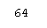

DowntimeAlarm
Format: 3(), 5()
Class: SV
Identifier of the last alarm or exception triggering an equipment-initiated transition to UNSCHEDULED DOWNTIME from the PRODUCTIVE or STANDBY states.标识符的最后报警或异常触发设备开始从生产或待机状态的非计划停机时间的过渡。
DowntimeAlarmText
Format: 20
Class: SV
Text associated with DowntimeAlarm. 0-80 characters.与downtimealarm文本。0 - 80个字符
DowntimeData
Format: 20
Class: SV
Equipment defined data associated with transitions to, or within, the SCHEDULED or UNSCHEDULED DOWNTIME states. For example, this may be used to carry fault information, the component serial number of a repaired component, or comments entered at the equipment’s control panel. 0-256 characters.设备定义与转换，相关的数据或内部的定期或不定期的停机状态。例如，这可能被用来进行故障信息，修复的组件的组件序列号，或在设备的控制面板输入的意见。0 - 256个字符
EngTime英泰
Format: 5()
Class: ECV
Accumulation of time in ENGINEERING reported in minutes.工程时间的积累在几分钟内报告。
Format: 20
EqpModel
Class: SV
Text string describing the equipment model. 1-80 characters.描述设备模型的文本字符串。1 - 80个字符
Format: 20

EqpName
Class: ECV
Text string containing a user-assigned name for equipment. 1-80 characters. Information in the data item EQNAME is a subset of EqpName.包含用于设备的用户指定名称的文本字符串。1 - 80个字符在数据项eqname信息是eqpname子集。
EqpSerialNum
Format: 20
Class: SV
Text string describing the product serial number assigned by the manufacturer. 1-80 characters. Information in the data item MDLN is a subset of EqpSerialNum.描述由制造商指定的产品序列号的文本字符串。1 - 80个字符在数据项mdln信息是eqpserialnum子集。
EstablishCommunicationsTimeout Format: 52
Class: ECV
The length of time, in seconds, of the interval between attempts to send S1F13 when establishing communications.
在几秒钟的时间，长度，尝试将s1f13建立通信之间的间隔。

65
EventsEnabled
Format: 0
Class: SV
Contains the list of events (CEIDs) enabled for reporting (via Stream 6).包含事件列表（美国）启用报告（经流6）。
Structure: L,n n= # of events enabled结构：l，n = #事件启用
1.<CEID1>
.
.
n.<CEIDn>
EventLimit
Format: 0, 10, 11, 20, 21, 3(), 4(), 5()
Class: DVVAL
Used with the Limits Monitoring capability, it contains the LIMITID of the limit reached or crossed by LimitVariable. Since multiple zone transitions for a variable may occur simultaneously (e.g., due to identical limit definitions or a slow data sampling rate), EventLimit has been defined to allow for a list of LIMITIDs.使用范围的监测能力，它包含了有限的限制达到或越过limitvariable。由于多个区转换为变量可能同时发生（例如，由于相同的极限定义或慢的数据采样率），eventlimit被定义为允许列表中的limitids。
InterruptionCtr Format: 5()
Class: ECV
The number of transitions to UNSCHEDULED DOWNTIME from PRODUCTIVE.从生产过渡到非计划停机的号码。
Format: 20
LastPowerdown
Class: SV
Timestamp estimate of when the last powerdown or reset occurred. Uses format defined for Clock.
时间戳，估计最后断电或复位发生时。使用时钟定义的格式。
Format: 5()
LimitVariable
Class: DVVAL
This variable contains the VID for the variable whose value changed monitoring zones.
这个变量包含的值的变化监测区的变量的VID。
Format: 5()
MaxSpoolTransmit
Class: ECV
The maximum number of messages which the equipment will transmit from the spool in response to an S6,F23 "Transmit Spooled Messages" request. If MaxSpoolTransmit is set to zero, no limit is placed on the messages sent from the spool. Multi-block inquire/grant messages are not counted in this total.
最大数量的信息，该设备将发送响应于S6的阀芯，F23“后台信息传输要求。如果maxspooltransmit设置为零，没有限制被放置在从卷轴上发送的消息。多块查询/授权消息不被计算在这个总数中。
NSTime Format: 5()
Class: ECV
Accumulation of time in NON-SCHEDULED TIME, reported in minutes.
在不定期的时间积累，在几分钟内报道。

66

OperatorCommand Format: 5()

Class: DVVAL
This data variable is valid in the event the operator issues a command to the equipment. The codes for this variable are equipment-dependent.此数据变量在事件中是有效的，操作员向设备发出命令。这个变量的代码是设备依赖的。
OverWriteSpool Format: 11
Class: ECV

This Equipment Constant is used to indicate to the equipment either to overwrite data in the spool area or to stop spooling whenever the spool area limits are exceeded.
这个设备常用来表示设备覆盖在阀芯面积或停止假脱机的阀芯面积超过极限时的数据。
= TRUE to overwrite spooled data真的要改写后台数据
= FALSE to stop spooling when limits exceeded假脱机时停止限制超过

PowerdownTime Format: 20
Class: SV
This timestamp is periodically updated based on an interval set by the user. It is used to determine the approximate time that the equipment went down in the event of a power loss. Uses format defined for CLOCK.
时间戳是周期性更新的基于时间间隔由用户设置。它是用来确定的近似时间，该设备在发生功率损失时下降。使用时钟定义的格式。

PowerupState Format: 20
Class: SV
Specifies the powerup ARAMS state when powerdown occurs during manufacturing time. Single text digit: "2" =STANDBY, "5" = UNSCHEDULED DOWNTIME.
指定道具ARAMS状态期间制造时间发生断电时。单一的文本数字：“2”=待命，“5”=非计划停机时间。

PPChangeName Format: 10, 20
Class: DVVAL
The PPID which was affected upon the event of the creation, editing, or deletion of a Process Program local to the equipment.
这是影响的PPID的创建、编辑或删除的事件，一个过程的局部设备的程序。

PPChangeStatus Format: 51
Class: DVVAL
The action taken on the Process Program named in PPChangeName. This variable is valid upon the event of the
creation, editing, or deletion of a Process Program local to the equipment.
采取行动的过程中ppchangename程序命名。此变量在事件发生时有效创建、编辑或删除设备的本地过程程序。
1 = Credited记
2 = Edited编辑
3 = Deleted删除
4-63 Reserved
PPError Format: 20
Class: SV or DVVAL
Contains information about a failure to verify a text process program.包含关于失败的信息来验证文本处理程序的信息。

67

PPExecName Format: 0, 10, 20
Class: SV
The PPID(s) of the currently selected Process Program(s). The selection of a new Process Program updates this variable. If multiple Process Programs can be selected, then this variable is a list of PPIDs.
PPID（S）当前选择的程序（S）。一个新的进程程序的选择更新这个变量。如果多个程序可以选择，那么这个变量是一个ppids。
PPFormat Format: 51
Class: SV
Indicates the type or types of process programs and recipes that are supported.指示支持的进程程序和配方的类型或类型。
1 = Unformatted process programs
2 = Formatted process programs
3 = Both unformatted and formatted process programs
4 = Execution Recipes
>4 Reserved

PrdRecovery Format: 11
Class: ECV
A boolean value that enables (TRUE) or disables (FALSE) the equipment-initiated return to PRODUCTIVE from UNSCHEDULED DOWNTIME. 一个布尔值，使（真）或禁用（假）的设备开始从计划外停机恢复生产。

PrdState Format: 20
Class: SV
Default ARAMS Substate Code for automated transitions to PRODUCTIVE. 默认ARAMS子代码自动转换为生产力。
Format: 5（）
PrdTime
Class: ECV
Accumulation of time in PRODUCTIVE, reported in minutes.时间在生产中的积累，在几分钟内报告。

PrevARAMSState Format: 20
Class: SV
The ARAMS code corresponding to the previous state/substate. Four characters.ARAMS码对应的以前的状态/子。四个字符。
Format: 51
PreviousProcessState
Class: SV
The previous processing state of the equipment, before the most recent process state change.
以前的处理状态的设备，在最近的过程状态变化。
0-63 Reserved 0-63保留

ProcessState Format: 51
Class: SV
The current processing state of the equipment.设备的当前处理状态。
0-63 Reserved 0-63保留

68

RcpChangeName Format: 20
Class: DVVAL
The identifier of the recipe affected upon the event of the creation, editing, or deletion of a recipe.
在创建、编辑或删除配方的事件时影响的配方的标识符。
RcpChangeStatus Format: 51
Class: DVVAL
The type of change that occurred for the recipe indicated in RcpChangeName在rcpchangename表明发生的食谱变化型
0 = No change没有变化
1 = Created创建
2 = Updated (modified)创建
3 = Stored (new)存储（新）
4 = Replaced更换
5 = Deleted删除
6 = Copied复制
7 = Renamed改名
8,9 Reserved
>10 Reserved

RcpExecName Format: 0, 20
Class: SV
The identifier, or a list of identifiers, of currently selected recipes. A zero-length item or list indicates no recipes are currently selected.标识符，或当前选定的食谱的标识符列表。一零长度项目或列表表明，目前没有选择食谱。

SbyRecovery Format: 11
Class: ECV
A boolean value that enables (TRUE) or disables (FALSE) the equipment-initiated return to STANDBY from UNSCHEDULED DOWNTIME. 一个布尔值，使（真）或禁用（假）的设备开始从计划外停机回到待机。

SbyTime Format: 5()
Class: ECV
Accumulation of time in STANDBY, reported in minutes.待机时间的积累，分钟内报告。

SDTime Format: 5()
Class: ECV
Accumulation of time in SCHEDULED DOWNTIME, reported in minutes.时间在计划停机时间的积累，在几分钟内报告。

SpoolCountActual Format: 5()
Class: SV
Used to keep a count of the messages actually contained in the equipment's spool area. Multi-block inquire/grant messages are not spooled and not included in this count.
用于保持设备的假脱机区域中的消息的计数。多块查询/授权消息不假脱机，不包括在本数。

69

SpoolCountTotal Format: 5()
Class: SV
Used to keep a count of the total number of primary messages directed to the spool, regardless of whether placed or retained in the spool. Multi-block inquire/grant messages are not spooled and not included in this count.
用于保持指向假脱机的主消息的总数的总数，无论是否放置或保留在后台。多块查询/授权消息不假脱机，不包括在本数。

SpoolFullTime Format: 20
Class: SV
Contains the timestamp from the time the spool last became full. If the spool was not filled during the last spooling period, this will contain a time value prior to the current SpoolStartTime.
包含时间从阀芯上满了时间戳。如果阀芯不填上假脱机期间，这将包含一个时间值的电流spoolstarttime之前。
Format: YYYYMMDDHHMMSSCC
YYYY=Year 0000 to 9999
MM=Month 01 to 12
DD=Day 01 to 31
HH=Hour 00 to 23
MM=Minute 00 to 59
SS=Second 00 to 59
CC=Centisecond 00 to 99

SpoolStartTime Format: 0, 10, 11, 20, 21, 3(), 4(), 5()
Class: SV
Contains the timestamp from the time spooling last became active.包含时间戳的时间缓冲，最后变得活跃。
Format: YYYYMMDDHHMMSSCC
YYYY=Year 0000 to 9999
MM=Month 01 to 12
DD=Day 01 to 31
HH=Hour 00 to 23
MM=Minute 00 to 59
SS=Second 00 to 59
CC=Centisecond 00 to 99

SymptomID Format: 5()
Class: SV
A numeric code representing the symptom that initiated the user-initiated state change. A value of zero indicates "no symptom".表示引发用户启动状态更改的症状的数字代码。一个值为零表示“没有症状”。

SymptomText Format: 20
Class: SV
Text describing the SymptomID. 0-80 characters.描述symptomid文本。0 - 80个字符

70

TimeFormat Format: 5()
Class: ECV

NOTE 6: The setting of this ECV controls whether the equipment shall send the Data Items STIME and TIME in 12 or 16-byte
Format.注6：本ECV控制设置设备是否将数据项的时间和12或16字节格式的时间。
0 = 12-byte format
1 = 16-byte format
>1 Reserved
TransitionType Format: 10
Class: DVVAL
Used with the Limits Monitoring capability, it defines the direction of the zone transition which has occurred
用于限制监测能力，它定义了发生的区域过渡的方向。
0 = Transition from lower to upper zone. 0 =从下到上带的过渡。
1 = Transition from upper to lower zone. 1 =从上到下区的过渡。

TRATID Format: 5()
Class: DVVAL
Contains the TRATOMICID of the atomic transfer referenced by the event.包含的原子转移事件所引用的tratomicid。

TRJOBIDENT Format: 5()
Class: DVVAL
Contains the TRJOBID for the transfer job referenced by the event.包含转移工作事件所引用的trjobid。

TRJOBNM Format: 20
Class: DVVAL
Contains the TRJOBNAME for the transfer job referenced by the event.包含转移工作事件所引用的trjobname。

TRLNK Format: 5()
Class: DVVAL
Contains the TRLNK value for the atomic transfer referenced by the event.包含原子转移事件所引用的trlnk价值。

UDTime Format: 5()
Class: ECV
Accumulation of time in UNSCHEDULED DOWNTIME, reported in minutes.在非计划停机时间的积累，在几分钟内报道。

6.8 Object Dictionary — This sec tion defines the public attributes of objects which are available through SECS-II messages.
The attributes of an object are defined in a table for each object in the following form:
6.8对象字典的这段定义可通过secs-ii消息对象的公共属性。在下面的形式中，每个对象的表中定义了一个对象的属性：
Agent Attribute Definition代理属性定义

Attribute Name属性名称 Definition定义 Access访问 Format格式 Value价值

71

“ObjType” | Agent object type.代理对象类型。 | RO | 20 | “Agent”
“ObjID” | The agent’s name, assigned by an authorized user.被授权用户指定的代理名称。 | RO | 20

Agent-Specific Dataset Object Attribute Definition代理特定的数据集对象属性定义
Attribute Name属性名称 | Definition定义 | Access访问 | Format格式 | Value价值
“ObjType” | The object对象 | RO | 20 | “MRcpASDS”
“ObjID” | The object’s identifier. Contains the value in AgentSpec Agent.  对象标识符。包含在agentspec代理的价值。 | RO | 20
“AgentSpec_Agent” | The name of the executing agent to which the other attributes in the dataset apply.  数据集中的其他属性的执行代理的名称。 | RO | 20
“AgentSpec_AttrLength”bytes | The length of the agent-specific attributes, in bytes. Mandatory.  代理特定属性的长度，以字节为单位。强制性的. | RO | 54
“AgentSpec_ChgTime” | Timestamp of when an agent-specific attribute was last changed. Mandatory.  时间戳，当代理人的具体属性最后更改。强制性的. | RO | 20
“AgentSpec_Comments” | Comments specific to the agent entered by the author.  由作者输入的代理的具体注释。 | RW | 20 | Maximum length is 80 characters.  最大长度为80个字符。
“AgentSpec_LinkParam”from | A list of variable parameter definitions modified from the list in LinkParam. Valid only for a linked main recipe. Parameter name and form may not be changed.  列表中的变量参数定义修改列表中linkparam。只适用于一个链接的主配方。参数名称和窗体可能不被更改。 | RO | 00 | List of structures composed of parameter name, value,and restrictions.  由参数名称、值和限制组成的结构的列表。
“Certified” | The certification level for the specific agent, assigned by an authorized user. Reset when AgentSpec LinkParam is modified. Required for certification  Support.  指定由授权用户指定的特定代理的认证级别。复位时，agentspec linkparam修改。证书要求支持。 | RW | 52
“AgentSpec_UD_” | Non-standard attribute defined by the supplier or user.Asterisk indicates the part of the attribute name that is provided in this definition. Must be preserved exactly except by the defining entity.  非标准属性由供应商或用户定义。星号表示，在这个定义中提供的属性名称的一部分。必须保存完全除了由定义实体。 | RO  OR | 10, 11 80  20, 3()  4(), 5() | Text form is limited to characters.  文本形式是有限的字符。

Carrier Attribute Definition
Attribute Name | Definition定义 | Access访问 | Format格式 | Value价值
“ObjType” | Object type. | RO | 20 | A[7] = “Carrier”  A[1-80] (Conforms to restrictions of as specified in SEMI E39.1, Section Positive integer.
“ObjID” | Object identifier for Same as CarrierID.  对象标识符相同carrierid。 | RO | 20 | Examples: 1, 13, and 25  例子：1，13，和25
“Capacity” | Maximum number of substrates in carrier.  载波中的最大衬底数。 | RO | 51 | Enumerated.枚举。
“CarrierIDStatus”  “ContentMap” | Current state of the carrier ID verification.Ordered list of substrate  identifiers, corresponding to slot  1, 2, …,n.  载体身份验证的当前状态。基板的有序列表  对应于插槽的标识符  2，1，…… | RO | 51  0 | L,n  1. <MID1>  ...  n. <MIDn>
“CarrierProcessingStatus” | The current processing state of the material contained in the carrier.  载于载体中的材料的电流处理状态。 | RO | 51 | Enumerated.
 | Identifier of current location.  当前位置标识符。 | RO
“LocationID”  “SlotMap” | List of slot statuses as read by the equipment.  槽状态的设备读取列表。 | RO | 20  0 | A[1-80] (Conforms to restrictions of ObjID  List of 1 to n where n is less than or equal to the value of “capacity”  L,n  - <Slot Status  一个[ 1-80 ]（符合限制objId  - 1到n个小于或等于“容量”的值的列表  - L、N  - 1。<插槽的状态

72

Attribute Name属性名称 | Definition  定义 | Access  访问 | Format  格式 | Value  价值
n. <Slot Status> n
where "Slot Status" as enomerated as:
O = UNDEFINED
1 = EMPTY
2 = NOT EMPTY
3 = NORMAL
4 = DOUBLE SLOTTED
5 = CROSS SLOTTED
6 =128Reserved
N <插槽状态>
其中“插槽的状态”enomerated作为：
O =定义
1 =空
2 =不是空的
3 =正常
4 =双槽
5 =交叉开槽
6 = 128reserved
"slotmapstatus" | Current state of slot map verification老虎地图检测现状 | RO | 51 | Enumerated.枚举。
"USage" | The type of substrates contained in the carrier.  (i.e., TEST, DUMMY,  PRODUCT. FILLER. Etc.)  载体中包含的底物的类型。  （即测试，虚拟，  产品。填料.等） | RO | 20

Collection Event Object收集事件对象
Attribute Name | Description | Access | Format | Related date ltems | Value
'Obitype” | Collection Event Object type  集合事件对象类型 | RO | 20 |  | "COLLEVE ENT"
'ObilD" | Collection Event ldentifiers  收集事件ldentifiers | RO | 20 | CEID
"Enabled" | Boolean true means reporting is enabled for a  specific CEID-  布尔真值报告是为一个  具体的冠心病— | RW | 11 | CEED
Eventsource" | Object specifier for object which generates the event for a spectific CEID  对象描述符对象产生一个具体的冠心病事件 | RO | 20 | EVNTSRC
"Data ReportList" | list of Report ldentifiers linked to a specific CEID.  报告清单ldentifiers链接到一个特定的冠心病。 | RO | 20 |  | ( list of) RPTID

Data Report Object数据报表对象
Attribute Name | Description | Access | Format | Related date ltems | Value
Objtype" | Data Report Object Type  数据报告对象类型 | RO | 20 |  | DATARPT"
"ObjlD" | Object identifier for a data report  用于数据报告的对象标识符 | RO | 20 | RPTID
Datasource" | Source for the variable data, not writable for predefined provider reports  对于可变数据源，不可写为预定义的提供者报告 | RO | 20 | DATASRC
'AttrList" | Returns the attribute (or variable) names that this report is requesting from the data source  返回此报表从数据源请求的属性（或变量）名称 | RW |  |  | (list of) VID

Data Source Object数据源对象
Attribute Name | Description | Access | Format | Related date ltems | Value
Objtype" | Data Source Object Type  数据源对象类型 | RO | 20 |  | Datasource"
"ObjlD" | ldentifier of a specific Data Source Object  一个特定的数据源ldentifier对象 | RO | 20 | DATASRC
'AttrList" | Name of attributes for a specific Data Source  用于特定数据源的属性的名称 | RO |  |  | (list of) VID

73

Distributed Recipe Namespace Attribute Definition分布式配方命名空间属性定义
Attribute Name | Definition | Access | Format | Value
Objtype" | The object type.对象类型。 | RO | 20 | RNSD"
"ObjlD" | Text. | RO | 20
LockedRecipes" | A list of identifiers of all recipes with existing change request records.  所有与现有更改请求记录的所有配方的标识符列表。 | RO | 20
Recorder" | The recorder specifier of the attached distributed recipe namespace recorder.  录音机则附分布方命名空间记录器。 | RO | 20
'Segments" | A list of specifiers of the distributed recipe namespace segments attched to the  Namespace  一列的分布式命名空间提供的食谱段说明符  命名空间 | RO | 20

Distributed Recipe Namespace Manager Attribute Dafinition
分布式食谱命名空间管理器属性定位
Attribute Name | Definition | Access | Format | Value
Objtype" | The object type.对象类型。 | RO | 20 | "R.NS MgrD"
"ObjlD" | The manager's name经理的名字 | RO | 20

Distributed Recipe Namespace Recorder Attribute Dafinition
分布式命名空间属性定位记录仪食谱
Attribute Name | Definition | Access | Format | Value
Objtype" | The object type.对象类型。 | RO | 20 | RNSDRecorder"
"ObjlD" | Text. | RO | 20
'LockedRecipes" | List of identifiers of recipes with existing change request records.  具有现有更改请求记录的菜谱的标识符列表。 | RO | 00
'Namespace" | ldentifies the namespace to which the recorder is attached. May be set by the manager.  ldentifies命名空间，录音机连接。可以由经理设置。 | RO | 20
“Namespacemanager” | ldentifies the distributed recipe namespace  manager. May be set by the manaaer.  ldentifies分布式食谱命名空间  经理。可以设置的经理。 | RO | 20
"Segments" | List of specifiers of currently attached segments.  符的当前连接段列表。 | RO | 00

Distributed Recipe Namespace Segment Attribute Dafinition
分布式食谱命名空间段属性定位
Attribute Name | Definition | Access | Format | Value
Objtype" | The object type.对象类型。 | RO | 20 | RNSDSegment"
"ObjlD" | The object name (identifier)  对象名称（标识符） | RO | 20
'Namespace" | The name (ObjlD) of the namespace to which the segment belongs. May be set by the manager.  名称（objld）命名空间的这段。可以由经理设置。 | RO | 20
“Namespacemanager” | Identifies the distributed recipe namespace manager.May be set by the manager.  标识分配的“命名空间”命名空间管理器。可以由管理器设置。 | RO | 20
RecipeReadonlyLevel | Used to track the corresponding attribute of the namespace to which the segment belongs. May be et by the manager.  用于跟踪该段所属于的命名空间的相应属性。可能是经理的。 | RO | 52

Exception Attributes异常属性
Attribute Name | Description | Access | Format | Related date ltems | Value
Objtype" | The object type对象类型 | RO | 20 |  | EXCEPTION"
"ObjlD" | The identifier of a specific  Exception  特定异常的标识符 | RO | 20 | EXID
EXType | ldentifies the type of exceptionldentifies  异常的类型 | RO | 20 |  | Select from set:  从集合中选择：

74

 |  |  |  | ALARM" FAROR
“EXMessage” | Text message describing the  abnormal situation monitored.  描述的文本消息监测异常情况。 | RO | 20 | Max. length of 80 characters  最大80个字符的最大长度
“EXEnabled” | Indicates that reporting to the  decision authority on the exception condition is enabled.  指示报告给启用异常条件的决策权限。 | RW | 11 | Boolean: TRUE is enabled.  布尔：真的是启用。
EXRecoveryAction” | List of possible recovery actions (EXRecovery).  可能的补救措施列表（exrecovery）。 | RO | 20 | list of text  列表文本
“EXState” | Current state of an Exception  Composed from the set:  Object. The Exception Object state is usually defined as a combination of substates and concurrent states.  异常的当前状态由集合组成：对象。异常对象的状态通常被定义为一个组合的子状态和并发状态。 | RO | 20 | Composed from the set:  "CLEAREO"  "SET.  "NOTPOSTED"  "POSTED"  "NOTRECOVERING"  "RECOVERI NG"  "ABORTINGRECOVERR

Execution Recipe Attribute Definition 执行配方属性定义
Attribute Name  属性名称 |  | Definition  定义 | Ace. |  | Rqmt |  | Form形式 | Default Value默认值
Identification Attributes 识别属性
“ObjType” | The object type.  对象类型。 |  | RO | Y |  | Text: "ERcP |  | ERcP
'ObliD" | An identifier derived from Namespace,  Class, Name, and Version.  来自命名空间的标识符，类别、名称和版本。 |  | RO | Y |  | Formatted text.  格式化文本。
Namespace”  命名空间” | The name of the originating namespace.  命名空间命名空间的名称。 |  | RO | Y |  | Text.文本。
Name"  名字” | A logical name assigned by the user when the recipe is created.  创建该配方时用户指定的逻辑名称。 |  | RO | Y |  | Text.文本。
CIass"  类” | The recipe's class (e.g., "/PROCESSR"OR/PROCESS/LOADER),  配方的类（例如，“过程”或/过程/装载机） |  | RO | Y |  | Formatted text:格式化文本："C LAS S/C LAS S/. ./CLASS/"
“Version”  “版本” | The version of the recipe.  食谱的版本。 |  | RO | Y |  | Text.文本。
Mandatory Attributes
强制属性
“ExecAttrLength” | The length attribute for the attributes of the execution recipe. Calculated when the recipe is downloaded and whenever an attribute changes. Mandatory.  执行配方的属性的长度属性。计算当下载的配方，每当属性更改时。强制性的. |  | RO | Y |  | Unsigned integer  无符号整数
“ExecChgTime” | The timestamp of a change to the attributes of the execution recipe. Mandatory.一个改变的执行方的属性的时间戳。强制性的. |  | RO | Y |  | Formatted text, timestamp - format  格式化文本、时间戳格式
AttrLenath" | Preserved. Mandatory  保存.强制性的 |  | RO | Y |  | Unsigned integer  无符号整数
'Attrcha Time" | Preserved. Mandatory  保存.强制性的 |  | RO | Y |  | Timestamp format  时间戳格式
'Edit Time" | Preserved unless recipe is modified. Timestamp of when the body was created or modified. Mandatory.  保存，除非配方修改。时间戳，当身体被创建或修改。强制性的. |  | RO | Y |  | Formatted text Timestamp- format  时间戳格式文本格式
"BodyLength" | Preserved unless recipe is modified. Length of the recipe’s body, in bytes. Mandatory.  保存，除非配方修改。食谱的身体的长度，以字节为单位。强制性的. |  | RO | Y |  | Unsigned integer  无符号整数
Bodyformat" | Indicates the form and format of the recipe’s body.  表示食谱的身体的形式和格式。 |  | RO | Y |  | Enumerated unsigned  integer:  枚举符号整数：  O = SOURCB,  1 = object,  > I reserved. |  | 0
'Verified" | Indicates whether the recipe’s body is syntactically correct.  指示方的身体在语法上是正确的。 |  | RO | Y |  | Boolean.布尔。 |  | FALSE 错误的
75
Attribute Name  属性名称 | Definition  定义 |  | Ace. |  | Rqmt |  | Form形式 |  | Default Value默认值
“Linked”  “链接” | Indicates whether the recipe is linked.  指示是否链接配方。 |  | RO |  | Y |  | Boolean.  布尔。 |  | FALSE  错误的
“ChangedBody” | Set to TRUE if the recipe body has changed without a subsequent upload to the originating namespace. Note: this attribute is never updated to a namespace. Required only if recipe can be changed or created.  设置为真正的，如果食谱身体已经改变了，而没有一个后续上传到原始命名空间。注：此属性永远不会被更新到命名空间。只需要如果配方可以改变或创建。 |  | RO |  | Y |  | Boolean.  布尔。 |  | FALSE  错误的
“ExecChgCtl” | Preserved. Specifies change control requirements for recipe.  保存.指定配方的变更控制要求。 |  | RO |  | Y |  | Binary.  Bitwise:  1 - may change  2 - change notification  required  4 - recipe may be selected  after change, 8 - most recent parameter  settings shall be saved.  Any combination of these four bits is allowed.  二元的.位：  1 -可能改变  2 -变更通知必修的  4 -配方可以选择  变化后，8 -最近的参数设置应保存。  这四位的任何组合都是允许的。 |  | 0
Optional Attributes 可选的属性
“AgentSpec_  Comments” | Copied from the original agent-specific attribute when downloaded. Set by the user.  下载时复制从原始代理的特定属性。由用户设置。 | RO |  | N |  | Text. Maximum length is - 80 characters.  文本。最大长度为- 80个字符。
“ApprovalLevel” | Indicates the level of approval assigned  by an authorized user.  指示指定的级别由授权的用户。 | RO |  | N |  | Unsigned integer  无符号整数 |  | 0
“Certified” | Preserved from the agent-specific  attribute as downloaded. May be used as control for production-worthy recipes.  从已下载的代理特定属性中保存。可作为生产有价值的食谱的控制。 | RO |  | N |  | Unsigned integer  无符号整数 |  | 0
“Comments” | User comments. Preserved from the  generic attribute as downloaded.  用户评论。从下载的通用属性中保存。 | RO |  | N |  | Text. Maximum length is -80 characters.  文本。最大长度为- 80个字符。
“EditedBy” | Preserved unless recipe is modified. The name of the person or executing agent who last modified the recipe.  保存，除非配方修改。最后修改配方的人或执行代理的名称。 | RO |  | N |  | Text. Maximum length is -40 characters.  文本。最大长度为- 40个字符。
“EstRunTime” | The nominal or estimated execution (run) time of the recipe, in seconds. Used for scheduling purposes. Preserved from the generic attribute as downloaded.  的名义或估计的执行（运行）的时间的食谱，在几秒钟内。用于调度的目的。从下载的通用属性中保存。 | RO |  | N |  | Unsigned integer  无符号整数 |  | 0
“ExecLinkParam” | Preserved unless last value is changed (Section 6.7.4). Contains the list of parameter definitions including any agent-specific modifications. Required for  variable parameter support.  除非最后保存的值改变（第6.7.4）。包含参数定义的列表，包括任何代理特定的修改。所需的可变参数的支持 | RO |  | N |  | Structure composed of  parameter name, initial  value, and restrictions.  由参数名称、初始值和限制组成的结构 |  | NULL
“LinkList” | Preserved. A complete list of recipe  specifiers for a linked recipe set. Required for multi-part recipe support  保存.一个完整的清单，方符链接设定。所需的多部分配方支持 | RO |  | N |  | List of formatted text.  格式化文本列表。 |  | NULL
“SrcRcpID” | For a derived object form recipe, contains the recipe identifier of the original source form recipe. Required only for derived object form recipes.  对于派生的对象表单配方，包含原始源表单配方的配方标识符。只要求派生的对象形式的食谱 | RO |  | N |  | Formatted text  格式化文本。. |  | NULL
“VerificationID” | Identification code used by the verifier of the recipe. May be used to determine out- of-date formats that need to be re-verified.  通过对配方的验证者使用识别码。可用于确定需要重新验证的日期格式。 | RO |  | N |  | Text. Maximum length is 40 characters.  文本。最大长度为40个字符。 |  | NULL
Non-Standard Attributes非标准属性
AgentSpec_UD_* | Preserved from the original agent-specific attributed as downloaded.  保存从原来的代理特定的属性下载。 | RO |  | N |  | Defined by supplier or user. Text limited to 80 characters.  由供应商或用户定义。文本限制为80个字符。
76

Attribute Name | Definition | Acc | Rqmt | From | Default Value
UD . | Non-standard attribute defined by supplier or user. Asterisk indicates the part of the attribute name that is provided in this definition. Shall be preserved exactly except by the entity that defined it | RO | N | Varies with definition. -  Text form is limited to 8O characters.

属性名称 | 定义 | Acc | Rqmt | 从 | 默认值
UD . | 由供应商或用户定义的非标准属性。星号表示，在这个定义中提供的属性名称的一部分。应保存完全除了由定义它的实体 | RO | N | 随定义而变化。文本形式是有限的8字符。

Managed Recipe Attribute Definition
管理的配方属性定义
Attribute Name | Description | Access | Format | Value
"Obj Type | The object type | RO | 20 | MRcp
"Obj ID" | An identifier derived from Class, Name and Version. No part of a recipe's identifier shall be changed except through renaming. | RO | 20
(other) | Description of the information contained. | RO Or RW | Varies with  definition. | Varies with definition
Name" | A logical name assigned by the user when the recipe is created or renamed. | RO | 20
CIASS" | The recipe's class (e.g,, TPROCESS/" or PROCESS/LOADER/"). | RO | 20 | Formatted text  "CLASS/CLASS/../CLASS/"
Version | The version of the recipe. | RO | 20
AttrLength" | The total length of the generic attributes, In bytes.Mandatory. | RO | 50
'AttrChgTime" | Time stamp of the last change to a generic attribute. | RO | 20
Body Length | Length of the recipe's body. in bytes. Mandatory | RO | 50
"Edittime" | Timestamp of when the body was created or last updated. Mandatory. ~ | RO | 20 | Timestamp format:  "YYYYMMOOHHMMSSCC"
Body Format" | Indicates the form and format of the recipe's body. Default is zero. | RO | 52 | O = SOURC6,  1 = object,  >1 reserved.
'Verified" | Indicates whether the recipe is linked. Reset when the recipe is originated, verified, or unlinked. Default is FALSE | RO | 11
Linked | Indicates whether the recipe is linked. Reset when the recipe is originated, verified, or unlinked. Default is FALSE | RO | 11
“ApprovalLevel” | Indicates the level of approval assigned by an authorized user. Default is zero. Reset when the recipe is originated or linked. For a linked recipe, may not be higher than any of its subrecipes. | RW | 52
“Comments” | User comments. | RW | 20 | Maximum length is 80 characters
“EditedBy” | The name of the person who last edited the recipe. | RO | 20 | Maximum length is 80 characters
EstRunTime” | The nominal or estimated execution (run) time of the recipe, in seconds. Reset when the recipe, is created or updated. Set when the recipe is verified. May be recalculated to total time for a main recipe when linked. Used for scheduling purposes. Algorithm for calculation shall be documented. Default is 0. | RW | 54

属性名称 | 描述 | 访问 | 格式 | 价值
"Obj Type | 对象类型 | RO | 20 | MRCP
"Obj ID" | 来自类、名称和版本的标识符。没有一方的标识符应改变除了通过重命名。 | RO | 20
(其他) | 包含的信息的描述。 | RO Or RW | 随定义。 | 不同的定义
名字” | 创建或重命名时用户指定的一个逻辑名称。 | RO | 20
类” | 配方的类（例如，过程/“或过程/装载程序/”）。 | RO | 20 | 格式化文本  “类/类/类/类/”
版本 | 配方的版本。 | RO | 20
属性长度” | 通用属性的总长度,以字节为单位。强制性的。 | RO | 50
“时间”属性更改 | 最后一次更改到一个通用属性的时间戳。 | RO | 20
体长 | 食谱的身体长度。在字节。强制性的 | RO | 50
"编辑时间” | 时间戳，当身体被创建或最后更新。强制性的. ~ | RO | 20 | Timestamp format:  "YYYYMMOOHHMMSSCC"
体格式" | 表示食谱的身体的形式和格式。默认为零。 | RO | 52 | O = SOURC6,  1 = object,  >1 reserved.
“验证” | 指示是否链接配方。复位时的配方是起源，验证，或链接。默认为false | RO | 11
链接 | 指示是否链接配方。复位时的配方是起源，验证，或链接。默认为false | RO | 11
“批准级别” | 指示由授权用户分配的级别。默认为零。重置时，该配方是起源或链接。为一个链接的食谱，不得高于其任何subrecipes。 | RW | 52
“评论” | 用户评论。 | RW | 20 | 最大长度为80个字符
“编辑” | 最后编辑食谱的人的名字。 | RO | 20 | 最大长度为80个字符
EST运行” | 的名义或估计的执行（运行）的时间的食谱，在几秒钟内。重置当配方，创建或更新。当配方验证时设置。可能会重新计算为主要记录总时间 IPE联系在。用于调度的目的。计算的算法应记录。默认为0。 | RW | 54
77

Attribute Name | Description | Access | Format | Value
“ExecChgCtrl” | Specifies change control requirements for recipe.Default is 0. Combinations of bits are used to indicate multiple permissions. | RW | 10 | Binary.  Bitwise (MSB = 8):  1 - the recipe body may be changed  2 - change notification required  4 - recipe may be selected after  change,  8 - most recent parameter settings  shall be saved.  Any combination of these four bits  is allowed
“ExtRef” | A list of all recipe specifiers as referenced within the recipe. Explicit versions not required. Reset when the recipe is created, updated, and verified. | RO | 00 | List of items of format 20.
“LinkList” | A complete list of recipe specifiers found in the ExtRef attribute of a main recipe and all of its subrecipes, with duplicates removed and all versions explicitly determined. Set for the main recipe when linked. Reset when the recipe is originated or verified. Required for multi-part recipe support. | RO | 00 | List of items of format 20.
“LinkParam” | A list of all variable parameter definitions  contained in the Parameters attribute of a main recipe and all of its subrecipes, with duplicates removed. Reset when the recipe is created, updated, or verified. Set when the recipe is linked. Required for variable parameter support. | RO | 00 | List of parameter definition  structures composed of parameter  name, initial value, and restrictions.
“Parameters” | A list of variable parameter definitions contained in the recipe. Reset when the recipe is created, updated, and verified. Set when the recipe is verified. Required only for variable parameter support | RO | 00 | List of parameter definition  structures composed of parameter  name, initial value, and restrictions.
SrcRecID” | Identifier of the source form recipe from which a derived object form recipe is derived. Value determined by the verifier of the recipe. Required only for support of derived object form recipes. | RO | 20
“VerificationID” | Identification code set by the verifier of the recipe.May be used to determine out-of-date formats that need to be re-verified. | RO | 20 | Maximum length is 40 characters.
UD_” | Non-standard attribute defined by supplier or user. Asterisk indicates the part of the attribute name that is provided in this definition. Shall be preserved exactly except by the entity that defined it. | RO | 10,11,20,3(), 4(), 5() | Text form is limited to a maximum  of 80 characters.

属性名称 | 描述 | 访问 | 格式 | 价值
“ExecChgCtrl” | 指定配方的更改控制要求。默认为0。位的组合被用来表示多个权限。 | RW | 10 | 二元的.  位（MSB = 8）：  1 -食谱的身体可能会改变  2 -更改通知要求  4 -配方后，可选择改变，  8 -最近的参数设置应保存。  这四位的任意组合是允许的
“ExtRef” | 一个列表中的所有配方材料中引用的方。不需要显式版本。复位时，创建的配方，更新，并验证。 | RO | 00 | 20格式的项目列表。
“链接列表” | 在主方EXTREF属性找到一个完整的配方说明符列表及其所有subrecipes，重复删除所有版本的明确决定。设置为主配方 母鸡联系。重置当配方是起源或验证。所需的多部分配方支持。 | RO | 00 | 20格式的项目列表。
“链接参数” | 所有可变参数定义的列表包含在参数的主要配方及其所有subrecipes属性，重复删除。重置时，创建的配方，更新或验证。设置链接时的配方。要求 用于可变参数支持。 | RO | 00 | 参数定义列表由参数组成的结构名称、初始值和限制。
“参数” | 配方中包含的变量参数定义列表。复位时，创建的配方，更新，并验证。当配方验证时设置。只用于可变参数支持 | RO | 00 | 参数定义列表由参数组成的结构名称、初始值和限制。
SrcRec ID” | 来自派生对象形式配方的源格式配方的标识符。通过对配方的确定值的验证。只需要支持派生的对象形式的食谱。 | RO | 20
“验证身份” | 识别码由配方验证。可用于确定过时的格式，需要重新验证。 | RO | 20 | 最大长度为40个字符。
UD_” | 由供应商或用户定义的非标准属性。星号表示，在这个定义中提供的属性名称的一部分。除被定义的实体外，应保存完好 它。 | RO | 10,11,20,3(), 4(), 5() | 文本形式被限制到最大值80个字符。

Process Job Attributes 过程的工作属性
Attribute Name  属性名称 | Description  描述 | Access  访问 | Format  格式 | Related Data Item相关数据项 | Value  价值
ObjType” | Name of the Object Type  对象类型的名称 | RO | 20 |  | PROCESSJOB"
'ObilD" | Identifier of a Process Job  处理作业的标识符 | RO | 20 | PRJOBID
PRMt1Type” | Type of material being processed  正在处理的材料的类型 | RO | 20 |  | allowed values:  允许的值：  Css"  Wfr"
“PRMt1NameList” | Process Material Name, identifies material being processed by a job, which could be more than one item.  处理物料名称，标识被作业处理的物料，其可以是一个以上的项目。 | RO |  |  | (list of)Text  （列表）文本

78

Attribute Name  属性名称 | Description  描述 | Access  访问 | Format  格式 | Related Data Item相关数据项 | Value  价值
“RecID” | Object Specifier of Recipe used by a Process Job, see SEMI E39 and SEMI E42  对象的方法，使用说明符工作食谱，看到半E39和半E42 | RO | 20
“PRRecipeMethod” | Indicates any special handling for a Process allowed values: Job’s Recipe  指示处理允许的值的任何特殊处理：作业的配方 | RO | 20 |  | allowed values:  Job’s Recipe  “STANDARD”  “USETUNING”  允许的值：  工作的方“标准”  “usetuning”
PRMt1Type” | Indicates the current state of a Process Job. The state of a job may be a combination of sub-states and concurrent states.  指示进程作业的当前状态。一个作业的状态可能是子状态和并发状态的组合。 | RO | 20 |  | Composed from the set:  “WAITINGFOR JOB”  “JOBQUEUED”  “JOB CANCELLED”  “JOBACTIVE”  “SETUP”  “WAITINGFORSTART”  “PROCESSING”  “NOTPAUSED”  “PAUSING”  “PAUSED”  “NOTSTOPPING”  “STOPPING”  “NOTABORTING”  “ABORTING”  “PROCESSCOMPLETE”  “JOBCOMPLETE”
“PRProcessStart” | Processing should start automatically after Job  is defined when this Boolean is set TRUE  处理后应自动启动作业  定义当这个布尔值被设置为真 | RO | 11 |  | Boolean  布尔

79

Recipe Executor Attribute Definition 食谱执行属性定义
Attribute Name属性名称 | Description 描述 | Access 访问 | Rqmt | Form 形式
“ObjType” | The object type对象类型 | RO | Y | Text = "RcoExec"
ObjID” | Text 文本 | RO | Y | Text
“DefaultNamespace” | The name of an executing agent’s name-space used for all hardware-dependent and other agent-specific recipes.  一个执行代理的名称空间的名称，用于所有的硬件依赖性和其他代理特定的食谱。 | RW | Y | Text
“ProdApprove” | The minimum value of a recipe's approval level accepted during productive and standby states.Required for SEMI E10 support only.  一方的认可水平期间接受生产和待机状态的最小值所需的SEMI E10只支持。 | RW | N | Unsigned integer  无符号整数
“ProdCertify” | The minimum value of a recipe’s certification level accepted during productive and standby states. Required for SEMI E10 support only.  在生产和待机状态期间接受的配方的认证级别的最小值。所需的SEMI E10只支持。 | RW | N | Unsigned integer  无符号整数
“RunCycleUnit” | The process unit on which the calculation of the estimated value of the recipe generic attribute Est RunTime is based.  该过程单元，其中的配方通用属性的估计值的计算是基于时间的。 | RO | N | Case-sensitive formatted text composed of a unit of measure and an optional numeric suffix. Compliant with SEMI E5, Section 9.  由度量单位和可选的数字后缀组成的区分大小写的文本格式文本。符合半E5，9节。
RecipeSelectID” | A list of recipe identifiers for the currently selected recipes.  当前选定的食谱的食谱标识符列表。 | RO | Y | List of formatted text.  格式化文本列表。
“RecipeSelect-  Parameters” | A list of all parameter definitions in effect for the ith recipe identifier in Recipe Select ID. The maximum value for i is determined by the equipment supplier as the maximum number of recipes which may be selected at the same time. Required if variable parameters are supported.  一个列表中的所有参数定义的标识符与影响配方配方选择ID的最大值是由设备供应商确定为配方可同时选择的最大数量。如果支持可变参数。 | RO | N | List of structures composed of  parameter name, parameter value,  parameter restriction.  由结构组成的结构列表参数名称，参数值，参数约束。

Recipe Namespace Attribute Definition 配方命名空间属性定义
Attribute Name  属性名称 | Definition 定义 | Access  访问 | Format  格式 | Value价值
“ObjType” | The object type.  对象类型。 | RO | 20 | RNS"
“ObjType” | The name of the namespace.  命名空间的名称。 | RO | 20 | A name of "Default" is prohibited.  禁止“默认”的名称。
RecipeReadOnlyLevel” | The level of approval at which recipes are read-only.配方是只读的审批级别。 | RW | 52
Members” | The names of agents capable of verifying and executing the recipes in the namespace.  能够验证和执行命名空间中的配方的代理的名称。 | RW | 00 | List of items of format 20.  20格式的项目列表。
Recipe Name space Manager Attribute Definition 配方名称空间管理器属性定义
Attribute Name  属性名称 | Definition 定义 | Access  访问 | Format  格式 | Value价值
“ObjType” | The object type.对象类型。 | RO | 20 | RNS Mgr"
ObilD" | The manager's name.经理的名字。 | RO | 20
“NamespaceName” | The name of the namespace managed.  命名空间管理的名称。 | RO | 20
80

Table Attribute Definition
Attribute Name  属性名称 | Definition 定义 | Access  访问 | Format  格式 | Value价值
“ObjType” | The object type. 对象类型。 | RO | 20 | 'Table"
“ObjID” | The object's identifier 对象标识符 | RO | 20 | 1-80 characters.  1-80 字符。
“NumCols” | Number of columns. 列数。 | RO | 50 | Non-zero.非零。
NumRows" | Number of rows. 行数。 | RO | 50 | Non-zero.非零。
“TableLength” | Total number of bytes required to store the table elements,exclusive of any formatting required for storage.  存储的表元素所需的字节总数，不需要存储所需的任何格式。 | RO | 50 | Non-zero.非零。

Trace Object 跟踪对象
Attribute Name | Description | Access | Format | Related Data Items | Value
ObjType” | Trace Report Object type  跟踪报告对象类型 | RO | 20 |  | TRACE”
“ObjID” | Identifier of a specific Trace Report  特定跟踪报告的标识符 | RO | 20 | TRID
“Enabled”启用 | Boolean true means the specific Trace Report  is enabled.  布尔真是指特定的跟踪报告启用。 | RW | * | CEED
Report ID”  报告编号” | List or report linked to this Trace Report  链接到此跟踪报告的列表或报告 | RO | 20 |  | (list of) RPTID  （列表）rptid
'Sampleperiod"  “采样周期” | Time between report samples given in floating  point seconds.  在浮动的报告样本之间的时间点秒。 | RW | 40 | TRSPER
Totalsamples"  总样本” | The maximum number of samples that this  Trace Report will perform.  此值的最大样本数跟踪报告将执行。 | RW | * | TOTSMP
Groupsize"  团体的大小” | Number of trace reports to be grouped before  a report is sent.  将要分组的跟踪报告数发送一份报告。 | RW | * | REPGSZ
Start Event lD"  启动事件“ | Identifier of the event which starts trace  Reporting.  启动跟踪事件的标识符报告。 | RW | 20 | CEID
Start Evtsrcspec" | Source for the start event  启动事件的源代码 | RW | 20 | EVNTSRC
Stop Event lD"  停止事件“ | Identifier of the event which stops trace  Reporting.  停止跟踪的事件的标识符报告。 | RW | 20 | CEID
“Stop EvtSrcSpec” | Source for the stop event  停止事件的源 | RW | 20 | EVNTSRC
AutoDelete"  “自动删除” | Boolean true means this report is deleted  when reporting is complete.  布尔真意味着此报告已被删除当报告完成时。 | RW | 11 | TRAUTOD
“Report Change Only”  “报告只更改” | Boolean, if true, then trace reports are sent  only if at least one of the reported variables  Changes.  布尔，如果是真的，则发送跟踪报告只有当至少一个报告的变量变化. | RW | 11 | RPTOC

attribute name — A reserved text string, of at most 40 characters, that is unique for that object.
属性名称-一个保留的文本字符串，最多40个字符，这是唯一的对象。
description — A description of the attribute.
描述-属性的描述。
access — Indicates whether the attribute may be set through messages. Access is either read-only (RO) or read-write
访问-指示是否可以通过消息设置属性。访问是只读（RO）或读写
(RW).
（RW）。
format — Indicates the type of data (format code).
格式-指示数据类型（格式代码）。
timestamp format — Text form indicating date and time in the format “YYYYMMDDhhmmsscc”.
时间戳格式文本形式显示日期和时间的格式为“yyyymmddhhmmsscc”。
related data items — Indicates an explicit relationship with a corresponding data item.
相关的数据项-表示一个与相应的数据项的显式关系。
value — Specifies any restrictions on the possible values. Examples of restrictions include exclusion of zero for
值-指定对可能值的任何限制。的限制的例子包括排除零
format 5(), a maximum length for text, a format imposed on text, an order imposed on a list, or an enumerated set of
5()格式，用于文本的最大长度，对文本强加的格式，清单上强加一种秩序，或枚举集合
valid values.
有效值。
Requirements:
要求:
•
•
The attributes “ObjType” and “ObjID” are required for all object definitions and shall use format 20.
“objtype属性”和“objId”所需的所有对象定义和应使用的格式20。
81

The attribute “ObjType” shall be assigned a fixed value for each object.
The value of “ObjID” may not be changed by using SetAttr (S14F3).
The value of “ObJType” may be used for messages using the data item OBJTYPE. The value of the attribute
The name of a public attribute may be used for messages using the data item ATTRID. The value of a public attribute may be used for messages using the data item ATTRDATA.
Variable data items defined in Section 6.7 may be regarded as attributes of the object type “Equipment”, where SVs and DVVALs are RO and ECVs are RW.
属性“objtype”应被赋予一个固定值为每个对象。价值的“objId”不会被改变使用setattr（s14f3）。价值的“objtype”可用于使用数据项objtype消息。该属性的一个公共属性的名称可用于使用数据项的值attrid消息。一个公共属性的值可用于使用数据项attrdata消息。可变数据项定义6.7节可看作是对象类型“设备”属性，在中职和dvvals是RO和ECV是RW。
6.9 With the use of Harel state dia grams to describe the behavior of objects, an object’s state must be describable
4as a combination of a set of sub-states and concurrent states. The rules for describing the state of an object are: (1)use the comma (',') to deliminate concurrent states, (2) use the foreslash ('/') to delimit a super-state and sub-state, (3)as a combination of a set of sub-states and concurrent states. The rules for describing the state of an object are: (1)use the comma (',') to deliminate concurrent states, (2) use the foreslash ('/') to delimit a super-state and sub-state, (3)to deliver the set of lowest level concurrent states, and (4) optionally omit super-state names when there are no ambiguities in the names of the lowest level states.
Please refer to Figure 1 in order to follow the discussions for the notations. In Harel notation, 'pump' and 'vacuum' are concurrent states. The text to specify this relation in a response to a request for state is 'pump, vacuum'. The comma can be read as meaning 'and'. 'on' and 'off' are sub-states of 'pump'. 'vent', 'rough', and 'Hi-V' are sub-states of'vacuum'. The sub-state syntax is 'state/sub-state' where the '/' can be read as 'is in sub-state'. So using the example in Figure 1, if the pump is off and the vacuum is vented, then the text message which conveys this is ‘pump/off, vacuum/vent’. This message can be shortened to ‘off,vent’ because there is no ambiguity in doing so.
6.9与哈雷尔状态图描述对象行为的使用，对象的状态必须描述
4组合的一个子集，状态和并发状态。用于描述一个对象的状态的规则是：（1）使用逗号（'，'）来消除并发状态，（2）使用foreslash（“/”）分隔的超级状态和子状态，（3）为一组的组合的子状态和并发状态。用于描述一个对象的状态的规则是：（1）使用逗号（'，'）来消除并发状态，（2）使用foreslash（“/”）分隔的超级状态和子状态，（3）提供的最低水平的并发状态的集合，和（4）选择省略超国家的名字时，在最低水平状态的名字没有歧义。
请参考图1，以遵循符号的讨论。在Harel表示，“泵”和“真空”状态。在响应状态的请求的响应中指定这种关系的文本为“泵”、“真空”。逗号可以被阅读为意义和“。”和'关闭'是“泵”的子状态。发泄'，'粗糙'，和' hi-v”子状态of'vacuum”。该子状态的语法是“状态/子状态”，“/”可以被读取为“处于子状态”。在图1中使用的例子，如果泵和真空排气，然后短信传达这是泵/关闭，真空/发泄”。此消息可以缩短为“关闭，发泄”，因为这样做是没有歧义的。
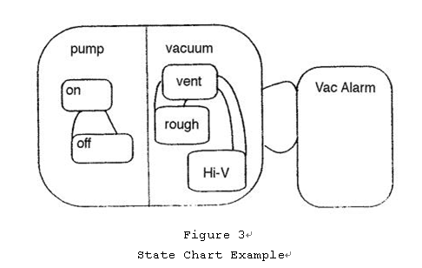
7 Message Detail
7.1 Intent — This section defines a number of specific functions in different streams which can be used as a basis
for communication between host and equipment. The functions are defined in the form of transaction message pairs
according to the transaction level requirements specified in Section 5.
7.2 The functions are described in a standard form which involves specification of the number, name, single or
multiple block, direction of communication, nature of reply required, description, variable definition, and the detailed structure of the message in terms of lists and items. Double lines separate streams, and single lines separate
transactions to aid readability.
7.2.1 The abbreviations used in each transaction are as follows:
4 Harel D. “Statecharts: A Visual Formalism for Complex Systems”, Science of Computer Programming, 8, 1987, pp. 231-274. Elsevier Science,
P.O. Box 945, New York, NY 10159-0945, http://www.elvesier.nl/homepage/browse.htt
7信息详细
7.1意图-这部分定义了一个特定的功能，在不同的流，可以作为一个基础用于主机和设备之间的通信。函数以事务消息对的形式定义根据第5节中指定的事务级别要求。
7.2函数描述在一个标准的形式，涉及规范的数量，名称，单或多个块，通信方向，应答的性质，描述，变量定义，以及消息在列表和项目中的详细结构。双行分开的流，和单行分开帮助可读性的事务。
7.2.1缩写用于每个交易如下：
4 D“Harel状态图：复杂系统”的视觉形式，计算机编程，8，科学1987，pp. 231-274。Elsevier科学，
邮政信箱945，纽约，纽约10159-0945，http://www.elvesier.nl/homepage/browse.htt
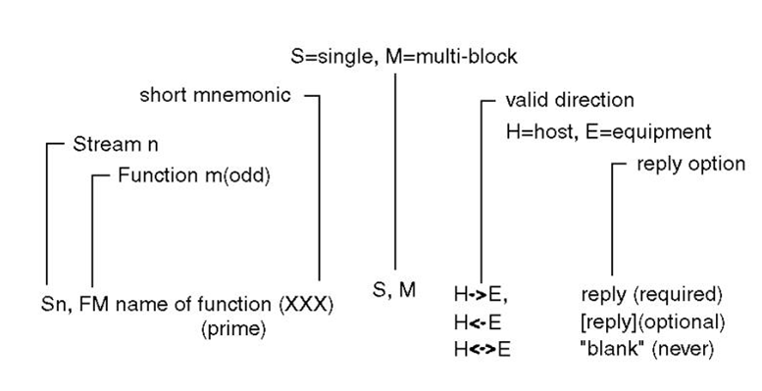
Description:描述： A description of the action generated by the function.函数所产生的作用的描述。
Structure:结构：
Detailed structure showing lists and defined items. Lists are
denoted by a capital L followed by the length separated by a comma.
The individual elements in the list are numbered on separate lines.
Nested lists are indented to emphasize the structure. The detailed
form of the items is given in the define section at the beginning
of the transaction. The symbols "<" and ">" are used to enclose
each item in the structure data and imply that there is an item
header. A detailed description of each data item as well as a list of
the allowable data formats can be found in the Data Item Dictionary.
显示列表和定义项目的详细结构。列表由一个大写字母表示的，然后由逗号分隔的长度，列表中的单个元素编号在单独的行上。嵌套列表缩进强调结构。在事务开始时，在“定义”部分中给出了项目的详细形式。符号“<”和“>”用于封装结构数据中的每一个项目，并意味着有一个项目标题。每一个数据项的详细描述以及允许的数据格式的列表可以在数据项字典中找到。
Exception:例外：
Special cases in the structure that have a different meaning.特殊情况下的结构有不同的意义。

Sn,Fm+1 Name of function (same structure as above except never with reply)
(secondary) 锡，调频+ 1的功能名称（二级） （以上同一结构，但从来没有答复）
7.3 Message Usage — This section discusses message features and where they may be used.
7.3消息使用-本节讨论了消息功能，并在他们可能会使用。
7.3.1 Zero Length Items and Lists — Certain message definitions may use zero length data items and zero length
lists as a technique to convey specific information to the receiver of the message. For commands (i.e., “Do Something”) and requests (i.e., “Return Some Data”), it may be used to mean “Use default values for the data item(s) which were not included”. The default may be a specific value or a value chosen by the equipment.
7.3.1长度为零的项目列表-某些消息定义可以使用零长度的数据项和零长度
列表作为一种技术，将特定的信息传达给消息的接收者。对于命令（即“做某事”）和请求（即“返回一些数据”），它可能被用来表示“使用不包括的数据项的默认值”。默认值可能是设备所选择的一个特定值或值。
7.3.1.1 For messages reporting data (e ither responses to requests or asynchronous reports), the technique may be
used to indicate that the desired information is not available or not applicable. In some cases, the fact that data is unavailable may indicate success or failure of a command.
7.3.1.1消息报告数据（E其他请求的响应或异步报告），该技术可用于表示不可用或不适用的所需的信息。在某些情况下，数据是不可用的事实可能表明一个命令的成功或失败。
7.3.1.2 Certain message definitions may define a zero length data item or a zero length list to mean “the information is not supplied.” The receiving party should react to this lack of information as it deems appropriate.
7.3.1.2某些消息的定义可以定义一零长度数据项或一零长名单意味着“没有提供的信息是，“接受方应对这种信息的缺乏其认为适当。
7.3.2 Compliance to Message Definitions — Any given standard SECS-II message shall comply to the format
shown in the Message Definition for that Stream and Function. Specifically:
7.3.2符合消息定义任何标准secs-ii消息应当遵守格式在该流和函数的消息定义中显示的。明确地:
- The message shall contain all Lists and Data Items shown as required in the Message Definition.
1。消息将包含在消息定义中所需的所有列表和数据项。

83

- The message shall not contain any Lists or Data Items not shown in the Message Definition, unless the Message Definition specifically allows this.
- The message shall not contain any List Item or Data Item with zero length unless the Message Definition specifically defines a meaning for such a zero length item.
2。消息不包含在消息定义中未显示的任何列表或数据项，除非消息定义专门允许此消息定义。
三.该消息不应包含任何列表项或具有零长度的数据项，除非消息定义专门为这样的一零个长度项定义了一个意义。
7.4 Stream 0 and Function 0 — Stream 0 is always defined as not used since a 0 is the most likely error. No functions are defined in stream 0.
7.4.1 Function 0 exists in all streams and has the same special meaning in each stream. A function 0 message closes a transaction, so that the originator will not have to wait for a transaction timeout to proceed. Function 0 is sent in lieu of the expected secondary message when the interpreter cannot, because of a transmission error or some
other reason, respond with the expected reply. It is not a requirement that the interpreter send function 0 to close a transaction.
7.4流0和函数0 -流0总是被定义为不使用，因为一个0是最有可能的错误。没有定义流0中的函数。
7.4.1功能0存在于所有的流，每个流中相同的特殊意义。函数0消息关闭一个事务，因此，发起人将不必等待事务超时进行。函数0被发送来代替预期的二级消息，当解释器不能，因为传输错误或一些其他原因，回应与预期的答复。解释器发送功能0关闭一个事务，这不是一个要求。
7.5 Stream 1 Equipment Status — This stream provides a means for exchanging information about the status of the equipment, including its current mode, depletion of various consumable items, and the status of transfer operations.
7.5流1设备状态-该流提供了一种手段，交换设备的状态的信息，包括它的当前模式，消耗的各种消耗物品，和传输操作的状态。
S1,F0 Abort Transaction (S1F0) S,H<->E
Description: Used in lieu of an expected reply to abort a transaction. Function 0
is defined in every stream and has the same meaning in every stream.
用以代替预期的答复中止事务。函数0定义在每一个流中，在每一个流中都有相同的含义。
Structure: Header only

S1,F1 Are You There Request (R) S,H<->E,reply
Description:
Establishes if the equipment is on-line. A function 0 response to
this message means the communication is inoperative. In the
equipment, a function 0 is equivalent to a timeout on the receive
timer after issuing S1,F1 to the host.
建立设备是否上线。一个功能0响应此消息意味着沟通是不起作用的。在设备、
功能0是在接收定时器超时后发行S1相当，F1的主机。
Structure: Header only

S1,F2 On Line Data (D) S,H<->E
Description: Data signifying that the equipment is alive.数据显示设备是活的。
Structure: L,2
1. <MDLN>
2. <SOFTREV>
Exception: The host sends a zero-length list to the equipment.主机向设备发送一零个长度列表。

84

S1,F3 Selected Equipment Status Request (SSR) S,H->E,reply
Description: A request to the equipment to report selected values of its status.
向设备的一个请求报告其状态的选定值。
Structure: The following structure is approved for all item formats and should be used by all new implementations:
下列结构被批准为所有项目格式，并应使用所有新的实现：
L,n
1. <SVID >1
.
.
n. <SVID >n

The following structure is included for compatibility with previous
implementations and may only be used for items of format 3() and 5():
下面的结构包括与以前的实现兼容，只可用于格式3()和5()项目：
<SVID ,...,SVID >1n

Exception: A zero-length list (structure 1) or item (structure 2) means report all SVIDs.
一零长度表（结构1）或项目（结构2）意味着报告所有SVIDs。

S1,F4 Selected Equipment Status Data (SSD) M,H<-E

Description: The equipment reports the value of each SVID requested in the order
requested. The host remembers the names of values requested.
设备报告的顺序要求每个SVID要求值。主机记住请求的值的名称。

Structure:
L,n
1. <SV >1
.
.
n. <SV >n

Exceptions: A zero-length returned for SVi means that SVIDi does not exist.
一零长度返回svidi SVI意味着不存在。
S1,F5 Formatted Status Request (FSR) S,H->E,reply

Description: A request for the equipment to report the status according to a pre-defined fixed format.
一个设备的请求报告的状态，根据一个预定义的固定格式。

Structure: <SFCD>

S1,F6 Formatted Status Data (FSD) M,H<-E

Description: The equipment reports the value of status variables according to the SFCD.
设备报告的状态变量的值根据SFCD。

Structure: Depends upon the structure specified by the status form.
取决于状态表所指定的结构。

Exception: A zero-length item means that no report can be made.
一零长度项目意味着没有任何报告可以作出。

S1,F7 Fixed Form Request (FFR) S,H->E,reply

Description: A request for the form used in S1,F6.一种用于S1表格，F6。

Structure: <SFCD>

85

S1,F8 Fixed Form Data (FFD) M,H<-E
S1，F8固定格式的数据（FFD）
Description: The form is returned with the name of each value and the
data format item having a zero length as a two-element list in the
place of each single item to be returned in S1,F6.
的形式返回每个值的名称和数据格式的项目有一零个长度为一二的元素的列表中的每个单项的地方要返回S1 F6。
Structure: Depends upon the form being specified.取决于指定的形式。

Exception: A zero-length item means the form is unavailable.一零长度项目意味着窗体不可用。

S1,F9 Material Transfer Status Request (TSR) S,H->E,reply
S1，F9材料转移状态请求（TSR）
Description: A request to report the status of all material ports to the host.
向主机报告所有材料端口的状态的请求。
Structure: Header only

S1,F10 Material Transfer Status Data (TSD) M,H<-E
S1，F10材料转移状态数据（TSD）
Description: The equipment reports to the host the transfer status of all material ports.
该设备向主机报告所有材料端口的传输状态。
Structure: L,2
1. <TSIP ,...,TSIP >1n
2. <TSOP ,...,TSOP >1n
Exception: A zero-length item means there are no such ports. A zero-length list means there are no ports.
一零长度项目意味着没有这样的端口。一零长度列表意味着没有端口。
S1,F11 Status Variable Namelist Request (SVNR) S,H->E,reply
S1、F11状态变量名称的要求（svnr）
Description: A request to the equipment to identify certain status variables.
对设备的一个请求，以确定某些状态变量。
Structure:
L,n
1. <SVID >1
.
.
n. <SVID >n
Exception: A zero length means report all SVIDs.一零长度意味着报告所有SVIDs。

S1,F12 Status Variable Namelist Reply (SVNRR) M,H<-E
S1，F12状态变量名单回复（svnrr）
Description: The equipment reports to the host the name and units of the requestedSVs.
设备报告的requestedsvs主机名称和单位。
Structure:
L,n
1. L,3
1. <SVID >1
2. <SVNAME >1
3. <UNITS >1
2. L,3
.
.
n. L,3
1. <SVID >n
2. <SVNAME >n
3. <UNITS >n

86

S1,F13 Establish Communications Request (CR) S,H<->E,reply
S1、F13建立通讯请求（CR）
Description: The purpose of this message is to provide a formal means of
initializing communications at a logical application level both on
power-up and following a break in communications. It should be the
following any period where host and Equipment SECS applications are
unable to communicate. An attempt to send an Establish Communications
Request (S1,F13) should be repeated at programmable intervals until
an Establish Communications Acknowledge(S1,F14) is received within
the transaction timeout period with an acknowledgement code accepting the establishment.
此消息的目的是提供一个正式的手段初始化通信在电力和通讯中断后的一个逻辑应用水平。它应该是下面的任何时期，主机和设备等应用无法沟通。尝试发送一个请求建立通信（S1、F13）应在可编程间隔直到重复一个建立通信承认（S1、F14）内收到确认码建立与接受交易超时时间。
Structure: L,2
1. <MDLN>
2. <SOFTREV>
Exception: The host sends a zero-length list to the equipment.主机向设备发送一零个长度列表。

S1,F14 Establish Communications Request Acknowledge (CRA) S,H<->E
S1、F14建立通讯请求确认（CRA）
Description: Accept or deny Establish Communications Request (S1,F13). MDLN and
SOFTREV are on-line data and are valid only if COMMACK = 0.
接受或拒绝建立通讯请求（S1，F13）。mdln和softrev在线数据是有效的只有当州= 0。
Structure: L,2
1. <COMMACK>
2. L,2
1. <MDLN>
2. <SOFTREV>
Exception: The host sends a zero-length list for item 2 to the equipment.
主机发送项目一零到设备的2个长度列表。

S1,F15 Request OFF-LINE (ROFL) S,H->E,reply
S1，F15请求离线（哈哈）
Description: The host requests that the equipment transition to the OFF-LINE state.
主机请求设备过渡到脱机状态。
Structure: Header only

S1,F16 OFF-LINE Acknowledge (OFLA) S,H<-E
S1，F16离线承认（LA）
Description: Acknowledge or error承认错误

Structure: <OFLACK>.

S1,F17 Request ON-LINE (RONL) S,H->E,reply
S1，通过在线请求（rOnl）
Description: The host requests that the equipment transition to the ON-LINE state.
主机请求设备过渡到联机状态。
Structure: Header only

S1,F18 ON-LINE Acknowledge (ONLA) S,H<-E
S1、F18在线承认（onla）
Description: Acknowledge or error承认错误

Structure: <ONLACK>.

87

Macro Level Messages S,H<—>E,reply
宏观层面的信息
S1,F19 Get Attribute (GA)
S1，F19获得属性（GA）
Description: Request for attribute data relating to the specified object or entity within the equipment. 5
有关设备中指定对象或实体的属性数据的请求。
Structure: L,3
1.<OBJTYPE>
2.L,m [m=number of objects for which attributes requested]
1.<OBJID >1
.
.
m.<OBJID >m
3.L,n [n=number of attributes requested for each object]
1.<ATTRID >1
.
.
n.<ATTRID >n
Exception: A zero-length list (m=0) is a request for attributes of all objects of the specified type.
A zero-length list (n=0) is a request for all attributes of the object(s)to be returned in a predefined order.
一零长度列表（m = 0）是一个指定类型的所有对象的属性的请求。
一零长度列表（n = 0）是一个请求的对象的所有属性（S）被返回在一个预定义的顺序。

5 Material Movement Management used only the Host to Equipment direction for this message. However, both directions are included for future
compatibility with Recipe Management and other future services.
5材料运动管理只使用主机设备的方向为这个消息。然而，这两个方向都包括未来
与配方管理和其他未来服务的兼容性。

88

S1,F20 Attribute Data (AD) M,H<—>E
S1，F20属性数据（AD）
Description: This message is used to transfer the requested set of object
attributes. The order of requested objects and attributes is retained
from the primary message.
此消息用于传输请求的对象集
属性.请求的对象和属性的顺序从主消息保留。
Structure: L,2
1. L,m [m=number of objects for which data is sent]
1.L,n [n= number of attributes returned for OBJID1]
1.<ATTRDATA >1
.
.
n.<ATTRDATA >n
.
.
m.L,n [n= number of attributes returned for OBJIDm]
1.<ATTRDATA >1
.
.
n.<ATTRDATA >n
2. L,p [p=# errors reported]
1.L,2
1.<ERRCODE >1
2.<ERRTEXT >1
.
.
p.L,2
1.<ERRCODE >p
2.<ERRTEXT >p
Exception: If m=0, it indicates that the specified OBJTYPE is unknown.
If any n=0, it indicates that the corresponding object was not found.
If any ATTRDATA item is reported as a zero-length item, it indicates
that the specified attribute does not exist.
If no errors were found, p=0.
如果M＝0，它表示指定的objtype是未知的。
如果有n = 0，它表示没有找到相应的对象。
如果任何attrdata项目报告为一零长项目，这表明
指定的属性不存在。
如果没有发现错误，P = 0。

7.6 Stream 2 Equipment Control a nd Diagnostics — Messages which deal with control of the equipment from the host. This includes all remote operations and equipment self-diagnostics and calibration but specifically excludes the control operations which are associated with material transfer (see Stream 4), loading of executive and boot programs (Stream 8), and all file and operating system calls (Streams 10, 13). See also continuations in Stream 17.
7.6流2设备控制的第二个诊断-消息处理从主机设备的控制。这包括所有远程操作和设备的自诊断和校准，但具体不包括与材料转移相关的控制操作（见流4），执行和启动程序（流8），和所有文件和操作系统调用（流10，13）。又见续流17。

S2,F0 Abort Transaction (S2F0) S,H<->E
S2，F0中止交易（s2f0）
Description: Same form as S1,F0

S2,F1 Service Program Load Inquire (SPI) S,H<->E,reply
S2，F1服务程序加载查询（SPI）
Description: Either the host or equipment wants to send the specified program.
主机或设备都想发送指定的程序。
Structure: L,2
1. <SPID>
2. <LENGTH>

89

S2,F2 Service Program Load Grant (SPG) S,H<->E
S2、F2服务程序加载格兰特（SPG）
Description: Provides permission to load提供权限加载
Structure: <GRANT>

S2,F3 Service Program Send (SPS) M,H<->E, reply
S2，F3服务程序发送（SPS）
Description: The data associated with the S2,F1 inquire is sent. If S2,F3 is
multi-block, it must be preceded by the S2,F1/S2,F2 Inquire/Grant transaction.
与S2的相关数据，F1查询发送。如果S2，F3多块，它必须加上S2，F1／S2、F2查询/授权交易。
Structure: <SPD>

S2,F4 Service Program Send Acknowledge (SPA) S,H<->E
S2，F4服务程序发送确认（SPA）
Description: Acknowledge or error承认错误

Structure: <SPAACK>

S2,F5 Service Program Load Request (SPR) S,H<->E,reply
S2，F5服务程序加载请求（SPR）
Description: A service program is requested.要求一个服务程序。

Structure: <SPID>

S2,F6 Service Program Load Data (SPD) M,H<->E
S2、F6服务程序加载数据（SPD）
Description: A service program is sent.发送服务程序。

Structure: <SPD>

Exception: A zero-length item means that the requested program cannot be returned.
一零长度项意味着无法返回所请求的程序。
S2,F7 Service Program Run Send (CSS) S,H->E,reply
S2、F7服务程序发送（CSS）
Description: Start the requested program启动所需的程序

Structure: <SPID>

S2,F8 Service Program Run Acknowledge (CSA) S,H<-E
S2，F8服务程序运行确认（CSA）
Description: Acknowledge or error承认错误

Structure: <CSAACK>

S2,F9 Service Program Results Request (SRR) S,H->E,reply
S2，F9服务程序结果的要求（SRR）
Description: Ask for results of service program要求服务计划的结果

Structure: <SPID>

90

S2,F10 Service Program Results Data (SRD) M,H<-E
S2，F10服务程序的结果数据（SRD）
Description: Get the results back得到结果回来

Structure: <SPR>

Exception: A zero-length item means SPR does not exist.一零长度项SPR不存在。

S2,F11 Service Program Directory Request (SDR) S,H<->E,reply
S2、F11服务程序目录要求（SDR）
Description: There may be more than one service program.可能有一个以上的服务程序。

Structure: Header only
S2,F12 Service Program Directory Data (SDD) S,H<->E
S2，F12服务程序目录数据（SDD）
Description: A list of service program names.服务程序名称列表。

Structure: L,n
1. <SPID >1
.
.
n. <SPID >n

Exception: If n = 0, there are no service programs.如果n = 0，有没有服务程序。

S2,F13 Equipment Constant Request (ECR) S,H->E,reply
S2、F13设备不断的要求（ECR）
Description: Constants such as for calibration, servo gain, alarm limits, data
collection mode, and other values that are changed infrequently can
be obtained using this message.
常量，如校准，伺服增益，报警限制，数据收集模式，和其他值，是不经常改变的，可以使用这个消息。
Structure: The following structure is approved for all item formats and should
be used by all new implementations:
下列结构被批准为所有项目格式，并应使用所有新的实现：
L,n
1. <ECID >1
.
.
n. <ECID >n
The following structure is included for compatibility with previous
implementations and may only be used for items of format 3() and
下面的结构包括与以前的实现兼容，只可用于3()项目及格式
5():
<ECID , . . . , ECID >
1 n

Exception: A zero-length list (structure1) or item (structure2) means report all
ECV's according to a predefined order.
一零长度表（结构）或项目（2）意味着所有的报告人根据预定义的顺序。

91

S2,F14 Equipment Constant Data (ECD) M,H<-E
S2、F14设备恒定的数据（ECD）
Description: Data Response to S2,F13 in the order requested.
数据响应S2、F13的顺序要求。
Structure: L,n
1. <ECV >1
2. <ECV >2
.
.
n. <ECV >n

Exception: A zero-length ECVi means that ECIDi does not exist.
一零长度ecidi感意味着不存在。
S2,F15 New Equipment Constant Send (ECS) S,H->E,reply
S2、F15新设备不断发送（ECS）
Description: Change one or more equipment constants.
更改一个或多个设备常数。
Structure: L,n
1. L,2
1. <ECID >1
2. <ECV >1
2. L,2
.
.
n. L,2
1. <ECID >n
2. <ECV >n

S2,F16 New Equipment Constant Acknowledge (ECA) S,H<-E
S2，F16新装备不断的承认（ECA）
Description: Acknowledge or error If EAC contains a non-zero error code, the
equipment should not change any of the ECIDs specified in S2F15.
承认或错误如果EAC包含一个非零的错误代码，设备应不改变任何指定的电子海图平台s2f15。
Structure: <EAC>

S2,F17 Date and Time Request (DTR) S,H<->E,reply
S2、F17日期和时间要求（DTR）
Description: Useful to check equipment time base or for equipment to synchronize
with the host time base.
用于检查设备的时间基础或设备与主机的时间基础同步。
Structure: Header only

S2,F18 Date and Time Data (DTD) S,H<->E
S2、F18的日期和时间数据（DTD）
Description: Actual time data实时数据

Structure: <TIME>

Exception: A zero-length item means no time exists.一零长度项目意味着没有时间存在。

S2,F19 Reset/Initialize Send (RIS) S,H->E,reply
S2、F19复位/初始化发送（RIS）
Description: Causes equipment to reach one of several predetermined initialized
conditions.
使设备达到几个预定的初始化条件之一。
Structure: <RIC>

92

S2,F20 Reset Acknowledge (RIA) S,H<-E
S2、F20复位应答（RIA）
Description: Acknowledge or error承认错误

Structure: <RAC>

S2,F21 Remote Command Send (RCS) S,H->E,[reply]
S2、F21远程命令发送（RCS）
Description: Similar to pressing buttons on the front panel or causes some
equipment activity to commence or to cease.
类似于前面面板上的按钮或导致一些设备活动开始或停止。
Structure: <RCMD>

S2,F22 Remote Command Acknowledge (RCA) S,H<-E
S2，F22远程命令承认（RCA）
Description: Acknowledge or error承认错误

Structure: <CMDA>

93

S2,F23 Trace Initialize Send (TIS) M,H->E,reply
S2、F23微量初始化发送（TIS）
Description: Status variables exist at all times. This function provides a way to
sample a subset of those status variables as a function of time. The
trace data is returned on S6,F1 and is related to the original
request by the TRID Multiple trace requests may be made to that
equipment allowing it. If equipment receives S2,F23 with the same
TRID as a trace function that is currently in progress, the equipment
should terminate the old trace and then initiate the new trace. A
trace function currently in progress may be terminated by S2,F23 with
TRID of that trace and TOTSMP=0.
状态变量在任何时候都存在。此功能提供了一种方法来示例这些状态变量的一个子集作为时间的函数。跟踪数据返回S6，F1是被试多跟踪请求原始请求的相关可向设备允许它。如果设备接收到S2，F23与探索作为一个跟踪功能，目前正在进行相同，设备应终止旧的痕迹，然后启动新的跟踪。一
跟踪进展目前功能可以终止S2，F23与试，跟踪和totsmp = 0。

If S2,F23 is multi-block, it must be preceded by the S2,F39/S2,F40
Inquire/Grant transaction. Some equipment may support only single-
Block S6,F1, and may refuse a S2,F23 message which would cause a
multi-block S6,F1.
如果S2，F23是多块，它必须加上S2，F39 / s2，F40查询/授权交易。某些设备可能只支持单块S6，F1，并可能拒绝S2、F23消息导致多块S6，F1。

Each equipment shall document its trace performance limits. The Host
Computer shall not send an S2,F23 which exceeds the equipment’s
performance limits, or the equipment may operate incorrectly.
每台设备应记录其跟踪性能极限。主机不发送S2、F23超过设备的性能限制，或设备可以操作错误。
Structure: The following structure is approved for all item formats and should
be used by all new implementations:
下列结构被批准为所有项目格式，并应使用所有新的实现：
L,5
1. <TRID>
2. <DSPER>
3. <TOTSMP>
4. <REPGSZ>
5. L,n
1. <SVID >1
.
.
n. <SVID >n
The following structure is included for compatibility with previous
implementations and may only be used for items whose SVID is format
3() and 5():
下面的结构包括与以前的实现兼容，只可用于项目的格式3()和5() SVID：
L,5
1. <TRID>
2. <DSPER>
3. <TOTSMP>
4. <REPGSZ>
5. <SVID , . . . , SVID >
1 n

S2,F24 Trace Initialize Acknowledge (TIA) S,H<-E
S2、F24微量初始化承认（TIA）
Description: Acknowledge or error承认错误

Structure: <TIAACK>

S2,F25 Loopback Diagnostic Request (LDR) S,H<->E,reply
S2、F25回送请求（LDR）的诊断

Description: A diagnostic message for checkout of protocol and communication
circuits. The binary string sent is echoed back.
用于检测协议和通信电路的诊断消息。发送的二进制字符串回。
Structure: <ABS>

94

S2,F26 Loopback Diagnostic Data (LDD) S,H<->E
S2、F26回送诊断数据（LDD）
Description: The echoed binary string响应的二进制字符串

Structure: <ABS>

S2,F27 Initiate Processing Request (IPR) S,H->E,reply
S2、F27开始处理请求（知识产权）
Description: Host requests equipment to initiate processing of the identified
material at the specified location in the machine using the specified
process program.
主机请求设备在使用指定的处理程序的机器中在指定位置启动所标识的材料的处理。
Structure: L,3
1. <LOC>
2. <PPID>
3. L,n
1. <MID >1
.
.
n. <MID >n

Exception: A zero-length PPID indicates no process program is being specified
and the equipment is to take whatever action is appropriate for it to
determine the proper program to use. A zero-length MID list indicates
no MID is to be associated with the material to be processed.
一零长度PPID表示没有程序被指定的设备是采取任何行动是适当的为它确定要使用的适当的程序。一零长度的中间列表表明没有中间是与被处理的材料相关。
S2,F28 Initiate Processing Acknowledge (IPA) S,H<-E
S2，F28初始化处理承认（IPA）
Description: Response by equipment to Initiate Processing Request. Returned status
indicates whether or not the request was honored by the equipment.
响应设备启动处理请求。返回状态表示设备是否被请求所授予的请求。
Structure: <CMDA>

S2,F29 Equipment Constant Namelist Request (ECNR) S,H->E,reply
S2，F29设备恒名单要求（欧洲核子研究委员会）
Description: This function allows the host to retrieve basic information about
what equipment constants are available in the equipment.
此功能允许主机检索设备常数可在设备中的基本信息。
Structure: L,n
1. <ECID >1
.
.
n. <ECID >n
Exception: A zero-length list means send information for all ECIDs.
一零长名单意味着所有电子海图平台发送信息。

95

S2,F30 Equipment Constant Namelist (ECN) M,H<-E
S2，F30设备不断的名单（ECN）
Description: Data Response数据响应

Structure: L,n (number of equipment constants)
1. L,6
1. <ECID >1
2. <ECNAME >1
3. <ECMIN >1
4. <ECMAX >1
5. <ECDEF >1
6. <UNITS >1
2. L,6
.
.
n. L,6
1. <ECID >n
2. <ECNAME >n
3. <ECMIN >n
4. <ECMAX >n
5. <ECDEF >n
6. <UNITS >n

S2,F31 Date and Time Set Request (DTS) S,H->E,reply
S2，将日期和时间设置请求（DTS）
Description: Useful to synchronize the equipment time with the host time base.
有用的同步设备的时间与主机的时间基础。
Structure: <TIME>

S2,F32 Date and Time Set Acknowledge (DTA) S,H<-E
S2、F32的日期和时间设置确认（DTA）
Description: Acknowledge the receipt of time and date.
确认收到的时间和日期。
Structure: <TIACK>

96

S2,F33 Define Report (DR) M,H->E,reply
S2、F33定义报表（DR）
Description: The purpose of this message is for the host to define a group of
reports for the equipment.
此消息的目的是为主机定义设备的一组报告。
The type of report to be transmitted is designated by a Boolean
"Equipment Constant." An "Equipment Constant Value" of "False" means
that an "Event Report"(S6,F11) will be sent, and a value of "True"
means that an "Annotated Event Report"(S6,F13) will be sent.
If S2,F33 is Multi-block, it must be preceded by the S2,F39/S2,F40
Inquire/Grant transaction.
报告的类型将由布尔”设备常数指定。”恒“设备价值”的“假”意味着“事件报告”（S6、F11）将被发送，和值“true”意味着“注释事件报告”（S6、F13）将被发送。如果S2、F33是多块，它必须加上S2，F39 / s2，f40inquire /授权交易。
Structure: L,2
1. <DATAID>
2. L,a
1. L,2 # reports
1.<RPTID >1 report 1
2. L,b #VIDs this report
1. <VID >1
.
.
b.<VID >b
a. L,2
1. <RPTIDa> report a
2. L,c #VIDs this report
1. <VID >1
.
.
c. <VIDc>
Exceptions: 1. A list of zero-length following <DATAID> deletes all report defi-
nitions and associated links. See S2,F35 (Link Event/Report).
2. A list of zero-length following <RPTID> deletes report type RPTID.
All CEID links to this RPTID are also deleted.
1。继<< dataId >删除所有报告定义零长度的列表—定义和相关的链接。看到S2，F35（链接事件/报告）。
2。继<< rptid >删除报告类型rptid零长度的列表。所有这rptid冠心病链接也将被删除。

S2,F34 Define Report Acknowledge (DRA) S,H<-E
S2、F34定义报告承认（DRA）
Description: Acknowledge or error If an error condition is detected the entire
message is rejected (i.e., partial changes are not allowed).
确认或错误如果检测到整个消息被拒绝（即，部分更改是不允许的）。
Structure: <DRACK>

97

S2,F35 Link Event Report (LER) M,H->E,reply
S2，F35的链接事件报告（LER）
Description: The purpose of this message is for the host to link n reports to an
event (CEID). These linked event reports will default to 'disabled'
upon linking. That is, the occurrence of an event would not cause the
report to be sent until enabled. See S2,F37 for enabling reports.
这一消息的目的是为主机连接N报告事件（冠心病）。这些链接的事件报告将默认为“禁用”链接。也就是说，事件的发生将不会导致该报告将被发送到启用。看到S2、F37使报告。
If S2,F35 is Multi-block, it must be preceded by the S2,F39/S2,F40
Inquire/Grant transaction.
如果S2，F35是多块，它必须加上S2，F39 / s2，F40查询/授权交易。
Structure: L,2
1. <DATAID>
2. L,a # events
1. L,2 event 1
1. <CEID >1
2. L,b
1. <RPTID >1
.
.
b. <RPTID >b
.
.
a. L,2 event a
1. <CEID > a # RPTIDS this event
2.L,c
1.<RPTID >1
.
.
c. <RPTID >c

Exception: A list of zero length following CEID deletes all report links to that event.
冠心病后删除所有报告链接到事件列表的长度为零。
S2,F36 Link Event Report Acknowledge (LERA) S,H<-E
S2，F36链接事件报告承认（LERA）
Description: Acknowledge or error If an error condition is detected the entire
message is rejected (i.e., partial changes are not allowed).
确认或错误如果检测到整个消息被拒绝（即，部分更改是不允许的）。
Structure: <LRACK>

S2,F37 Enable/Disable Event Report (EDER) S,H- >E,reply
S2、F37启用/禁用事件报告（Eder）
Description: The purpose of this message is for the host to enable or disable
reporting for a group of events (CEIDs).
这一消息的目的是为主机启用或禁用一组事件报告（美国）。
Structure: L,2
1. <CEED> enable/disable
2. L,n #CEIDs
1. <CEID >1
.
.
n. <CEID >n

Exception: A list of zero length following <CEED> means all CEIDs.
继<正常>零长度的清单意味着美国。

98

S2,F38 Enable/Disable Event Report Acknowledge (EERA) S,H<-E
S2、F39启用/禁用事件报告承认（EERA）
Description: Acknowledge or error If an error condition is detected the entire
message is rejected, i.e., partial changes are not allowed.
如果一个错误条件检测到整个消息被拒绝，则确认或错误，即不允许部分更改。
Structure: <ERACK>

S2,F39 Multi-block Inquire (DMBI) S,H->E,reply
S2、F39多块查询（DMBI）
Description: If a S2,F23 S2,F33, S2,F35, S2,F45, or S2,F49 message is more than
one block, this transaction must precede the message.
如果一个S2，F23 S2、F33，S2，F35，S2，F45，或S2、F49信息超过一块，这种交易必须先于消息。
Structure: L,2
1. <DATAID>
2. <DATALENGTH>

S2,F40 Multi-block Grant (DMBG) S,H<-E
S2，F40多块格兰特（二甲双胍）
Description: Grant permission to send multi-block message.允许发送多块消息。

Structure: <GRANT>

S2,F41 Host Command Send (HCS) S,H->E,reply
S2、F41主机命令发送（HCS）
Description: The Host requests the Equipment perform the specified remote command
with the associated parameters.
主机请求设备执行指定的远程命令与相关参数。
Structure: L,2
1. <RCMD>
2. L,n # of parameters
1. L,2
1. <CPNAME > parameter 1 name
2. <CPVAL > parameter 1 value

.
.
n. L,2
1. <CPNAME >parameter n name
2. <CPVAL >parameter n value

99

S2,F42 Host Command Acknowledge (HCA) S,H<-E
S2、F42主机命令承认（HCA）
Description: Acknowledge Host command or error. If command is not accepted due to
one or more invalid parameters (i.e., HCACK=3), then a list of
invalid parameters will be returned containing the parameter name and
reason for being invalid.
确认主机命令或错误。如果命令不接受由于一个或多个无效的参数（即，hcack = 3），然后列出无效的参数将返回包含参数名称是无效的一个原因。
Structure: L,2
1. <HCACK>
2. L,n # of parameters
1. L,2
1. <CPNAME > parameter 1 name1
2. <CPACK > parameter 1 reason1
.
.
n. L,2
1. <CPNAME >parameter n namen
2. <CPACK >parameter n reasonn

Exception: If there are no invalid parameters, then a list of zero length will be sent for item 2.
如果没有无效的参数，则将发送一个零长度的列表，用于项目2。
S2,F43 Reset Spooling Streams and Functions (RSSF) S,H->E,reply
S2、F43复位绕流和功能（师傅）
Description: This message allows the host to select specific streams and functions
to be spooled whenever spooling is active.
这条消息让主机选择特定的流函数是假脱机时脱机活跃。
Structure: L,m
1. L,2
1.<STRID >1
2. L,n
1. <FCNID >1
.
.
n. <FCNID >n
.
.
m. L,2
1. <STRID >m
2. L,n
1. <FCNID >1
.
.
. <FCNID >n

Exceptions: 1. A zero-length list, m=0, turns off spooling for all streams and functions.
2. A zero-length list, n=0, turns on spooling for all functions for the associated stream.
1。一零长度列表，M = 0，关闭后台所有流和功能。
2。一零长度列表，N = 0，打开后台对相关流的所有功能。
Notes: 1. Turning off spooling for all functions for a specific stream is
achieved by omitting reference to the stream from this message.
2. Spooling for Stream 1 is not allowed.
3. Equipment must allow host to spool all primary messages for a stream (except Stream 1).
4. A defined list of functions for a stream in this message will replace any previously selected functions.
1。关闭后台为特定流的所有功能通过省略参考流从这个消息了。
2。绕流1是不允许的。
3.设备必须允许主机为一个流的所有主消息（除了流1）。
4。在此消息中的流的一个定义的函数列表将取代任何先前选定的函数。

100

S2,F44 Reset Spooling Acknowledge (RSA) M,H<-E
S2，f44重置卷轴承认（RSA）
Description: Acknowledge or error承认错误

Structure: L,2
1. <RSPACK> (accept or reject)
2. L,m (m = number of streams with errors)
1. L,3
1. <STRID >1 (error in stream)
2. <STRACK > 1 (n = number of functions in error)
3. L,n
1. <FCNID >1
.
.
n. <FCNID >n
.
.
m. L,3
1. <STRID >m
2. <STRACK > m (error in stream)
3. L,n (n = number of functions in error)
1. <FCNID >1
.
.
n. <FCNID >n

Exceptions: 1. If RSPACK=0, a zero-length list, m=0, is given, indicating no streams or functions in error.
1。如果rspack = 0，一零长度列表，M = 0，给出的指示误差不流或功能。
2. A zero-length list, n=0, indicates no functions in error for specified stream.
2。一零长度列表，n = 0，表示没有在指定的流的错误的功能。

101

S2,F45 Define Variable Limit Attributes (DVLA) M,H->E,reply
S2，F45定义变量极限属性（中）
Structure: L,2
1. <DATAID>
2. L,m (m=# of variables in this definition)
1. L,2
1. <VID >1
2. L,n (n=# of limits being defined/changed for VID ) 1
1. L,2
1. <LIMITID >1
2. L,p (p={0,2})
1. <UPPERDB >1
2. <LOWERDB >1
.
.
n. L,2
1. <LIMITID >n
2. L,p (p={0,2})
1. <UPPERDB >n
2. <LOWERDB >n
.
.
m.L,2
1. <VID >m
2. L,n (n=# of limits being defined/changed for VID ) m
1. L,2
1. <LIMITID >1
2. L,p (p={0,2})
1. <UPPERDB >1
2. <LOWERDB >1
.
.
n. L,2
1. <LIMITID >n
2. L,p (p={0,2})
1. <UPPERDB >n
2. <LOWERDB >n

Exceptions: 1. A zero-length list, m=0, sets all limit values for all monitored VIDs to "undefined.”
2. A zero-length list, n=0, sets all limits values for that VID to "undefined.”
3. A zero-length list, p=0, sets that limit to "undefined."

1。一零长度列表，M = 0，集所有监控视频来定义所有的极限值。”
2。一零长度列表，N = 0，将所有的限制值，VID“未定义”。
3.一零长度列表中，P = 0，设置为“未定义的限制。”

102

S2,F46 Variable Limit Attribute Acknowledge (VLAA) M,H<-E
S2、F46可变极限属性的认识（极迟出现抗原）
Description: Acknowledge definition of variable limit attributes or report error.
If DVLA is not accepted due to one or more invalid parameters
(e.g., LIMITACK=3), then a list of invalid parameters is returned
containing the variable limit attribute and reason for rejection. If
an error condition is detected, the entire message is rejected (i.e.,
partial changes are not allowed).
确认变量限制属性或报告错误的定义。如果不接受中，由于一个或多个无效的参数（例如，limitack = 3），然后列出无效的参数是returnedcontaining可变极限属性和拒绝原因。如果检测到一个错误条件，则整个消息被拒绝（即不允许部分更改）。
Structure: L,2
1. <VLAACK>
2. L,m (m=number of invalid parameters)
1. L,3
1. <VID >1 (VID with error)
2.<LVACK >p (reason)
3.L,n {n=0,2}
1. <LIMITID >1 (1st limit in error for VID ) P
2. <LIMITACK >1 (reason)
.
.
m. L,3
1. <VID >m (VID with error)
2. <LVACK >m (reason)
3. L,n {n=0,2}
1. <LIMITID >1 (1st limit in error for VID )
2. <LIMITACK >1 (reason)

Exceptions: 1. A zero-length list, m=0 indicates no invalid variable limit attributes.
2. A zero-length list, n=0 indicates no invalid limit values for that VID.
1。一零长度列表，m = 0表示没有无效的变量限制属性。
2。一零长度列表，n = 0表示该视频没有无效的限值。
S2,F47 Variable Limit Attribute Request (VLAR) S,H->E,reply
S2，F47可变极限属性的请求（vlar）
Description: This message allows the host to query the equipment for current variable limit attribute definitions.
此消息允许主机查询当前变量限制属性定义的设备。
Structure: L,m (m=# of VIDs this request)
1. <VID >1
.
.
m. <VID >m
Exception: A zero-length list, m=0, requests a list of all VID values that can have variable limit attributes.
一零长度列表，M = 0，请列出所有VID值可以有可变极限属性。

103

S2,F48 Variable Limit Attributes Send (VLAS) M,H<-E
S2、F48可变极限属性发送（VLA）
Description: Equipment sends values of requested variable limit attribute definitions in the order requested.
设备在请求的顺序中发送请求的变量限制属性定义的值。
Structure: L,m (m=# of VIDs this request)
1.L,2
1. <VID >1
2. L,p {p=0,4}
1. <UNITS >1
2. <LIMITMIN >1
3. <LIMITMAX >1
4. L,n (n=# of limits defined for this VID)
1. L,3
1. <LIMITID >1
2. <UPPERDB >1
3. <LOWERDB >1
.
.
n. L,3
1.<LIMITID >n
2.<UPPERDB >n
3.<LOWERDB >n
.
.
m.L,2
1.<VID >m
2. L,p {p=0,4}
1.<UNITS >m
2.<LIMITMIN >m
3.<LIMITMAX >m
4. L,n (n=# of limits defined for this VID)
1. L,3
1.<LIMITID >1
2.<UPPERDB >1
3.<LOWERDB >1
.
.
n. L,3
1.<LIMITID >n
2.<UPPERDB >n
3.<LOWERDB >n

Exceptions: 1. A zero-length list, p=0, indicates that limits are not supported for the VID.
1。一零长度列表，P = 0，表明限制是不支持的视频。
2. A zero-length list, n=0, means no limits are currently defined for the specified variable.
2。一零长度列表，n = 0，意味着没有限制，目前定义为指定的变量。

104

S2,F49 Enhanced Remote Command M,H->E
S2、F49增强远程命令
Description: The host requests an object to perform the specified remote command
with its associated parameters. If multi-block, it shall be preceded
by the S2,F39/S2,F40 Multi-Block Inquire/Grant transaction.
主机请求一个对象来执行指定的远程命令及其相关参数。如果多块，它须冠以S2、F39 / s2，F40多块查询/授权交易。 Structure: L,4
1. <DATAID>
2. <OBJSPEC>
3. <RCMD>
4. L,m # of parameter groups
1. L,2
1. <CPNAME > command parameter 1 name1
2. <CEPVAL > command-enhanced parameter 1 value1
1。< cpname >命令参数1名
2。< cepval >命令增强参数1的值
2. L,2
1. <CPNAME > command parameter 2 name2
2. <CEPVAL > command-enhanced parameter 2 value2
1。< 2 >命令参数相同的cpname
2。< cepval >命令增强参数2 value2
.
.
.
.
m. L,2
1. <CPNAME > command parameter m name m
2. <CEPVAL > command enhanced parameter m value m
1。< cpname >命令参数名
2。< cepval >命令增强参数m值
If a specific value of CPNAME is defined to have a CEPVAL defined as
a LIST, it shall always be a LIST. If the CEPVAL that is associated
to that specific value of CPNAME is defined to be anything other than
LIST, it will result in a format error.
如果一个特定的值cpname定义有一个cepval定义为一个列表，它将永远是一个列表。如果cepval就是特定的价值cpname相关定义可以比其他任何列表，它会导致一个格式错误。

Exception: A zero length list, m = 0, indicates that no parameter groups are
sent with the command. OBJSPEC can be a null length item.
一零长度列表，m = 0，表示没有参数组发送的命令。objspec可空长项目。
Notes: 1. If CEPVAL is a LIST, the items that make up that list shall take
on one of the following forms: (1) a list of items with an identical
format, (2) a LIST of CPNAME, CEPVAL pairs, as illustrated below.
1。如果cepval是一个列表，让列表中的项目应采取下列形式之一：（1）一列具有相同格式的项目，（2）列出cpname，cepval对，如下图所示。
A) L,2 B) L,2
1. <CPNAME >a 1. <CPNAME >b
2. L,m 2. L,n
1. <CPVALa1> 1. L,2
2. <CPVALa2> 1. <CPNAMEb1>
2. <CEPVALb1>
. .
. .
. n. L,2
.
. 1. <CPNAMEbn>
. 2. <CEPVALbn>
m. <CPVALam>

105

S2,F50 Enhanced Remote Command Acknowledge M,H<-E
S2，F50增强远程命令承认
Description: The equipment acknowledges Enhanced Remote Command or reports any
error(s). If the command is not accepted due to one or more invalid
parameters, (i.e. HCACK = 3), then a list of invalid parameters will
be returned containing the parameter name and reason for being invalid.
设备确认增强的远程命令或报告任何错误（s）。如果命令不接受由于一个或多个无效的参数（即hcack = 3），然后列出无效的参数将返回包含参数名称和原因是无效的。
Structure: L,2
1. <HCACK>
2. L,n # of parameter groups
1. L,2
1. <CPNAME >1
2. <CEPACK >1
.
.
n. L,2
1. <CPNAME >n
2. <CEPACK >n

7.7 Stream 3 Materials Status — T he functions of the material status stream are used to communicate information and actions related to material, including carriers and material-in-process, time-to-completion information, and extraordinary material occurrences.
7.7流3材料状态- T的材料状态流的功能是用来沟通与材料相关的信息和行动，包括运营商和材料的过程中，完成信息的时间，和非凡的物质出现。
S3,F0 Abort Transaction (S3F0) S,H<->E
S3，F0中止交易（s3f0
Description: Same form as S1,F0.

S3,F1 Material Status Request (MSR) S,H->E,reply
S3，F1材料状态请求（MSR）
Description: Host requests the device to send the status of all material in process.
主机请求设备发送进程中所有材料的状态。
Structure: Header only

S3,F2 Material Status Data (MSD) M,H<-E
S3，F2材料状态数据（MSD）
Description: Material-in-process information is sent from the equipment to the host. There are m locations.
在过程信息中的物质从设备发送到主机。有M个位置。
Structure: L,2
1. <MF>
2. L,m
1. L,3
1. <LOC >1
2. <QUA >1
3. <MID >1
2. L,3
.
.
m. L,3
1. <LOC >m
2. <QUA >m
3. <MID >m

Exception: A zero-length list returned means no such data exists.
返回的一零长度列表意味着没有这样的数据存在。

106

S3,F3 Time to Completion Request (TCR) S,H->E,reply
S3，F3的完成时间的要求（TCR）
Description: Host requests the equipment to send the time-to-completion of
operations on all material in possession.
主机要求设备发送时间完成所有材料上的所有材料的操作。
Structure: Header only

S3,F4 Time to Completion Data (TCD) M,H<-E
S3，F4完成时间数据（TCD）
Description: Time-to-completion information is sent by the equipment to the host.
完成信息的时间由设备发送到主机。
Structure: L,2
1. <MF>
2. L,m
1. L,3
1. <TTC >1
2. <QUA >1
3. <MID >1
2. L,3
.
.
m. L,3
1. <TTC >m
2. <QUA >m
3. <MID >m

Exception: A zero-length list header returned means no such data exists.
一零长度列表头返回意味着没有这样的数据存在。
S3,F5 Material Found Send (MFS) S,H<-E,[reply]
S3，F5材料寄（MFS）
Description: The equipment advises the host that unsolicited material has appeared at one of its sensors.
该设备向主机提供了一个未经请求的材料出现在它的传感器之一。
Structure: L,2
1. <MF>
2. <QUA>

S3,F6 Material Found Acknowledge (MFA) S,H->E
S3，F6材料发现承认（MFA）
Description: Acknowledge or error承认错误

Structure: <ACKC3>

S3,F7 Material Lost Send (MLS) S,H<-E,[reply]
S3，F7材料失去送（MLS）
Description: The equipment advises the host that material has disappeared from its sensors.
该设备建议的主机，材料已经从它的传感器消失。
Structure: L,3
1. <MF>
2. <QUA>
3. <MID>

S3,F8 Material Lost Acknowledge (MLA) S,H->E
S3，F8材料失去承认（MLA）
Description: Acknowledge or error承认错误

Structure: <ACKC3>

107

S3,F9 Material ID Equate Send (IES) S,H<-E,reply
S3，F9材质ID将发送（IES）
Description: Provide an alternative name to be used as equivalent to the original material ID.
提供一个可供选择的名称，相当于原材料的编号。
Structure: L,2
1. <MID>
2. <EMID>

S3,F10 Material ID Equate Acknowledge (IEA) S,H->E
S3，F10材料ID等同于承认（IEA）
Description: Acknowledge or error承认错误

Structure: <ACKC3>

S3,F11 Material ID Request (MIDR) S,H<-E,reply
S3，F11材质ID的请求（中距离）
Description: The equipment requests the Material ID of the material at the specified port.
设备要求在指定的端口上的材料的材料编号。
Structure: <PTN>

S3,F12 Material ID Request Acknowledge (MIRA) S,H->E
S3，F12材质ID请求确认（米拉）
Description: The host acknowledges the request for the Material ID. If the use of
a request/acknowledge/send/acknowledge conversation is required, it
indicated by the acknowledge code MIDRA=2. In this case, the send/
acknowledge transaction is S3,F13, S3,Fl4. A timeout when electing
S3,F13 is indicated by S9,F13 or a restart of the conversation, with S3,F11.
主机确认材料ID的请求，如果请求/确认/发送/确认使用对话是必需的，它所表示的确认码，= 2。在这种情况下，发送/确认交易是S3，F13，S3，型号。暂停选举时S3、F13表明S9、F13或重启对话，与S3、F11。
Structure: L,3
1. <PTN>
2. <MIDRA>
3. <MID>
Note: For all cases except MIDRA=0 (accepted, <MID> follows), the <MID>
will be ignored by the receiver of message S3,F12. When MIDRA=0, a
zero-length MID indicates that no MID is available.
除0例（接受，=，<中>如下），<中>将由消息S3接收器忽略，F12。当，= 0，一零的长度中表示没有中是可用的。
S3,F13 Material ID Send (MIS) S,H->E,reply
S3、F13材料ID发送（MIS）
Description: The host sends the Material ID of the material at the specified port.
主机在指定的端口发送该材料的材料编号。
Structure: L,2
1. <PTN>
2. <MID>
Note: A zero-length MID indicates that no MID is available.
一零长度的中期表明，没有中间是可用的。
S3,F14 Material ID Acknowledge (MIA) S,H<-E
S3、F14材质ID确认（MIA）
Description: Acknowledge or error承认错误

Structure: <MIDAC>

108

S3,F15 Materials Multi-Block Inquire (MMBI) S,H -> E,reply
S3，F15材料多块查询（机械工业部）
Description: This message requests permission to send a multi-block message based
upon a maximum length of the total message. It must be sent prior to
sending any multi-block primary message in Stream 3.
此消息请求允许基于总消息的最大长度发送多块消息。它必须被发送之前发送任何多块主消息流3。
Structure: L,2
1.<DATAID>
2.<DATALENGTH>

S3,F16 Materials Multi-Block Grant (MMBG) S,H< - E
S3，F16材料多块补助（mmbg）
Description: This message grants or denies permission to send a multi-block primary message in Stream 3.
此消息授予或拒绝在流3中发送多块主消息的权限。
Structure: <GRANT>

S3,F17 Carrier Action Request M,H -> E,reply
S3、F17载体行动要求
Description: This message requests an action to be performed for a specified
carrier. If multi-block, this message must be preceded by the
S3,F65/F66 transaction.
此消息请求要为指定的载波执行的动作。如果多块，这个信息必须在S3，F65 / F66交易。
Structure: L,5
1.<DATAID>
2.<CARRIERACTION>
3.<CARRIERSPEC>
4.<PTN>
5.L,n n = number of carrier attributes
1. L,2
1.<CATTRID >1
2.<CATTRDATA >1
.
.
N. L,2
1.<CATTRID >n
2.<CATTRDATA >n

Exception: If n = 0, then no carrier attributes are included. If CARRIERSPEC is
not a zero-length item, then PTN may be omitted (a zero-length item).
如果n = 0，那么没有载波属性包括。如果carrierspec不是一零长项目，那么PTN可以省略（一零长项目）。
S3,F18 Carrier Action Acknowledge S,H <- E
S3，F18载体行动承认
Description: This message acknowledges the carrier action request.
此消息确认载波请求。
Structure: L,2
1.<CAACK>
2. L,n
1. L,2
1.<ERRCODE>1
2.<ERRTEXT>1
.
.
N. L,2
1.<ERRCODE>n
2.<ERRTEXT>n

Exception: If n = 0, no errors exist.如果n = 0，没有错误存在。

109

S3,F19 Cancel All Carrier Out Request S,H -> E, reply
S3，F19取消所有载体的要求
Description: This message is used to cancel all pending carrier out requests.
此消息用于取消所有挂起的挂起的请求。
Structure: Header only.

S3,F20 Cancel All Carrier Out Acknowledge S,H <- E
S3，F20取消所有载体的承认
Description: This message acknowledges the Cancel Carrier Out request.
此消息确认取消载波请求。
Structure: L,2
1.<CAACK>
2. L,n
1. L,2
1.<ERRCODE>1
2.<ERRTEXT>1
.
.
N. L,2
1.<ERRCODE>n
2.<ERRTEXT>n

Exception: If n = 0, no errors exist.

S3,F21 Port Group Definition S,H -> E, reply
S3，F21港口群的定义
Description: This message defines the port in a port group and provides the initial port access.
此消息定义了端口组中的端口，并提供了初始端口访问。
Structure: L,3
1.<PORTGRPNAME>
2.<PORTACCESS>
3. L,n
1.<PTN>1
.
.
n.<PTN>n

S3,F22 Port Group Definition Acknowledge S,H <- E
S3，F22端口组定义承认
Description: This message acknowledges the port group definition.
此消息确认端口组定义。
Structure: L,2
1.<CAACK>
2.L,n
1. L,2
1.<ERRCODE>1
2.<ERRTEXT>1
.
.
N. L,2
1.<ERRCODE>n
2.<ERRTEXT>n

Exception: If n = 0, no errors exist.例外：如果n = 0，没有错误存在。

110

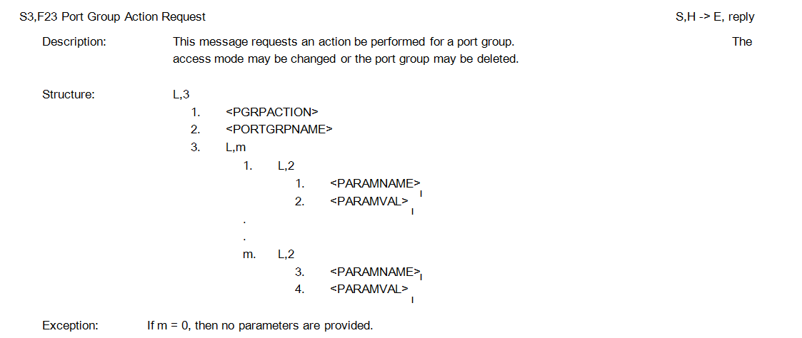
Port Group Action Request
端口组动作请求
This message requests an action be performed for a port group. access mode may be changed or the port group may be deleted.
此消息请求一个端口组执行一个动作。访问模式可能更改或端口组可能已被删除。
If m = 0, then no parameters are provided.
如果M = 0，那么没有参数。
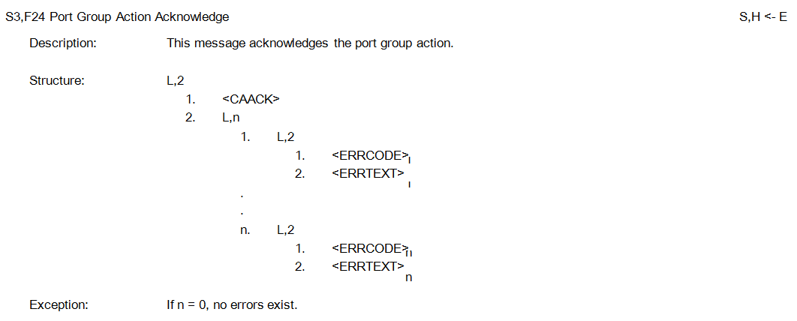
Port Group Action Acknowledge
端口组动作确认
This message acknowledges the port group action.
此消息确认端口组动作。
If n = 0, no errors exist.
如果n = 0，不存在错误。
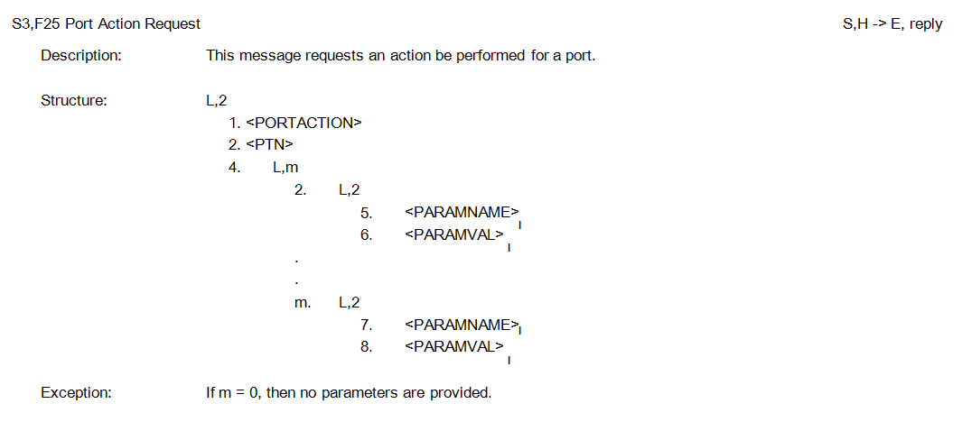
Port Action Request 港口行动要求
This message requests an action be performed for a port.
此消息请求为端口执行一个动作。
If m = 0, then no parameters are provided.
如果M = 0，那么没有参数。
111

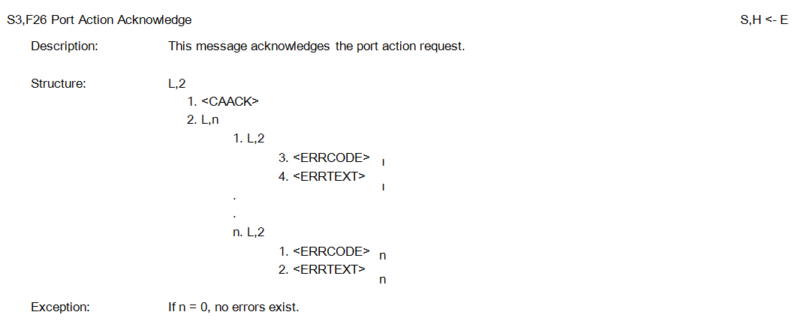
Port Action Acknowledge
港口行动承认
This message acknowledges the port action request.
此消息确认端口请求。
If n = 0, no errors exist.
如果n = 0，不存在错误。
7.8 Stream 4 Material Control — The material control stream contains the original material control protocol and the newer protocol which supports SEMI E32.
7.8流4材料控制材料控制流包含原材料的控制协议，新的协议支持SEMI E32。

7.8.1 Original Material Control Protocol — The functions in the material control stream are used to effect the automatic transfer of material between equipment. A simple handshake is achieved which provides for a variety of error conditions which gracefully terminate the handshake. Separate messages advise the host of errors and completed material transfers.
7.8.1原材料控制协议的材料中控制流的功能是用来影响之间的设备材料的自动转换。实现一个简单的握手，它提供了各种错误条件，优雅地终止握手。单独的消息通知主机错误和完成的材料传输。

7.8.1.1 Since the handshake and host messages are separate, the handshake may be achieved transparently through the host or by direct connection between equipment. The host completes the handshake by relaying messages between the equipment. Only a single port is required on the equipment, and the equipment has a simple message handling requirement. When a direct connection is desired, at least three ports are required, the receiving equipment must look like the host with respect to the sending equipment, and message handling in the equipment is significantly more complicated than in the host-only connection. Nevertheless, the direct connection may still be chosen in an attempt to provide operation without a host. Since the host is reasonably transparent in the material handshake, a simple explanation of the handshake may be achieved by just considering the exchange of messages between the sender, the equipment wanting to get rid of material, and the receiver (the equipment able to accept the material).
7.8.1.1自握手和主机信息是独立的,握手可能实现透明地通过主机或设备之间的直接连接。主机完成设备之间传送消息的握手。只需要一个单独的端口的设备,和设备有一个简单的信息处理需求。直接连接时,至少需要三个端口,接收设备必须看起来像主机发送设备,设备和信息处理是更复杂的比您可以连接。然而,直接连接可能仍然被选为了提供操作没有主机。由于主机是合理透明材料握手,握手可能实现的一个简单的解释只是考虑到发送方之间的信息交换,设备想要摆脱材料,接收方(设备能够接受材料)。

7.8.1.3 Figure S4.2 summarizes the in teraction of the timers, handshake messages, and the error messages in the form of a flow chart. It also identifies specific states for the sender and the receiver. These states are referred to in the messages.
7.8.1.3图S4.2总结在定时器，相互握手消息，并在一个流程图的形式错误消息。它还确定了发送者和接收者的特定状态。这些状态在消息中被引用。
The ranges of timer values are as follows:
定时器值的范围如下：
112
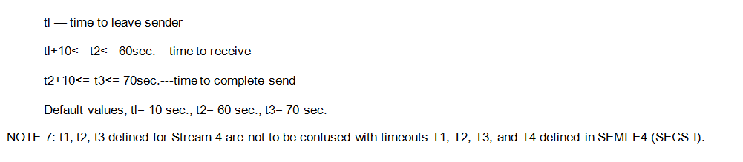
NOTE 7: t1, t2, t3 defined for Stream 4 are not to be confused with timeouts T1, T2, T3, and T4 defined in SEMI E4 (SECS-I).
注7：T1，T2，T3定义流4不超时的T1，T2，T3和T4的困惑，在半E4（secs-i）定义。
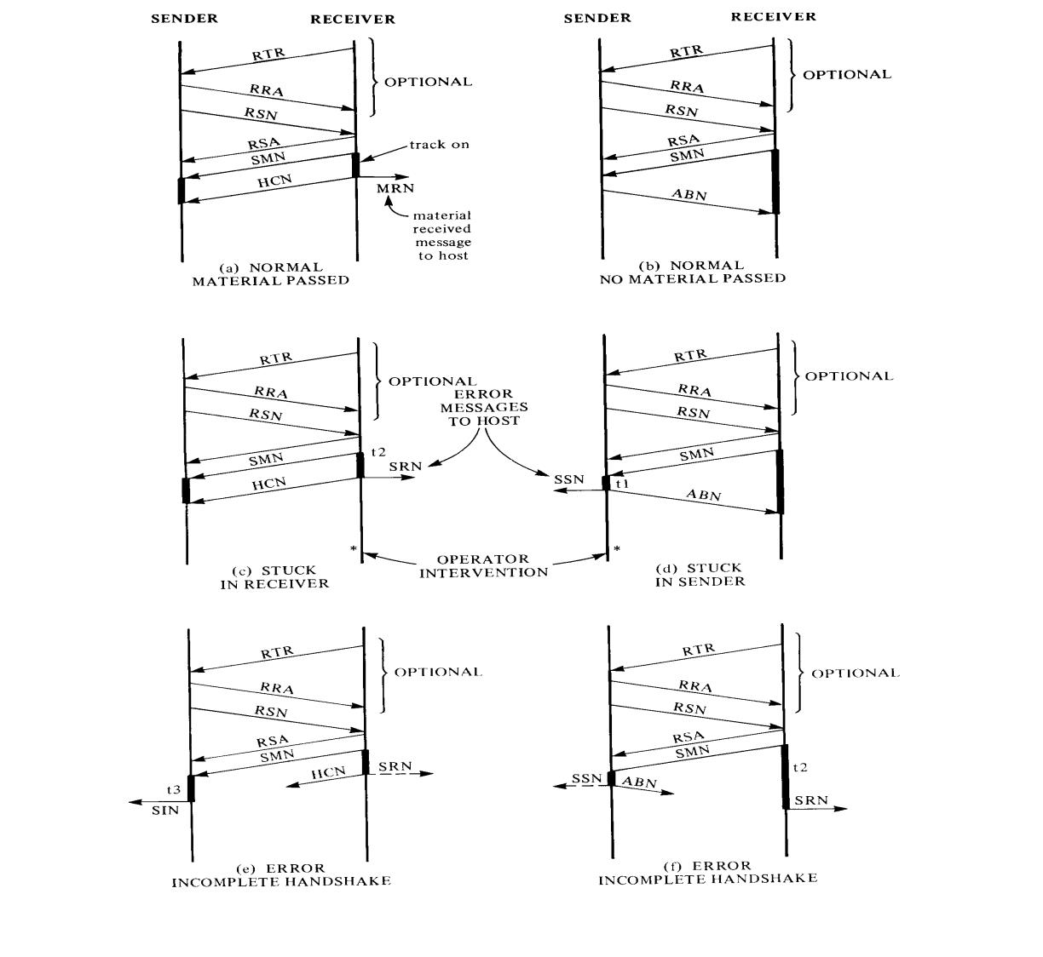

Figure S4.2 图S4.2
Material Control-Handshake Flowchart 材料控制握手流程图
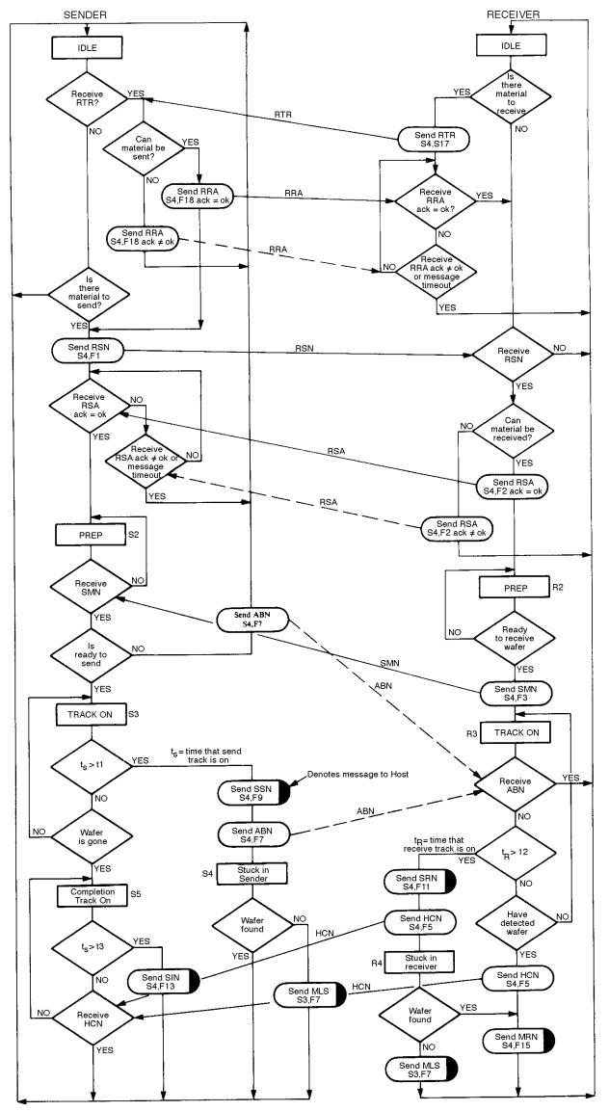

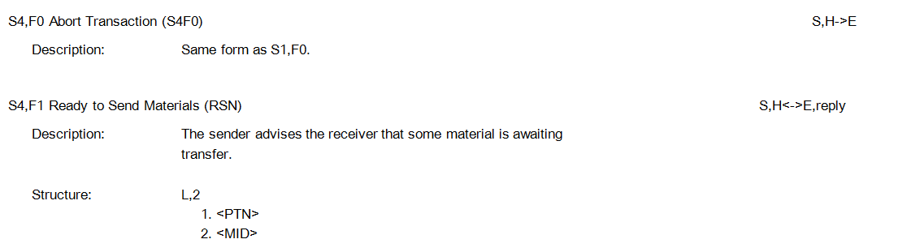

Abort Transaction 中止交易
Ready to Send Materials 准备发送材料
The sender advises the receiver that some material is awaiting transfer.
发送者建议一些材料等待传输的接收器。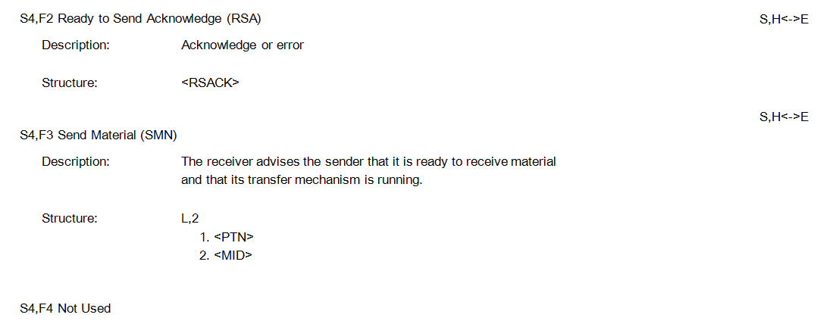
Ready to Send Acknowledge准备发送应答
Send Material 送料
The receiver advises the sender that it is ready to receive material and that its transfer mechanism is running.
该接收器通知发送人，它准备接收材料，其传输机制正在运行。
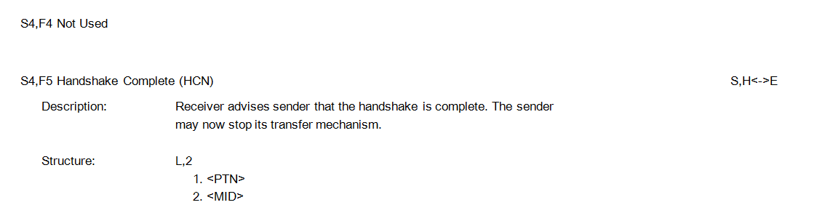
Handshake Complete 握手完成
Receiver advises sender that the handshake is complete. The sender may now stop its transfer mechanism.
接收器建议发送人握手是完整的。发送者现在可以停止其传输机制。
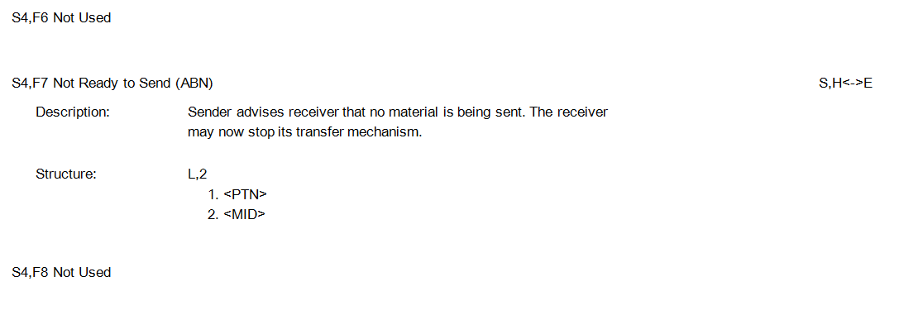
Not Ready to Send 不准备发送
Sender advises receiver that no material is being sent. The receiver may now stop its transfer mechanism.
发件人建议接收器，没有材料被发送。接收器现在可以停止其传输机制。
115

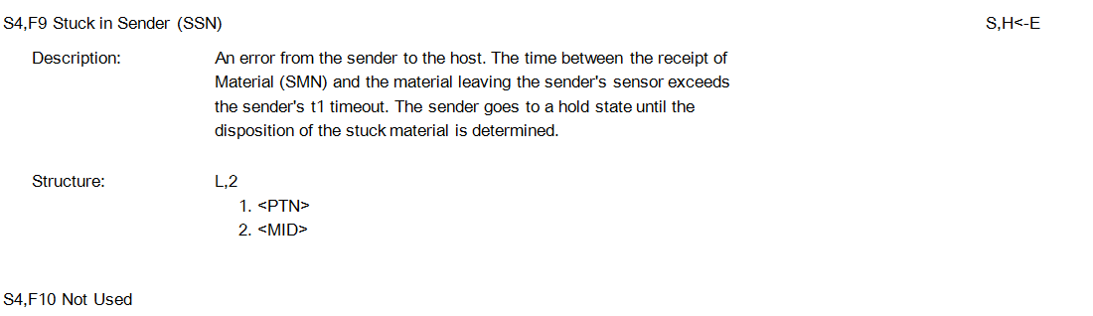
Stuck in Sender 在发送器
An error from the sender to the host. The time between the receipt of Material (SMN) and the material leaving the sender's sensor exceeds the sender's t1 timeout. The sender goes to a hold state until the disposition of the stuck material is determined.
一个错误从发送方发送到主机。之间的时间收到材料(SMN)和材料使发送方的传感器超过发送方的t1超时。发送方去保留状态直到处置粘材料的确定。
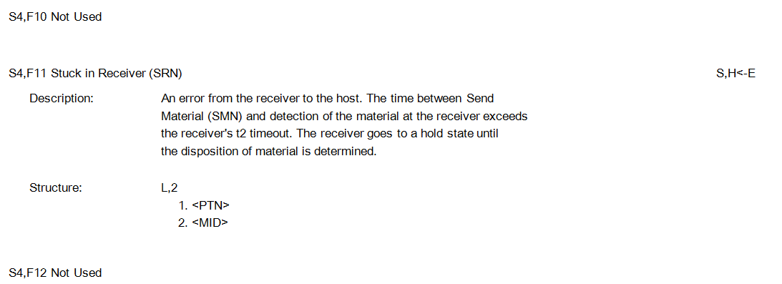
Stuck in Receiver 在接收机
An error from the receiver to the host. The time between Send Material (SMN) and detection of the material at the receiver exceeds the receiver's t2 timeout. The receiver goes to a hold state until the disposition of material is determined.
一个错误从接收到主机。之间的时间发送材料(SMN)和检测材料的接收方超过接收机的t2超时。接收者去保留状态直到处置的材料决定。
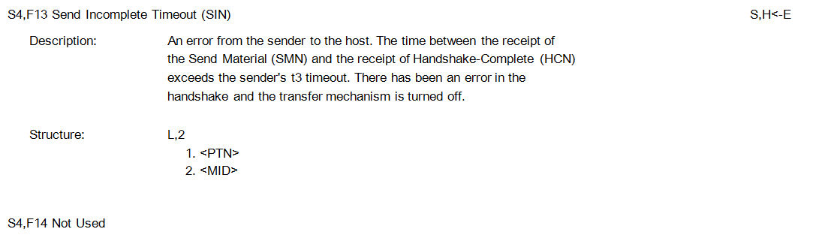
Send Incomplete Timeout 发送超时
An error from the sender to the host. The time between the receipt of the Send Material (SMN) and the receipt of Handshake-Complete (HCN) exceeds the sender's t3 timeout. There has been an error in the hand shake and the transfer mechanism is turned off.
西安误差从主机发送的。时间之间的材料报送券（SMN）和R（handshake完全（HCN）超过《发送超时的T3。有一个已经在手抖动误差和传输机制冰灭了。
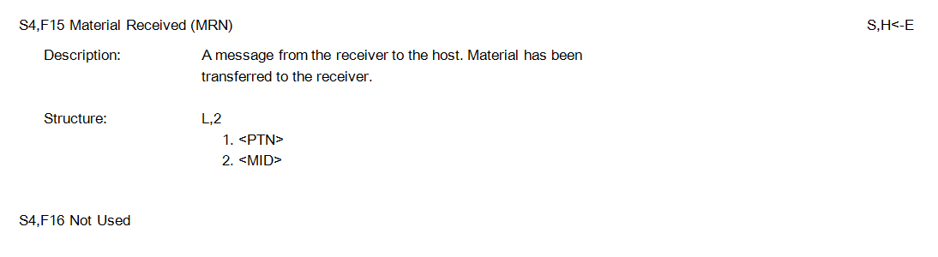

Material Received 收料
A message from the receiver to the host. Material has been transferred to the receiver.
从接收者到主机的一个消息。材料已被传送到接收器。
116

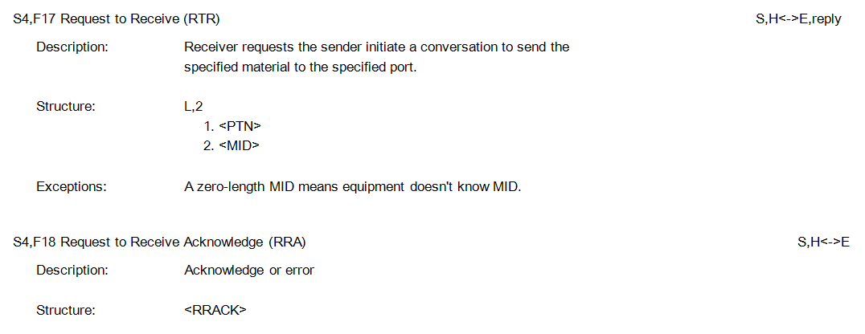
Receiver requests the sender initiate a conversation to send the specified material to the specified port.
接收方请求发送者发起一个对话，将指定的材料发送到指定的端口。
A zero-length MID means equipment doesn't know MID.
一零长度中意味着设备不知道中部。
Request to Receive Acknowledge
请求接收确认
7.8.2 Support for Material Movement Management Services — The following messages were defined to support SEMI E32.
7.8.2物料运动管理服务-以下消息被定义为支持SEMI E32的支持。

7.8.2.1 Macro Level Messages — The following messages support the host supervised macro level of material movement as defined in SEMI E32. Stream 1 Macro Level Messages can be found in Section 7.5: S1F19, Get Attribute (GA); S1F20, Attribute Data (AD).
7.8.2.1宏观消息-以下信息支持主机监督物料运动作为半E32定义宏观层面。1宏观层面的信息流可以在7.5节中发现：s1f19，获得属性（GA）；s1f20，属性数据（AD）。

117

S4,F19 Transfer Job Create (TJ)
M,H—>E,reply

Description:
The host requests that the equipment undertake one or more discrete (or atomic) transfers to achieve a host defined objective. The host provides the transfer specifications for each atomic transfer. Atomic transfers on separate ports on the equipment are allowed to execute in parallel. Atomic transfers for a port must be executed sequentially or in some cases concurrently. Both equipment transfer partners for each atomic transfer must receive appropriate Transfer Job Request messages in order to execute a transfer. If S4,F20 is multi-block, it must be preceded by the S4,F25/S4,F26 Inquire/Grant transaction.
主机要求设备进行一个或多个离散（或原子）传输，以实现主机定义的目标。主机提供了每个原子转移的传输规范。允许设备上的单独的端口上的原子转移并行执行。端口的原子转移必须在顺序或在某些情况下并发执行。每个原子转移的设备传输合作伙伴必须接收适当的传输作业请求消息，以便执行传输。如果S4，F20是多块，它必须加上S4，F25／S4、F26查询/授权交易。
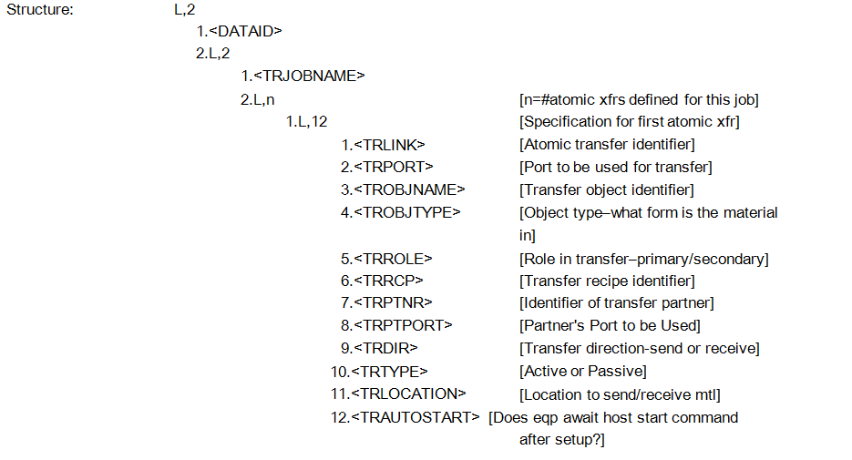
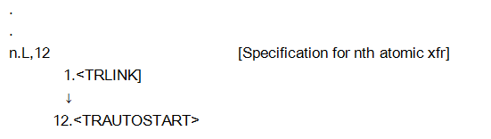

118

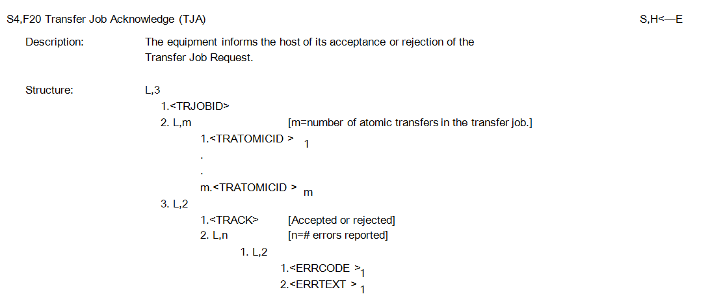

Transfer Job Acknowledge
转移工作的认识
The equipment informs the host of its acceptance or rejection of the Transfer Job Request.
该设备通知主机其接受或拒绝传输作业请求。
A zero-length list (m=0) is sent if the transfer job is rejected.
如果传输作业被拒绝，则发送一零个长度列表（m = 0）。
A zero-length list (n=0) is sent if the transfer job is accepted.
一零长度列表（n = 0）被发送，如果传输作业被接受。
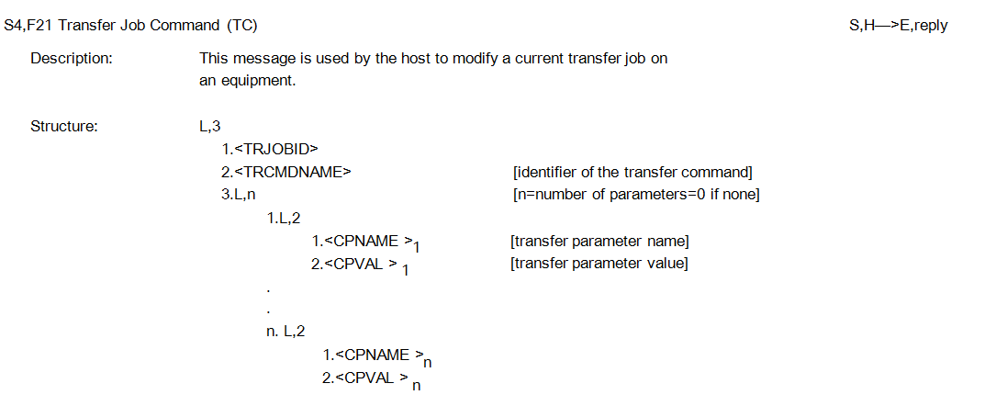
Transfer Job Command
转移工作的命令
This message is used by the host to modify a current transfer job on an equipment.
此消息由主机使用，以修改设备上的当前传输作业。
119

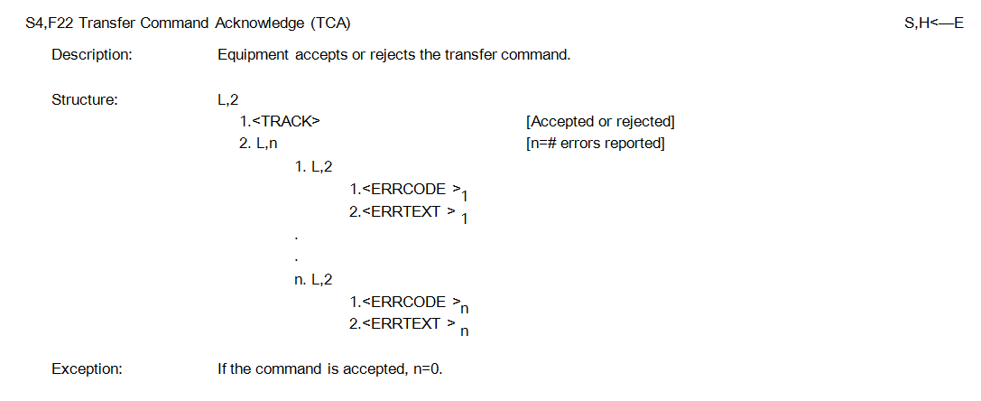
Transfer Command Acknowledge
转移指令确认
Equipment accepts or rejects the transfer command.
设备接受或拒绝传递命令。
If the command is accepted, n=0.
如果命令被接受，n = 0。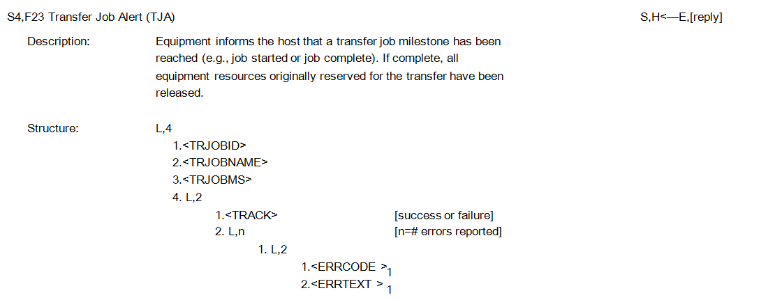
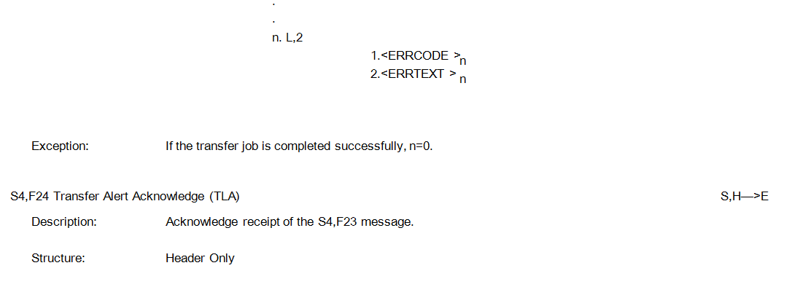

Transfer Job Alert 转移就业预警
Equipment informs the host that a transfer job milestone has beenv reached (e.g., job started or job complete). If complete, all equipment resources originally reserved for the transfer have been released.
设备通知主机，转移工作的里程碑已经beenv达到（例如，开始工作或工作完成）。如果全部完成，原预留的所有设备资源已被释放。
If the transfer job is completed successfully, n=0.
如果传输作业成功完成，n = 0。
Transfer Alert Acknowledge
传递报警确认
Acknowledge receipt of the S4,F23 message.
承认S4收到消息，F23。
120

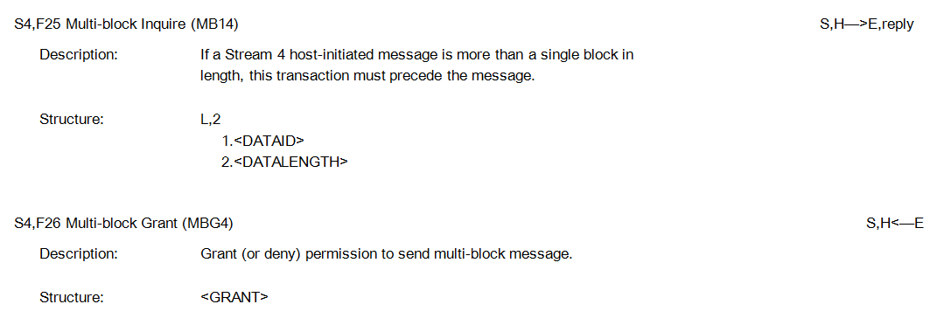
Multi-block Inquire 多块查询
If a Stream 4 host-initiated message is more than a single block in length, this transaction must precede the message.
如果一个流4主机发起的消息是超过一个单一的块长度，此交易必须先于消息。
Multi-block Grant 多块补助
Grant (or deny) permission to send multi-block message.
授予（或拒绝）发送多块消息的权限。

7.8.2.2 Micro Level Messages — The following messages support the equipment-to-equipment micro level handoff of material as defined in SEMI E32.
7.8.2.2微观信息-以下信息支持设备到设备的微层切换物料作为SEMI E32的定义。

7.8.2.2.1 The messages which support t he micro level are passed directly between the equipment. For the purpose of the communication link, one of the equipment must be designated the host and the other the equipment. The choice is up to the implementer. Equipment which are configurable to act as either host or equipment are suggested for ease of installation.
7.8.2.2.1消息支持他微观层面的直接设备间传递。为了通信链路的目的，其中一个设备必须指定主机和其他设备。选择由实施者。可配置的设备，作为主机或设备的建议，便于安装。

7.8.2.2.2 The two equipment involved in a micro level transfer assume different roles. One equipment is designated the "Primary Transfer Partner," and the other is the "Secondary Transfer Partner" (see SEMI E32 for more definition). While some consistency of roles is expected, this designation is fluid and may change from one transfer to the next. The Primary Transfer Partner has more responsibility and thus initiates messages which the Secondary does not.
7.8.2.2.2两设备涉及微观层面的转移承担不同的角色。一个设备指定为“原发性转移的合作伙伴，”与“二次转移合作伙伴”（参阅定义半E32）。虽然一些一致性的角色是预期的，这个指定是流体，并可能会改变从一个转移到下一个。的主要转让合伙人有更多的责任，从而引发的信息，次要不。

7.8.2.2.3 The selection of "Host" and "Equipment" for the communication link is not related to the fluid relationship of Primary and Secondary Transfer Partner. However, it is the designation of Primary or Secondary which determines the originator of certain messages. It is for this reason that the designation P = Primary and S = Secondary Transfer Partner.
7.8.2.2.3“主机”和“装备”的通信链路，并不是原发性和继发性转移合作伙伴关系相关的流体的选择。然而，它是指定的主要或次要的，它决定了某些消息的始发者。正是因为这个原因，指定P =第一和S =第二转让合作伙伴。

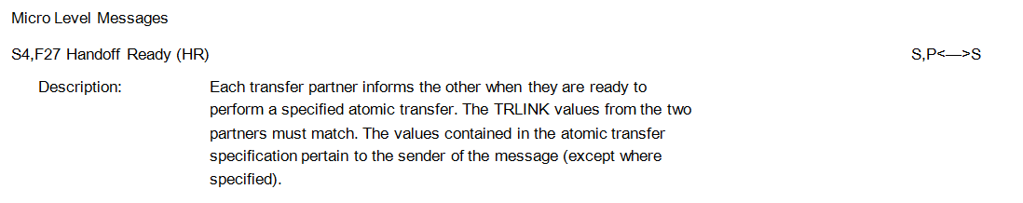
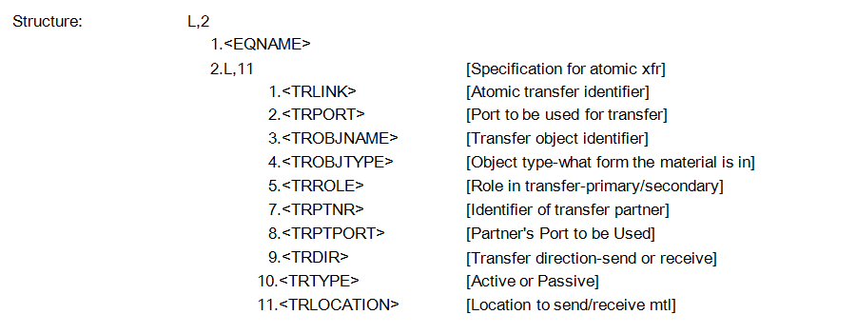 Micro Level Messages 微观层面的信息
Each transfer partner informs the other when they are ready to perform a specified atomic transfer. The TRLINK values from the two partners must match. The values contained in the atomic transfer specification pertain to the sender of the message (except where specified).
当他们准备执行一个指定的原子转移时，每个传输合作伙伴通知其他。从双方的trlink值必须匹配。该值包含在原子转移规范涉及到消息的发送方（除非另有规定）。

121

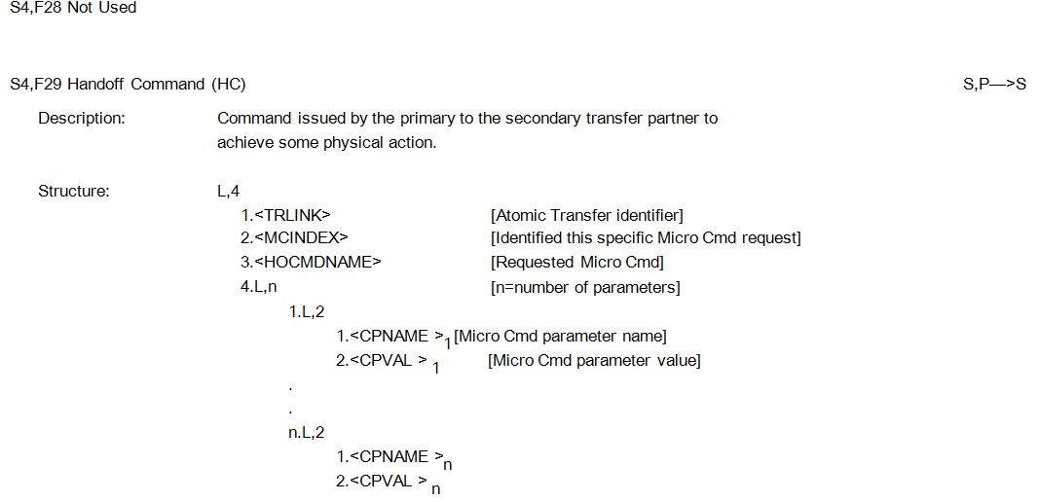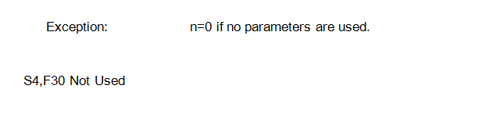
Handoff Command 切换命令
Command issued by the primary to the secondary transfer partner to achieve some physical action.
由初级向二级转让伙伴发出的命令，实现一定的物理动作。
n=0 if no parameters are used.
n = 0，如果没有参数。
S4,F32 Not Used
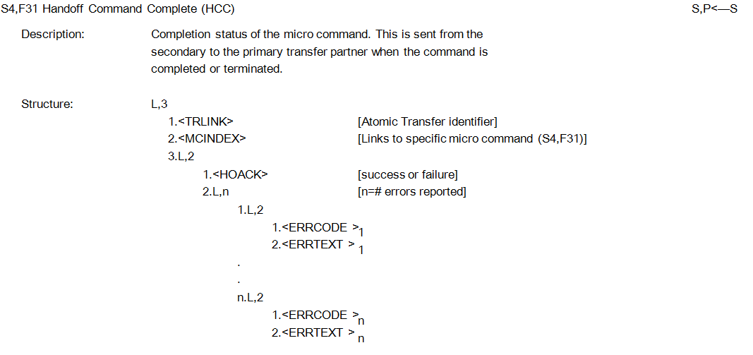

Handoff Command Complete 切换命令完成
Completion status of the micro command. This is sent from the secondary to the primary transfer partner when the command is completed or terminated.
微指令完成状态。当命令完成或终止时，从次要传输伙伴发送到主传输伙伴。
122

S4,F33 Handoff Verified (HV)
P<—>S
P<—>S
P<—>S
P<—>S
Description:
Sent by the primary transfer partner to inform the secondary that no more micro commands will be issued for this atomic transfer and to request a verification that the transfer is complete and successful. Also sent by the secondary partner following the receipt of this message to verify that the transfer is complete and successful (or to report problems).
由主要传输合作伙伴发送通知二次，没有更多的微命令将发出这个原子转移，并要求验证转让是完整的和成功的。还由第二合作伙伴发送后，收到此消息，以验证传输是完整的和成功的（或报告的问题）。
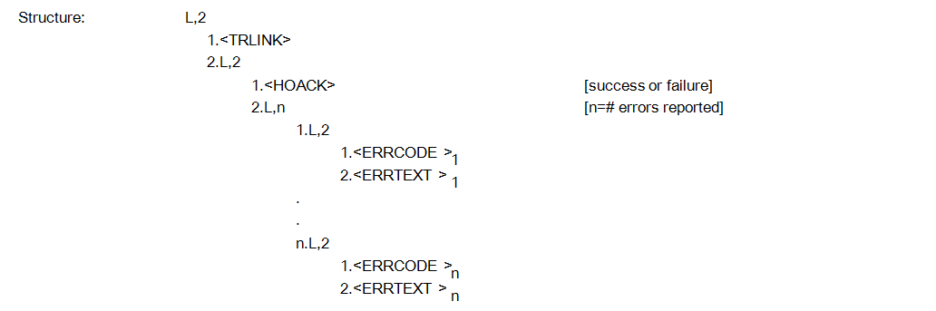
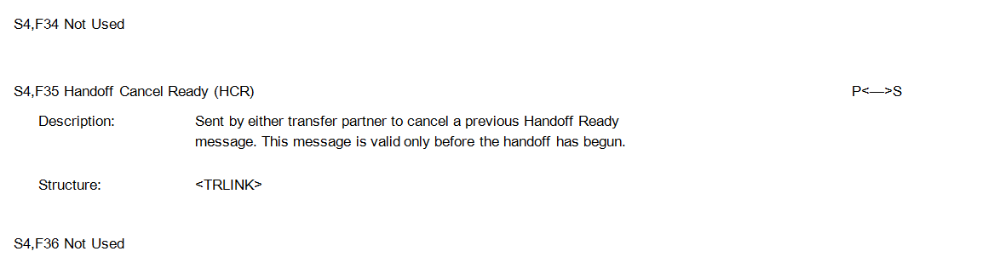
Handoff Cancel Ready 切换取消准备
Sent by either transfer partner to cancel a previous Handoff Ready message. This message is valid only before the handoff has begun.
由任何一个传输合作伙伴发送取消以前的切换准备消息。此消息在切换已开始之前是有效的。
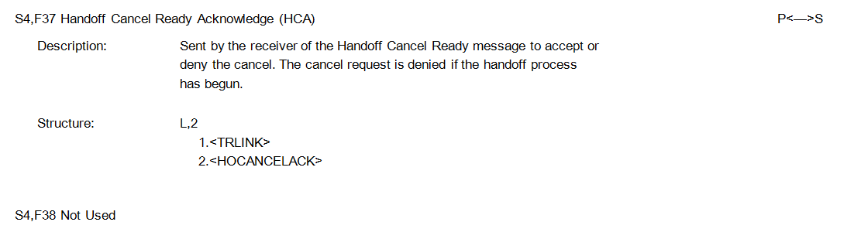
Handoff Cancel Ready Acknowledge
切换取消就绪应答
Sent by the receiver of the Handoff Cancel Ready message to accept or deny the cancel. The cancel request is denied if the handoff process has begun.
由越区切换的接收者发送取消就绪消息接受或拒绝取消。取消请求被拒绝，如果切换过程已经开始。
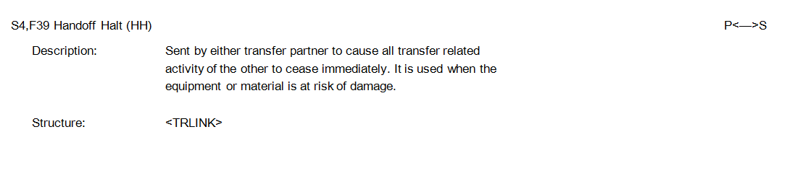
Handoff Halt
切换停止
Sent by either transfer partner to cause all transfer related activity of the other to cease immediately. It is used when the equipment or material is at risk of damage.
由任一转让合作伙伴发送，导致其他任何转移相关的活动立即停止。当设备或材料处于损坏的危险时，它被使用。

123

7.9 Stream 5 Exception Handling — This stream contains messages regarding binary and analog equipment exceptions. Exceptions are classified into two categories: errors and alarms. Messages S5,F1 through S5,F8 of this section provide basic alarm messages. The messages S5,F9 through S5,F18 provide extended capabilities for Exception Handling. When using messages F1 - F8, alarms may be divided into categories as follows:
7.9流5异常处理-此流包含关于二进制和模拟设备异常的消息。例外分为两类：错误和警报。消息S5，F1到S5，F8本节提供基本的报警信息。消息S5，F9通过S5，F18提供扩展功能异常处理。使用消息F1 F8时，报警器可分为类别如下：

1. personal safety — Condition may be dangerous to people.
1。个人安全-条件可能是危险的人。
2. equipment safety — Condition may harm equipment.
2。设备安全-条件可能会伤害设备。
3. parameter control warning — Parameter variation outside of preset limits —may harm product.
三.参数控制警告-超出预设限制的参数变化-可能伤害产品。
4. parameter control error — Parameter variation outside of reasonable control limits — may indicate an equipment malfunction.
4。参数控制误差-在合理的控制范围之外的参数变化-可能表明设备故障。
5. irrecoverable error — Intervention required before normal use of equipment can resume.
5。不可恢复的错误干预前所需的设备正常使用可以恢复。
6. equipment status warning — An unexpected condition has occurred, but operation can continue.
6。设备状态警告-发生意外情况，但操作可以继续。
7. attention flags — A signal from a process program indicating that a particular step has been reached.
7。注意标志-一个信号从一个过程程序表明，一个特定的步骤已达到。
8. data integrity — A condition which may cause loss of data; usually related to Stream 6.
8。数据完整性-一个条件，可能会导致丢失的数据，通常与流6。

7.9.1 For messages F1 through F8, it will be the equipment's responsibility to categorize the alarm. Some alarm conditions may cause more than one type of alarm to be issued. For example, a parameter control error on over temperature may also trip a protective device that makes the alarm irrecoverable without some intervention.
7.9.1消息F1到F8，将设备的责任分类报警。一些报警条件可能会导致超过一种类型的报警发出。例如，一个控制参数误差对温度也可能旅行，使报警不不干预的保护装置。

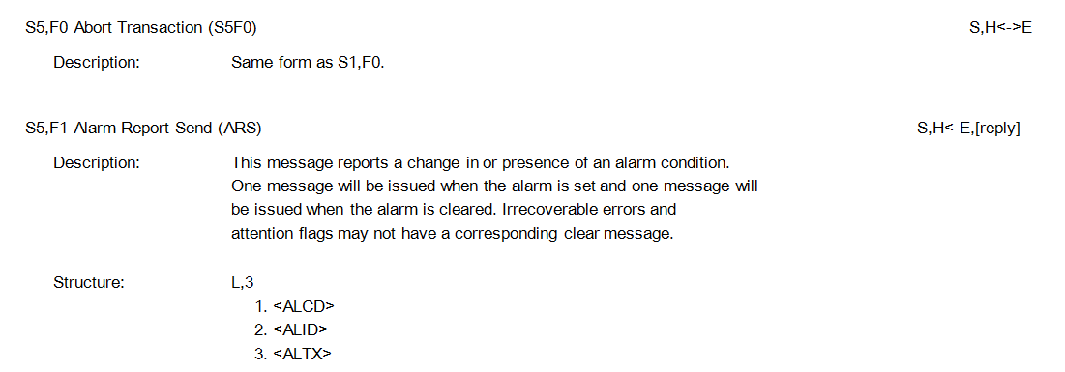
Transaction交易 Description: 描述： Same form as 相同的形式 Alarm Report Send报警发送
This message reports a change in or presence of an alarm condition. One message will be issued when the alarm is set and one message will be issued when the alarm is cleared. Irrecoverable errors and attention flags may not have a corresponding clear message.
此消息报告报警条件的或存在的变化。当警报设置为一个消息，当警报被清除时会发出一条消息。无法挽回的错误和注意标志可能没有相应的明确的信息。
Structure: 结构：
124
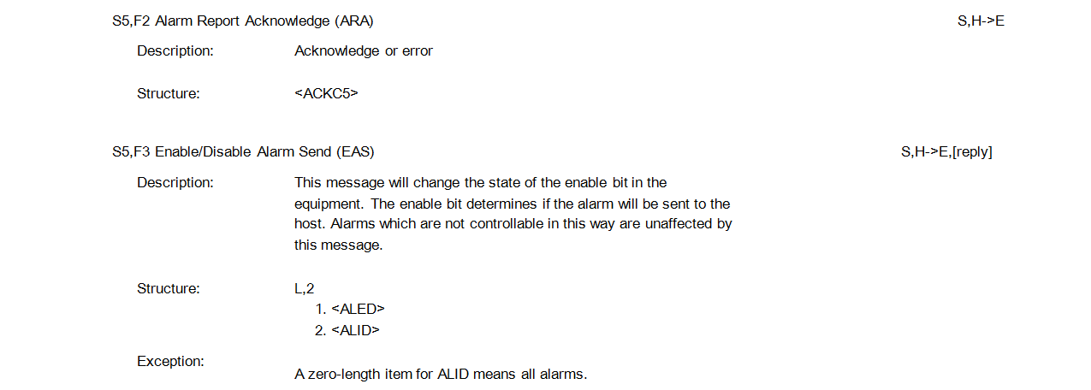
Alarm Report Acknowledge 报警确认 Acknowledge or error 承认错误 Structure: 结构： Enable/Disable Alarm Send 启用/禁用报警发送
This message will change the state of the enable bit in the equipment. The enable bit determines if the alarm will be sent to the host. Alarms which are not controllable in this way are unaffected by this message.
此消息将改变设备中的使能位的状态。启用位确定是否报警将被发送到主机。以这种方式不可控的警报不会受到这个消息的影响。
A zero-length item for ALID means all alarms.
一零长度项目所有警报的有效手段。
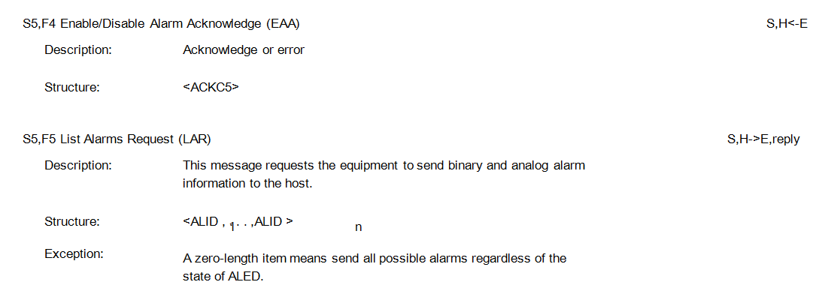
Enable/Disable Alarm Acknowledge 启用/禁用报警确认
Acknowledge or error 承认错误
List Alarms Request 报警请求列表
This message requests the equipment to send binary and analog alarm information to the host.
此消息请求设备向主机发送二进制和模拟报警信息。
A zero-length item means send all possible alarms regardless of the state of ALED.
一零长项目意味着发送所有可能的警报，无论国家出来。
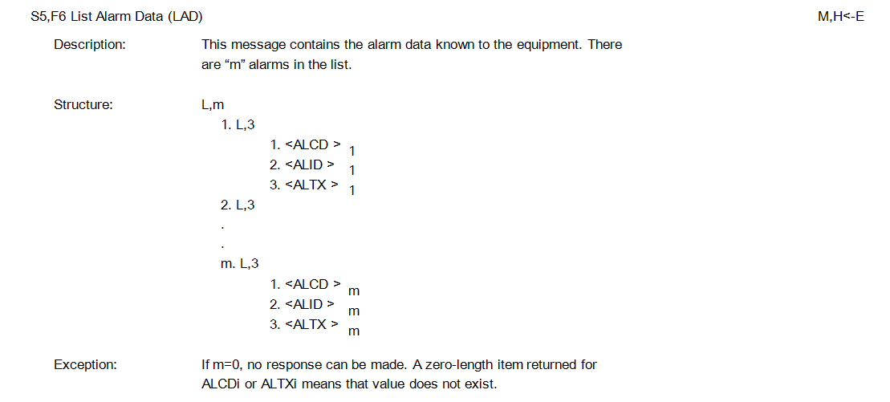
List Alarm Data 表报警数据
This message contains the alarm data known to the equipment. There are “m” alarms in the list.
此消息包含已知设备的告警数据。有“M”在列表中的警报。
If m=0, no response can be made. A zero-length item returned for ALCDi or ALTXi means that value does not exist.
如果M = 0，没有响应可以作出。一零长项目返回alcdi或altxi意味着没有存在的价值。
125
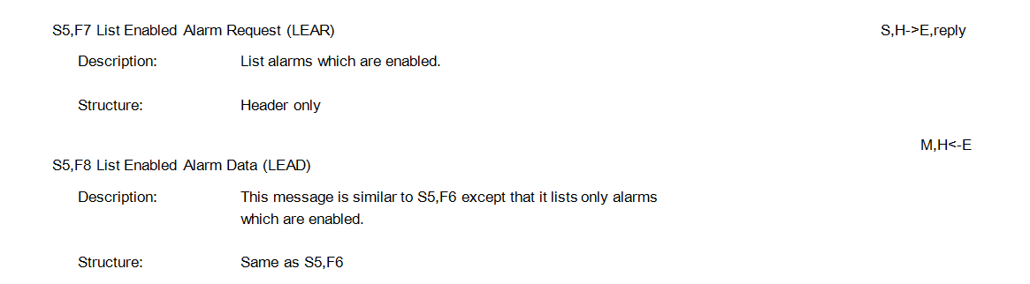
List Enabled Alarm Request 列表启用的报警请求
List alarms which are enabled. 启用已启用的列表警报
Header only 只有头文件
List Enabled Alarm Data 列表功能报警数据
This message is similar to S5,F6 except that it lists only alarms which are enabled.
这一消息是类似的S5，F6除了它只列出报警，启用。
Same as等同于

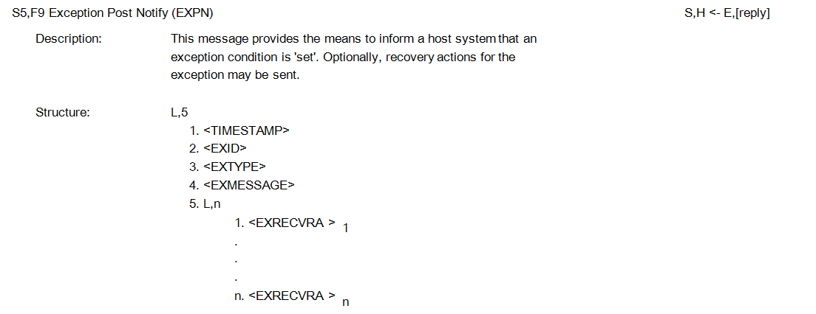

Exception Post Notify 异常后通知
This message provides the means to inform a host system that an exception condition is 'set'. Optionally, recovery actions for the exception may be sent.
此消息提供了一种方法，以通知主机系统，异常条件为“设置”。可选地，可以发送异常的恢复操作。
A zero-length list (n = 0) shall be sent when there are no possible recovery actions.
一零长度列表（n = 0）将被发送时，有没有可能的恢复行动。
This is a single block message. The text in each of the EXRECVRA data items may need to be restricted in length to meet the single block requirement.
这是一个单一的块消息。在每个数据项的EXRECVRA 文本可能需要限制长度符合要求的单块。
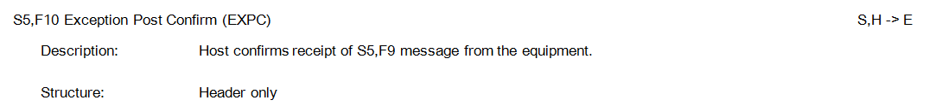
Exception Post Confirm 异常后确认
Host confirms receipt of S5,F9 message from the equipment.
主机确认收到S5，F9消息从设备。
Header only 只有头文件

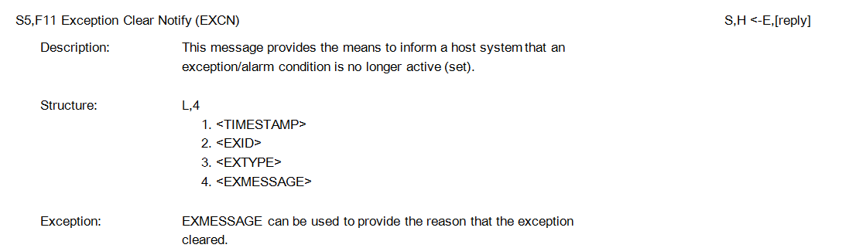
Exception Clear Notify 异常清晰的通知
This message provides the means to inform a host system that an exception/alarm condition is no longer active (set).
此消息提供了一种方法，以通知主机系统，异常/报警条件不再有效（集）。
EXMESSAGE can be used to provide the reason that the exception cleared.
EXMESSAGE可以用来提供例外清除的原因。
126

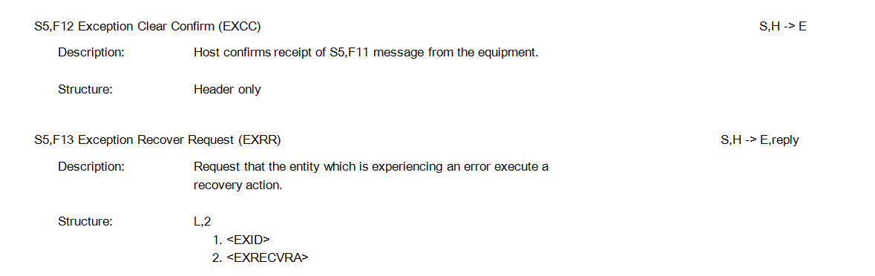
Exception Clear Confirm 异常清晰的确认
Host confirms receipt of S5,F11 message from the equipment.
主机确认收到S5，F11消息从设备。
Exception Recover Request 异常恢复请求
Request that the entity which is experiencing an error execute a recovery action.
请求正在经历一个错误的实体执行恢复操作。
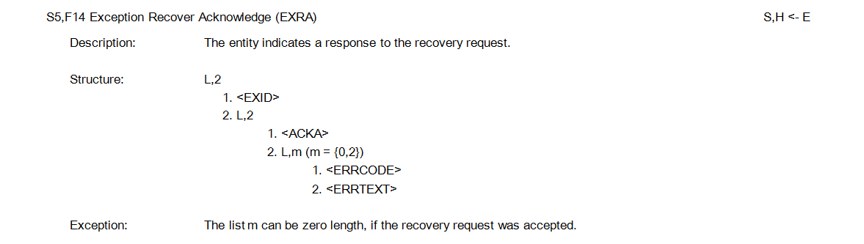
Exception Recover Acknowledge 异常恢复承认
The entity indicates a response to the recovery request. 实体表示对恢复请求的响应。
The list m can be zero length, if the recovery request was accepted.
列表M可以是零长度，如果恢复请求被接受。

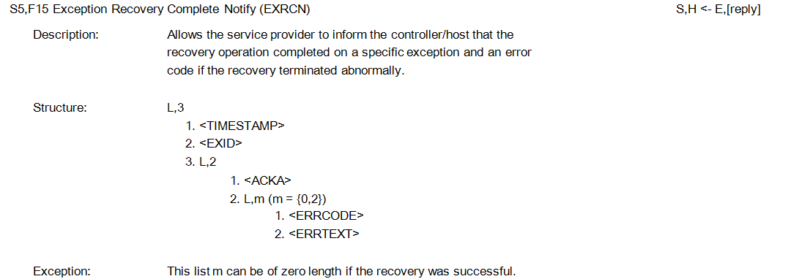
Exception Recovery Complete Notify 异常恢复完整通知
Allows the service provider to inform the controller/host that the recovery operation completed on a specific exception and an error code if the recovery terminated abnormally.
允许服务提供程序通知控制器/主机，在一个特定的异常上完成的恢复操作和一个错误代码，如果恢复终止异常。
This list m can be of zero length if the recovery was successful.
如果恢复成功，这个列表M可以是零长度的。

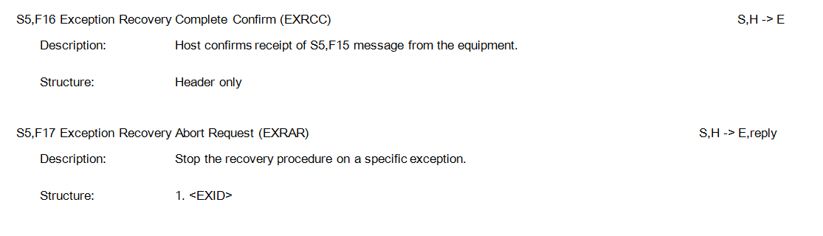
Exception Recovery Complete Confirm 异常恢复完成确认
Host confirms receipt of S5,F15 message from the equipment. 主机确认收到S5，F15消息从设备。
Exception Recovery Abort Request 异常恢复中断请求
Stop the recovery procedure on a specific exception. 在一个特定的异常上停止恢复过程。

127

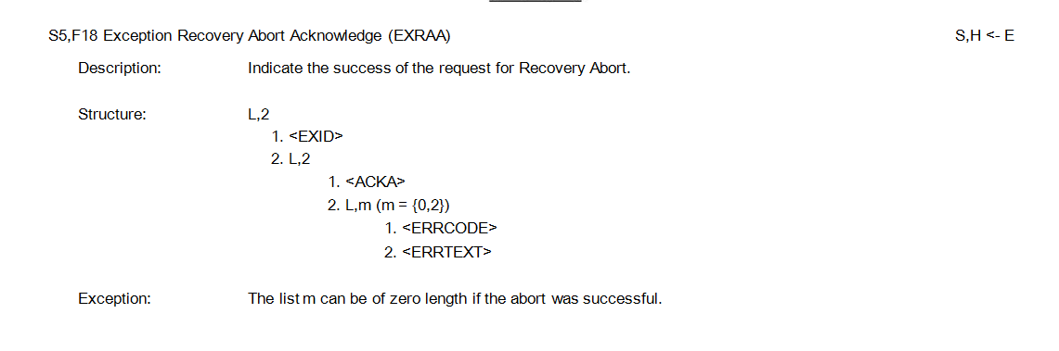
Exception Recovery Abort Acknowledge 异常恢复中断应答
Indicate the success of the request for Recovery Abort. 指示恢复中止请求的成功。
The list m can be of zero length if the abort was successful. 列表M可以是零长度，如果中止是成功的。

7.10 Stream 6 Data Collection — This stream is intended to cover the needs of in-process measurements and equipment monitoring.
7.10流6流数据采集-这是打算覆盖需求过程中的测量和监控设备。

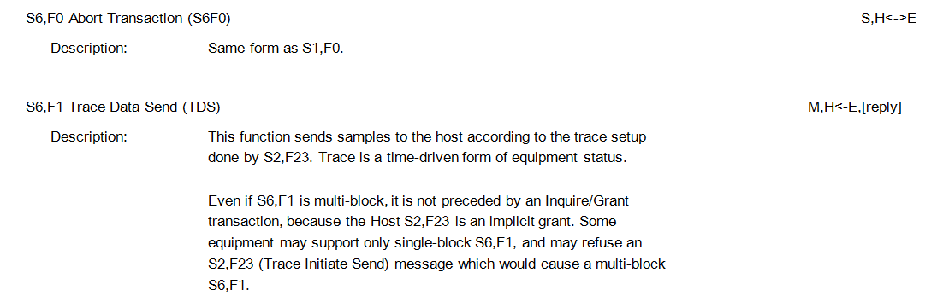
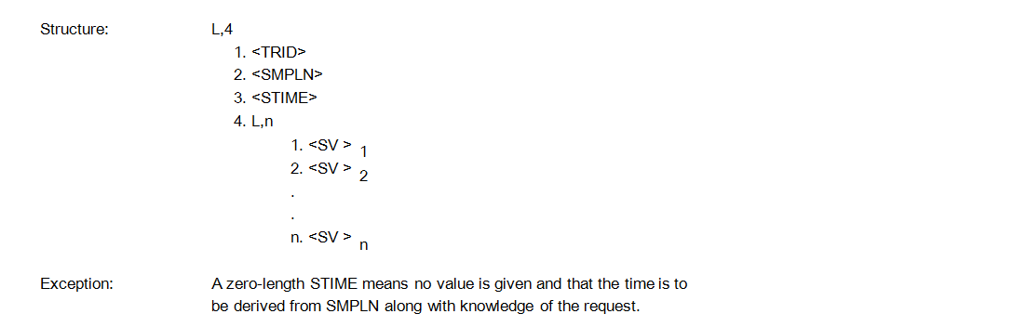
Abort Transaction 中止交易
Same form as 相同的形式
Trace Data Send 跟踪数据发送
This function sends samples to the host according to the trace setup done by S2,F23. Trace is a time-driven form of equipment status.
这个函数发送样品给主机根据跟踪设置由S2、F23。跟踪是设备状态的时间驱动形式。
Even if S6,F1 is multi-block, it is not preceded by an Inquire/Grant transaction, because the Host S2,F23 is an implicit grant. Some equipment may support only single-block S6,F1, and may refuse an S2,F23 (Trace Initiate Send) message which would cause a multi-block S6,F1.
即使S6，F1是多块，它不是前面的查询/批准交易，因为主机S2，F23是一个隐式授予。某些设备可能只支持单块S6，F1，并可能拒绝S2、F23（跟踪启动送）消息导致多块S6，F1。
A zero-length STIME means no value is given and that the time is to be derived from SMPLN along with knowledge of the request.
一零长时间就没有价值了，时间是由smpln随着知识的要求。
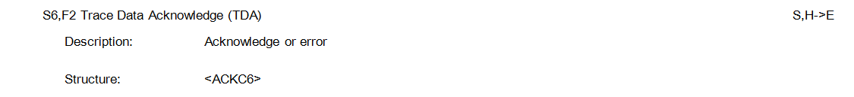
Trace Data Acknowledge 跟踪数据的确认 Acknowledge or error承认错误
128
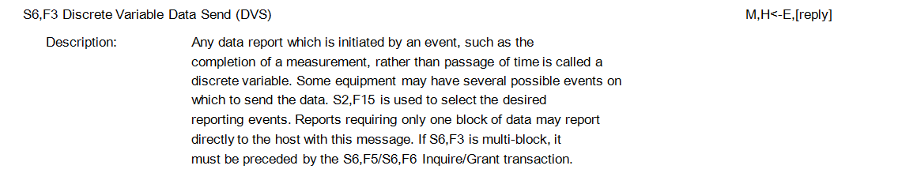
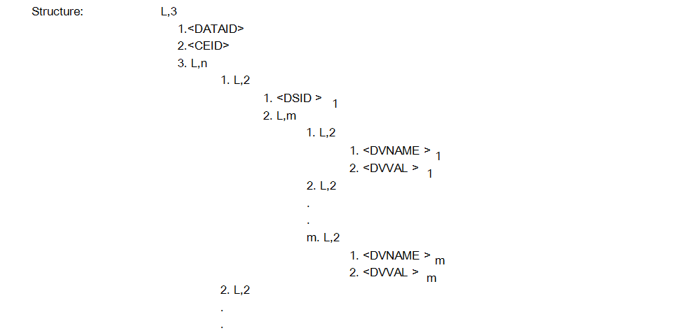

Discrete Variable Data Send 离散变量数据发送
Any data report which is initiated by an event, such as the completion of a measurement, rather than passage of time is called a discrete variable. Some equipment may have several possible events on which to send the data. S2,F15 is used to select the desired reporting events. Reports requiring only one block of data may report directly to the host with this message. If S6,F3 is multi-block, it must be preceded by the S6,F5/S6,F6 Inquire/Grant transaction.
由一个事件发起的任何数据报告，如测量的完成，而不是时间的流逝被称为离散变量。一些设备可能有几个可能的事件来发送数据。S2，F15是用来选择所需的报告事件。只需要一个数据块的报告可以直接向主机报告这个消息。如果S6、F3是多块，它必须使用S6，F5／S6、F6查询/授权交易。
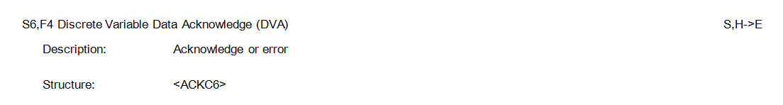
Discrete Variable Data Acknowledge 离散变量数据应答
Acknowledge or error 承认错误

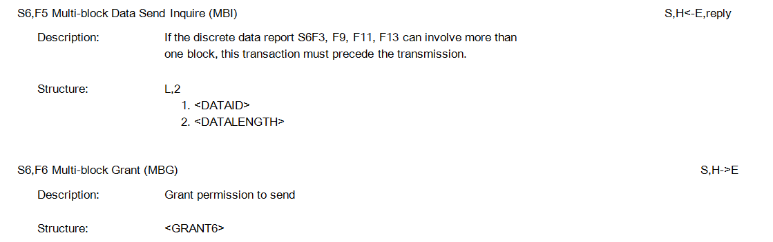
Multi-block Data Send Inquire 多块数据发送查询
If the discrete data report S6F3, F9, F11, F13 can involve more than one block, this transaction must precede the transmission.
如果离散数据报告s6f3、F9、F11、F13可以包括多个块，该交易必须在传输。
Multi-block Grant 多块补助
Grant permission to send 允许发送
129

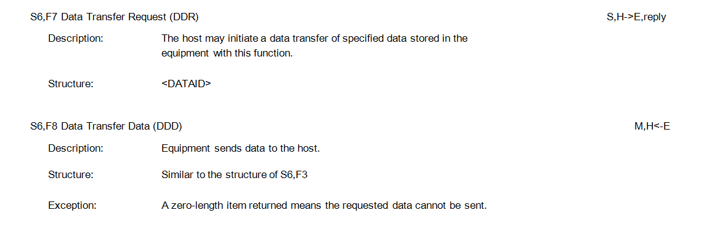
Data Transfer Request 数据传送请求
The host may initiate a data transfer of specified data stored in the equipment with this function.
主机可以启动存储在具有该功能的设备中的指定数据的数据传输。
Equipment sends data to the host.
设备向主机发送数据。
Similar to the structure of S6,F3
类似于S6结构，F3
A zero-length item returned means the requested data cannot be sent.
返回的一零个长度项目意味着所请求的数据不能被发送。
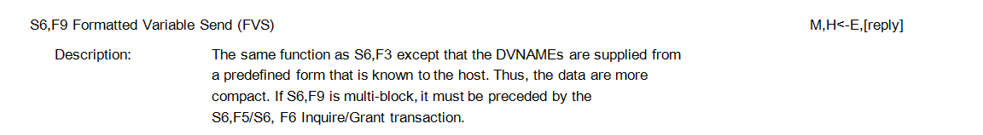
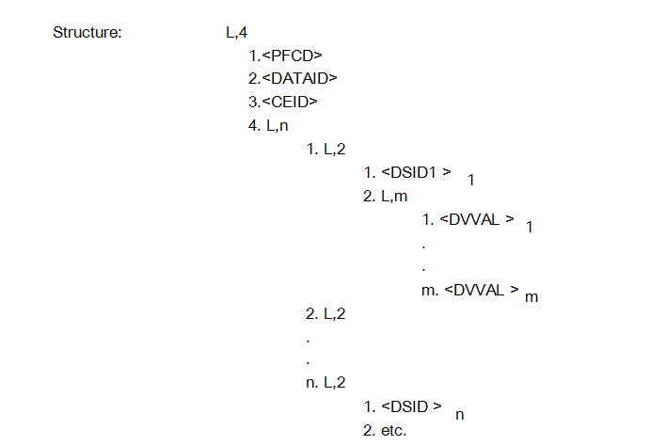
Formatted Variable Send 格式化的变送
The same function as S6,F3 except that the DVNAMEs are supplied from a predefined form that is known to the host. Thus, the data are more compact. If S6,F9 is multi-block, it must be preceded by the S6,F5/S6, F6 Inquire/Grant transaction.
作为S6的功能相同，F3以外，DVNAMEs从预定的形式，被称为主机提供。因此，数据更紧凑。如果S6，F9是多块，它必须使用S6，F5／S6、F6查询/授权交易。
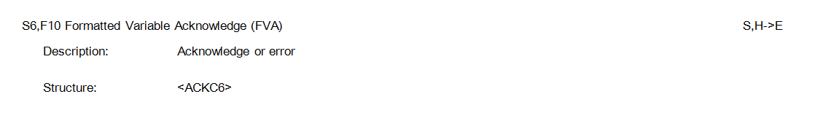
Formatted Variable Acknowledge
格式化的变量承认
Acknowledge or error
承认错误
130

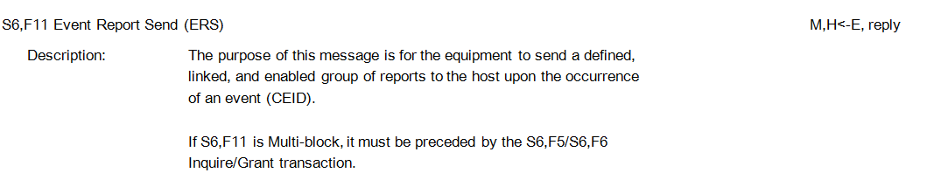
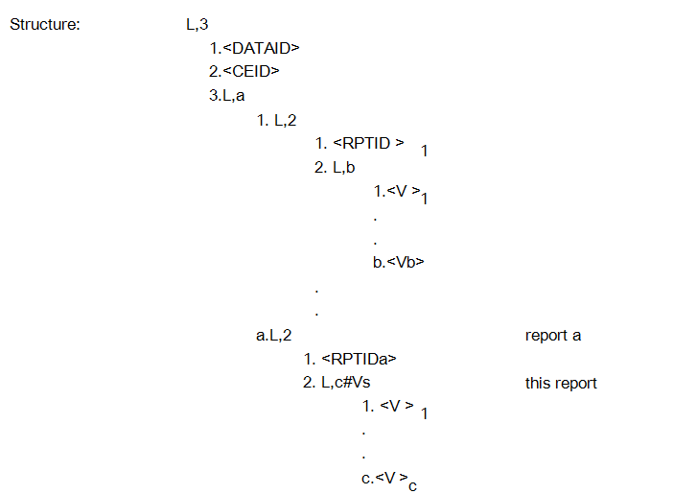

Event Report Send 事件报告给
The purpose of this message is for the equipment to send a defined, linked, and enabled group of reports to the host upon the occurrence of an event (CEID).
此消息的目的是为设备发送一个定义，链接，使组报道到主机时发生事件（冠心病）。
If S6,F11 is Multi-block, it must be preceded by the S6,F5/S6,F6 Inquire/Grant transaction.
如果S6，F11是多块，它必须使用S6，F5／S6、F6查询/授权交易。
If there are no reports linked to the event a 'null' report is assumed. A zero-length list for # of reports means there are no reports linked to the given CEID.
如果没有与事件相关联的报告，则假定“空”的报告。一零#报告长度列表意味着没有报道与给定的冠心病。

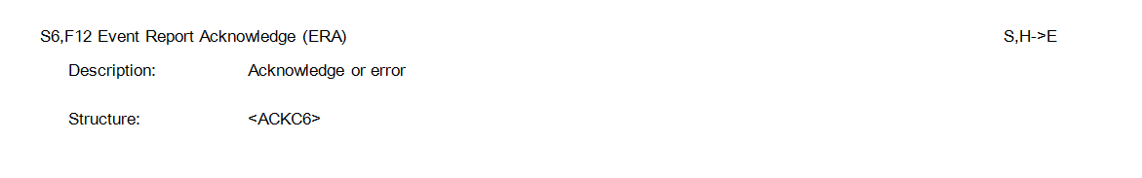
Event Report Acknowledge
事件报告承认
Acknowledge or error
承认错误

131

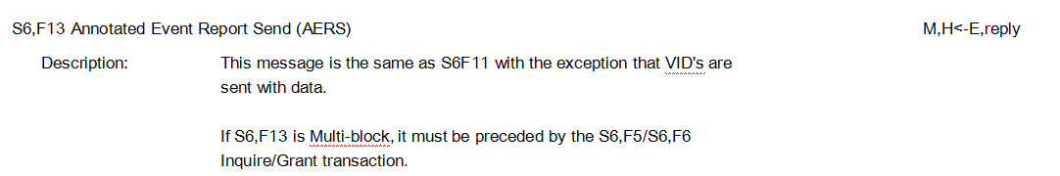
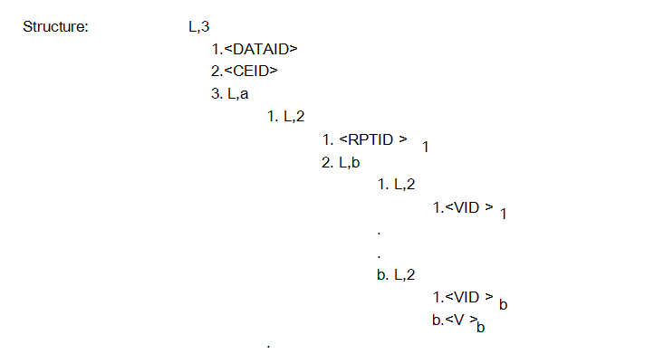
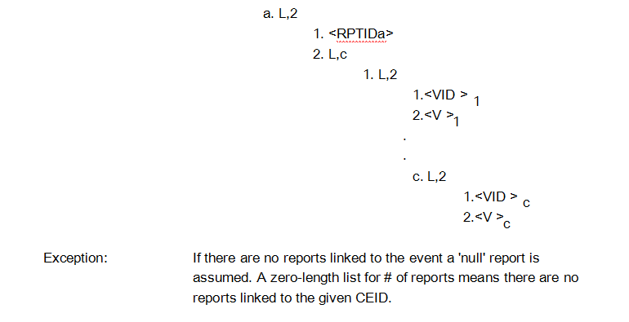
Annotated Event Report Send 注释事件报告发送
This message is the same as S6F11 with the exception that VID's are sent with data. 这一消息是除视频发送数据s6f11相同。
If S6,F13 is Multi-block, it must be preceded by the S6,F5/S6,F6 Inquire/Grant transaction.
如果S6、F13是多块，它必须使用S6，F5／S6、F6查询/授权交易。
If there are no reports linked to the event a 'null' report is assumed. A zero-length list for # of reports means there are no reports linked to the given CEID
如果没有与事件相关联的报告，则假定“空”的报告。一零#报告长度列表意味着没有报道与给定的CEID。
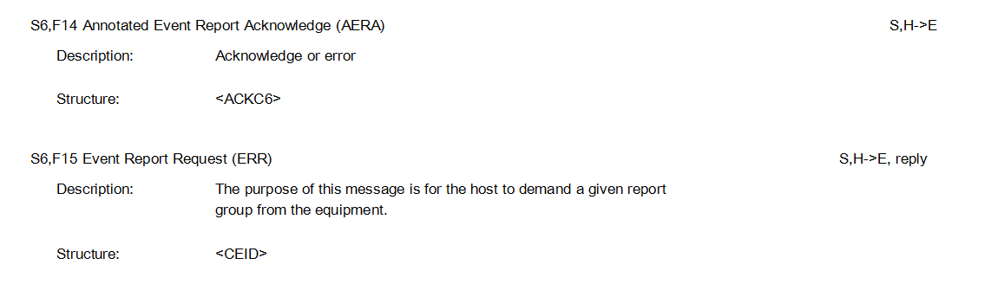
Annotated Event Report Acknowledge 注释事件报告应答
Acknowledge or error 承认错误
Event Report Request 事件报告要求
The purpose of this message is for the host to demand a given report group from the equipment.
此消息的目的是为主机要求一个给定的报告组从设备。
132

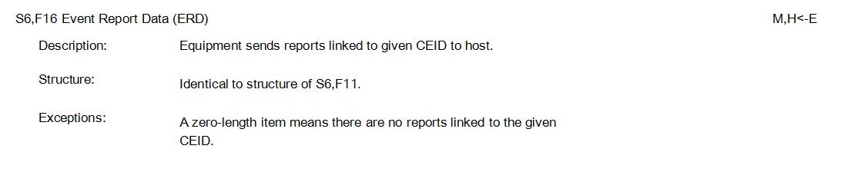
Event Report Data 事件报告数据
Equipment sends reports linked to given CEID to host. 设备发送给主机的报告与CEID。
Identical to structure of S6,F11 结构S6相同，F11
A zero-length item means there are no reports linked to the given CEID 一零长项目意味着没有报道与给定的CEID
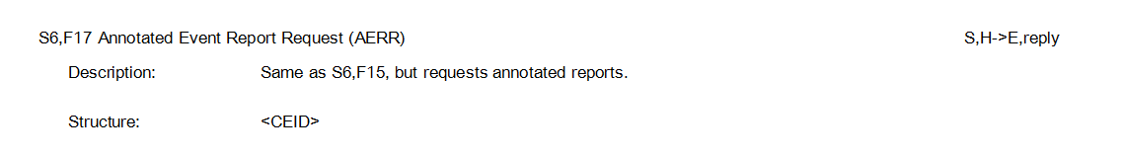
Annotated Event Report Request 附加说明的事件报告。
Same as S6,F15, but requests annotated reports 同为S6，F15，但请注明报告
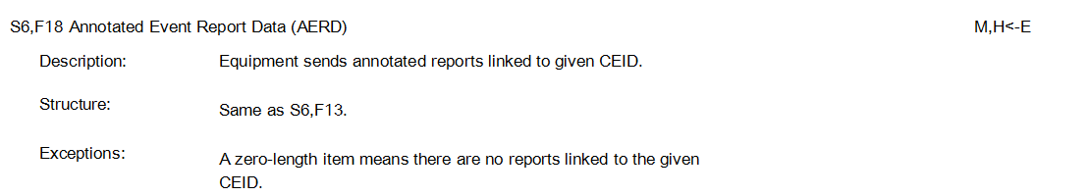
Annotated Event Report Data 注释事件报告数据
Equipment sends annotated reports linked to given CEID 设备发送报告给注释与CEID
A zero-length item means there are no reports linked to the given CEID
一零长项目意味着没有报道与给定的CEID
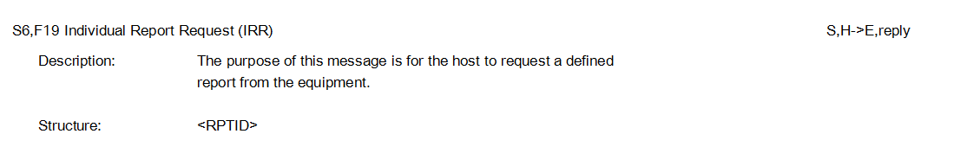
Individual Report Request 个人报告请求
The purpose of this message is for the host to request a defined report from the equipment 此消息的目的是为主机请求从设备中定义的报表
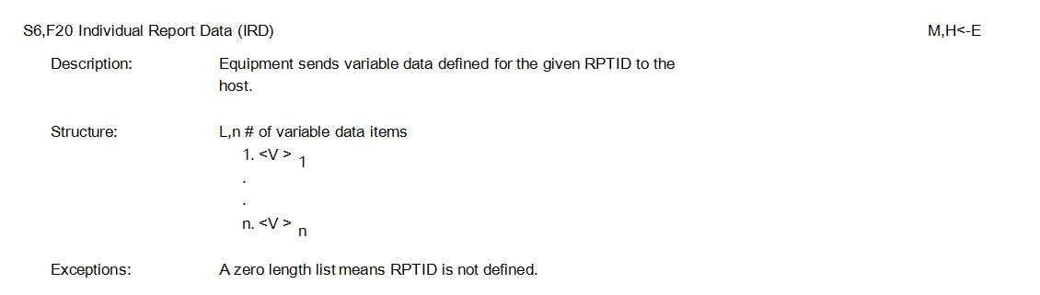
Individual Report Data 个人数据报告
Equipment sends variable data defined for the given RPTID to the host 设备发送给rptid到主机定义的变量数据
A zero length list means RPTID is not defined. 一零长名单意味着rptid未定义。

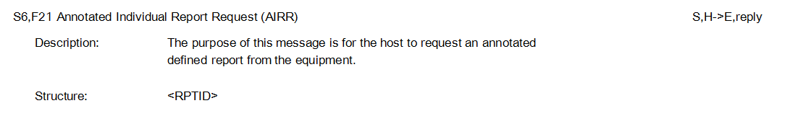

Annotated Individual Report Request
个人说明报告请求

The purpose of this message is for the host to request an annotated defined report from the equipment.
此消息的目的是为主机请求从设备中的注释定义的报告。

133

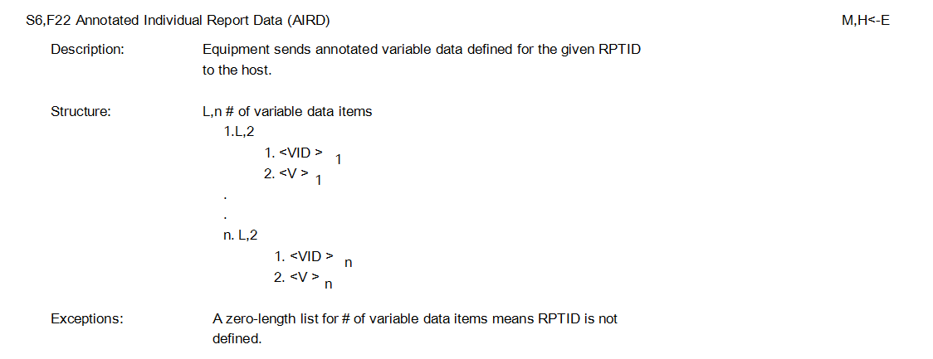
Annotated Individual Report Data 个人说明数据报告
Equipment sends annotated variable data defined for the given RPTID to the host.
设备发送注释为给定的rptid到主机定义的变量数据。
A zero-length list for # of variable data items means RPTID is not defined.
一零#可变数据项长度列表意味着rptid未定义。

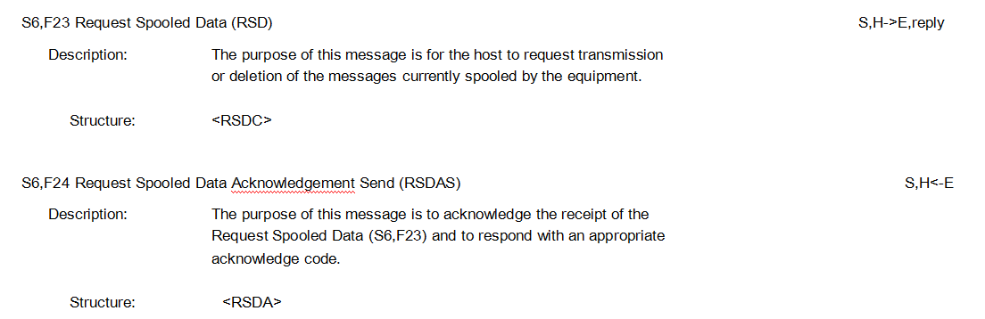
Request Spooled Data
后台数据请求
The purpose of this message is for the host to request transmission or deletion of the messages currently spooled by the equipment.
这个信息的目的是为主机请求的消息，目前已由设备传输或删除。
Request Spooled Data Acknowledgement Send
请求被发送数据的确认
The purpose of this message is to acknowledge the receipt of the Request Spooled Data (S6,F23) and to respond with an appropriate acknowledge code.
这封邮件的目的是确认请求后台数据的接收（S6、F23）和响应一个适当的确认码。
134
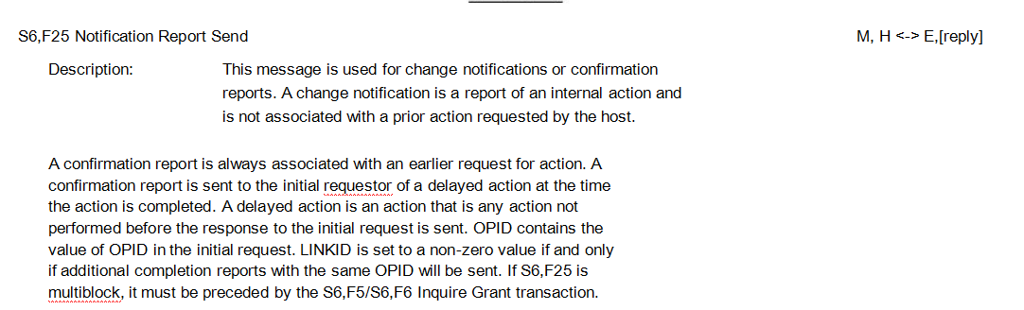
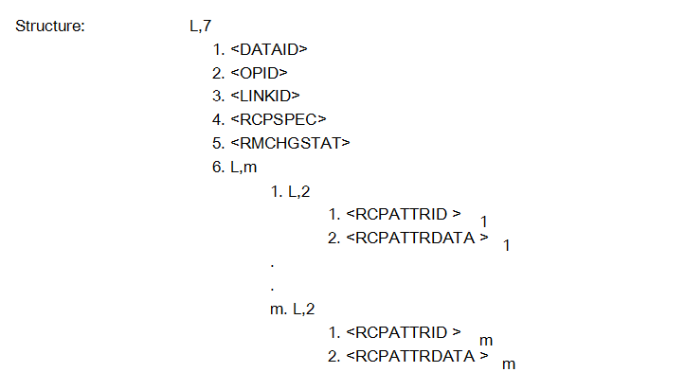
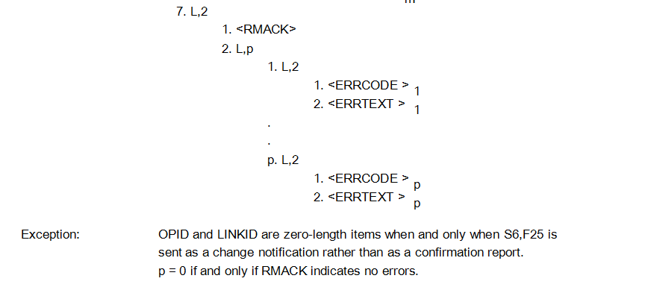
Notification Report Send 通知发送报告
This message is used for change notifications or confirmation reports. A change notification is a report of an internal action and is not associated with a prior action requested by the host.
这个消息用于更改通知或确认报告。更改通知的报告是一个内部行动之前并没有关联的行动请求的主机。

A confirmation report is always associated with an earlier request for action. A confirmation report is sent to the initial requestor of a delayed action at the time the action is completed. A delayed action is an action that is any action not performed before the response to the initial request is sent. OPID contains the value of OPID in the initial request. LINKID is set to a non-zero value if and only if additional completion reports with the same OPID will be sent. If S6,F25 is multiblock, it must be preceded by the S6,F5/S6,F6 Inquire Grant transaction.
一个确认报告总是与早期的行动请求联系在一起。确认报告是当时的动作完成后送到一个延时动作的初始请求。延迟动作是一个动作，是在对初始请求的响应发送之前没有执行的任何动作。海外私人投资公司包括海外私人投资公司在初始请求的价值。linkid被设置为非零值的当且仅当额外的完工报告同海外私人投资公司将发送。如果S6、F25是嵌段，它必须使用S6，F5／S6、F6查询授权交易。

OPID and LINKID are zero-length items when and only when S6,F25 is sent as a change notification rather than as a confirmation report. p = 0 if and only if RMACK indicates no errors.
迟发性多神经病Msgid和LinkId零长度的项目是当且仅当S6、F25是变化通知而不是确认发送报告。P = 0当且仅当rmack指示没有错误。

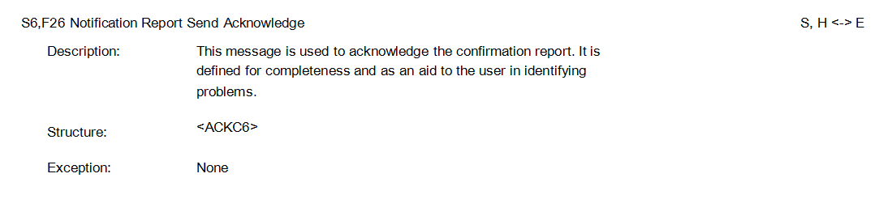
Notification Report Send Acknowledge 通知报告发送应答

This message is used to acknowledge the confirmation report. It is defined for completeness and as an aid to the user in identifying problems.
此消息是用来确认报告。它被定义为完整性，并作为一个援助的用户在识别问题。

135

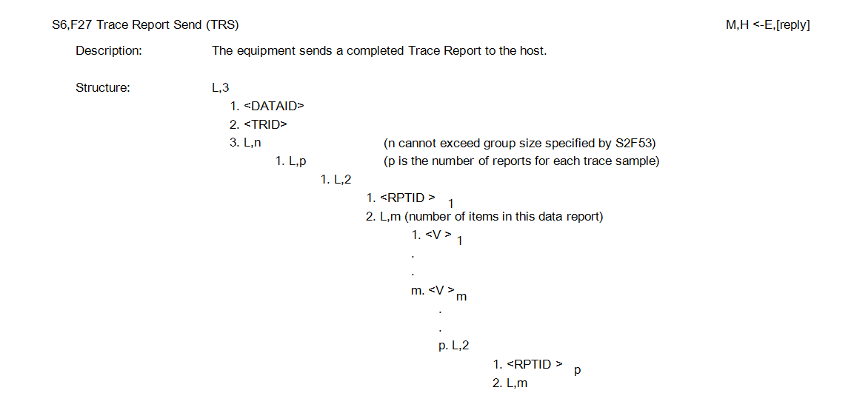
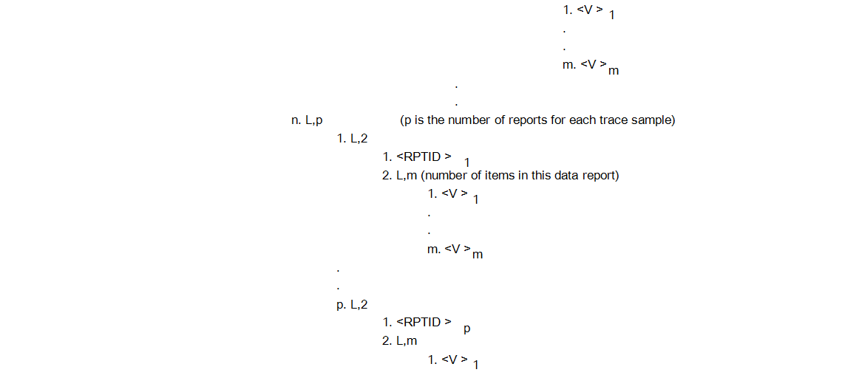

Trace Report Send 追踪报告发送
The equipment sends a completed Trace Report to the host. 设备向主机发送已完成的跟踪报告。

The lists of variables associated with a unique RPTID are also unique. This structure illustrates the form of the message, so in general, V1 for RPTIDa and V1 for RPTIDb do not reference the same variable.
有独特的rptid相关变量的列表也是独一无二的。该结构显示了消息的形式，所以在一般情况下，V1，V1 rptida rptidb不引用同一个变量。
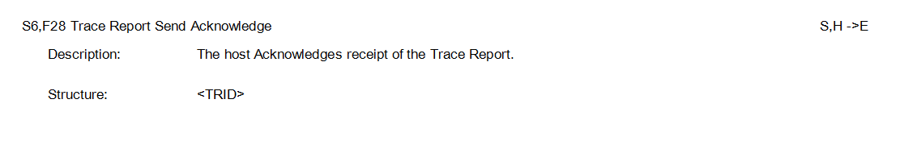
Trace Report Send Acknowledge 跟踪报告发送应答
The host Acknowledges receipt of the Trace Report 主机确认收到跟踪报告

136
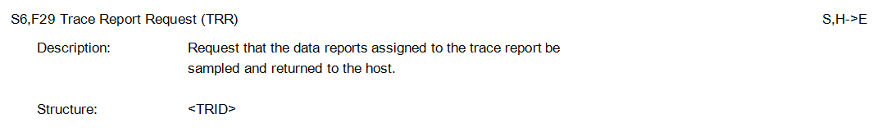
Trace Report Request 跟踪报告的要求
Request that the data reports assigned to the trace report be sampled and returned to the host.
请求将被分配给跟踪报告的数据报告进行采样并返回到主机。
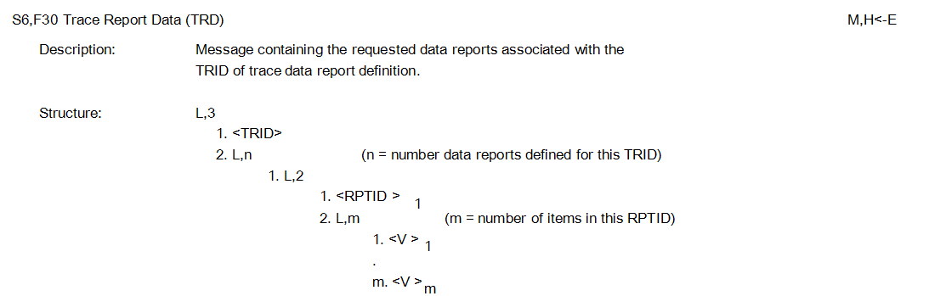
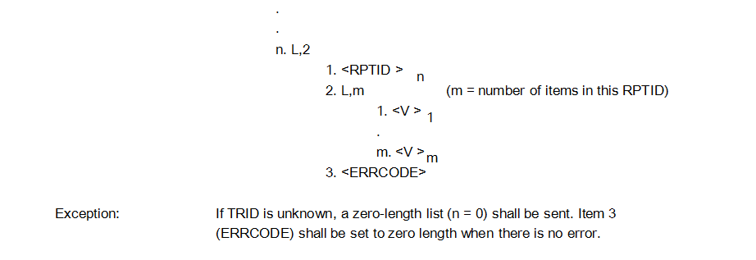
Trace Report Data 跟踪报告数据
Message containing the requested data reports associated with the TRID of trace data report definition.
包含请求的数据信息报告与跟踪数据报告相关定义的探索。
If TRID is unknown, a zero-length list (n = 0) shall be sent. Item 3 (ERRCODE) shall be set to zero length when there is no error.
如果他们是未知的，一零（n = 0）长名单应送。项目3（errcode）应设置为零长度时没有错误。

7.11 Stream 7 Process Program Management — The functions in this stream are used to manage and transfer process programs. Process programs are the equipment-specific descriptions that determine the procedure to be conducted on the material by a single piece of equipment. Methods are provided to transfer programs as well as establish the link between the process program and the material to be processed with that program.
7.11流7进程程序管理-在这个流的功能是用来管理和传输过程程序。工艺程序是设备的具体描述，确定由一个单一的设备在材料上进行的程序。提供了传输程序以及建立进程程序和用该程序处理的材料之间的联系的方法。

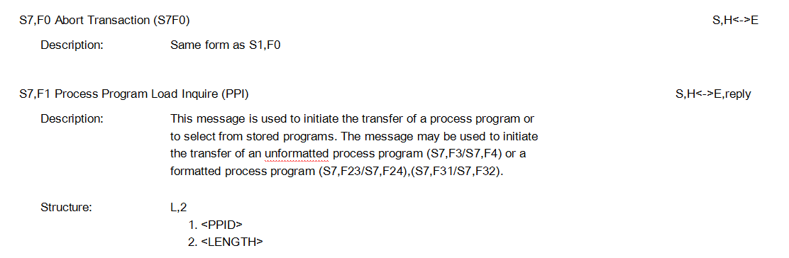
Abort Transaction 中止交易
Process Program Load Inquire 过程程序加载查询
This message is used to initiate the transfer of a process program or to select from stored programs. The message may be used to initiate the transfer of an unformatted process program (S7,F3/S7,F4) or a formatted process program (S7,F23/S7,F24),(S7,F31/S7,F32).
此消息用于启动进程程序的传输，或从存储的程序中选择。消息可以用来触发一个格式化程序转移（S7，F3／S7，F4）或格式化程序（S7、F23、S7、F24），（S7，F31、S7、F32）。

137
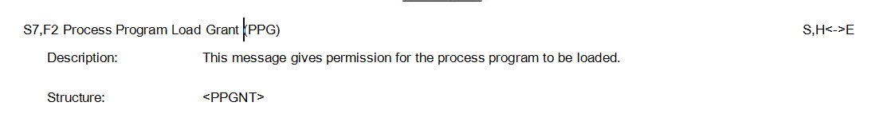
Process Program Load Grant 进程程序负载补助金
This message gives permission for the process program to be loaded 此消息为要加载的进程程序提供了权限
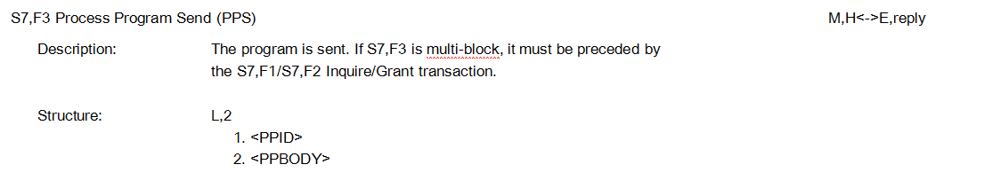
Process Program Send 处理程序发送
The program is sent. If S7,F3 is multi-block, it must be preceded by the S7,F1/S7,F2 Inquire/Grant transaction.
该程序被发送。如果S7，F3是多块，它必须使用S7、F1、S7、F2查询/授权交易。
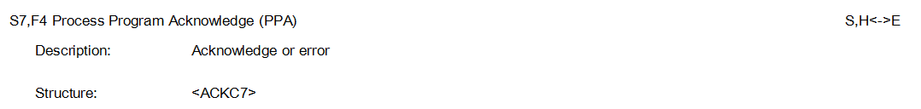
Process Program Acknowledge 工艺方案的确认
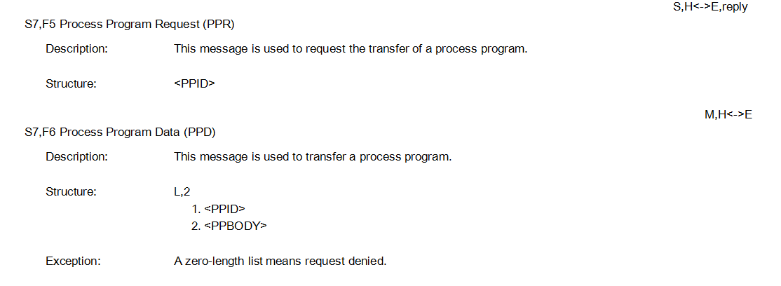
Process Program Request 处理程序的要求
This message is used to request the transfer of a process program 此消息用于请求进程程序的传输
Process Program Data 程序数据
This message is used to transfer a process program 此消息用于传输进程程序
A zero-length list means request denied. 一零长度列表意味着请求被拒绝。

NOTE 8: The equipment-to-host transfer of the process program, denoted by the R bit in the header (R=1), provides the mechanism for the host computer to receive process programs created on the equipment. This allows use of the equipment without having process program generation capabilities on the host.
注8：设备主机传输的过程程序，由R位在头（R = 1）表示，提供了主机计算机的机制，接收设备上创建的进程程序。这允许使用的设备，而无需在主机上的处理程序生成功能。

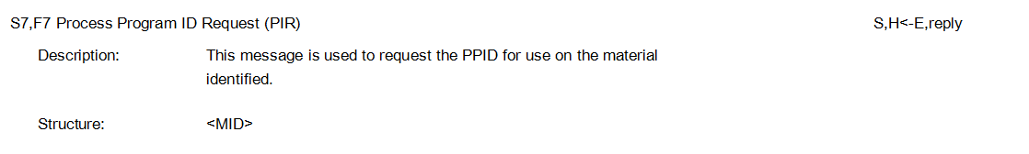
Process Program ID Request 处理程序标识请求

This message is used to request the PPID for use on the material\ identified.
这一消息用于对材料的使用要求确定PPID。

138

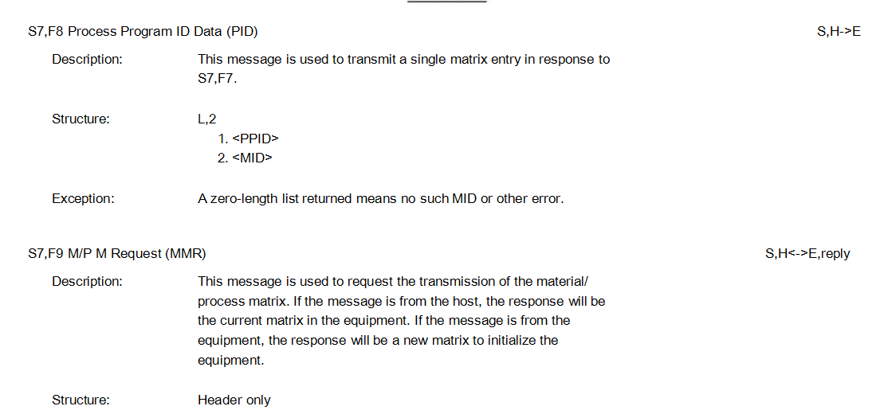
Process Program ID Data 处理程序标识数据
This message is used to transmit a single matrix entry in response to S7,F7. 这个信息是用来针对S7发送单个矩阵输入，F7。
A zero-length list returned means no such MID or other error. 一零长度列表返回意味着没有这样的中间或其他错误。

This message is used to request the transmission of the material process matrix. If the message is from the host, the response will be the current matrix in the equipment. If the message is from the equipment, the response will be a new matrix to initialize the equipment.
此消息是用来请求的材料处理矩阵的传输。如果消息来自主机，响应将是设备中的当前矩阵。如果消息是从设备，响应将是一个新的矩阵来初始化设备。

NOTE 9: M/PM defines the Material/Process Matrix. The Material/Process Matrix is a table which links the material to the process program to be used in processing the material.
注9：M /项目定义的材料/过程矩阵。材料/工艺矩阵是一个将材料与工艺程序连接的一个表，用于加工材料。

139

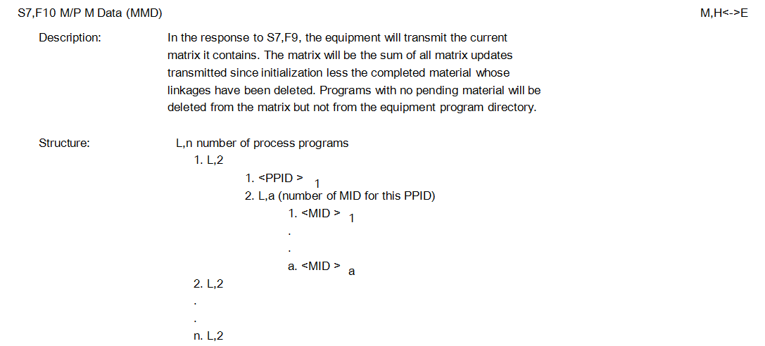
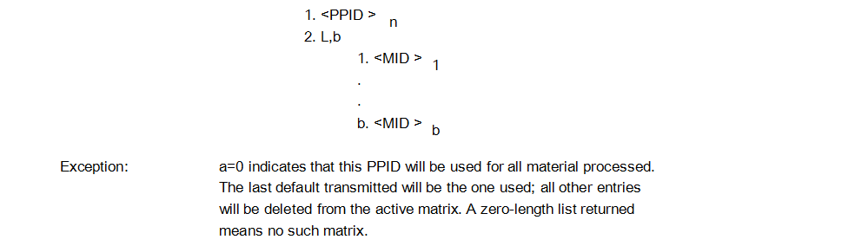
n the response to S7,F9, the equipment will transmit the current matrix it contains. The matrix will be the sum of all matrix updates transmitted since initialization less the completed material whose linkages have been deleted. Programs with no pending material will be deleted from the matrix but not from the equipment program directory.
n为S7，F9的响应，该设备将发送包含当前矩阵。该矩阵将是所有矩阵更新的总和，因为初始化所发送的完成的材料，其联系已被删除。没有挂起的材料的程序将从矩阵中删除，但不是从设备程序目录中删除。
a=0 indicates that this PPID will be used for all material processed. The last default transmitted will be the one used; all other entries will be deleted from the active matrix. A zero-length list returned means no such matrix.
= 0表示这PPID将用于材料加工。最后默认的传播将使用;所有其他条目从有源矩阵将被删除。返回一个长度为零的列表意味着没有这样的矩阵。

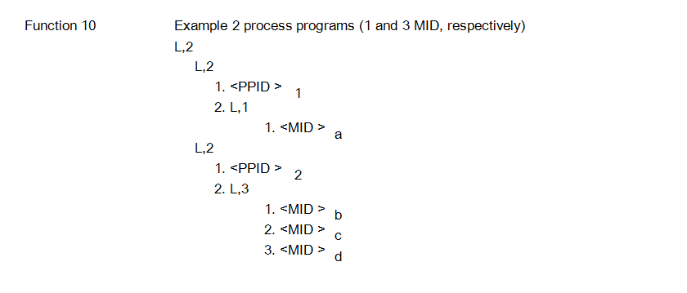
Example 2 process programs
示例2程序程序

140

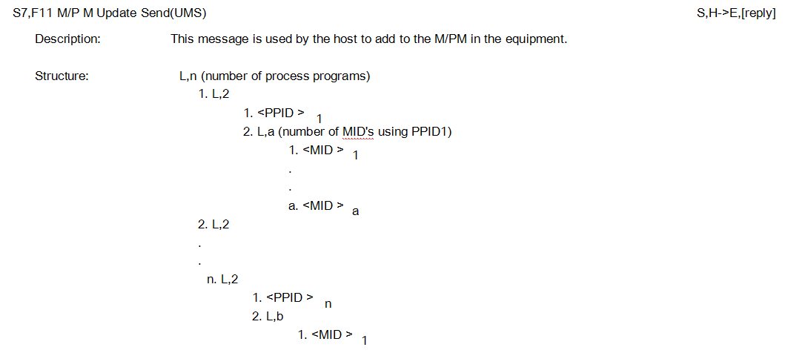

M/P M Update Send M / P M更新发送
This message is used by the host to add to the M/PM in the equipment.
此消息是由主机使用添加到设备的M /时。
If a=0, then the preceding PPID is to be used for all material processed. All other entries will be deleted from the active matrix.
如果= 0，那么前面的PPID是用于所有材料的处理。所有其他条目将从活动矩阵中删除。
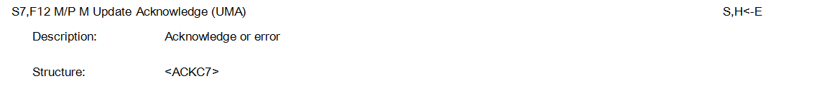
M/P M Update Acknowledge M / P M更新应答
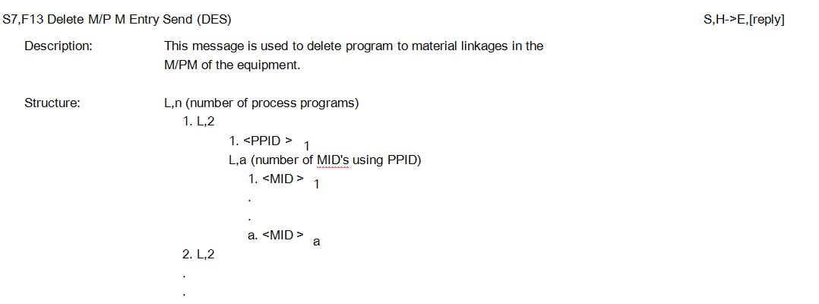
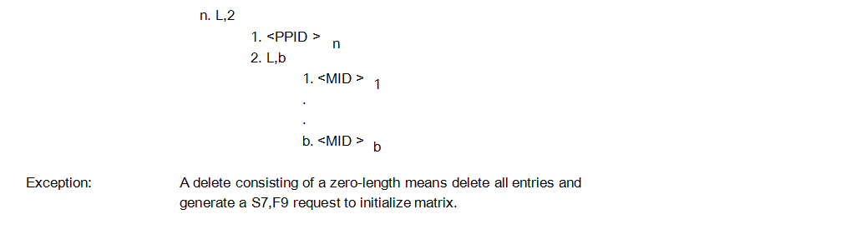
Delete M/P M Entry Send 删除M / P M入口发送
This message is used to delete program to material linkages in the M/PM of the equipment.
此消息是用来删除程序到设备的M /下午的材料联系。
A delete consisting of a zero-length means delete all entries and generate a S7,F9 request to initialize matrix.
删除由一零长度意味着删除所有条目并生成一个S7，F9请求初始化矩阵。
141

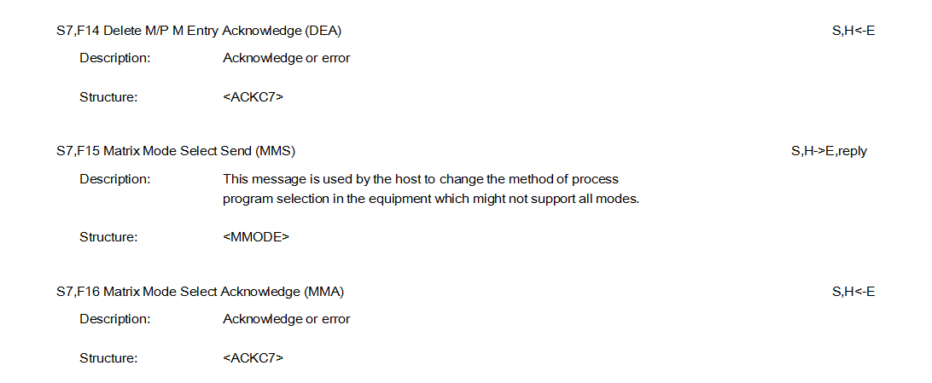
Delete M/P M Entry Acknowledge 删除M / M项确认
Matrix Mode Select Send 矩阵模式选择发送
This message is used by the host to change the method of process program selection in the equipment which might not support all modes.
此消息由主机使用，以更改设备中可能不支持所有模式的进程程序选择的方法。
Matrix Mode Select Acknowledge 矩阵模式选择应答

NOTE 10: The matrix structure allows the program linkages to be established for each MID or the multi-MID production plans for an extended period of time. The host system makes the choice of operating mode. By continuous updates to the equipment matrix, automatic system backup is achieved.
注10：矩阵结构允许程序之间的联系建立为每一个中期或多中期生产计划的一段时间内。主机系统，使操作模式的选择。通过对设备矩阵的不断更新，实现了自动系统备份。
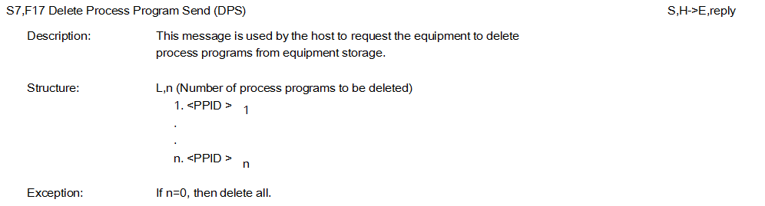
Delete Process Program Send 删除进程程序发送
This message is used by the host to request the equipment to delete process programs from equipment storage.
此消息由主机使用，请求设备从设备存储中删除进程程序。
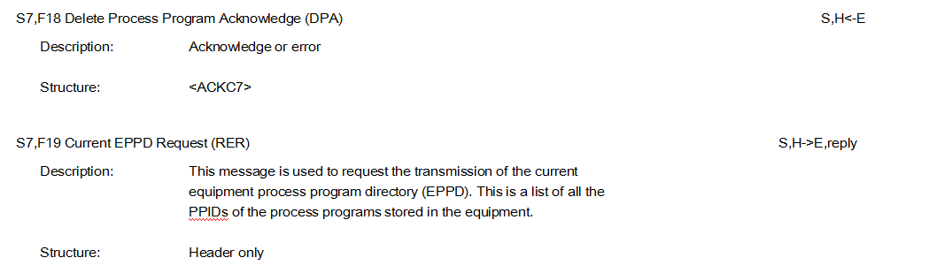
Delete Process Program Acknowledge 删除进程程序确认
Current EPPD Request 目前eppd请求

This message is used to request the transmission of the current equipment process program directory (EPPD). This is a list of all the PPIDs of the process programs stored in the equipment.
这一消息用于请求的当前设备工艺程序目录传输（eppd）。这是一个列表的所有ppids过程的程序存储在设备。
142

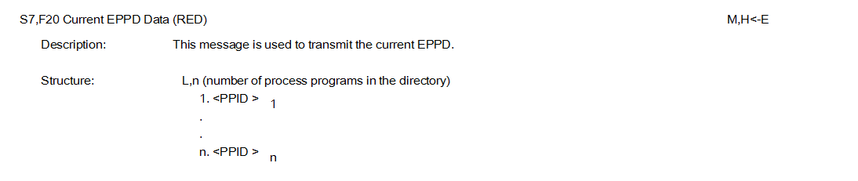
Current EPPD Data 目前eppd数据
This message is used to transmit the current EPPD.
这个信息是用来传输电流eppd。
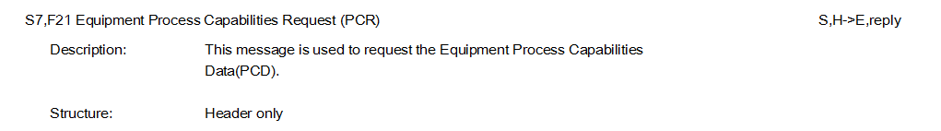
Equipment Process Capabilities Request 设备工艺能力要求
This message is used to request the Equipment Process Capabilities Data(PCD).
这一消息用于请求的设备的过程能力数据（PCD）。
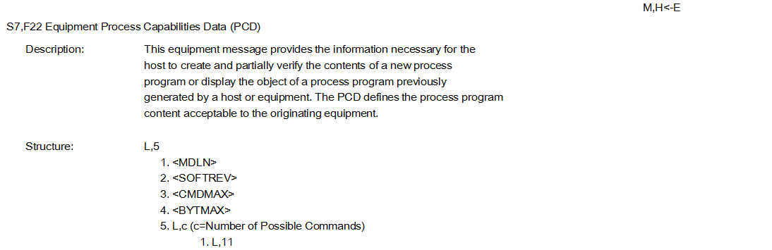
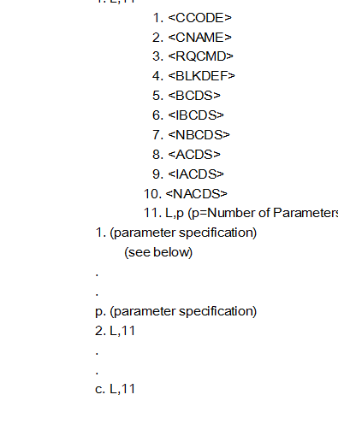
Equipment Process Capabilities Data 设备过程能力数据
This equipment message provides the information necessary for the host to create and partially verify the contents of a new process program or display the object of a process program previously generated by a host or equipment. The PCD defines the process program content acceptable to the originating equipment.
此设备消息提供主机所需的信息，以创建和部分验证一个新的进程程序的内容或显示由主机或设备产生的一个进程程序的对象。PCD定义处理程序内容源设备可以接受。

143

Parameter specifications depend on the data type of each parameter. The structure of each of the possible three groups is as follows:
参数规格取决于每个参数的数据类型。每一个可能的三组的结构如下：
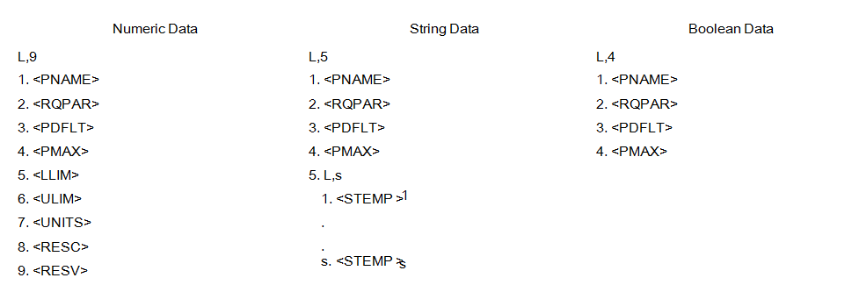
Numeric Data 数字数据 String Data 字符串数据 Boolean Data 布林值
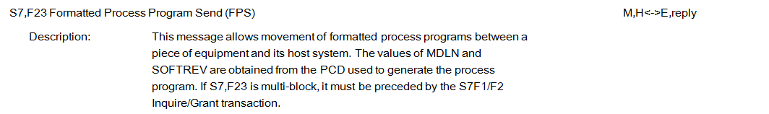
Formatted Process Program Send 格式化进程程序发送
This message allows movement of formatted process programs between a piece of equipment and its host system. The values of MDLN and SOFTREV are obtained from the PCD used to generate the process program. If S7,F23 is multi-block, it must be preceded by the S7F1/F2 Inquire/Grant transaction.
这个消息允许在一个设备和它的主机系统之间的格式化的过程程序的运动。从用于生成程序的PCD得到mdln和softrev值。如果S7，F23是多块，它必须加上s7f1 / F2查询/批准交易。
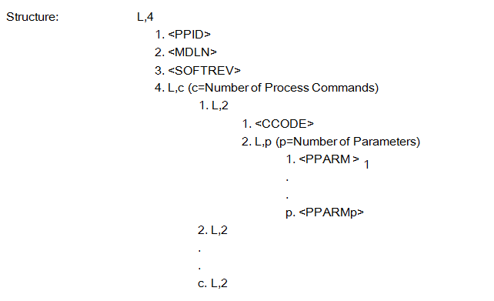
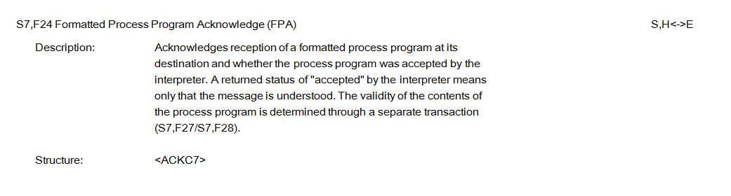
Formatted Process Program Acknowledge 格式化过程程序确认
Acknowledges reception of a formatted process program at its destination and whether the process program was accepted by the interpreter. A returned status of "accepted" by the interpreter means only that the message is understood. The validity of the contents of the process program is determined through a separate transaction (S7,F27/S7,F28).
确认接收到一个格式化的过程程序在其目的地，以及过程程序是否被解释器接受。解释器所接受的“接受”的返回状态只表示消息是被理解的。对工艺方案的内容的有效性是通过一个单独的交易决定（S7、F27、S7、F28）。

144

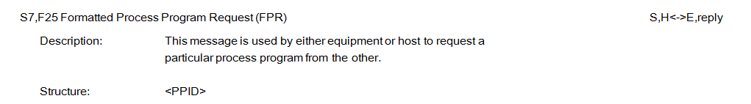
Formatted Process Program Request 格式化过程程序请求
This message is used by either equipment or host to request a particular process program from the other.
此消息是由设备或主机使用，以请求从另一个特定的进程程序。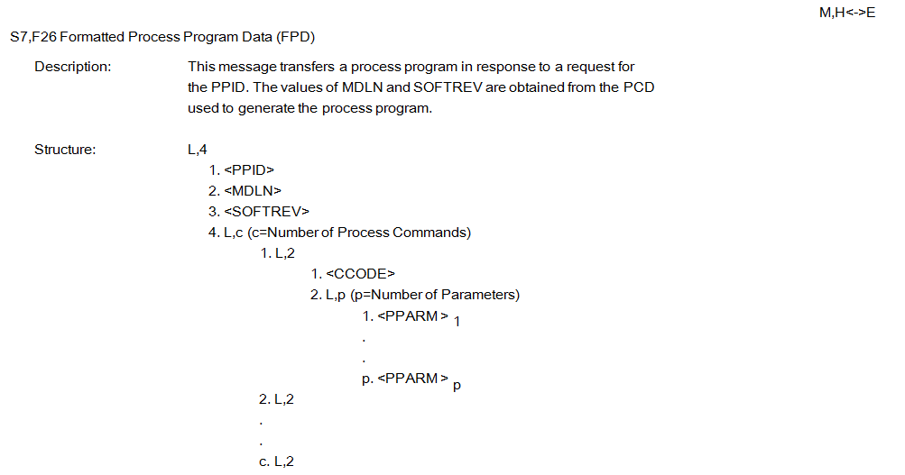
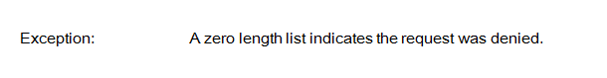
Formatted Process Program Data 格式化处理程序数据
This message transfers a process program in response to a request for the PPID. The values of MDLN and SOFTREV are obtained from the PCD used to generate the process program.
这一消息传递程序来响应请求的PPID。从用于生成程序的PCD得到mdln和softrev值。
A zero length list indicates the request was denied.
一零长度列表表示请求被拒绝。
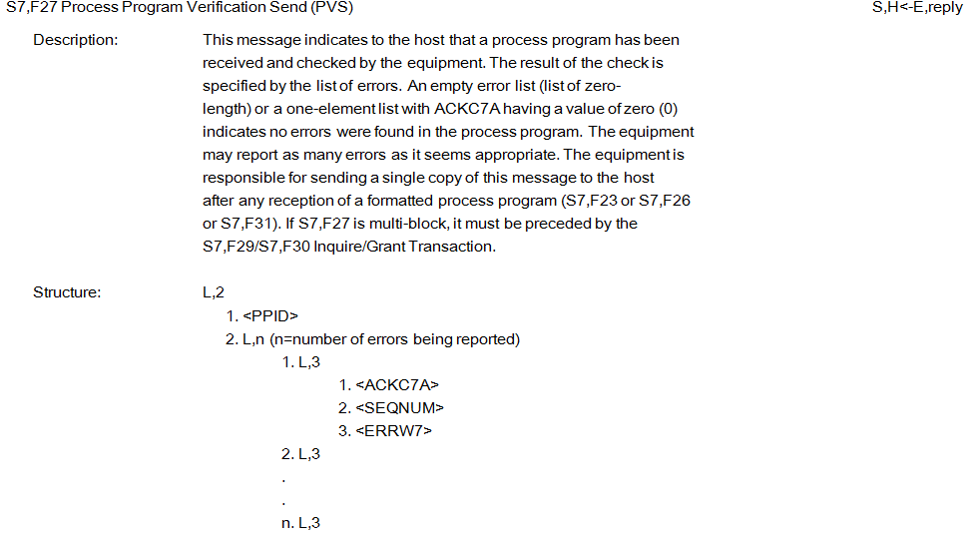
Process Program Verification Send 进程程序验证发送
This message indicates to the host that a process program has been received and checked by the equipment. The result of the check is specified by the list of errors. An empty error list (list of zero- length) or a one-element list with ACKC7A having a value of zero (0) indicates no errors were found in the process program. The equipment may report as many errors as it seems appropriate. The equipment is responsible for sending a single copy of this message to the host after any reception of a formatted process program (S7,F23 or S7,F26 or S7,F31). If S7,F27 is multi-block, it must be preceded by the S7,F29/S7,F30 Inquire/Grant Transaction.
此消息向主机表示已接收和检查了处理程序的主机。检查的结果是由错误的列表指定的。一个空的错误列表（列表零长度）或有一个价值一一元的零ackc7a列表（0）表示没有错误的程序发现。该设备可能报告的许多错误，因为它似乎是适当的。该设备负责接收格式化程序在发送此消息的主机的一个副本（S7、F23、S7、F26或S7，F31）。如果S7、F27是多块，它必须使用S7，F29 / S7，F30查询/授权交易。

145

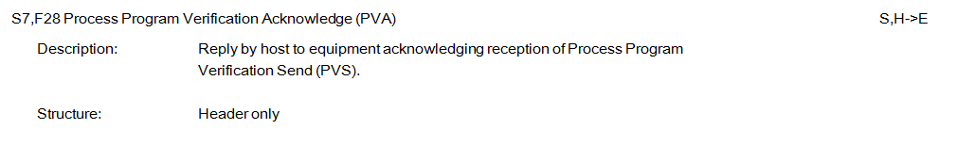
Process Program Verification Acknowledge 过程程序验证确认
Reply by host to equipment acknowledging reception of Process Program Verification Send (PVS).
回复由主机设备确认过程程序验证接收发送（PVS）。

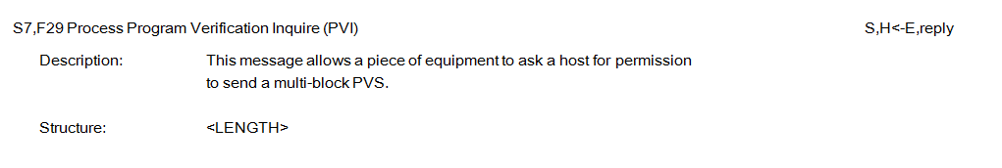
Process Program Verification Inquire 过程程序验证查询
This message allows a piece of equipment to ask a host for permission to send a multi-block PVS.
这条消息让一台设备向主机发送一个多块PVS的权限。
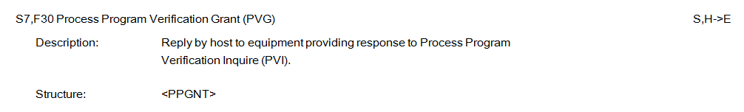
Process Program Verification Grant 过程程序验证授权
Reply by host to equipment providing response to Process Program Verification Inquire (PVI).
回复由主机设备提供响应处理程序验证查询（PVI）。
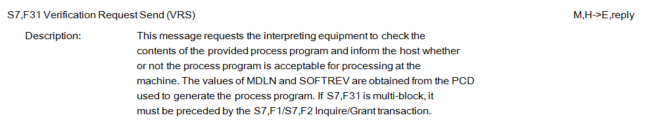
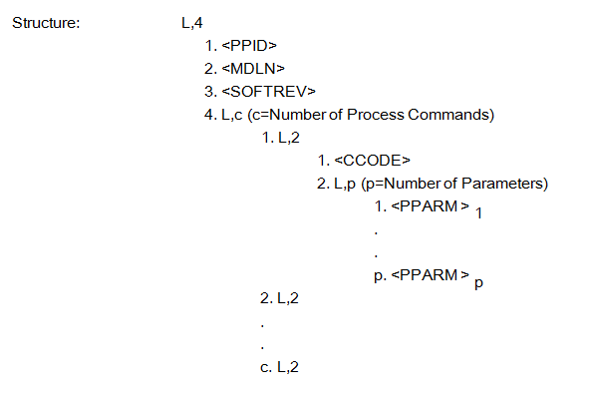
Verification Request Send 验证请求发送
This message requests the interpreting equipment to check the contents of the provided process program and inform the host whether or not the process program is acceptable for processing at the machine. The values of MDLN and SOFTREV are obtained from the PCD used to generate the process program. If S7,F31 is multi-block, it must be preceded by the S7,F1/S7,F2 Inquire/Grant transaction.
此消息请求解释设备检查所提供的进程程序的内容，并通知主机是否可以接受该进程程序在机器上的处理。从用于生成程序的PCD得到mdln和softrev值。如果S7，F31是多块，它必须使用S7、F1、S7、F2查询/授权交易。

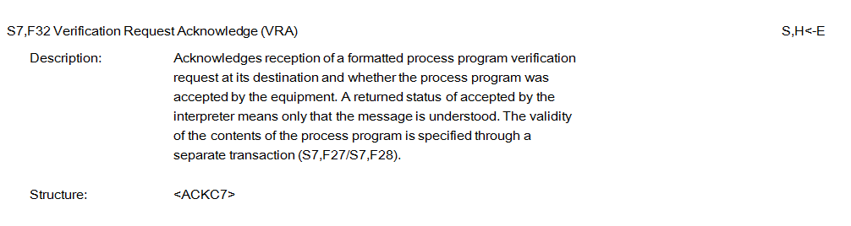
Verification Request Acknowledge 验证请求确认
Acknowledges reception of a formatted process program verification request at its destination and whether the process program was accepted by the equipment. A returned status of accepted by the interpreter means only that the message is understood. The validity of the contents of the process program is specified through a separate transaction (S7,F27/S7,F28).
确认接收到一个格式化的过程程序验证请求在它的目的地，以及是否接受的过程程序的设备。解释器所接受的返回状态只表示消息是被理解的。对工艺方案的内容的有效性是通过一个单独的事务指定（S7、F27、S7、F28）。

146

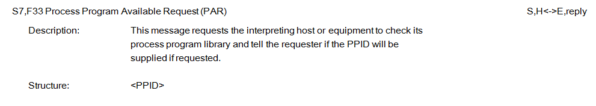
Process Program Available Request 处理程序可用的请求
This message requests the interpreting host or equipment to check its process program library and tell the requester if the PPID will be supplied if requested.
这一消息请求解释主机或设备检查过程程序库，如果PPID将提供如果要求告诉请求者。
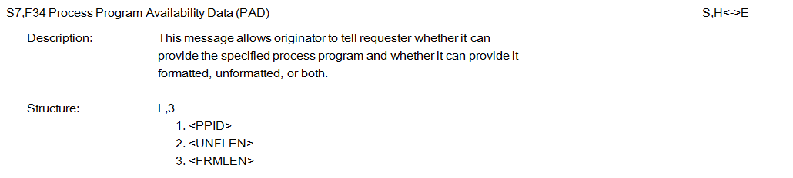
Process Program Availability Data 进程程序可用性数据
This message allows originator to tell requester whether it can provide the specified process program and whether it can provide it formatted, unformatted, or both.
这条消息让人告诉请求者是否可以提供指定的处理程序是否可以提供它格式化，格式化，或两者。
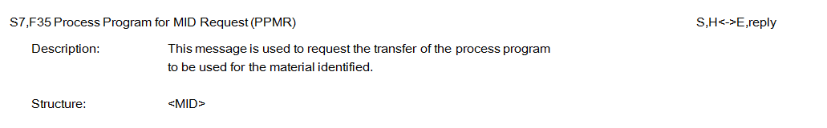
Process Program for MID Request 请求中的处理程序
This message is used to request the transfer of the process program to be used for the material identified.
此消息是用来请求要用于确定的材料的过程程序的传输。
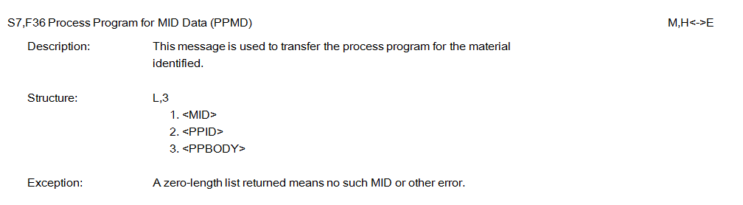
Process Program for MID Data 数据的处理程序

This message is used to transfer the process program for the material identified
此消息用于传输所标识的材料的过程程序
A zero-length list returned means no such MID or other error.
一零长度列表返回意味着没有这样的中间或其他错误。

7.12 Stream 8 Control Program Tra nsfer — The purpose of this stream is to provide the method for transmitting the programs used in the equipment to perform the control function or to execute the transmitted process program.
7.12流8控制程序转移-该流的目的是用于传输设备中使用的执行控制功能或执行发送处理程序的程序提供方法。

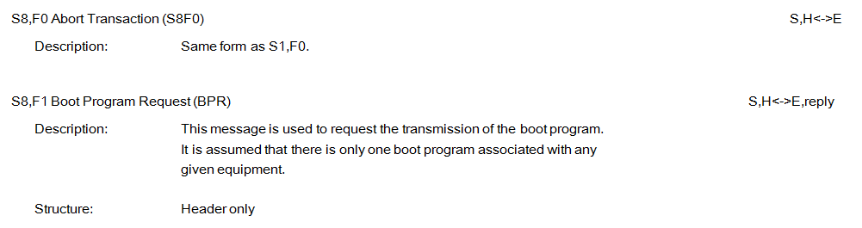
Abort Transaction 中止交易 Same form as 相同的形式 Boot Program Request 引导程序的要求
This message is used to request the transmission of the boot program. It is assumed that there is only one boot program associated with any given equipment.
此消息用于请求引导程序的传输。它被假定，只有一个与任何给定的设备相关联的启动程序。
147
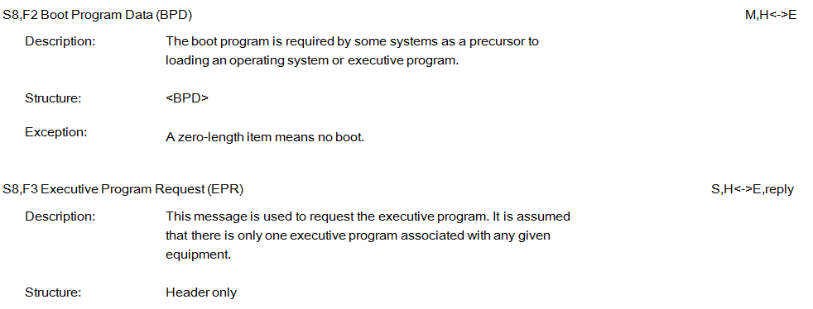
Boot Program Data 引导程序的数据
The boot program is required by some systems as a precursor to loading an operating system or executive program.
引导程序是由一些系统作为加载操作系统或执行程序的前体所需的。
A zero-length item means no boot. 一零长度项目意味着没有启动。
Executive Program Request 执行程序的要求
This message is used to request the executive program. It is assumed that there is only one executive program associated with any given equipment.
此消息用于请求执行程序。它被假定，只有一个执行程序与任何给定的设备。
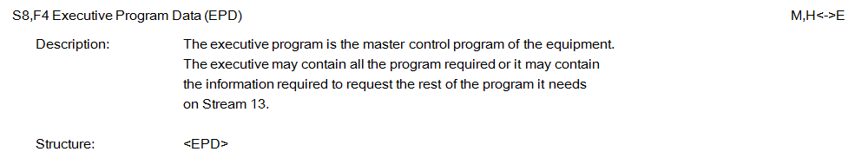
Executive Program Data 执行程序数据
The executive program is the master control program of the equipment. The executive may contain all the program required or it may contain the information required to request the rest of the program it needs on Stream 13.
执行程序是设备的主控制程序。执行程序可能包含所需的所有程序，或者它可能包含要求在流13中的程序的其余部分所需的信息。

7.13 Stream 9 System Errors — This stream provides a method of informing the host that a message block has been received which cannot be handled or that a timeout on a transaction (receive) timer has occurred. The messages indicate either a Message Fault or a Communications Fault has occurred but do not indicate a Communications Failure has occurred.
7.13流9系统错误-此流提供了一种通知主机，一个消息块已收到无法处理或一个事务（接收）定时器超时发生的方法。该消息表示消息故障或通信故障已发生，但不表示通信故障已发生。

7.13.1 Communications Failure — A Communications Failure occurs in a SECS-I environment when, and only when, the RTY limit is exceeded. NOTE 11: In the event of a Communications Failure, no Stream 9 message is sent.
7.13.1通信失败，在secs-i环境发生通信故障时，只有当超过限制的方。注11：在一个通信失败的情况下，没有流9消息发送。

7.13.2 Communications Fault — A Communications Fault occurs when the equipment does not receive an expected message (when a transaction timer or a conversation timer has expired).
7.13.2通讯故障通讯故障发生时，设备没有收到预期的消息（当一个事务或会话计时器计时器过期）。

7.13.3 Message Fault — A Message Fault occurs when the equipment receives a message which it cannot process because of a fault that arises from the content, context, or length of the message.
7.13.3消息故障信息的故障发生时，设备接收到一个消息，它不能处理因为故障出现的内容，背景，或长度的消息。

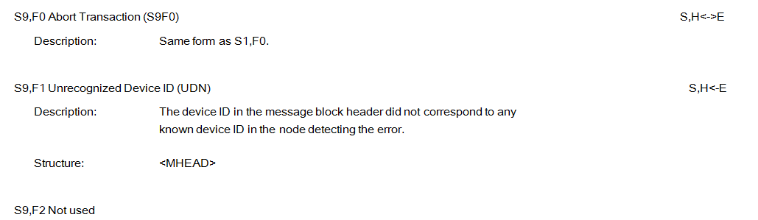
Abort Transaction 中止交易
Unrecognized Device ID 无法识别的设备ID
The device ID in the message block header did not correspond to any known device ID in the node detecting the error.
消息块头中的设备标识没有对应于节点中检测到的错误的任何已知设备标识。
Not used 不习惯
148

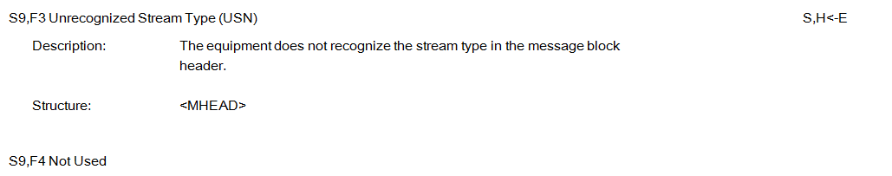
Unrecognized Stream Type 无法识别的流类型
The equipment does not recognize the stream type in the message block header.
设备不在消息块标题中识别流类型。
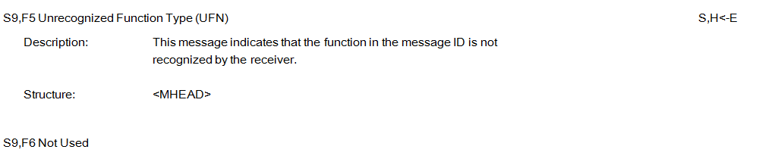
Unrecognized Function Type 无法识别的功能类型
This message indicates that the function in the message ID is not recognized by the receiver.
此消息表明，在消息标识中的函数不被接收器所识别。
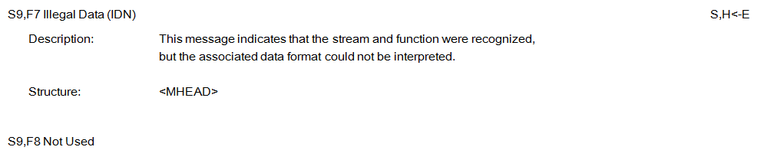
Illegal Data 非法数据
This message indicates that the stream and function were recognized, but the associated data format could not be interpreted.
此消息表明，流和功能是公认的，但无法解释相关的数据格式。
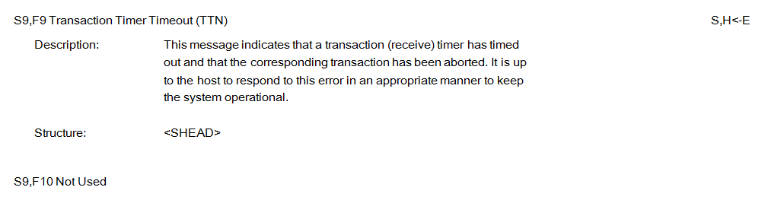
Transaction Timer Timeout 交易定时器超时
This message indicates that a transaction (receive) timer has timed out and that the corresponding transaction has been aborted. It is up to the host to respond to this error in an appropriate manner to keep the system operational.
此消息表明，一个事务（接收）定时器超时，并已中止相应的事务。它是由主机响应这个错误以适当的方式保持系统的操作。
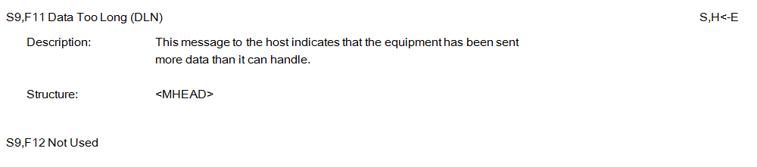
Data Too Long 数据太长
This message to the host indicates that the equipment has been sent more data than it can handle.
此消息向主机表明该设备已发送了更多的数据，而不是它可以处理。

149

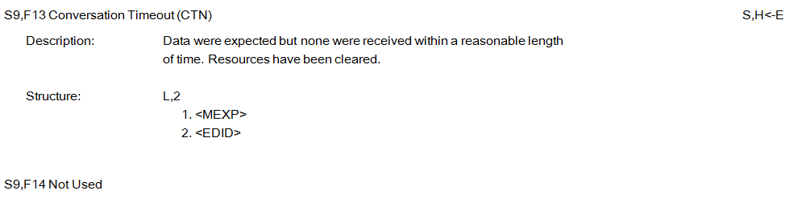
Conversation Timeout 会话超时
Data were expected but none were received within a reasonable length of time. Resources have been cleared.
数据是预期的，但没有收到在一个合理的时间长度。资源已被清除。

7.14 Stream 10 Terminal Services — The functions of this stream is to pass textual messages between operator terminals attached to processing and/or testing equipment and the host. The equipment makes no attempt to interpret the text of the message, but merely passes it from terminal keyboard to the host or from the host to the display of the terminal. Management of human response times to information displayed on terminals is the responsibility of the host.
7.14流10终端服务-该流的功能是通过连接到处理和/或测试设备和主机之间的操作终端的文本消息。该设备没有尝试解释该消息的文本，但仅仅通过它从终端键盘到主机或从主机到终端的显示。对终端上显示的信息的人的响应时间的管理是主机的责任。
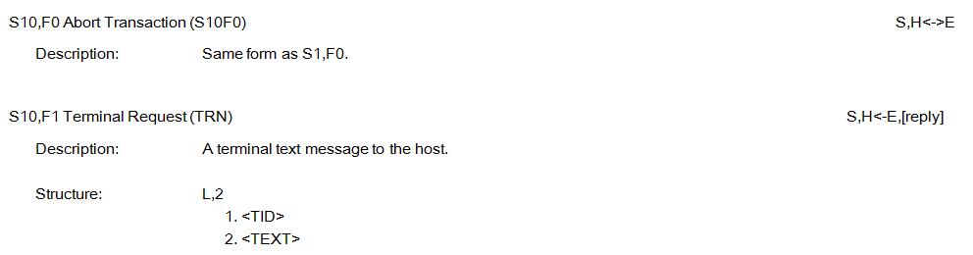
Abort Transaction 中止交易
Terminal Request 终端的要求
A terminal text message to the host. 一个终端文本消息到主机。
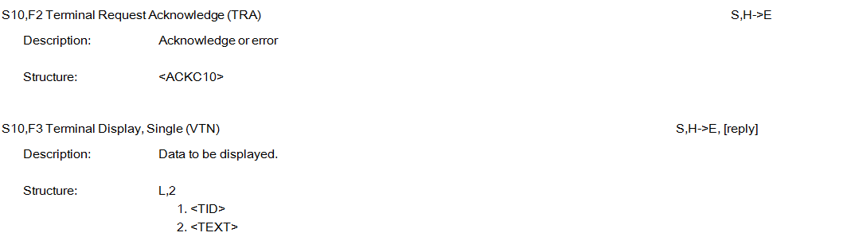
Terminal Request Acknowledge 终端请求确认
Data to be displayed 要显示的数据。
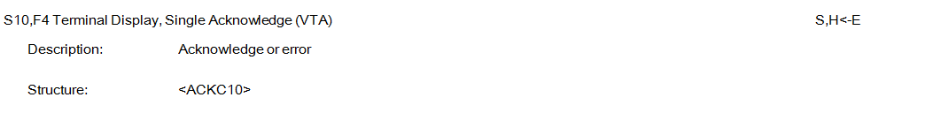
Terminal Display, Single Acknowledge
终端显示，单应答

150

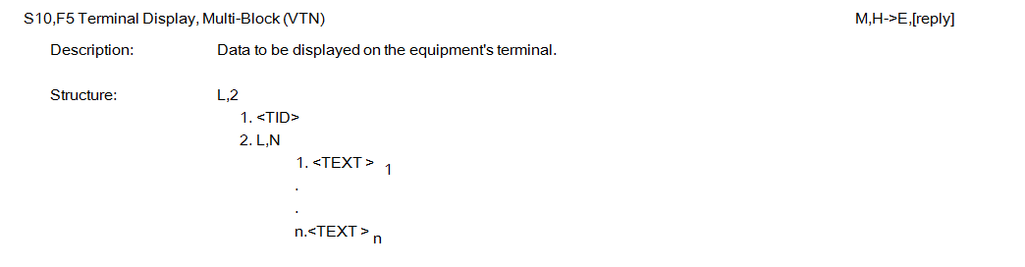
Terminal Display, Multi-Block 终端显示，多块
Data to be displayed on the equipment's terminal.
数据将显示在设备的终端上。
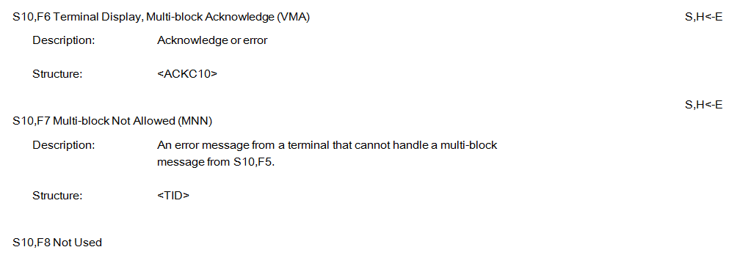
Terminal Display, Multi-block Acknowledge 终端显示，多块确认
Multi-block Not Allowed 不允许多块
An error message from a terminal that cannot handle a multi-block message from S10,F5.
一个错误的信息从一个终端不能处理多块信息从S10，F5。
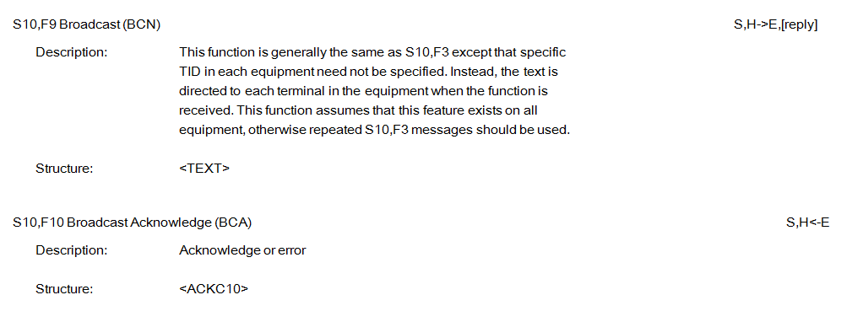

Broadcast 广播
This function is generally the same as S10,F3 except that specific TID in each equipment need not be specified. Instead, the text is directed to each terminal in the equipment when the function is received. This function assumes that this feature exists on all equipment, otherwise repeated S10,F3 messages should be used.
这个函数通常为S10一样，F3除了各设备不需要指定特定的TID。相反，当接收到该功能时，将该文本指向设备中的每个终端。这个函数假定所有设备存在此功能，否则重复S10，F3的消息应该使用。
Broadcast Acknowledge 广播承认

151

7.15 Stream 11 has been deleted and will not appear again in this publication. It is the consensus of the Communications Committee that Stream 11 is obsolete. Its use is discouraged, and it has been removed from the 1989 edition of the standard. The reasons for removal are three-fold:
7.15流11已被删除，不会再次出现在本出版物中。这是通信委员会的共识，11流已经过时了。它的使用是气馁的，它已被删除的标准的1989版。拆除的原因是三倍：

1. The purpose of this stream, as it was originally envisioned, is perceived to be of little use and can best be accomplished by other means beyond the scope of this standard;
1。这条流的目的，因为它最初的设想，被认为是很少使用，并可以最好地通过其他手段超越了这个标准的范围内；
2. The functions in this stream have many technical problems that severely limit their use;
2。在这流中的功能有许多技术问题，严重限制了他们的使用；
3. There is a noticeable lack of implementations of this standard that utilize Stream 11 in its originally intended form.
三.有一个明显的缺乏这个标准的实现，利用流11在其最初的预期形式。

NOTE 12: Applications that need to transfer unformatted data between the host and equipment should use the facilities of Stream 13.
注12：需要格式化数据的主机和设备之间的传输的应用程序应该使用流13的设施。

7.16 Stream 12 Wafer Mapping — Messages which deal with coordinate positions and data associated with those positions. This includes functions such as wafer mapping with coordinates of die on a wafer and the associated binning information.
7.16流12晶片映射-处理与这些位置相关联的坐标位置和数据的消息。这包括功能，如模具在晶片和相关的分级信息坐标晶圆映射。

7.16.1 Structure — Functions 1 through 20 address the variations required by semiconductor equipment manufacturers in transmitting wafer maps to and from the process equipment (wafer probe through die attach). The functions include three basic formats. The three formats developed are:
7.16.1结构-功能1到20地址传送晶圆图和工艺设备的半导体设备制造商所要求的变化（通过模具探头晶片高度）。该功能包括三种基本格式。开发的三种格式是：

1. Row/column format where a coordinate row starting position is given with die count in the row and starting direction. The respective binning information follows for each die
1。在行和开始方向上给定一个坐标行起始位置的行/列格式。各自的分级信息如下各模

2. Array format is structured such that a matrix array captures all or part of a wafer with the associated binning information.
2。数组格式的结构是这样，一个矩阵阵列捕获的一部分或全部与之相关的分级信息晶片。

3. Coordinate format provides an X/Y location and bin code for die on the wafer.
三.坐标格式提供了一个X / Y位置和在晶片上的模具的本代码。

7.16.2 Definitions and Descriptions — The following information is required to perform map association to the physical wafer as it relates to the archival use and transmission of wafer maps.
7.16.2版的定义和描述的信息需要进行地图协会物理晶片作为它涉及档案利用与晶圆图传输。

1. Flat/Notch Location
1。平坦/切口位置
2. Frame Rotation
2。框架旋转
3. Row Count
3.行计数
4. Column Count
4。列数
5. Die Units of Measure
5。模具计量单位
6. Die Size
6。模具尺寸
7. Process Die Count
7。过程中死亡数
8. Reference Points
8。参考点
9. Bin Code Equivalents
9。本代码等价物
10.Process Axis
10、加工轴
11.Null Bin Code Value
11、空本代码值
12.ID Type
12.id型

7.16.2.1 Flat/Notch Location — The position in degrees that the flat or notch are oriented during processing relative to a "normal" position of zero degrees. See Figure S12.1.
7.16.2.1平/缺口位置度位置，扁平或缺口是面向加工过程的相对零度的“正常”位置。参见图s12.1。

7.16.2.2 Frame Rotation — The orientation of a film frame relative to a "normal" position of zero degrees. See Figure S12.2.
7.16.2.2帧旋转-膜架相对零度的“正常”位置的定位。参见图s12.2。

7.16.2.3 Row/Column Count — The row and column counts are the total number of rows and columns, respectively, on a wafer which must be correlated directly with the wafer map. These numbers will always be greater than zero.
7.16.2.3行/列数的行和列数分别为行和列，总数，晶片上必须与晶片图直接相关。这些数字将永远大于零。

7.16.2.4 Die Sizes — The die size is giv en in standard units as specified by the die unit of measure item DUTMS, and will also be greater than zero. The value of the die size is determined by measuring the distance from a point on one die to the same point on the next die, often referred to as an index. This is depicted in the lower portion of Figure 7, Section B in the General Rules Section.
7.16.2.4模具尺寸的模具尺寸给出标准单位的测量项目dutms模具单元指定，也将大于零。模具尺寸的值是通过测量一个点的距离，一个模具上的同一点上的下一个模具，通常被称为一个指数。这是描绘在图7的较低部分，第B部分在一般规则部分。

7.16.2.5 Process Die Count — The process die count item is used by equipment that is being map driven to make determinations about how much material to prepare. For example, a die attach will epoxy lead frames in advance of the attach process. By knowing the total number of die to be processed within a wafer map, the equipment can stop epoxying lead frames equivalent to the last die to be attached. This item is also used by the equipment to tell the host how many total die it processed for that map. For example, a die attach would use PRDCT to report the total die actually attached from a particular wafer.
7.16.2.5过程模计数过程模具盘点项目所使用的设备是地图驱动做决定多少材料准备。例如，一个芯片连接将环氧引线框架的附加过程提前。知道死亡总人数是一个晶片图中处理，设备可以阻止环氧树脂引线框架相当于过去的死是附。该项目也使用的设备来告诉主机多少总死亡的地图，该地图。例如，一个死连接会使用成果报告实际上连接从一个特定的晶片的总死。

7.16.2.6 Reference Points — Reference points provide a means of relating a map to the physical wafer. The total number of these points, and the method for assigning and detecting them, is the responsibility of the equipment. This standard only provides a means for transmitting them.
7.16.2.6参考点参考点提供有关地图的物理晶片的方法。这些点的总数，和分配和检测它们的方法，是设备的责任。这个标准只提供了一种用于传输它们的方法。

7.16.2.7 Origin — The origin is in one of five locations which is specified by the equipment when generating a wafer map. The origin is on an array structure having dimensional values equal to those specified by the row and column count. The origin then lies on one of the four corners of that array or in a center location determined by the following formula:
7.16.2.7起源的起源是在五的位置是由指定的设备时产生的晶圆图。该原点是一个数组结构，具有与行和列计数所指定的维值相等的数组结构。的起源，然后在于该数组的四个角落之一或在一个中心位置由以下公式确定：
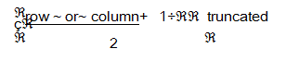 152
7.16.2.7.1 It is implicit in determining the center location that the upper-left-hand corner of the area, in the normal position, be counted as the first row and column position. An equipment requesting a map provides the origin location that it wants the map to be based on before transmission. If the equipment does not provide an origin, the host must provide a default value. An equipment transmitting a map must provide the origin with the map setup data.
7.16.2.7.1是决定这个区域的左上角的中心位置，隐，在正常位置，可算作第一行和列的位置。请求一个地图的设备提供了它希望地图在传输之前的地图的原点位置。如果设备不提供一个原点，主机必须提供一个默认值。传输地图的设备必须提供地图设置数据的原点。

7.16.2.8 Bin Code Equivalents — Bin code equivalents is a list of bin codes that the receiving equipment will process. (i.e., if a map contains codes 1 through 10 and the good die are bins 1 and 2, then bin code equivalent list could indicate 1 and 2 if only the good die categories were needed. These are the only bin codes to which an equivalent will drive for its respective process function.) In the case of X/Y coordinate format, the locations transmitted will be only those with the bin codes stated in the Bin Code Equivalent list, unless the length byte is set to zero, in which all of the bin codes in the map will be transmitted.
7.16.2.8仓码等价物，本代码等价物是本代码列表，接收设备将处理。（即，如果一个地图包含代码1到10和良好的模具是箱1和2，那么，本代码的等效列表可以显示2和1，如果只有良好的模具类别是必要的。这些都是唯一的本代码的等效将驱动其各自的处理功能。）在X / Y坐标格式的情况下，所发送的位置将只有那些与在本代码等效列表中指出的，除非长度字节被设置为零，其中所有的在地图中的本代码将被发送。

7.16.2.9 Process Axis — The process a xis is the axis, either rows or columns, increasing or decreasing, and the side of the map, (top, bottom, left, or right, respectively) that the map data will originate from. This is based on the coordinate system as described under the General Rules section of this document.
7.16.2.9过程中x轴的轴，或行或列，增加或减少，和地图的一边，（顶部，底部，左，或右，分别），地图数据将来自。这是基于该文档的一般规则部分所描述的坐标系。

7.16.2.10 ID Type — ID type indicates t he appropriate material ID type (i.e., wafer, cassette, or film frame).
7.16.2.10 ID类型ID类型指示他合适的材料类型（例如，晶片盒，或画面）。

7.16.3 General Rules
7.16.3一般规则

7.16.3.1 Map Data Size — Stream 12 p rovides for the transmission of a complete map regardless of size. Equipment requiring segmented maps for transmission or reception will not be able to use the Stream 12 functions to handle the complete conversation.
7.16.3.1地图大小的数据流提供了一个完整的12的地图传输无论大小。用于传输或接收的分割地图的设备将无法使用流的12个功能来处理完整的会话。

7.16.3.2 Orientation Conventions — The orientation of a wafer presented for processing will differ from equipment to equipment. Stream 12 specifies conventions for expressing wafer orientation so that a map can be translated from one geometric representation to another.
7.16.3.2取向公约-晶片提出加工方向会有所不同，从设备到设备。流12指定表达晶片方向的惯例，使一个地图可以从一个几何表示转换到另一个。

7.16.3.2.1 The bottom of the wafer is the notch or the line of the major flat. The orientation of a wafer is measured in positive degrees clockwise (CW) from the "normal" position. The "normal" position is where the bottom of the wafer is closest to you when the wafer is lying horizontally in front of you with the die side facing up. The "normal" position has an orientation of zero degrees. See Figure S12.1 for graphic representation of wafer orientations.
7.16.3.2.1晶片的底部缺口或大平线。晶片的取向以正度顺时针（连续）从“正常”位置测量。“正常”的位置是在晶片的底部是最接近你时，晶片是躺在你的前面与模具侧正面朝上。“正常”的位置有一个方向的零度。看到晶片取向图形表示图s12.1。

7.16.3.2.2 The bottom of a film frame is also the notch or the line of notches. Its orientation and "normal" position are measured in the same manner as for wafers. See Figure S12.2 for examples of bottoms of film frames.
7.16.3.2.2电影的框架底部缺口或缺口的线。它的方向和“正常”的位置以相同的方式测量晶片。看到电影的框架底部的例子图s12.2。

7.16.3.2.3 The orientation of an unmounted wafer presented for processing is given by the parameter FNLOC, Flat/Notch LOCation.
7.16.3.2.3提出处理卸载晶片定位参数的fnloc，平/缺口位置。

7.16.3.2.4 The ultimate orientation of a wafer presented for processing after it has been mounted on a film frame is the cumulative rotation of the wafer from the "normal" position on the film frame and the rotation of film frame as it is presented to the equipment. This is determined by the sum of the parameters FNLOC and FFROT, Film Frame ROTation. It is possible for an application to represent the ultimate orientation of a wafer in one of these parameters only and pass the other parameter as zero length.
7.16.3.2.4一片提出了处理后已安装在一个画面的终极取向是累积旋转的晶片从电影帧的“正常”位置和电影帧旋转它的设备。这是通过参数的fnloc和ffrot总和确定，画面旋转。它是可能的一个应用程序来表示在这些参数中的一个晶片的最终取向，并通过其他参数作为零长度。

7.16.3.2.5 Figure 6 shows wafers oriented at 270 degrees with respect to the bottoms of a metal and round film frame. If one of these film frames were presented to an equipment rotated 90 degrees clockwise (CW), (bottom facing the left edge of the page), the ultimate orientation of the wafer would be zero degrees.
7.16.3.2.5图6显示晶片面向270度相对于金属和圆膜架的底部。如果这些胶片帧中的一个被提交到一个设备旋转90度顺时针（连续），（底部面临的页面的左边缘），晶片的最终取向将是零度。

7.16.3.2.6 In the case where either FNLO C or FFROT are unknown or irrelevant information, a zero-length data item is transmitted, and the item will be ignored by the application. One of the items must exist.
7.16.3.2.6在哪里是法国海军联络官C或ffrot是未知的或不相关的信息的情况下，传输一零长度的数据项，和项目将被忽略。项目必须存在的一个。

7.16.3.3 Coordinate Axis System — The coordinate axis orientation is shown in Figure S12.3, Section A. The assumption is that the "X" or "column" coordinates increase to the right of the "Y-axis" and the "Y" or "row" coordinates increase above the "X-axis." In describing the physical wafer it is also given that the coordinate axis orientation never rotates. The wafer moves or rotates within the coordinate axis system. The origin within the array describing the wafer's coordinate system must be in one of five locations on that array (the center, upper-left, lower-left, upper-right, or lower- right corner of the array).
7.16.3.3坐标系统的坐标轴的方向图s12.3所示，A节的假设是，“X”或“柱坐标增加右边的“轴”和“Y”或“行”的坐标增加上面的“X”。在描述物理晶片也由于坐标轴旋转方向不。晶片在坐标轴系统内移动或旋转。在阵列中描述晶片的坐标系统的起源必须是在该阵列的五个位置之一（中心，左上，左下，右上，或右下角的数组）。

153

7.16.3.3.1 Figures S12.4 and S12.5 summarize the conversation protocol in the form of a flow chart. Since a single transmit inquire/grant can be used for one of three message function pairs, the application is required to examine MAPFT, is received as part of the map setup data to determine the appropriate function to follow. If the appropriate function is not transmitted, the conversation is aborted and the error is reported using the appropriate error reporting stream and function.
7.16.3.3.1数字s12.4和s12.5总结一个流程图的形式的会话协议。因为一个单一的发送查询/批准可用于三个留言功能对，应用程序必须检查mapft，被视为设置地图数据部分来确定合适的功能跟随。如果不发送适当的函数，则中止会话并使用适当的错误报告流和函数报告错误。

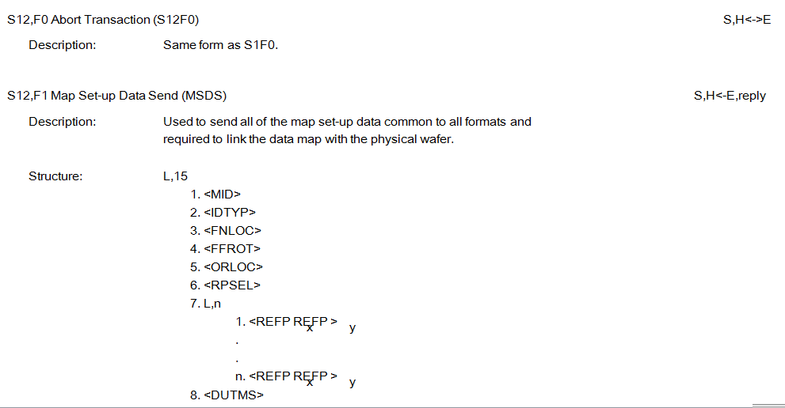
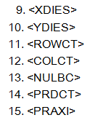

Map Set-up Data Send 地图设置数据发送。
Used to send all of the map set-up data common to all formats and required to link the data map with the physical wafer.
用于将所有常见的映射设置的数据发送到所有格式，并要求将数据映射与物理晶片连接起来。

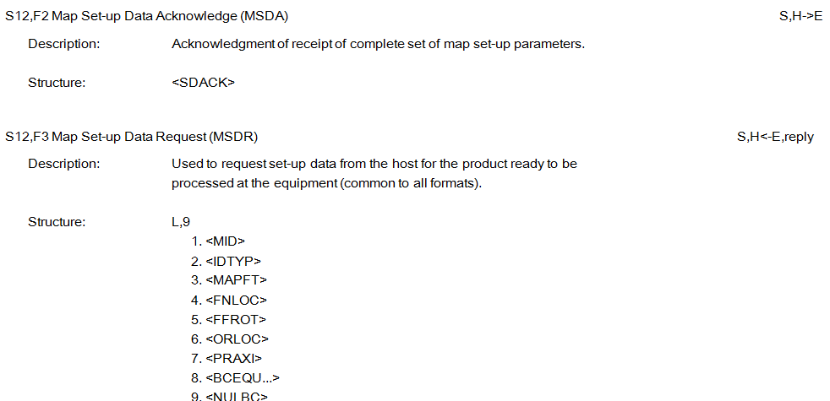
Map Set-up Data Acknowledge 地图设置数据确认
Acknowledgment of receipt of complete set of map set-up parameters. 确认收到完整的地图设置参数集。
Map Set-up Data Request 地图设置数据请求
Used to request set-up data from the host for the product ready to be processed at the equipment (common to all formats).
用于请求从主机设置的数据，为产品准备在设备上进行处理（常见于所有格式）。 154
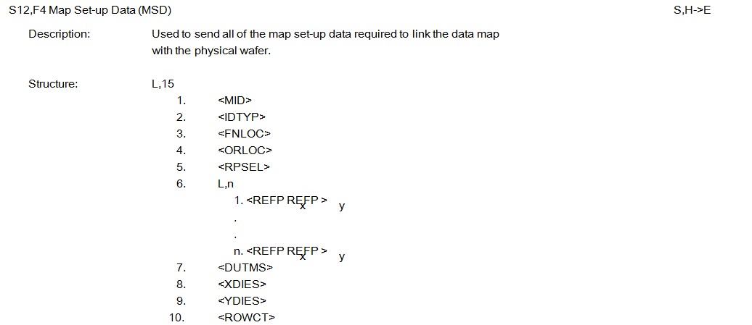

Map Set-up Data 地图设置数据
Used to send all of the map set-up data required to link the data map with the physical wafer.
用于发送所需的所有地图设置数据，以将数据映射与物理晶片连接起来。
A zero-length list returned means no such MID.
一零长度列表返回意味着没有这样的班。
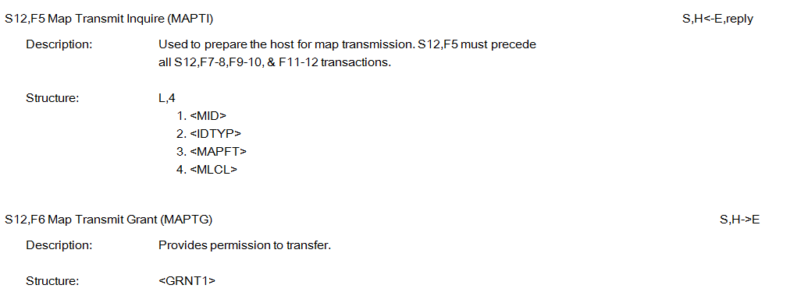
Map Transmit Inquire 地图发送查询
Used to prepare the host for map transmission. S12,F5 must precede all S12,F7-8,F9-10, & F11-12 transactions.
用于准备地图传输的主机。S12，F5必须先于所有S12，f7-8，f9-10，与f11-12交易。
Map Transmit Grant 地图传送给
Provides permission to transfer. 提供转让许可。
155
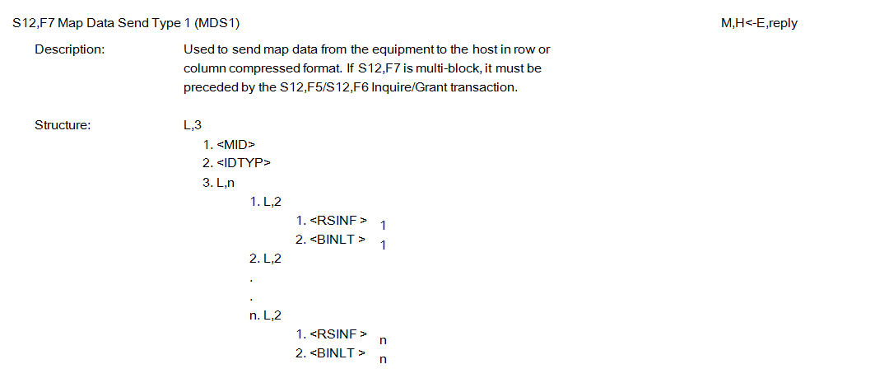
Map Data Send Type 1 地图数据发送类型1
Used to send map data from the equipment to the host in row or column compressed format. If S12,F7 is multi-block, it must be preceded by the S12,F5/S12,F6 Inquire/Grant transaction.
用于将从设备的映射数据发送到行或列压缩格式的主机上。如果S12，F7是多块，它必须使用S12，F5 / S12，F6查询/授权交易。

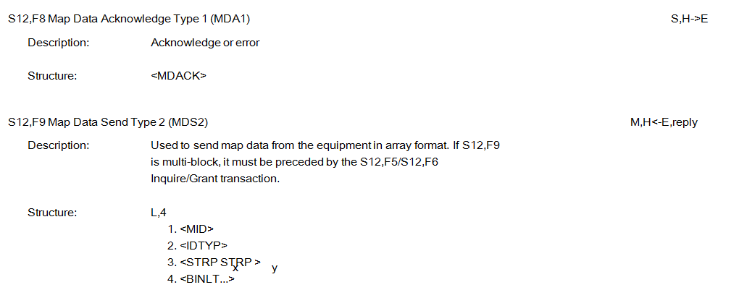
Map Data Acknowledge Type 1 地图数据确认类型1
Map Data Send Type 2 地图数据发送类型2
Used to send map data from the equipment in array format. If S12,F9 is multi-block, it must be preceded by the S12,F5/S12,F6 Inquire/Grant transaction.
用于从数组格式的设备发送地图数据。如果S12，F9是多块，它必须使用S12，F5 / S12，F6查询/授权交易。
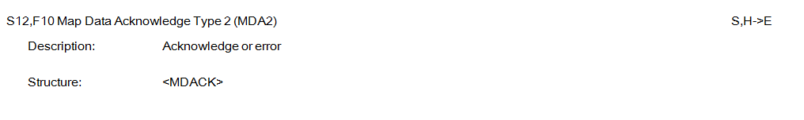
Map Data Acknowledge Type 2
地图数据确认类型2

156

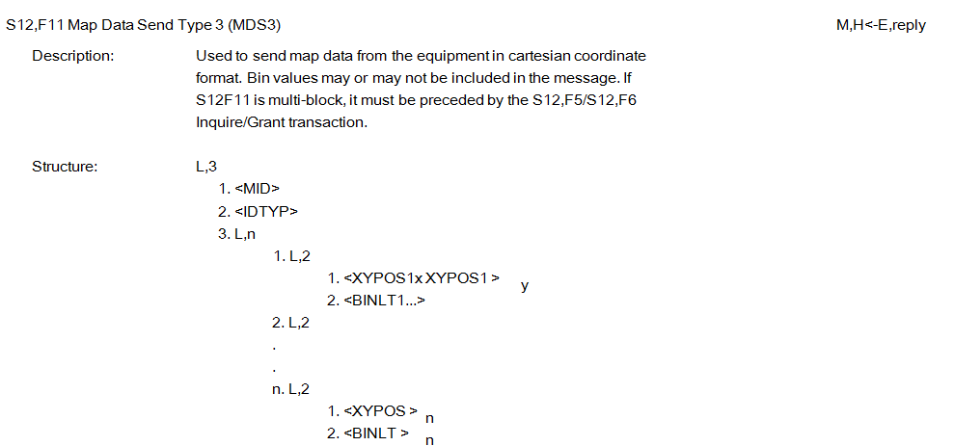

Used to send map data from the equipment in cartesian coordinate format. Bin values may or may not be included in the message. If S12F11 is multi-block, it must be preceded by the S12,F5/S12,F6 Inquire/Grant transaction.
用于从笛卡尔坐标格式的设备中发送地图数据。值可能或可能不包含在消息中。如果s12f11是多块，它必须使用S12，F5 / S12，F6查询/授权交易。
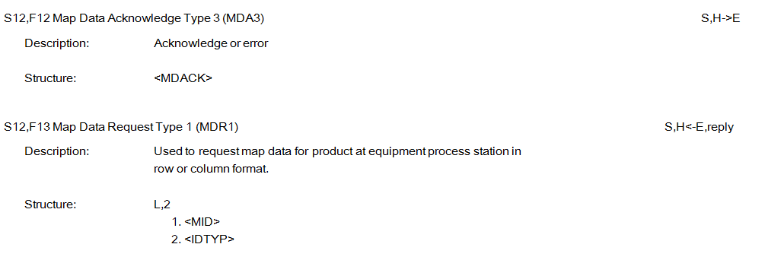
Map Data Acknowledge Type 3
地图数据确认类型3
Map Data Request Type 1
地图数据请求类型1
Used to request map data for product at equipment process station in row or column format.
用于在列或列格式的设备过程站中请求产品的地图数据。
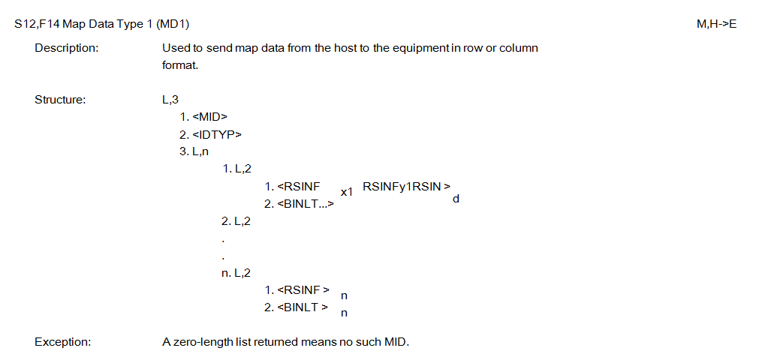
Map Data Type 1 地图数据类型1
Used to send map data from the host to the equipment in row or column format.用于从主机到设备的行或列格式的地图数据。
A zero-length list returned means no such MID.一零长度列表返回意味着没有这样的班。
157
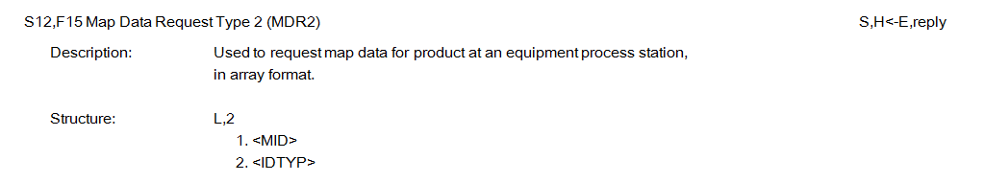
Map Data Request Type 2 地图数据请求类型2
Used to request map data for product at an equipment process station, in array format.
用于在设备处理站中请求的产品的地图数据，在数组格式
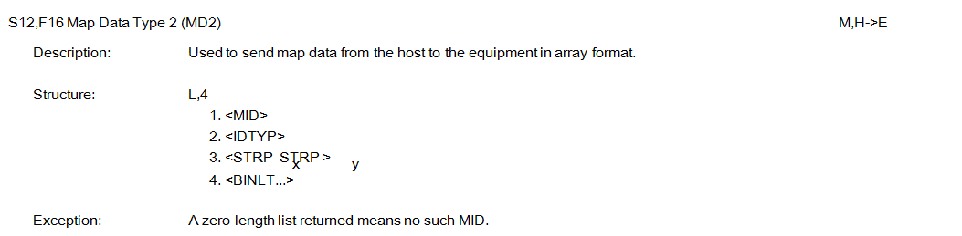
Map Data Type 2 地图数据类型2
Used to send map data from the host to the equipment in array format.
用于从主机向设备发送地图数据的数组格式。
A zero-length list returned means no such MID.
一零长度列表返回意味着没有这样的班。
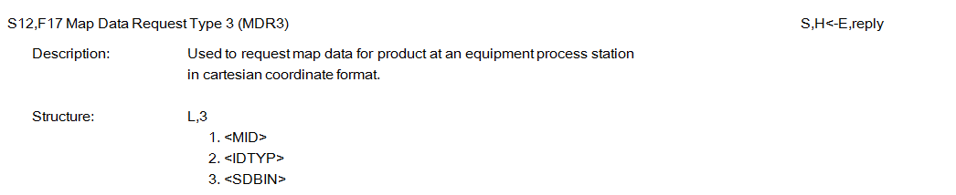
Map Data Request Type 3 地图数据请求类型3
Used to request map data for product at an equipment process station in cartesian coordinate format.
用于在直角坐标格式的设备处理站中请求的产品的地图数据。

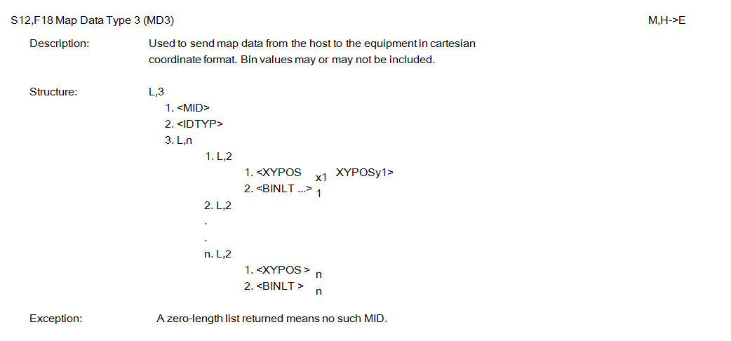
Map Data Type 3 地图数据类型3
Used to send map data from the host to the equipment in cartesian coordinate format. Bin values may or may not be included.
用于将地图数据从主机发送到设备的直角坐标格式。本值可能或可能不包括。
A zero-length list returned means no such MID. 一零长度列表返回意味着没有这样的班。
158
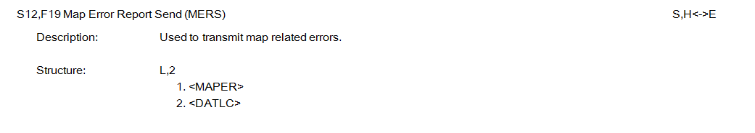

Map Error Report Send 地图错误报告发送
Used to transmit map related errors. 用于传输地图相关的错误。
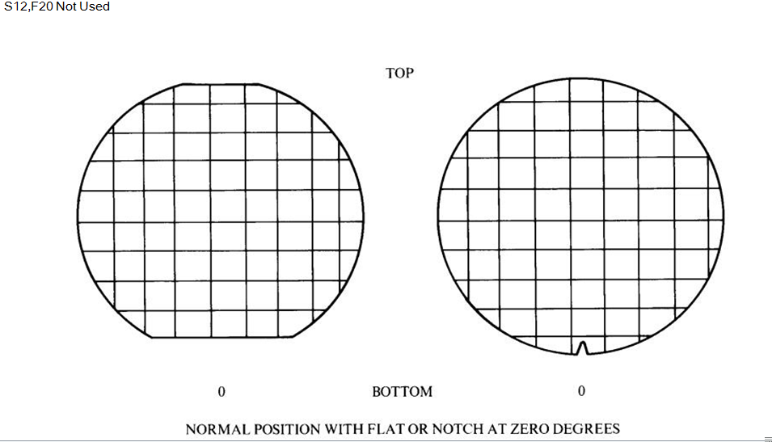
normal postion with flat or notch at zero degrees 平或陷在零度的正常位置
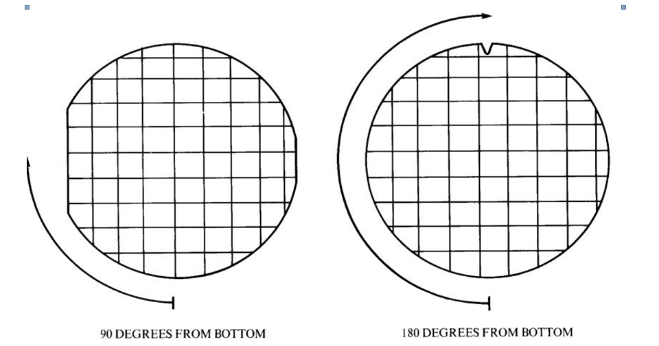
90度从底 180度从底

Figure S12.1图s12.1
Wafer Rotation Position in Degrees 晶圆旋转位置度 159

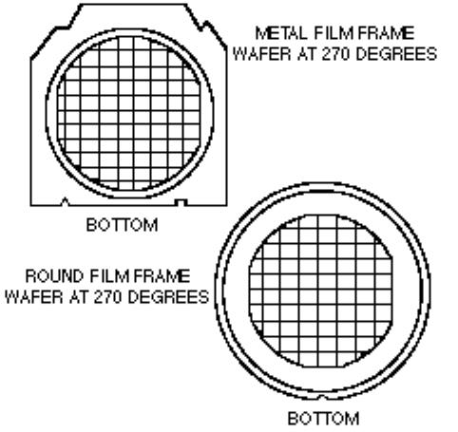

Figure S12.2
图s12.2
Wafer Rotation on Film Frame
胶片架上的晶片旋转

Y Axis （Rows）

Increasing 增加的 Increasing 增加的

X Axis （Columus）

COORDINATE AXIS ORIENTATION坐标轴的方向
SECTION A 部分
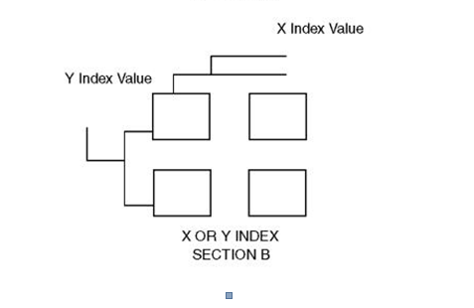.
Figure S12.3
图s12.3
Orientation Reference and Index Determination
方向参考和索引确定.

160

Figure S12.4
图s12.4
Wafer Map Transmitted by Equipment
设备传输的晶片地图
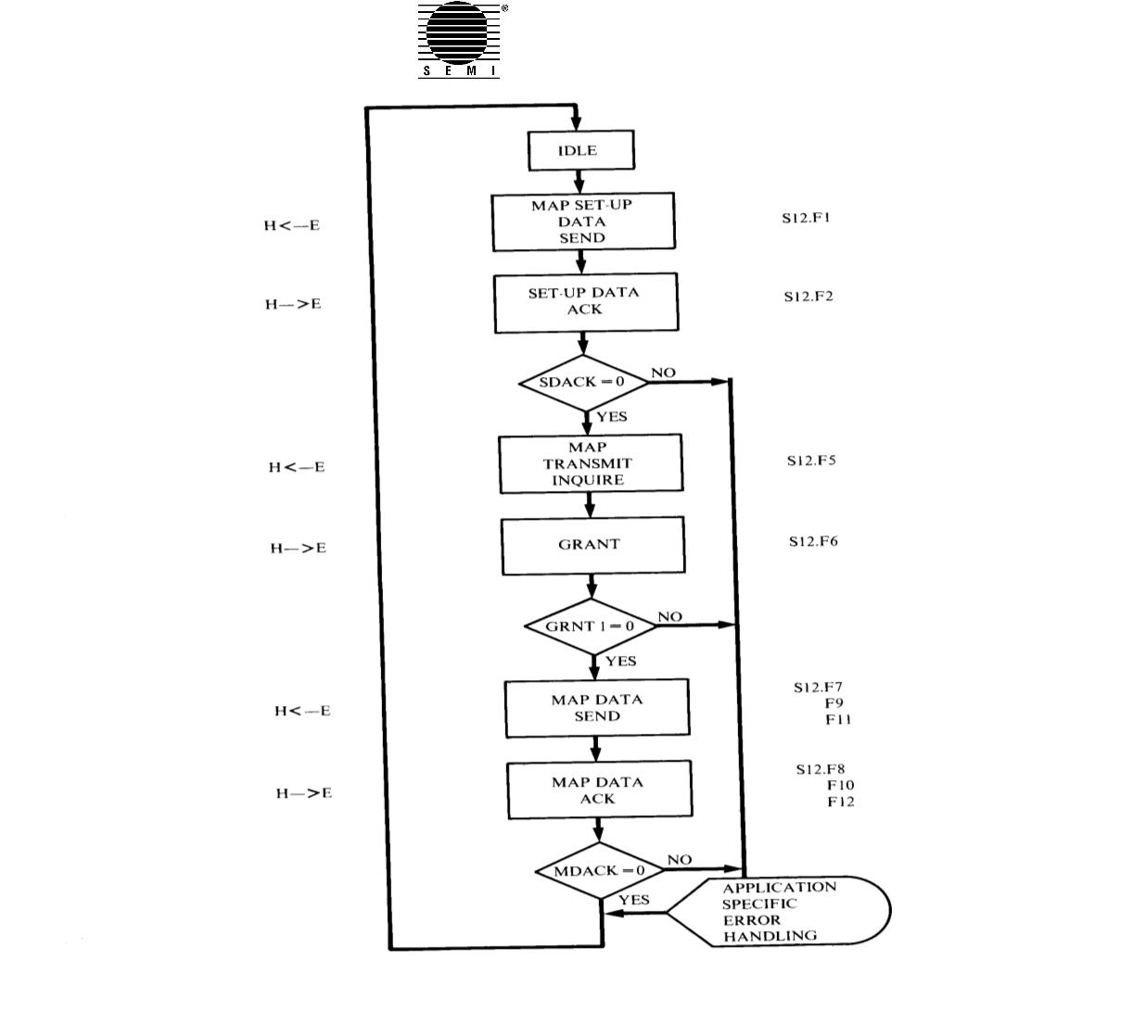

161
Figure S12.5
图s12.5
Wafer Map Received by Equipment
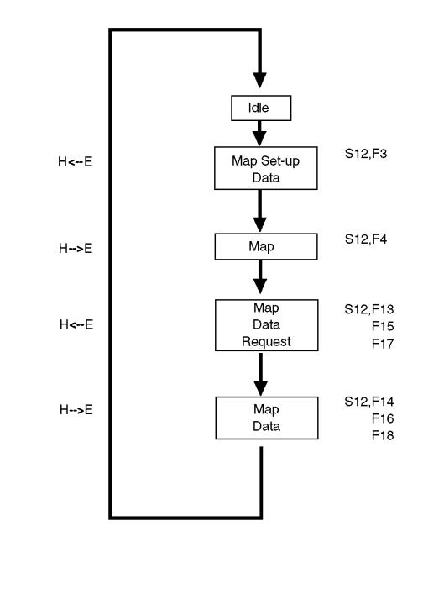
设备接收的晶圆地图

7.17 Stream 13 Data Set Transfers — This stream provides protocols to transfer data sets between sys- tems. It is not intended to provide a general file access mechanism.
7.17流13数据集传输-这流提供协议传输数据集之间的系统问题。它不是旨在提供一个通用的文件访问机制。

7.17.1 Data Set Characteristics — The data set may reside on the host or the equipment.
7.17.1数据集特征的数据集可能驻留在主机或设备。

The term data set is used in a very general sense. A data set may represent a file, a data structure in memory, a collection of sensor values, or high density wafer profile data. The protocols define only the way data is sent from one system to another and do not define how the data set is stored by either the host or equipment.
术语数据集在一个非常普遍的意义上使用。数据集可以代表一个文件，一个内存中的数据结构，一个传感器值的集合，或高密度的晶圆轮廓数据。协议只定义了数据从一个系统发送到另一个系统的方式，并且不定义数据集是由主机或设备存储的方式。

The sending system is defined to be the system that has the data set. The receiving system is defined to be the system to which the data set is being transferred. The host or the equipment may assume either role.
发送系统被定义为具有数据集的系统。接收系统被定义为被传输的数据集的系统。主机或设备可以承担任何角色。

7.17.2 Unformatted Data Set Protocol — The protocol for transferring unformatted data sets has the following characteristics:
7.17.2格式化数据协议传输格式化数据的协议具有以下特点：

1. Information about the record structure of the data set may be available.
1。有关数据集的记录结构的信息可能是可用的。
2. ASCII records are transferred without the record terminating “noise” characters used by some oper- ating systems.
2。ASCII记录转移没有记录终止“噪音”特征的一些操作系统的应用方法。
3. Data sets do not need to be transferred in a single message.
三.数据集不需要在一个单一的消息中传输。
4. No arbitrary limits are imposed on the length of one message. The maximum amount of data sent in each message is determined by both the sending and receiving systems, so there can be no data overruns.
4。对一个消息的长度不施加任意的限制。在每个消息发送的最大数据量的发送和接收系统决定的，所以不可能有数据溢出。
5. There is a method of restarting a transfer in the event of an interruption.
5。有一个在中断事件中重新启动一个传输的方法。
7.17.2.1 Data Set Name — An ASCII string (format 20) which performs a function similar to the Message ID (Stream and Function) of the SECS-I protocol. This is a logical name which has meaning to both the equip- ment and the host. Neither the equipment nor the host isrequired to use the Data Set Name for the sameinformation in any other context. For example, mainte- nance data may be stored in the equipment in the file “WIDGET.DAT” and in the host as records in a data- base, but the Data Set Name may be “S11,F2”.
7.17.2.1数据集名称- ASCII字符串（格式20）执行一个功能类似于消息ID（流和功能）的secs-i协议。这是一个逻辑名称，对装备和主机都有意义。无论是设备或主机必须在任何其他上下文相同的信息，使用数据集名称。例如，维修保养数据可以存储在设备中的文件”窗口。DAT”与主机在数据库的记录，但该数据集的名称可能是“S11，F2”。

162

7.17.2.2 Records — The Record Type determines the way the data set is divided into messages for transfer to the receiving system. There are two types of records: Discrete and Stream.
7.17.2.2记录的记录类型决定了数据集划分为信息传输到接收系统的方式。有两种类型的记录：离散和流。

1. A data set with Discrete records has a traditional record structure, such as ASCII text. Record Length is the length of the longest record. Zero-length records are allowed. Each record from the data set is sent as a single item in a message.
1。一个数据集的离散记录有一个传统的记录结构，如ASCII文本。记录长度是最长的记录长度。允许零长度记录。从数据集的每一个记录被发送作为一个单一的项目在一个消息。

2. If Record Type is Stream, then the data set has no internal structure which can be communicated with this protocol. These kind of data set might be, for example, a dump of main memory, SECS-II structured data, or data which has implicit record boundaries. Record Length has no meaning for this kind of data set. Items containing data from the data set have no relationship to the structure of the data set.
2。如果记录类型为流，则该数据集没有可以与该协议通信的内部结构。这样的数据集可能是，例如，一个转储内存，secs-ii结构化数据，或数据具有隐式记录记录长度边界。这类数据集没有意义。从数据集包含的数据的项目与数据集的结构没有关系。

These kind of data set might be, for example, a dump of main memory, SECS-II structured data, or data which has implicit record boundaries. Record Length has no meaning for this kind of data set. Items containing data from the data set have no relationship to the structure of the data set.
这样的数据集可能是，例如，一个主内存转储，secs-ii结构化数据，或数据记录具有隐式边界。记录长度没有涵义为这类数据集。包含数据的数据集的项目没有关系的结构的数据集。

7.17.2.3 Transactions — The basic data transfer is performed by the OPEN, READ, and CLOSE transactions. There is no explicit write transaction. A write is performed indirectly using the SEND transaction. ARESET transaction is provided to allow a graceful recovery after a crash. This protocol describes the transactions over the communications channel only. No assumption is made about the implementation of the transactions. For example, the OPEN transaction on a data set which is stored on a disk file does not necessarily cause the sending system to open the file.
7.17.2.3交易的基本数据传输被打开，读取，并关闭交易。没有明确的写事务，写是用间接交易。建立交易提供崩溃后允许优雅的恢复。本协议描述了在通信信道上只有交易。没有假设交易的实施。例如，威刚集存储在磁盘上的文件打开的事务并不一定导致发送系统打开文件。

7.17.2.3.1 The OPEN, READ, and CLOSE transactions are initiated by the receiving system. The SEND transaction is initiated by the sending system. the RESET transaction is initiated by either system. The usual transaction timer operates between the primary and secondary messages of each transaction. The time between transactions, especially between READ trans-actions, is application-specific so no additional timer is defined.
7.17.2.3.1打开，读取，并关闭交易，由接收系统启动。是的把交易由发送系统启动。重启交易是由系统启动。普通定时器操作交易的每一笔交易的中小学之间的消息。间的交易，尤其在读跨行动，是根据特定的应用程序不需要额外的定时器的定义。

7.17.2.3.2 Internally, the protocol uses a Handle to keep track of multiple open data sets, and a Checkpoint which aids in error recovery. A value called Read Length is used to negotiate the amount of data sent at one time.
7.17.2.3.2内部，该协议使用句柄来跟踪多个打开的数据集，和一个检查站，艾滋病在错误恢复。一个称为读取长度的值是用来协商一次发送的数据量。

7.17.2.4 Handle — Between the send in g and receiving systems, more than one data set may be open at a time, or one data set may be opened many times. The Handle is a short name used to keep track of the state of a par-titular data set and instance of OPEN between the sending and receiving systems (see Figure S13.1). This Handle may be thought of as a name for a single application level connection from the sending to the receiving system. Its value is assigned in the primary message of the OPEN transaction.
7.17.2.4处理发送和接收系统之间、多个数据集的一次可以被打开，或者一个数据集可多次开启。手柄是一个简短的名字用来跟踪一个特定的数据集和实例打开发送和接收系统之间的状态（见图s13.1）。这种处理可以被认为是一个应用的名称从发送到接收的离子水平连接系统。它的值被分配在公开事务的主消息中。

7.17.2.4.1 The value used for the Handle must not be used in another OPEN by the receiving system to the same sending system until it is used in a CLOSE to that sending system, or the RESET transaction is sent by
7.17.2.4.1值用于处理不能用于另一个开放的接收系统相同的发送系统，直到它被用在一个接近发送系统，或重置交易发送
either system. For example, assume a host system opens a data set on equipment 255 using Handle 1. The host may not issue another OPEN to equipment 255 using Handle 1 until it closes 1 on 255. However, the host may use Handle 1 to open a data set on another piece of equipment, and equipment 255 may use Handle 1 to open a data set on the host.

无论是系统。例如，假设一个主机系统打开设备255上的数据集，使用处理1。主机可能不会发出另一个开放给设备255使用处理1，直到它关闭255在1。然而，主机可以使用手柄1打开另一台设备上的数据集，设备255可以使用句柄1打开主机上的数据集。
7.17.2.4.2 The number of data sets which may be open at one time and the number of times one data set may be opened is not specified by this standard. Error codes are defined for situations where the limits are exceeded. It must be possible to have one outstanding transaction (i.e., a primary message for which there has not been a reply) for each open Handle. If the sending system receives a primary message for a Handle which already has an outstanding transaction, then the error code for Pending Transaction is returned in the secondary message (see Figure 10).

7.17.2.4.2数据集可在同一时间开放时代的一个数据集的数量可以打开本标准不规定。错误代码被定义为超出限制的情况。它必须有可能有一个出色的交易（即，一个主要的消息，其中没有一个答复）为每个打开的句柄。如果发送系统接收已具有未处理事务的句柄的主消息，则在次要消息中返回挂起事务的错误代码（参见图10）。
7.17.2.5 Checkpoint — The response to each READ transaction contains the data and a new Checkpoint value. The Checkpoint is defined by and has meaning only for the sending system. Its purpose is to allow a data transfer to be restarted from the point of the last complete message after some communication interruption. The exact nature of the Checkpoint is not specified. It could be the byte index in the data set, a record counter (for Discrete records), or some other system- dependent value.

7.17.2.5关卡，每个读事务的响应中包含的数据和一个新的检查点的值。该检查点是定义的，只对发送系统有意义。其目的是使数据传输重新启动从上完成消息的通信中断后，点一些。没有指定检查点的确切性质。它可以是数据集的字节索引，一个记录计数器（用于离散记录），或一些其他系统依赖的值。

NOTE 13: Checkpoint and the SECS-II transaction timer define a performance requirement for the sending system. The sending system must be able to get data from any checkpoint location within a data set between the receipt of the OPEN primary message and the time for reply to the first READ.
注13：检查点和secs-ii交易定时器定义用于发送系统的性能要求。发送系统必须能够从接收到的打开的主消息的接收和回复到第一读的时间之间的数据集内的任何一个检查点位置的数据。

7.17.2.5.1 The value of Checkpoint must conform to several rules:
7.17.2.5.1检查点的值必须符合若干规定：

1. The Checkpoint value is exactly four bytes long.
1。检查点值正好是四个字节长。
2. The beginning of the data set has Checkpoint value with all bits reset.
2。数据集的开始有检查点值与所有位复位。
3. A Checkpoint with all bits set is illegal.
三.一个设置为所有位集的检查点是非法的。
4. A Checkpoint supplied by the sending system which does not have all bits set is usable in an OPEN transaction to restart a data transfer without any lost data or duplicated data.
4。一个由发送系统提供的一个检查点，不具有所有的位集是可用的，在一个开放的事务，重新启动一个没有任何丢失的数据或重复数据的数据传输。

163
7.17.2.5.2 The receiving system defines the initial Checkpoint in the primary message of the OPEN transaction. The sending system returns the next Checkpoint in the response to each READ.
7.17.2.5.2接收系统在公开交易的主要信息，定义了初始点。发送系统返回响应中的每个读取的下一个检查点。

7.17.2.6 Read Length — The Read Length must be supplied by the receiving system with each READ transaction. It specifies the maximum number of data bytes which that system is prepared to process at one time. The sending system may supply less if it has limited resources. The sending system may supply more if Read Length is zero, or is smaller than Record Length.
7.17.2.6读长读长必须由接收系统与每个读事务提供。它指定了一个时间准备处理的数据字节数的最大值。发送系统可能会提供更少的，如果它有限的资源。发送系统可以提供更多的，如果读取长度为零，或小于记录长度。

7.17.2.7 Reading a Data Set — The bas ic data transfer is initiated with the OPEN transaction and completed with the CLOSE transaction. Information is sent from the sending to the receiving systems by a series of READ transactions.
7.17.2.7读取数据集的基本数据传输开始与打开的事务和完成了关闭交易。从发送到接收系统的信息通过一系列读交易发送。

7.17.2.8 OPEN Transaction — The receiving system sends a primary message containing the DataSet Name of the desired data set, the Handle to be used, and the Checkpoint of the initial READ transaction. The response from the sending system is a secondary message with a return code and the Record Type and Record Length of the data set. If the return code is one of the error codes, then no data set was opened and the values of RecordType and Record Length are undefined. If the Record Type is Stream, then the value of Record Length is undefined. Notice that the undefined items will still appear in the secondary message.
7.17.2.8公开交易-接收系统发送一次消息包含所需的数据集，数据集的名称，可以使用手柄，和初始读事务检查点。从发送系统的响应是一个返回的代码和数据集的记录类型的定义和记录长度中等消息。如果返回的代码是一个错误代码，然后打开任何数据集和记录类型的定义和记录长度的值是未定义的。如果记录类型的定义是流，然后记录长度的值是未定义的。注意，未定义的项目将仍然出现在第二消息中。

7.17.2.8.1 The return code in the seconda ry message is one of the following:
7.17.2.8.1返回代码在继发性消息是下列之一：
OK.
好啊.
ERROR: Unknown Data Set ID.
错误：未知的数据集的身份。
ERROR: Try later (i.e., the data set is in use).
错误：请稍后再试（即，数据集正在使用中）。
ERROR: Too many open data sets.
错误：太多的打开数据集。
ERROR: Data set open too many times.
错误：数据集打开过多的时间。
ERROR: Handle in use.
错误：使用中的句柄。
ERROR: Pending Transaction.
错误：挂起的交易。

7.17.2.9 The READ Transaction — The receiving system sends a primary message which contains the Handle, and the Read Length. The sending system responds with a secondary message which has a return code, the next Checkpoint, and zero or more items with data. At least one data item must be supplied unless there is an error. The return codes are:
7.17.2.9读事务-接收系统发送的主要信息包括手柄，和读取的长度。发送系统响应具有返回代码的第二消息，下一个检查点和零或多个项目与数据。除非有一个错误，必须提供至少一个数据项。返回代码：
OK.
好吧。
ERROR: End of Data.
误差：结束日期。

ERROR: No open Data Set (i.e., incorrect Handle).
错误：无法打开的数据集（即，不正确的处理）。
ERROR: Cannot continue (i.e., a disk read error on the sending system).
错误：无法继续（即磁盘读取错误，发送on the System）。
ERROR: Pending Transaction.
错误：待定交易。

7.17.2.9.1 Any READ transaction which follows a READ which returned an error, except "Pending Transaction," will generate the same error. The value of Checkpoint must be illegal (i.e., all bits must be set) when the "End of Data," "No open Data Set," or "Pending Transaction" error is returned. The value of Checkpoint error must be a value from which recovery may be attempted without duplicating data when the "Cannot continue" error is returned. Recovery may be attempted by issuing a CLOSE, followed by an OPEN with the last value of Checkpoint, and then another READ.
7.17.2.9.1任何读事务如下读返回了一个错误，除了“悬而未决的交易，”会产生同样的错误。检查点的值必须是非法的（即，所有的位必须被设置）当“结束的数据”，“没有打开的数据集，”或“挂起交易”错误返回。检查点的误差值必须从中回收可尝试没有复制数据时返回错误“无法继续”。恢复可能试图通过发出一个关闭，然后由一个打开的最后一个值的检查点，然后另一个阅读。

7.17.2.9.2 Each secondary message for the READ transaction must contain a whole number of Discrete records. A record may be sent as an ASCII or a binary item. Stream data sets are broken into pieces by the READ transaction without regard to internal structure. Each piece would be sent as a single binary item. The number of items which contain data depends on the Record Type, Record Length, and Read Length. The algorithm is designed so that the maximum length of the secondary message is deterministic. It gives the receiving system the ability to control the amount of resources (such as SECS-I buffers) which it must allocate. The sending system may send less data than the maximum if it has limited resources. The performance (i.e., the packing of records into a message of some maximum size) should be very good for the case where records are all nearly the maximum length. This is assumed to be the usual case. The efficiency in pathological cases (e.g., many short records) will not be good, but the algorithm is robust enough to accommodate- date this without exceeding the maximum message size.
每一次7.17.2.9.2信息读取的交易必须包含一个整数离散记录。一个记录可以作为一个ASCII或二进制项目发。流数据集通过读取事务而不考虑内部结构被分解成碎片。每一块将被发送作为一个单一的二进制项目。其中包含的数据项的数量取决于记录类型的定义，记录长度，并读取长度。该算法被设计，使二次消息的最大长度是确定的。它给接收系统控制的资源量的能力（如secs-i它必须分配缓冲区）。发送系统可以发送较少的数据比最大，如果它有有限的资源。性能（即，记录的包装成一个信息的一些最大的大小）应该是非常好的情况下，记录几乎所有的最大长度。这被认为是通常的情况下。在病理情况下的效率（例如，许多短记录）会不会好，但算法是足够强大的填入日期不超过最大邮件大小。
NOTE 14: If the Record Type is Stream, then there is exactly one item with a binary format whose length is not more than Read Length. If the Record Type is Discrete, then the maximum number of items, Max Items, is calculated by the formula:
注14：如果记录类型的定义是流，然后有一个确切的项目以二进制格式的长度不超过读长。如果记录类型是离散的，那么项目的最大数量，最大项目，是由公式计算的：


7.17.2.9.3 The size of the secondary message may be less because of limited resources in the sending system.
7.17.2.9.3第二消息的大小可能不因为发送系统中有限的资源。

7.17.2.9.4 For data sets with Discrete records, the format of each item is either ASCII (format 20) or binary (format 10). There is no requirement that all records be in the same format, but mixed record formats are not encouraged. Items with ASCII format should have only data characters. Characters which the sending system uses for control information (e.g., newline for a record terminator) should not appear. If an application finds it necessary to include these characters, then format 10, or Stream should be used.
7.17.2.9.4具有离散记录的数据集，每个项目的格式是ASCII（格式20）或二进制（格式10）。没有要求所有的记录都以相同的格式，但不鼓励混合记录格式。以ASCII格式的项目应该只有数据的特点。字符发送系统用于控制信息（例如，一个记录终止换行）不应该出现。如果一个应用程序发现有必要包括这些字符，那么格式10，或流应该使用。

7.17.2.10 CLOSE Transaction — This transaction terminates a data transfer and frees the Handle for future use. The primary message is sent by the receiving system and contains only the Handle. The sending system responds with a secondary message which has a return code.
7.17.2.10关闭交易这个交易终止数据传输和释放句柄以便将来使用。主消息是由接收系统发送的，只包含句柄。发送系统响应具有返回代码的第二消息。

7.17.2.10.1 The return code is one of the following:
7.17.2.10.1返回代码是下列之一：
OK.
好啊.
ERROR: No open Data Set (i.e., incorrect Handle).
错误：没有打开的数据集（即，不正确的句柄）。
ERROR: Pending Transaction.
错误：挂起的交易。

7.17.2.11 Sending a Data Set — Writing a data set is performed by requesting that the receiving system read it. The sending system initiates the SEND transaction to request that a data set be read. The receiving system is expected to perform the OPEN, READ, and CLOSE transactions to transfer the data set if it accepts the request. The time between the secondary message of the SEND and the primary message of the OPEN depends on the application.
7.17.2.11发送数据集写入数据集进行请求，接收系统的读它。发送系统启动发送事务以请求读取数据集。接收系统预计将执行打开、读取和关闭事务，如果它接受请求，将传输数据集。发送的第二消息和打开的主消息之间的时间取决于应用程序。

7.17.2.12 The SEND Transaction — The primary message sent from the sending system to the receiving system contains the Data Set Name.
7.17.2.12发送交易从系统发送到接收系统的主要信息包含数据集名称。

7.17.2.12.1 The secondary message contains the Data Set Name and a return code which is one of the following:
7.17.2.12.1 the secondary NS Name the message ECU）数据集和回车代码：which is one of the following
OK.
好啊.
ERROR: Unknown Data Set Name.
错误：未知的数据集名称。
ERROR: Try later (i.e., the system is busy).
错误：稍后再试（即系统正忙）。。
7.17.2.13 Error Recovery — The receiving system may crash while a data set is open but no READ transaction is pending. The sending system will not be able to tell that this has happened because there is no time- out value defined between READ transactions. When the receiving system is restarted it may have forgotten which data sets were open. States in the two systems are now inconsistent.
7.17.2.13错误恢复-接收系统可能会崩溃，而一个数据集，但没有打开阅读的交易正在等待。发送系统将无法告诉该发生了，因为在读事务之间没有时间超时的值。当接收系统重新启动时，它可能已经忘记了哪些数据集是打开的。在这两个系统现在是不一致的。

7.17.2.14 RESET Transaction — The RE SET transaction offers a way to resynchronize the two systems. When one system issues the primary message of the RESET transaction, it is informing the other system that any data sets which may have been open are to be closed. This applies to all data sets open between both systems. It is not necessary to issue CLOSE transactions for each individual data set because the RESET transaction is a global close.
7.17.2.14重置交易重新设定交易提供了一个方法来同步两个系统。当一个系统发出复位事务的主消息时，它通知另一个系统，任何可能被打开的数据集都将被关闭。这适用于在两个系统之间打开的所有数据集。这是没有必要为每个单独的数据集进行关闭交易，因为复位事务是一个全球性的关闭。

7.17.2.15 Any equipment which uses Stream 13 must issue the RESET transaction as part of its initialization or bootstrap procedure. A host system must issue a RESET to equipment which uses Stream 13 during the initialization for that equipment.
7.17.2.15任何设备使用流13必须重置交易作为其初始化或启动程序。主机系统必须发出一个复位设备，使用流13在该设备的初始化。

7.17.2.16 SECS-II Protocol Definition — Figure 10 shows the state diagram for the sending system while a data set is being transferred. Each circle shows a possible state of the sending system. The names of these states are for reference only. They are not meant to suggest an implementation. The arrows show transitions due to SECS-II messages received or sent by the sending system.
7.17.2.16 secs-ii协议定义如图10所示的状态发送系统图，数据集被转移。每个圆都显示发送系统的可能状态。这些国家的名字仅供参考。他们并不意味着建议的实施。箭头显示由于secs-ii收到的信息转换或通过系统发送。

7.17.2.16.1 In the initial state (Idle) handle X is not open. The states marked with an asterisk are those in which a transaction is outstanding. If the sending system receives any primary message from the receiving system with handle X during the time it is in these states, then the secondary message for that transaction will contain the "Pending Transaction" error code, but the original transaction for handle X will not be affected. Some states, especially the error states, may take zero time in some implementations. In these cases, the "Pending Transaction" error code would not be returned from those states.
7.17.2.16.1在初始状态（空闲）处理X不开放。美国打星号的是那些交易突出。如果发送系统接收来自接收系统的任何主消息，在这些状态中的处理X，那么该交易的第二消息将包含“挂起交易”的错误代码，但对处理X的原始事务将不会受到影响。一些状态，特别是错误状态，可能在某些实现中采取零时间。在这些情况下，“挂起的事务”错误代码将不会从这些状态返回。

7.17.3 Formatted Data Sets — Formatted data sets are data sets transferred in a standard format. Stream 13 provides a method for transferring data sets in a table format. A table has both attributes and content. The attributes of the table provide information about the data set as a whole, such as the date and time that it was last modified, its size, etc. The content of the table consists of column headers and rows. A row is an ordered list of table elements. A column refers to all table elements at a specific position within all rows, where each column is identified by a corresponding text string as a column header. The table elements in the 1st column position are used as an identifier for the row.
7.17.3格式化数据格式的数据集的数据集在一个标准的格式转换。流13提供了一种用于在表格式中传输数据集的方法。一个表有两个属性和内容。表的属性提供了作为一个整体的数据集的信息，如它上次修改的日期和时间、它的大小等。表的内容由列标题和行组成。一行是表元素的有序列表。列是指在所有行中的特定位置的所有表元素，其中每一列都是由一个相应的文本字符串作为列标题标识的。在第一列位置中的表元素作为行的标识符使用。

165

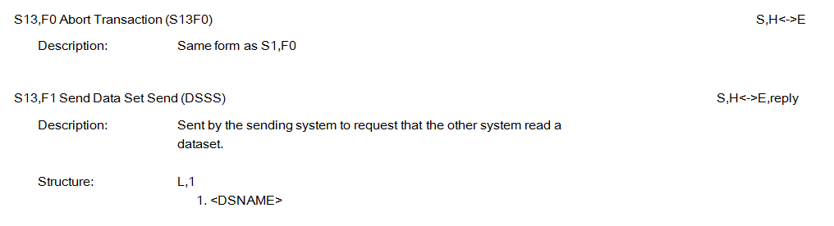
Sent by the sending system to request that the other system read a dataset.
由发送系统发送请求，要求其他系统读取数据集。

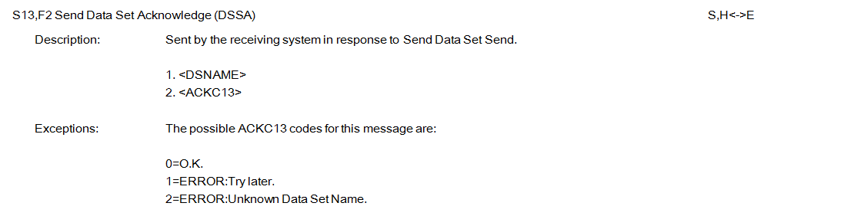
Send Data Set Acknowledge 发送数据集确认
Sent by the receiving system in response to Send Data Set Send. 由接收系统发送响应发送数据集。
The possible ACKC13 codes for this message are: 这个消息可能ackc13码：

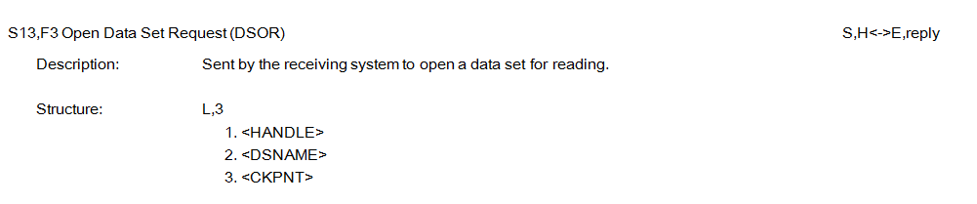
Open Data Set Reques 开放数据集的要求
Sent by the receiving system to open a data set for reading. 由接收系统发送来打开一个用于读取的数据集。

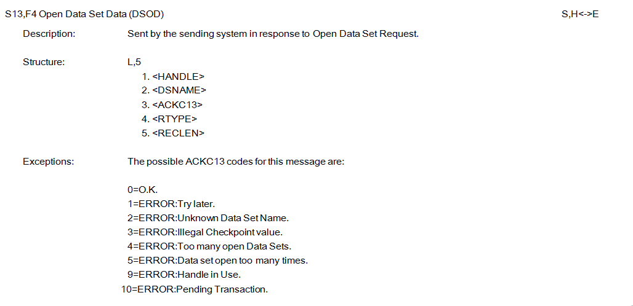
Sent by the sending system in response to Open Data Set Request. 响应于打开数据集请求发送的发送系统。
The possible ACKC13 codes for this message are: 这个消息可能ackc13码：
166
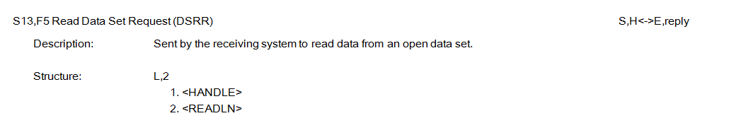
Read Data Set Request 读取数据集请求
Sent by the receiving system to read data from an open data set. 由接收系统发送的发送从一个开放的数据集读取数据。
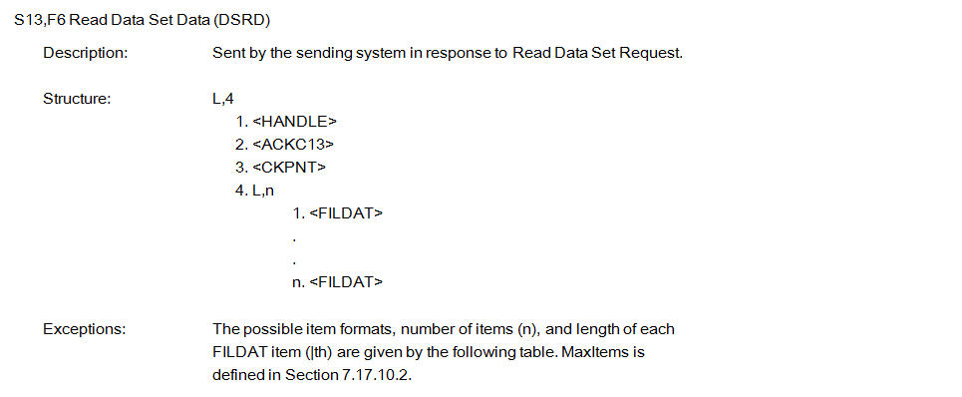
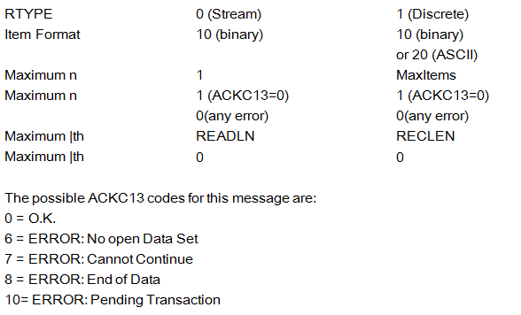
Read Data Set Data 读取数据集数据
Sent by the sending system in response to Read Data Set Request. 响应于读取数据集请求发送的发送系统。
The possible item formats, number of items (n), and length of each FILDAT item (|th) are given by the following table. Max Items is defined in Section 7.17.10.2.
可能的项目格式，项目数（N），和每个fildat项目长度（| TH）是由下表给出。最大的项目是在第7.17.10.2定义。
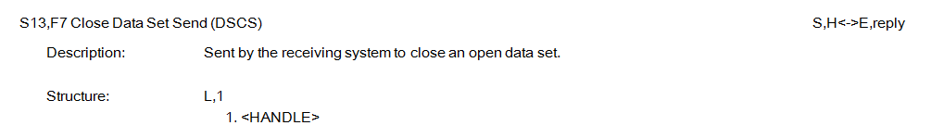
Sent by the receiving system to close an open data set.
由接收系统发送来关闭一个开放的数据集。

167

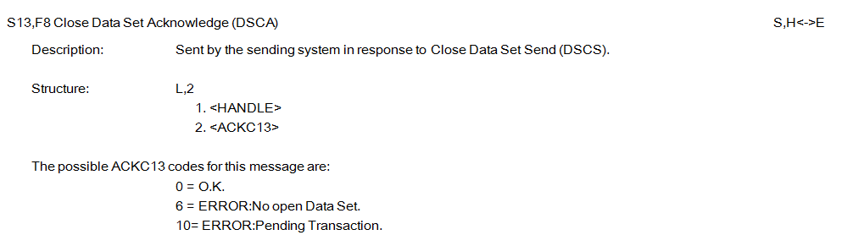
Close Data Set Acknowledge 关闭数据集确认
Sent by the sending system in response to Close Data Set Send (DSCS).
发送的发送系统响应关闭数据集发送（DSCS）。
The possible ACKC13 codes for this message are:
这个消息可能ackc13码：

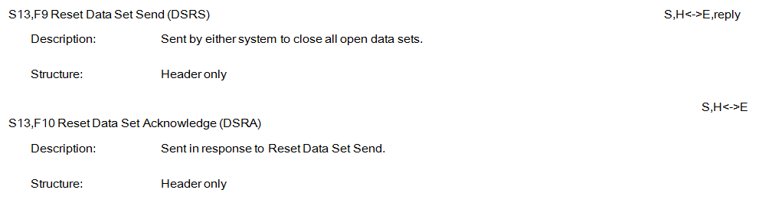
Reset Data Set Send 复位数据集发送
Sent by either system to close all open data sets. 由两个系统发送关闭所有打开的数据集。
Reset Data Set Acknowledge 重置数据集确认
Sent in response to Reset Data Set Send. 发送响应复位数据集发送。。
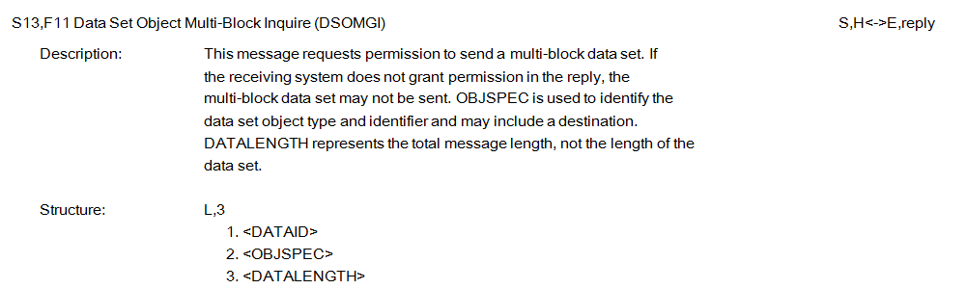。
Data Set Object Multi-Block Inquire 数据集对象多块查询
This message requests permission to send a multi-block data set. If the receiving system does not grant permission in the reply, the multi-block data set may not be sent. OBJSPEC is used to identify the data set object type and identifier and may include a destination. DATALENGTH represents the total message length, not the length of the data set.
此消息请求允许发送多块数据集。如果接收系统在答复中未授予权限，则可能不会发送多个数据块数据集。OBJSPEC 用于识别数据集对象类型和标识符，包括目的地。数据长度代表总的消息长度，而不是数据集的长度。
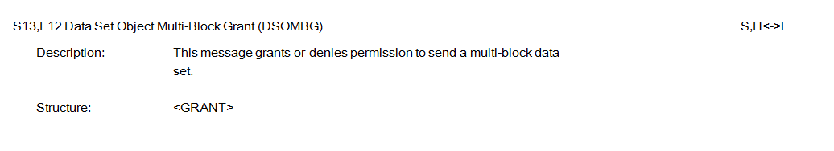
Data Set Object Multi-Block Grant 数据集对象多块授予
This message grants or denies permission to send a multi-block data set.
此消息授予或拒绝发送多块数据集的权限。

168

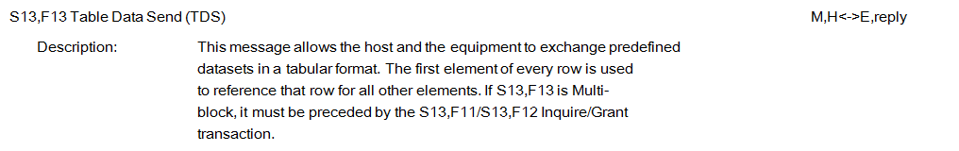。
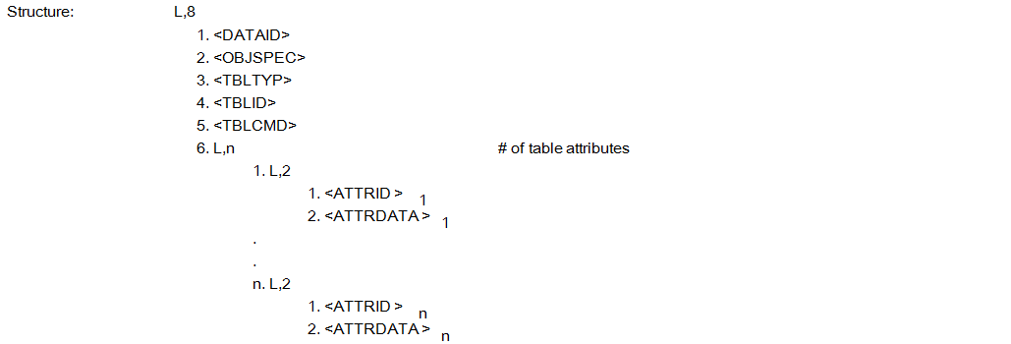
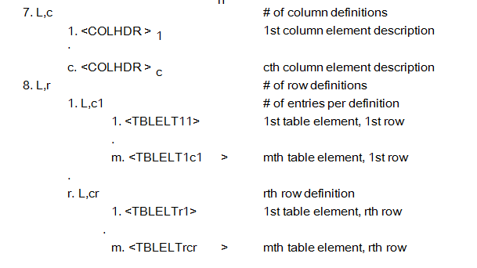

This message allows the host and the equipment to exchange predefined datasets in a tabular format. The first element of every row is used to reference that row for all other elements. If S13,F13 is Multiblock, it must be preceded by the S13,F11/S13,F12 Inquire/Grant transaction.
此消息允许主机和设备以表格格式以表格格式交换预定义的数据集。每行的第一个元素用于引用该行的所有其他元素。如果S13，F13是嵌段，它必须使用S13，F11 / S13，F12查询/授权交易。

If OBJSPEC is a zero-length item, then the owner of the table is the receiver of the message. If r is zero, any existing table definition of the given type and id is to be deleted. Otherwise, c1 may not be zero, and the value of c1 shall be less than or equal to the value of c.
如果objspec长度是一零项，那么表的所有者，是信息接收的。如果R为零，任何现有的给定类型和标识的表定义将被删除。否则，C1可能不为零，和C1的值应小于或等于C的值

169

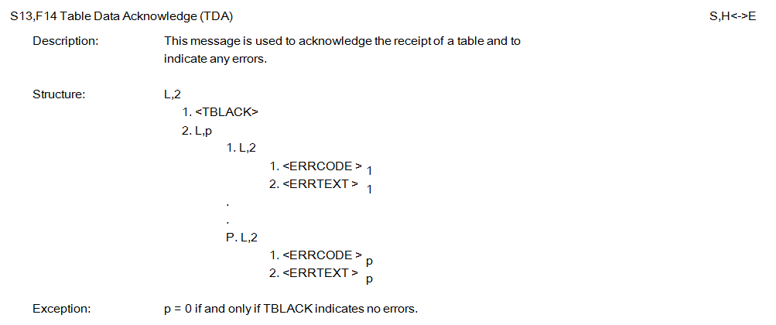
Table Data Acknowledge 表格数据确认
This message is used to acknowledge the receipt of a table and to indicate any errors.
此消息是用来确认收到一个表，并表示任何错误。
p = 0 if and only if TBLACK indicates no errors.
if and only if p = 0 TBLACK表示没有错误。
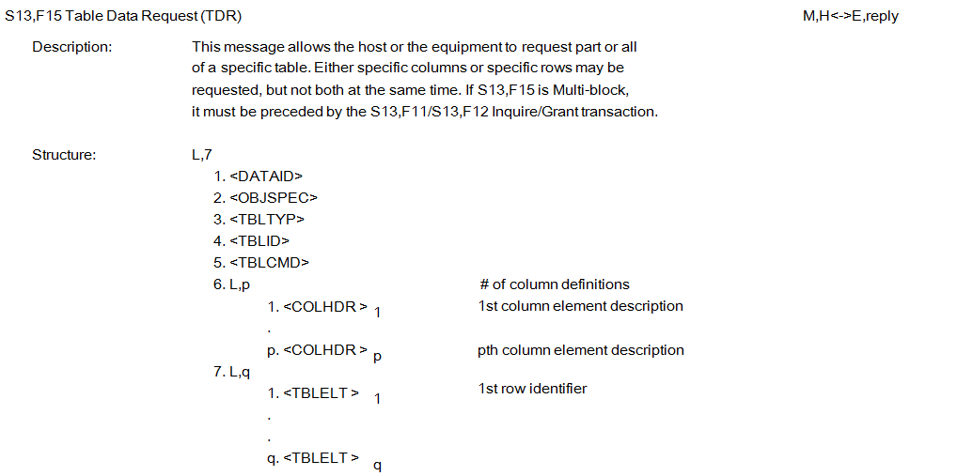
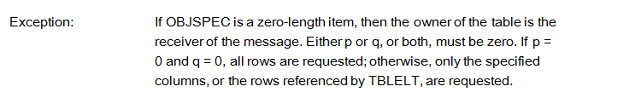
Table Data Request 表格数据请求
This message allows the host or the equipment to request part or all of a specific table. Either specific columns or specific rows may be requested, but not both at the same time. If S13,F15 is Multi-block, it must be preceded by the S13,F11/S13,F12 Inquire/Grant transaction.
此消息允许主机或设备请求部分或所有特定的表。可以请求特定的列或特定行，但不能同时请求两个特定的行。如果S13，F15是多块，它必须使用S13，F11 / S13，F12查询/授权交易。

If OBJSPEC is a zero-length item, then the owner of the table is the receiver of the message. Either p or q, or both, must be zero. If p = 0 and q = 0, all rows are requested; otherwise, only the specified columns, or the rows referenced by TBLELT, are requested.
如果OBJSPEC 长度是一零项，那么表的所有者，是信息接收的。无论是P或Q，或两者，必须是零。如果P = 0和q = 0，所有行的要求；否则，只有指定的列或行的TBLELT引用，请。

170

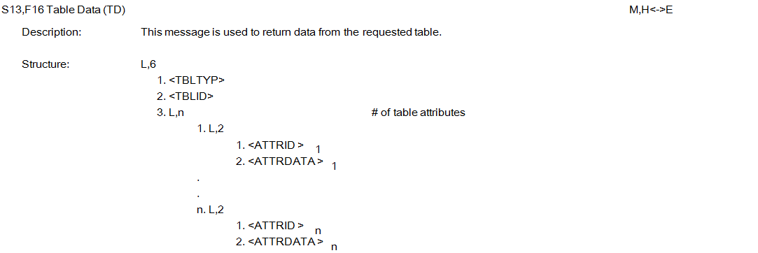
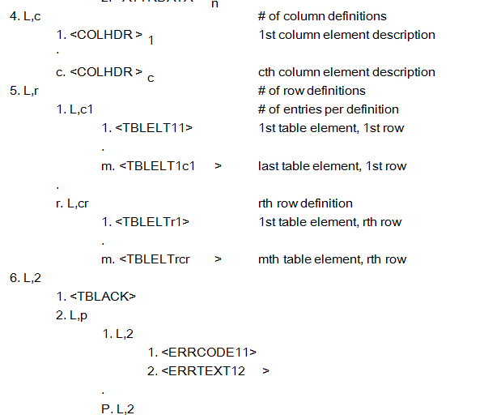
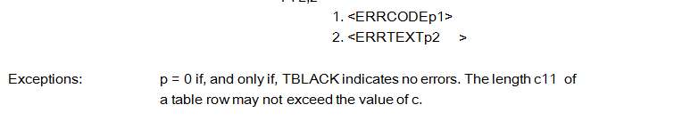
This message is used to return data from the requested table.
此消息被用于从所请求的表中返回数据。
p = 0 if, and only if, TBLACK indicates no errors. The length c11 of a table row may not exceed the value of c.
p = 0,如果且仅如果TBLACK表示没有错误。表的长度c11行不得超过c的价值。

171

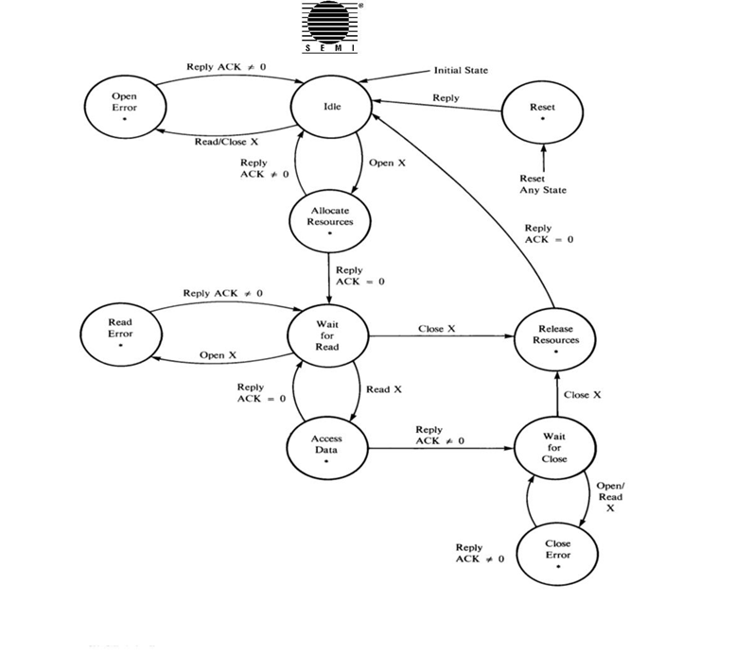
Figure S13.1
图s13.1
The Sending System's State Diagram During a Data Set Transfer
数据集传输过程中的发送系统的状态图
An Asterisk (*) marks the states where a primary message which uses handle X would result in a secondary message with the error code for "Pending Transaction."
星号（*）是美国的主要信息以处理X会导致二级消息和错误代码为“待处理事务的地方。”

172

7.18 Stream 14 Object Services  T he functions in this stream are used for generic functions concerning objects, including obtaining information about objects and setting values for an object.
7.18流14对象服务T他作用在这个流是用于对对象的通用功能，包括获得关于对象和对象的设定值的信息。

S14,F1 GetAttr Request (GAR) S,H<->E,reply
Description: This message is used to request a set of specified attributes for one or more objects. It consists of an "object specifier" for the owner of the target objects (the objects of interest), the target object type, a list of identifiers of the target objects, a filter (a list of qualifying relationships) that limits the target objects of interest to those that meet all of the qualifications in and the specific attributes whose values are requested.
此消息用于请求一个或多个对象的一组指定的属性。它由一个“对象名”为目标对象的所有者（物体），目标对象类型，列出目标对象的标识符，一个过滤器（名单排位关系），目标对象局限于那些满足所有要求的值特定属性的资格。
The object specifier provides a specification of the owner of the target object(s). It contains a sequence of hierarchical object relationships. Each element of the object specifier identifies a specific object instance that is the superior of the following object instance in the sequence. The last object instance in the sequence is in a hierarchical relationship to the target objects. The target object type designates the type of the target object, and the list of object identifiers indicates the specific instance of that type that are of interest. The target type may be omitted only if object identifiers are unique across all object types and the list of identifiers is not empty.
对象名的规范的目标对象的所有者提供（S）。它包含一个层次对象关系的序列。每个元素对象的说明符标识一个特定的对象实例，序列中的下列对象实例上。序列中的最后一个对象实例是在目标对象的层次关系中。目标对象类型指定目标对象类型和对象标识符的列表显示该类型的感兴趣的特定实例。如果对象标识符在所有对象类型中都是唯一的，并且标识符的列表不是空的，则可以省略目标类型。
The object filter is an optional list of qualifications, each of which provides a condition to be applied to the object instances of interest. Each qualification objects of interest are those that meet all of the specified qualifications.
对象筛选器是一个可选的资格列表，每个列表提供了一个用于将要应用于感兴趣的对象实例的条件。每一个符合资格的对象都是符合所有规定条件的。
The attribute relationship quantifier is a logical binary relationship ATTRRELNi that the specified qualifying value ATTRDATAi has to the corresponding attribute of each instance of the desired object type(s). The objects that are to be qualified with this filter have an attribute value Vi such that the statement "ATTRDATAi ATTRRELN .V " is TRUE. If ATTRRELNi is omitted, the relationship of equality is intended.
属性关系的量词是一个合乎逻辑的二元关系attrrelni，指定的合格值attrdatai对理想的对象类型的每个实例对应的属性（S）。这是对象符合这个过滤器有一个属性值VI，声明“attrdatai attrreln。V”是真的。如果attrrelni省略，平等关系的目的是。
For ASCII attribute values ATTRDATA , the characters for question mark "?" and asterisk "*" are used as "wild characters" to provide filtering for certain object types. The character "?" may be used in any attribute or key attribute value with an ASCII format to represent "any single character" and may be repeated. The asterisk character "*" may be similarly used to represent a variable-length string, including a null string. The string "*x" represents a string of any length that ends in "x", the string "x*" represents any string that begins with "x", and the string "*" represents any string of any non-zero length. The comparison for text characters is case insensitive.
ASCII属性值为attrdata，问号”的字吗？”和星号“*”作为“野生性状”提供过滤某些对象类型。人物“？”可用于任何属性或关键属性值与ASCII格式代表任何单个字符，可以重复。星号“*”同样可以用来表示一个可变长度的字符串，包括空字符串。“X”表示一个字符串的任何长度，结束在“X”，字符串“X *”代表任何字符串，开始与“X”，和字符串“*”代表任何字符串的任何非零长度。文本字符的比较是不区分大小写的。
Equipment is not required to support wild characters in particular, or attribute filters in general.
设备不需要支持特定的野生字符，或一般属性过滤器。
173

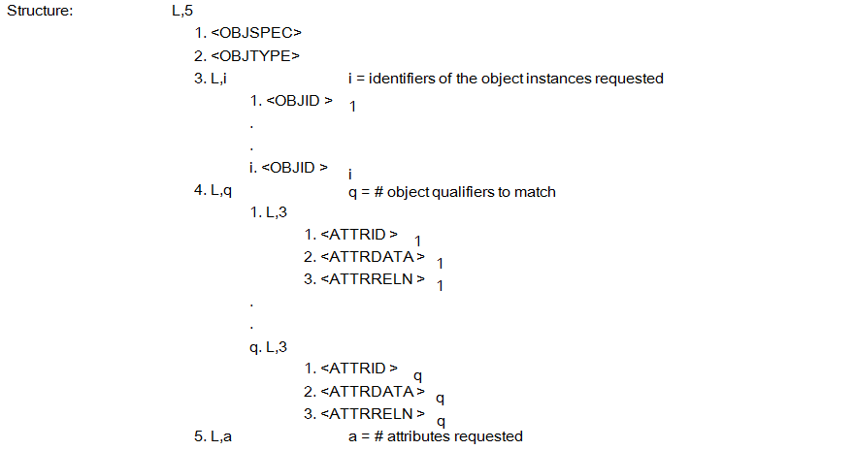
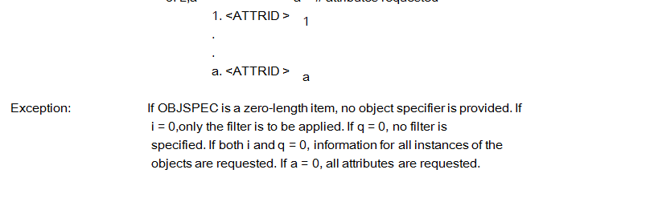
If OBJSPEC is a zero-length item, no object specifier is provided. If i = 0,only the filter is to be applied. If q = 0, no filter is specified. If both i and q = 0, information for all instances of the objects are requested. If a = 0, all attributes are requested.
如果objspec长度是一零项，没有提供对象说明符。如果I = 0，只有过滤器将被应用。如果Q = 0，没有指定过滤器。如果我和Q = 0，所有的对象的实例的信息被请求。如果A = 0，所有的属性都被请求。

174

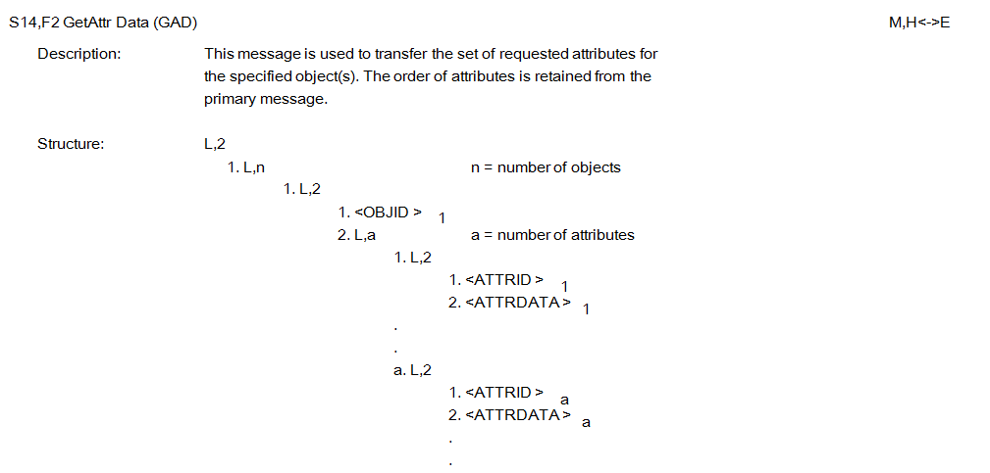
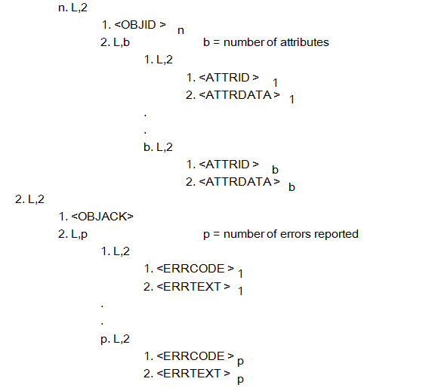
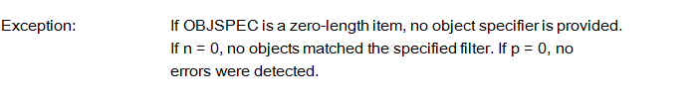
This message is used to transfer the set of requested attributes for the specified object(s). The order of attributes is retained from the primary message.
此消息用于传输指定的对象的请求属性集（s）。属性的顺序从主消息保留。

If OBJSPEC is a zero-length item, no object specifier is provided. If n = 0, no objects matched the specified filter. If p = 0, no errors were detected.
如果OBJSPEC长度是一零项，没有提供对象说明符。如果n = 0，没有匹配指定的过滤器的对象。如果P = 0，没有发现错误。

175

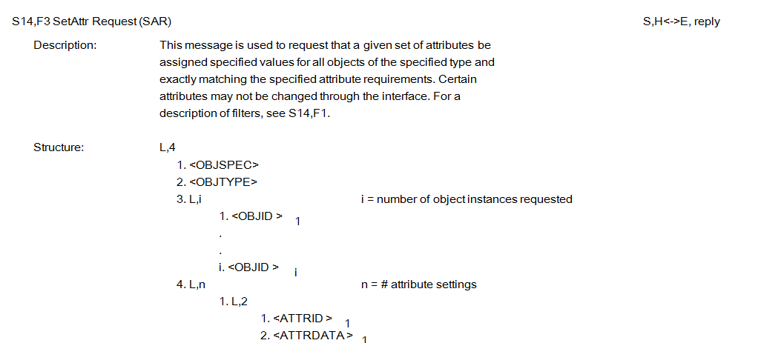
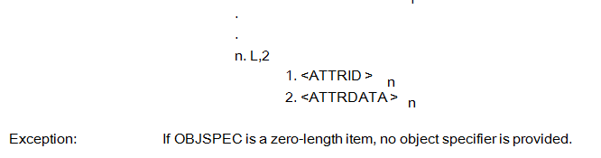
This message is used to request that a given set of attributes be assigned specified values for all objects of the specified type and exactly matching the specified attribute requirements. Certain attributes may not be changed through the interface. For a description of filters, see S14,F1.
此消息用于请求给定的属性集合被指定为指定类型的所有对象的指定值，并完全匹配指定的属性要求。某些属性可能无法通过接口更改。为说明过滤器，看到S14，F1。
If OBJSPEC is a zero-length item, no object specifier is provided.
如果objspec长度是一零项，没有提供对象说明符。

176

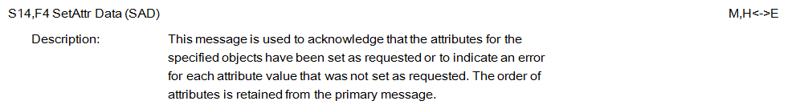
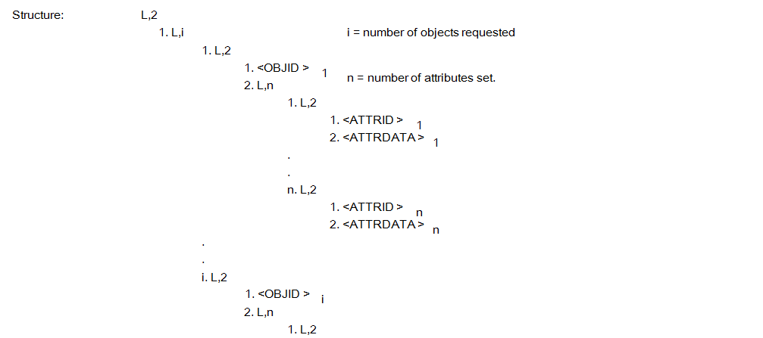
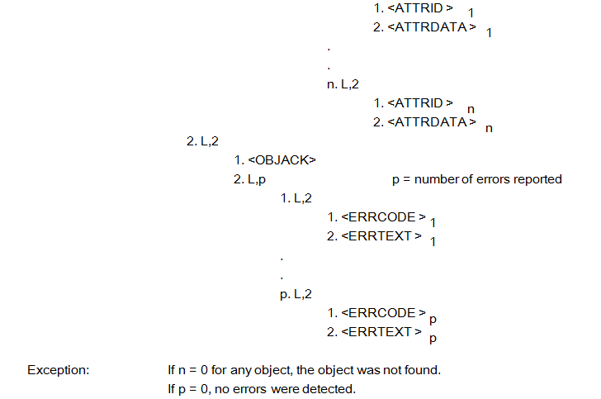
This message is used to acknowledge that the attributes for the specified objects have been set as requested or to indicate an error for each attribute value that was not set as requested. The order of attributes is retained from the primary message.
此消息用于确认指定对象的属性已被设置为请求，或指示未按要求设置的每个属性值的错误。属性的顺序从主消息保留。
If n = 0 for any object, the object was not found.
如果n = 0的任何对象，对象没有找到。
If p = 0, no errors were detected.
如果P = 0，没有发现错误。
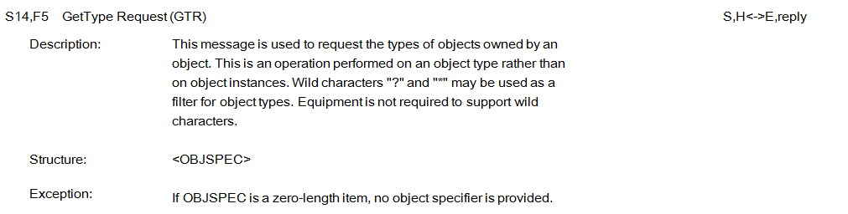
This message is used to request the types of objects owned by an object. This is an operation performed on an object type rather than on object instances. Wild characters "?" and "*" may be used as a filter for object types. Equipment is not required to support wild characters.
此消息用于请求对象所拥有的对象的类型。这是一个在对象类型上执行的操作，而不是对象实例上的操作。野生人物“？”和“*”可作为对象类型的过滤器。设备不需要支持野生字符。

If OBJSPEC is a zero-length item, no object specifier is provided.
如果objspec长度是一零项，没有提供对象说明符。

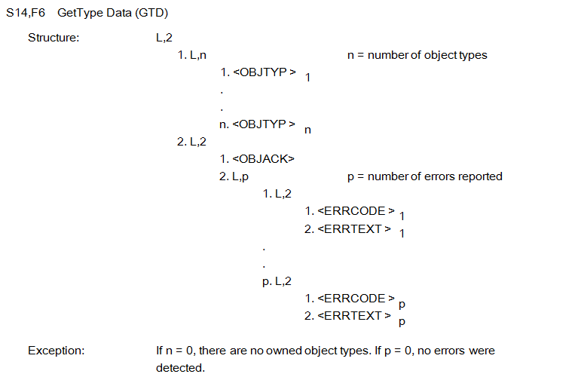
If n = 0, there are no owned object types. If p = 0, no errors were detected.
如果n = 0，有没有拥有的对象类型。如果P = 0，没有发现错误。
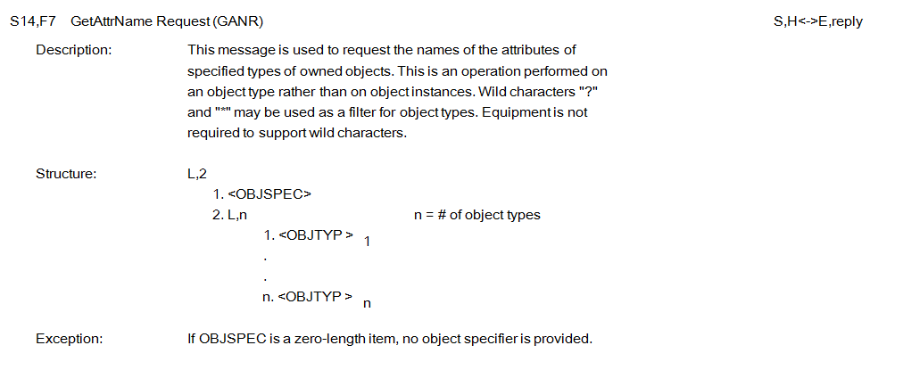
Get Attr Name Request 获得属性名称的要求
This message is used to request the names of the attributes of specified types of owned objects. This is an operation performed on an object type rather than on object instances. Wild characters "?" and "*" may be used as a filter for object types. Equipment is not required to support wild characters.
此消息用于请求指定类型的拥有对象的属性的名称。这是一个在对象类型上执行的操作，而不是对象实例上的操作。野生人物“？”和“*”可作为对象类型的过滤器。设备不需要支持野生字符。 178
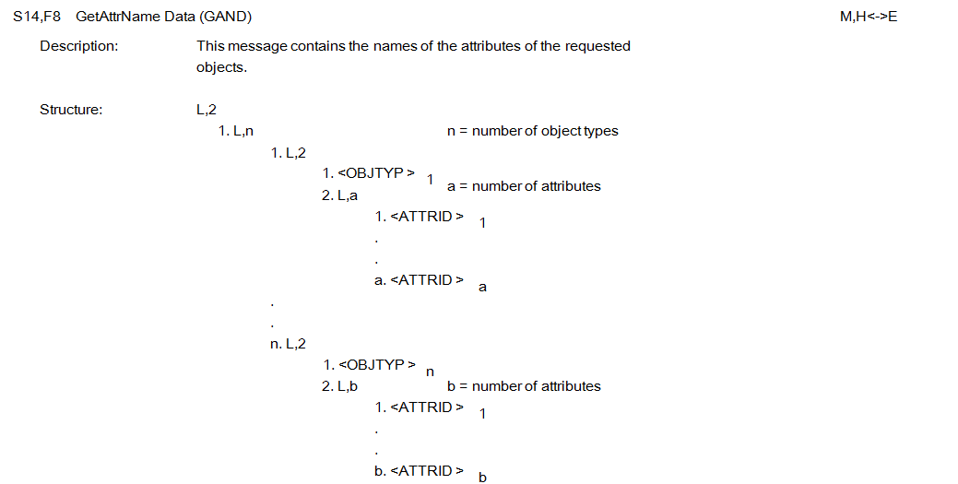
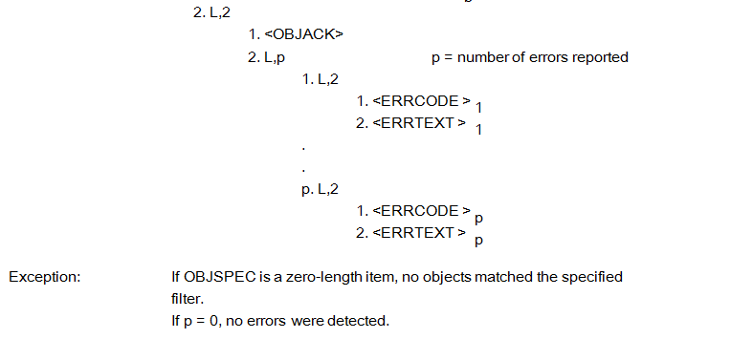
This message contains the names of the attributes of the requested objects.
此消息包含所请求的对象的属性的名称。
If OBJSPEC is a zero-length item, no objects matched the specified filter.
如果objspec一零长项目，没有物体匹配指定的过滤器。
If p = 0, no errors were detected.
如果P = 0，没有发现错误。
179
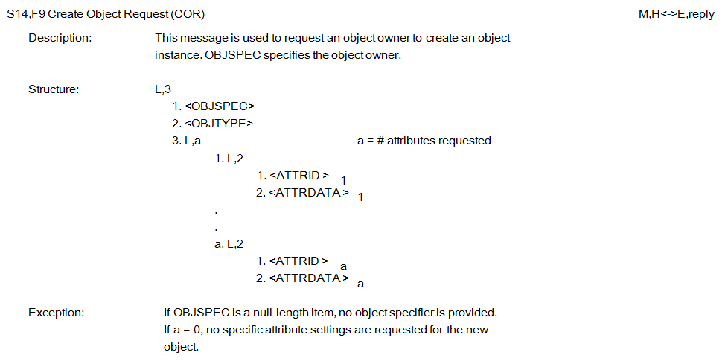
Create Object Request 创建对象的请求
This message is used to request an object owner to create an object instance. OBJSPEC specifies the object owner.
此消息用于请求一个对象所有者来创建一个对象实例。objspec指定对象的所有者。
If OBJSPEC is a null-length item, no object specifier is provided.
如果objspec是零长度的项目，不提供对象说明符。
If a = 0, no specific attribute settings are requested for the new object.
如果A = 0，没有特定的属性设置要求新的对象。
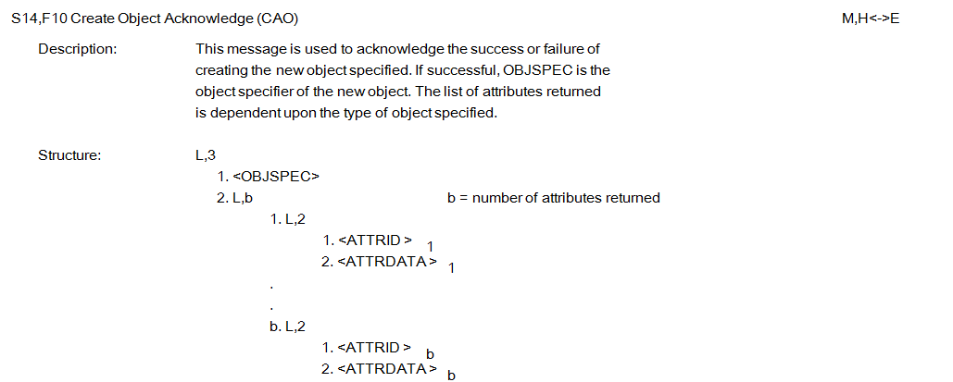
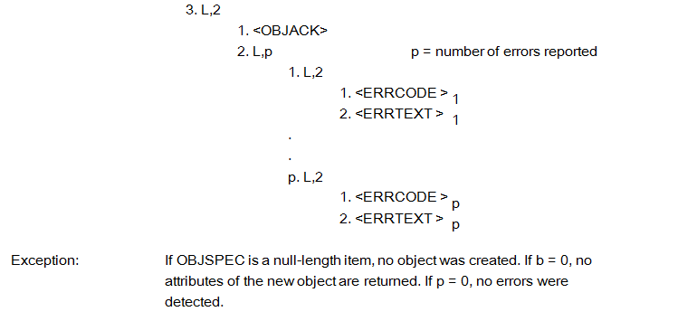
Create Object Acknowledge 创建对象的确认
This message is used to acknowledge the success or failure of creating the new object specified. If successful, OBJSPEC is the object specifier of the new object. The list of attributes returned is dependent upon the type of object specified.
此消息是用来确认创建指定的新对象的成功或失败的。如果成功的话，objspec是对象说明符的新对象。返回的属性列表取决于指定的对象的类型。
If OBJSPEC is a null-length item, no object was created. If b = 0, no attributes of the new object are returned. If p = 0, no errors were detected.
如果objspec是零长度的项目，没有对象被创建。如果B = 0，没有返回的新对象的属性。如果P = 0，没有发现错误。

180

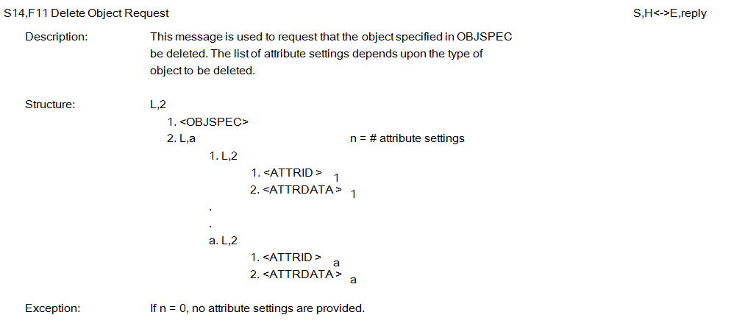
Delete Object Request 删除对象的要求
This message is used to request that the object specified in OBJSPEC be deleted. The list of attribute settings depends upon the type of object to be deleted.
这一消息用于请求中指定的objspec对象被删除。属性设置列表取决于要删除的对象的类型。
If n = 0, no attribute settings are provided. 如果n = 0，没有属性设置。
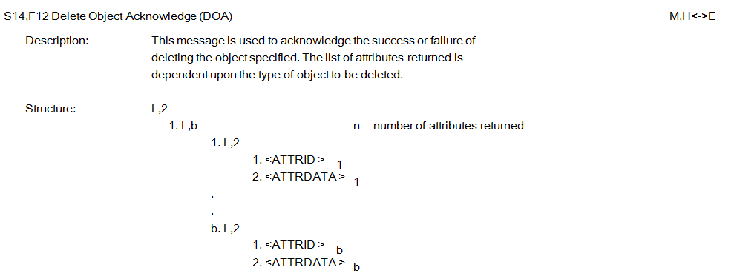
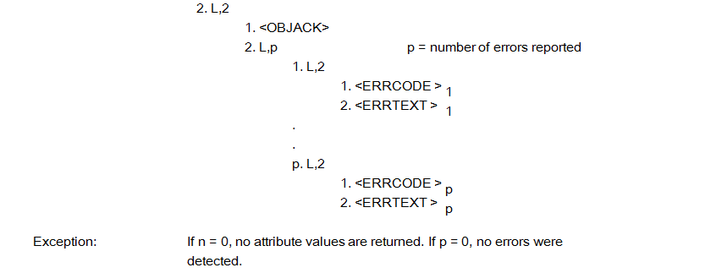
Delete Object Acknowledge 删除对象的确认
This message is used to acknowledge the success or failure of deleting the object specified. The list of attributes returned is dependent upon the type of object to be deleted.
此消息是用来确认删除指定的对象的成功或失败的。返回的属性列表取决于要删除的对象的类型。
If n = 0, no attribute values are returned. If p = 0, no errors were detected.
如果n = 0，没有返回属性值。如果P = 0，没有发现错误。

181

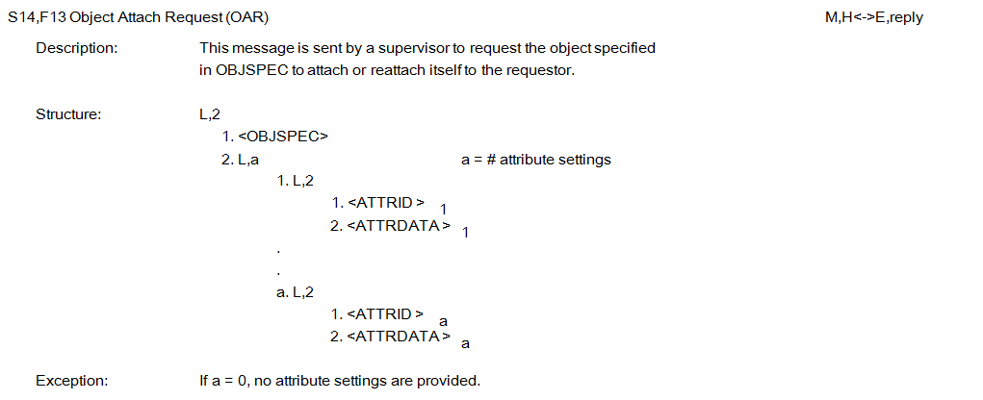
Object Attach Request 对象的附加要求
This message is sent by a supervisor to request the object specified in OBJSPEC to attach or reattach itself to the requestor.
这个消息是由一个主管的要求objspec附加或附加本身指定的对象发送请求。
If a = 0, no attribute settings are provided.
如果A = 0，没有属性设置。
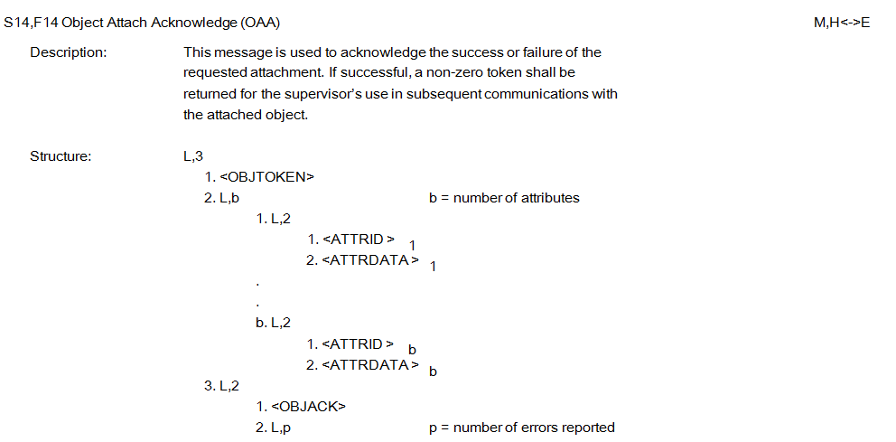
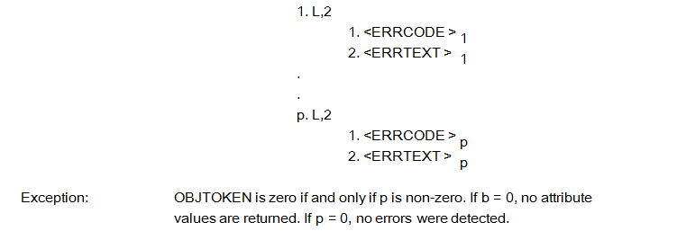
Object Attach Acknowledge
物体的高度认可
This message is used to acknowledge the success or failure of the requested attachment. If successful, a non-zero token shall be returned for the supervisor’s use in subsequent communications with the attached object.
此消息是用来确认所请求的附件的成功或失败的。如果成功，在随后的通信中，将返回一个非零令牌，以在随后的通信中使用附加的对象。
OBJTOKEN is zero if and only if p is non-zero. If b = 0, no attribute values are returned. If p = 0, no errors were detected.
OBJTOKEN为零当且仅当P是非零。如果B = 0，没有返回属性值。如果P = 0，没有发现错误。

182

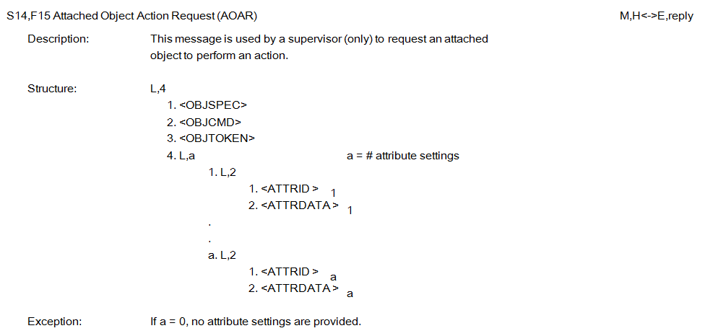
Attached Object Action Request 附加对象动作请求
This message is used by a supervisor (only) to request an attached object to perform an action.
此消息由一个主管（只）使用，以请求一个附加的对象来执行一个动作。
If a = 0, no attribute settings are provided. 如果A = 0，没有属性设置。
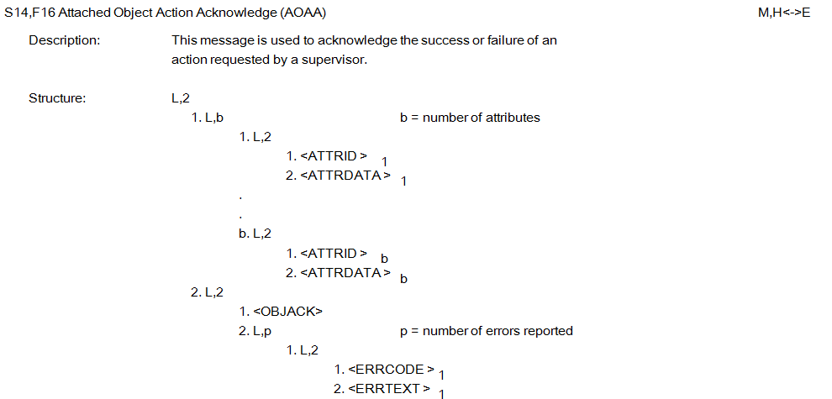
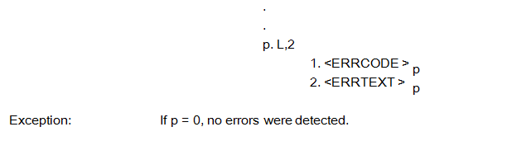
Attached Object Action Acknowledge
附属对象动作确认
This message is used to acknowledge the success or failure of an action requested by a supervisor.
此消息是用来确认由主管请求的一个动作的成功或失败。
If p = 0, no errors were detected.
如果P = 0，没有发现错误。

183

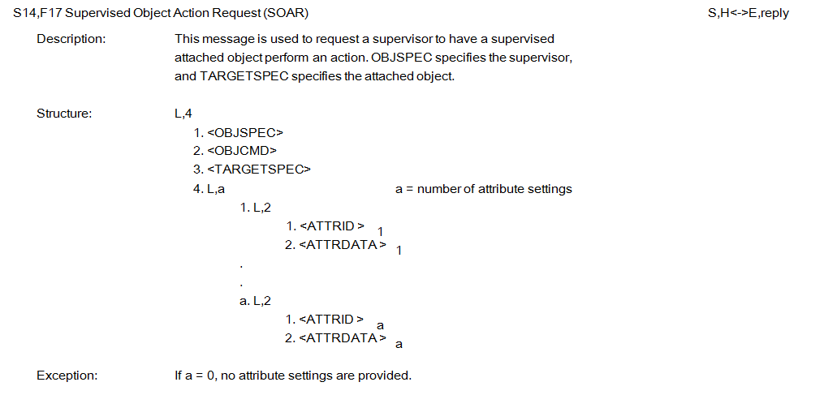
Supervised Object Action Request 监督对象动作请求
This message is used to request a supervisor to have a supervised attached object perform an action. OBJSPEC specifies the supervisor, and TARGETSPEC specifies the attached object.
这个消息是用来请求一个主管有一个监督的附属对象执行一个动作。objspec指定主管，和targetspec指定对象。
If a = 0, no attribute settings are provided.
如果A = 0，没有属性设置。
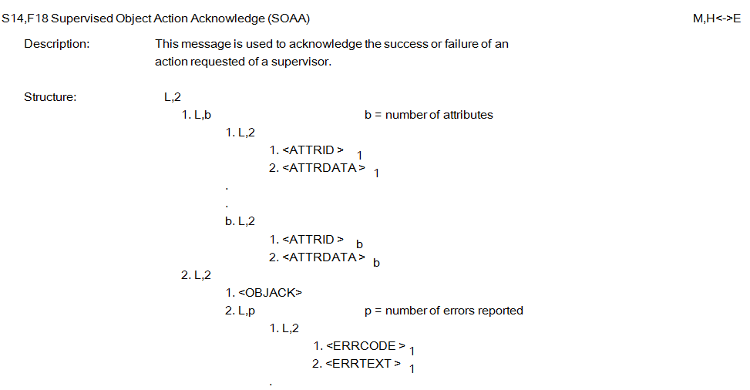
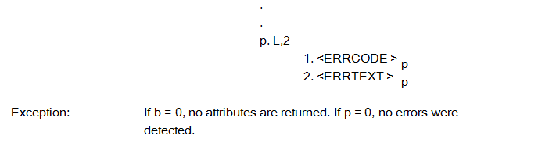
Supervised Object Action Acknowledge
监督对象动作确认
This message is used to acknowledge the success or failure of an action requested of a supervisor.
此消息是用来确认主管的一个动作的成功或失败的。
If b = 0, no attributes are returned. If p = 0, no errors were detected.
如果B = 0，没有返回属性。如果P = 0，没有发现错误。

184

7.19 Stream 15 Recipe Management The functions in this stream are used requesting information and operations concerning recipes, recipe namespaces, and recipe executors. A recipe is an object that is transferred in sections, where a section consists of either recipe attributes, agent-specific dataset attributes, or the body of the recipe. An attribute is information concerning the recipe body, the recipe as a whole, or the application of the recipe. An attribute consists of an attribute name/attribute value pair.
7.19流15方管理功能在这流使用请求信息和操作有关的食谱，食谱命名空间和配方的执行者。一个食谱是一个被转移的部分，其中一个部分包括配方属性，代理特定的数据集属性，或该食谱的身体。一个属性是关于食谱体，作为一个整体的配方，或配方的应用。一个属性由一个属性名称/属性值对组成。

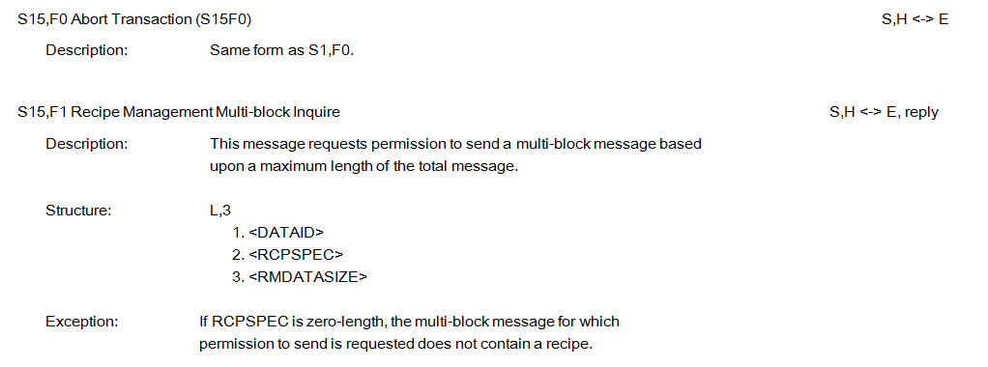
Abort Transaction 中止交易
Recipe Management Multi-block Inquire 配方管理多块查询。
This message requests permission to send a multi-block message based upon a maximum length of the total message.
此消息请求允许基于总消息的最大长度发送多块消息。
If RCPSPEC is zero-length, the multi-block message for which permission to send is requested does not contain a recipe.
如果rcpspec长度为零，它发送请求多块消息不包含配方。
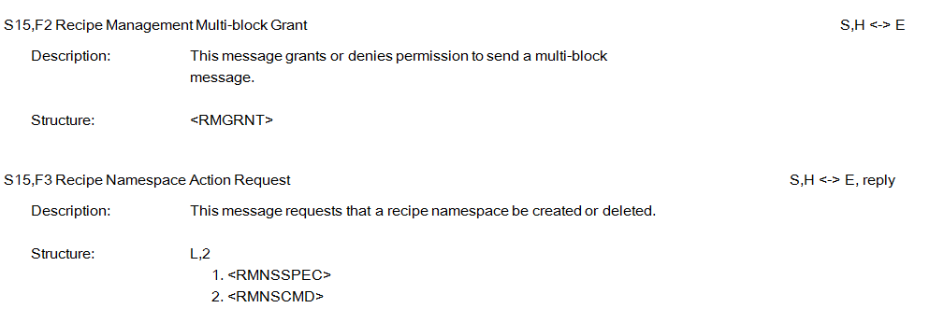
Recipe Management Multi-block Grant
配方管理多块补助金
This message grants or denies permission to send a multi-block message.
此消息授予或拒绝发送多块消息的权限。
Recipe Namespace Action Request
配方命名空间动作请求
This message requests that a recipe namespace be created or deleted.
此消息请求创建或删除配方名称空间。
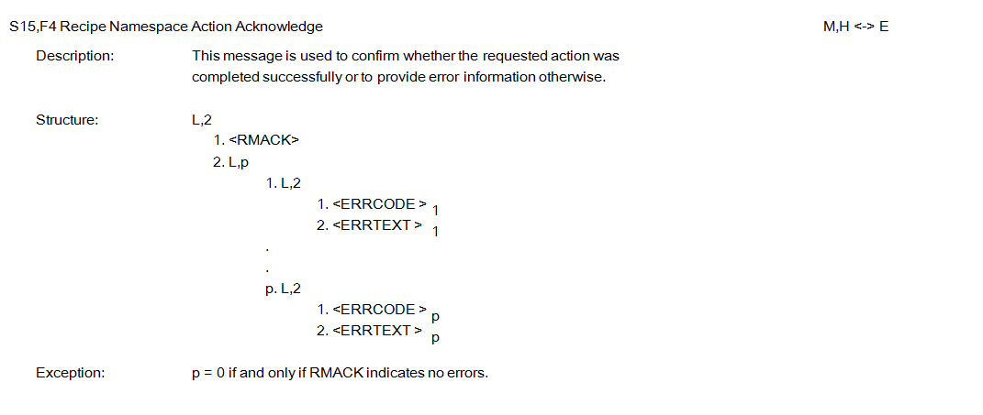
Recipe Namespace Action Acknowledge 配方命名空间动作确认
This message is used to confirm whether the requested action was completed successfully or to provide error information otherwise.
这个消息是用来确认请求的操作是否成功完成或提供错误信息。
p = 0 if and only if RMACK indicates no errors. if and only if p = 0 rmack表示没有错误。
185

S15,F5 Recipe Namespace Rename Request S,H <-> E, reply
S15,F5配方命名空间重命名请求
Description: A request is made for a recipe namespace to be renamed.
描述： 将要重命名的配方名称空间的请求。
Structure: L,2
结构： 1. <RMNSSPEC>
2. <RMNEWNS> M,H <-> E
S15,F6 Recipe Namespace Rename Acknowledge
S15,F6配方命名空间重命名确认
Description: This message is used to acknowledge or deny a request to rename a recipe namespace.
描述： 此消息用于确认或拒绝重命名配方名称空间的请求。
Structure:
结构：
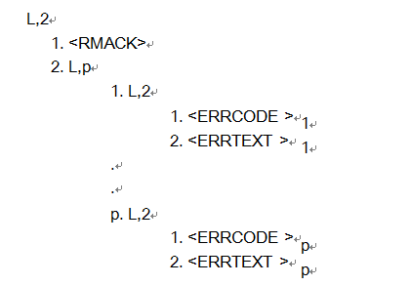
Exception: p = 0 if and only if RMACK indicates no errors. 表示没有错误。
例外：
S15,F7 Recipe Space Request S,H <-> E, reply
S15、F7方空间的要求
Description: This message requests the amount of recipe storage available in the storage of a recipe namespace or recipe executor, as indicated by its object specifier OBJSPEC.
描述： 这个消息请求的配方名称空间存储在存储或配方执行人,是由其组成OBJSPEC表示。
Structure: <OBJSPEC>
结构：
Exception: None.
例外:
S15,F8 Recipe Space Data M,H <-> E
S15、F8配方空间数据
Description: This message contains the amount of storage available for recipes.
描述： 这个消息包含存储可用于配方。
Structure:
结构：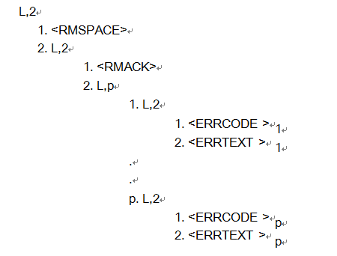
Exception: p = 0 if and only if RMACK indicates no errors. 表示没有错误。
例外：
S15,F9 Recipe Status Request S,H <-> E, reply
S15、F9状态请求
Description: This message is used to request the status of a recipe and the next available numeric version for that recipe class and name.
描述： 此信息用于请求的状态配方和下一个可用的数字版本的配方类和名称。
Structure: <RCPSPEC>
结构：
Exception: None.
S15,F10 Recipe Status Data M,H <-> E
S15、F10状态数据
Description: This message contains the protected status of the recipe and the next available version number for that recipe class and name.
描述： 此消息包含的受保护地位配方和下一个可用的版本号配方类和名称。
Structure:
结构:
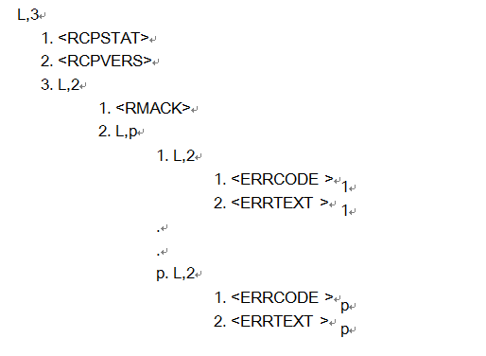
Exception: RCPVERS is a zero-length item if and only if the recipe does not exist. p = 0 if and only if RMACK indicates no errors.
例外： RCPVERS是一个长度为零的项目当且仅当配方是不存在的。p = 0当且仅当RMACK表示没有错误。
S15,F11 Recipe Version Request S,H <-> E, reply
S15,F11版本要求
Description: This message is used to request the best version of a recipe for the specified agent.
描述： 此信息用于请求最好的版本指定代理的秘诀。
Structure:
结构：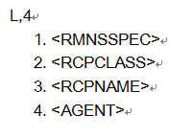
Exception: If item 2 is zero length, the recipe class PROCESS is indicated. If item 4 is a zero-length item, no agent is specified.
例外： 如果项目2是零长度，则表示配方类过程。如果项目4是零字段长的项目，则没有指定代理。
S15,F12 Recipe Version Data M,H <-> E
S15,F12版本数据
Description: This message contains the recommended version.
描述： 这个消息包含推荐的版本。
Structure:
结构：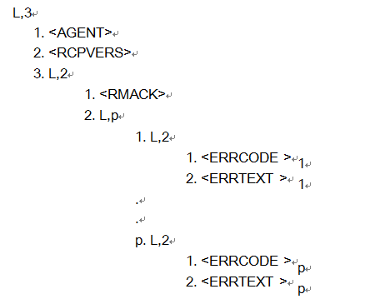
Exception: If AGENT is a zero-length item in the request, it shall also be a zero-length item in the reply. If it is not zero-length in the request, and it is of zero-length in the reply, then no qualifying recipe was found specific to that equipment. p = 0 if and only if RMACK indicates no errors.
例外： 如果代理是一个长度为零的项请求,它还应当是一个长度为零的项的回复。如果不是零长度的请求,然后零长度的回复,没有找到符合条件的配方特定于该设备。p = 0当且仅当RMACK表示没有错误。
S15,F13 Recipe Create Request M,H <-> E, reply
S15,F13创建请求
Description: This message is used to create or modify a recipe body. If multi-block, it shall be preceded by the S15,F1/F2 inquire/grant transaction.
描述： 此消息用于创建或修改一个配方体。如果多块，它须冠以S15，F1/F2的查询/授权交易。
Structure:
结构：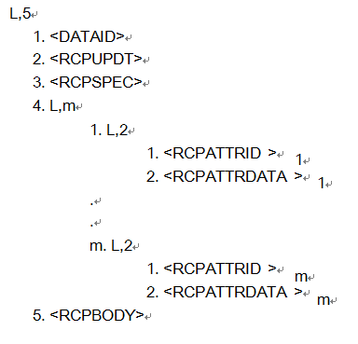
Exception: RCPBODY may be of zero length.
例外： RCPBODY可能是零字段长度。
S15,F14 Recipe Create Acknowledge M,H <-> E
S15,F14创建确认
Description: This message is used to acknowledge that a recipe has been created or updated with the body sent in the request.
描述： 这个消息用于承认配方与主体已经创建或更新发送的请求。
Structure:
结构：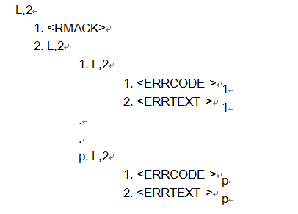
Exception: p = 0 if and only if RMACK indicates no errors. 表示没有错误。
例外：
S15,F15 Recipe Store Request M,H <-> E, reply
S15,F15存储请求
Description: This message is used to send a recipe, or one or more recipe sections, to a recipe namespace. If multi-block, it shall be preceded by the S15,F1/F2 inquire/grant transaction.
描述： 此消息是用来发送一个配方，或一个或多个配方部分，到一个配方命名空间。如果多块，它须冠以S15，F1/F2的查询/授权交易。
Structure:
结构：
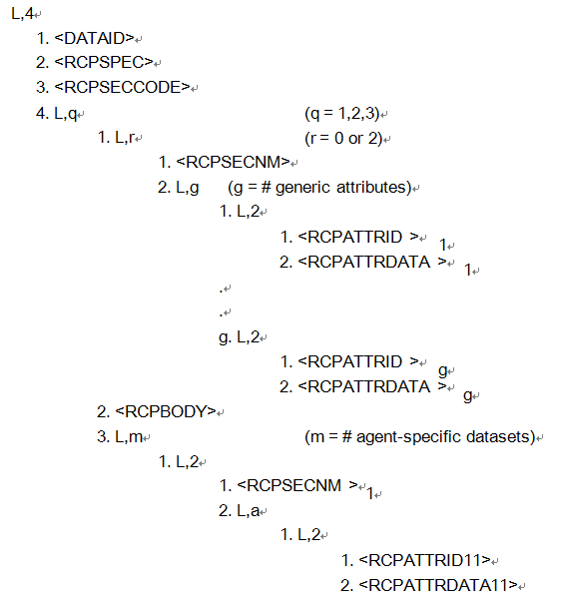
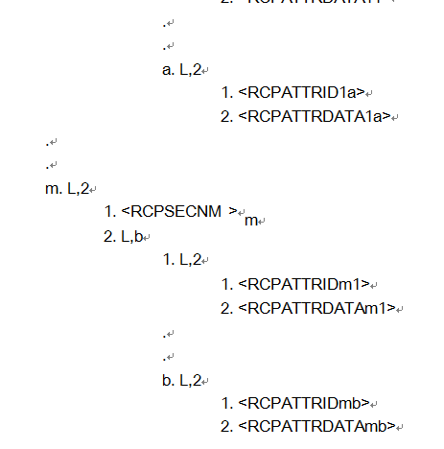
Exception: RCPBODY is a zero-length item when the body is omitted. If g = 0, no generic attributes are transferred and RCPBODY shall be a zero-length item. If m = 0, no agent-specific datasets are transferred.
例外： 当主体被忽略时，RCPBODY是一个字段长度为零的项目。如果g = 0,没有通用的属性转移到RCPBODY应当一个长度为零的项。如果m = 0,不转移智能体数据集。
S15,F16 Recipe Store Acknowledge M,H <-> E
S15,F16存储确认
Description: This message is used to acknowledge that the specified recipe has been stored as requested or to indicate the error(s).
描述： 此信息用于确认指定的配方已按要求存储或显示错误(s)。
Structure:
结构：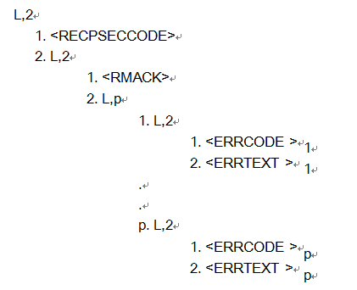
Exception: p = 0 if and only if RMACK indicates no errors. 表示没有错误。
例外：
S15,F17 Recipe Retrieve Request S,H <-> E, reply
S15、F17检索请求
Description: This message is used to get a recipe, or one or more recipe sections, from a recipe namespace.
描述： 此消息是用来获取一个配方，或一个或多个配方部分，从配方名称空间。
Structure:
结构：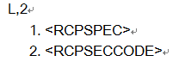
Exception: None.
例外： 没有
S15,F18 Recipe Retrieve Data M,H <-> E
S15、F18检索数据
Description: This message is used to acknowledge that the specified recipe, or recipe sections, have been set as requested, or to indicate the error(s).
描述： 此消息是用来确认指定的配方，或配方部分，已被设置为请求，或指示错误（S）。
Structure:
结构：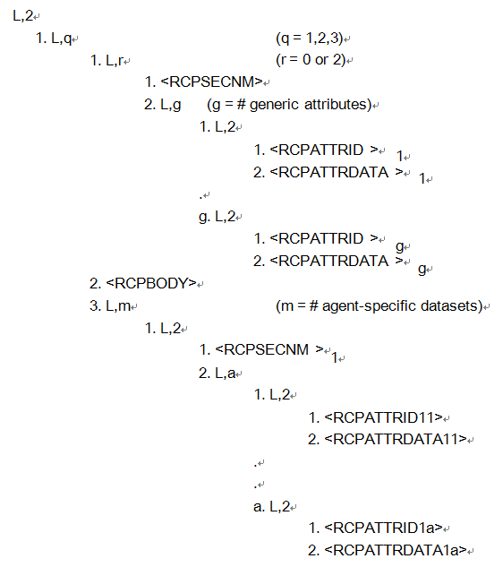
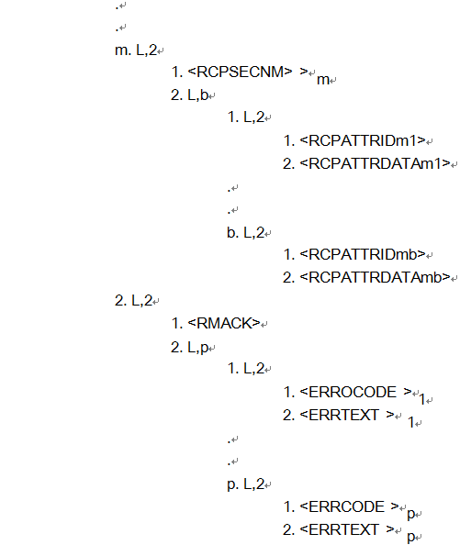
Exception: If r = 0, no generic attributes are transferred and RCPBODY shall be a zero-length item. If m = 0, no agent-specific datasets are transferred. p = 0 if and only if RMACK indicates no errors.
例外： 如果r = 0，没有通用的属性转移和rcpbody应一零长项目。如果M = 0，没有代理特定的数据集被转移。P = 0当且仅当rmack指示没有错误。
S15,F19 Recipe Rename Request S,H <-> E, reply
S15、F19命名要求
Description: This message is used to request that a recipe be copied to, or renamed to, a recipe with a new identifier.
描述： 此消息是用来请求复制的一个配方，或重命名为一个新的标识符的配方。
Structure:
结构：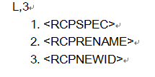
Exception: None.
例外： 没有
S15,F20 Recipe Rename Acknowledge M,H <-> E
S15、F20重命名确认
Description: This message acknowledges the request to copy or rename a recipe and indicates whether the action was successfully performed or errors that occurred.
描述： 此消息确认请求复制或重命名一个配方，并指示该操作是否已成功执行或发生错误。
Structure:
结构：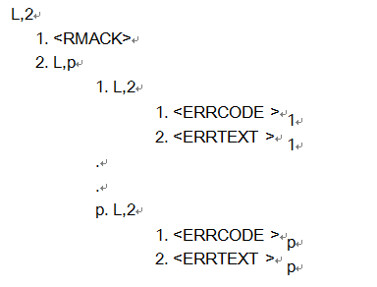
Exception: p = 0 if and only if RMACK indicates no errors. 表示没有错误。
例外：
S15,F21 Recipe Action Request M,H <-> E, reply
S15、F21行动要求
Description: This message is used to acknowledge the request to perform an action on one or more recipes within a namespace.
描述： 此消息是用来确认请求在命名空间中的一个或多个配方上执行操作的请求。
Structure:
结构：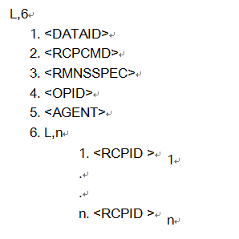
Exception: AGENT may be a zero-length item except for requests for certify, de-certify, download, and upload.
例外： 除了要求证明，认证，下载和上传外，代理可能作为一个零字段长度的项目。
S15,F22 Recipe Action Acknowledge M,H <-> E
S15、F22行动确认
Description: This message is used to acknowledge the request to originate a new recipe.
描述： 此消息是用来确认请求发起一个新的配方。Structure:
结构：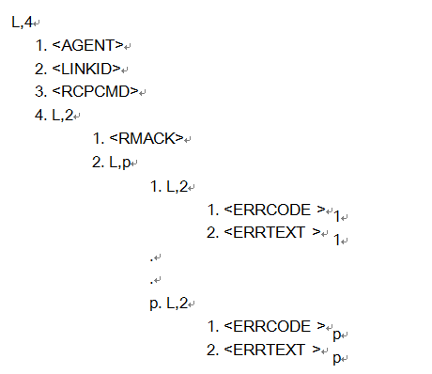
Exception: LINKID is zero if and only if all requested actions have been completed. p = 0 if and only if RMACK indicates no errors.
例外： linkid为零当且仅当所有请求的动作已经完成。P = 0当且仅当rmack指示没有错误。
S15,F23 Recipe Descriptor Request M,H <-> E, reply
S15、F23描述请求
Description: This message is used to request the descriptors of a list of the specified recipes. If multi-block, it must be preceded by the S15,F1/F2 inquire/grant transaction. OBJSPEC is the object specifier of either a recipe namespace of a recipe executor.
描述： 此消息用于请求指定的食谱的列表的描述符。如果多块，它必须使用S15，F1/F2的查询/授权交易。objspec是一个对象说明符或执行命名空间。
Structure:
结构：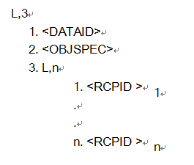
Exception: None.
例外： 没有。
S15,F24 Recipe Descriptor Data M,H <-> E
S15,F24数据描述收集
Description: This message returns the requested descriptors in the same order as requested.
描述： 此消息按请求的相同顺序返回所请求的描述符。
Structure:
结构：
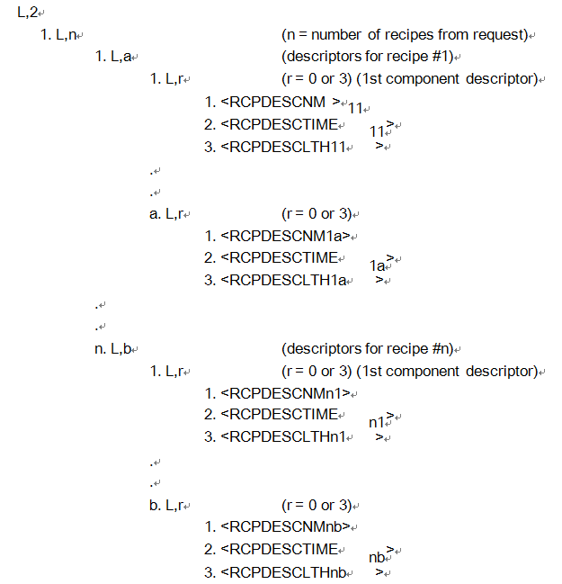
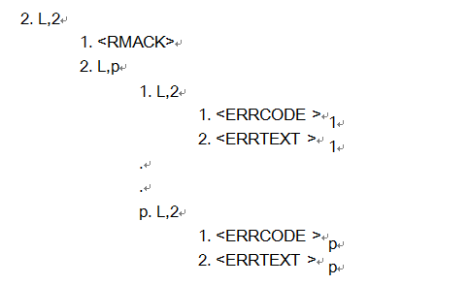
Exception: A zero-length recipe descriptor (r = 0) means that the specified recipe does not exist (could not be located). p = 0 if and only if RMACK indicates no errors.
例外： 零字段长度配方描述符（R = 0）意味着指定的配方不存在（无法定位）。P = 0当且仅当rmack指示没有错误。
S15,F25 Recipe Parameter Update Request M,H <-> E, reply
S15、F25参数更新请求
Description: This message is used to update the variable parameter definitions for a specific agent. If multi-block, it must be preceded by the S15,F1/F2 inquire/grant transaction.
描述： 此消息用于更新特定代理的可变参数定义。如果多块，它必须使用S15，F1/F2的查询/授权交易。、
Structure:
结构：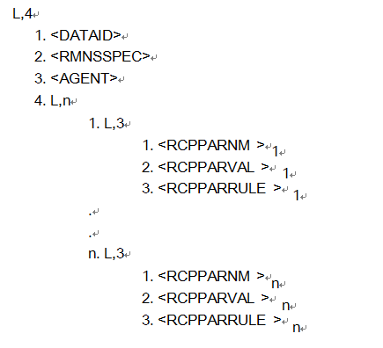
Exception: None.
例外： 没有。
S15,F26 Recipe Parameter Update Acknowledge M, H <-> E
S15、F26参数更新确认
Description: This message indicates the successful performance of the request or otherwise indicates the nature of error(s) that occurred.
描述： 此消息表示请求的成功性能或以其他方式表示发生的错误的性质。
Structure:
结构：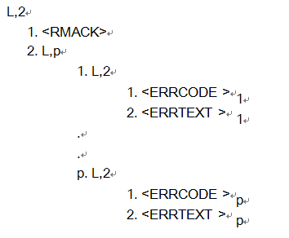
Exception: p = 0 if and only if RMACK indicates no errors. 表示没有错误。
例外：
S15,F27 Recipe Download Request M,H -> E,reply
S15、F27下载请求
Description: This message is used to send a recipe to a recipe executor. If multi-block, it shall be preceded by the S15,F1/S15,F2 inquire/grant transaction.
描述： 这个信息被用来发送一个配方给执行人。如果多个块,它应当冠以S15、F1 / S15、F2查询/批准交易。
Structure:
结构：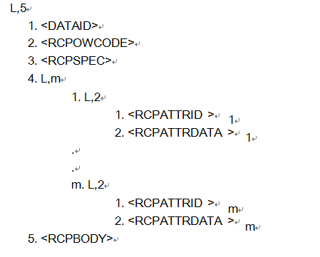
Exception: None.
例外： 没有。
S15,F28 Recipe Download Acknowledge M,H <- E
S15、F28下载确认
Description: This message is used to acknowledge that a recipe has been received by the recipe executor. If the recipe was successfully verified, the results are returned to the sender. RCPID contains the identifier of a derived object form recipe if created during verification.
描述： 此信息用于确认执行人已经收到。如果配方成功验证,结果返回给发送者。RCPID包含派生对象的标识符形式配方如果期间创建验证。
Structure:
结构：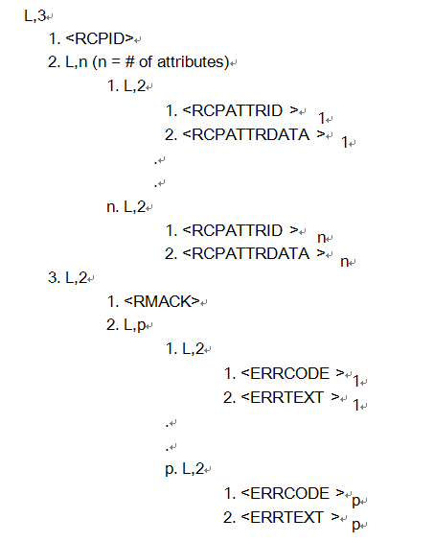
Exception: If item is a zero length item, no derived object form recipe was originated. n = 0 if and only if the recipe was not verified or failed verification. p = 0 if and only if RMACK indicates no errors.
例外： 如果项目是一个零长度的项目,没有来自派生对象形式的配方。n = 0当且仅当配方不是验证或验证失败。p = 0当且仅当RMACK表示没有错误。
S15,F29 Recipe Verify Request M,H -> E, reply
S15、F29验证请求
Description: This message is used to request verification of one or more recipes by a recipe executor. If multi-block, it shall be preceded by the S15F1, F2 inquire/grant transaction. The operation identifier OPID, used where multiple verification requests may be outstanding, may be zero if no further verifications will be requested before all current verification requests are completed by the recipe executor. Otherwise, OPID is generated to be unique for the requestor. RESPEC is the object specifier for the recipe executor.

描述： 此信息是用来请求一个或多个配方由执行者来验证。如果多块，它须冠以s15f1，F2查询/授权交易。操作标识符使用多个验证请求定义OPID，可能是突出的，可能是零，如果没有进一步的验证将被要求在目前所有的验证请求都会被执行人完成的配方。否则，OPID将被生成独特的请求。分别是为方执行对象说明符。
Structure:
结构：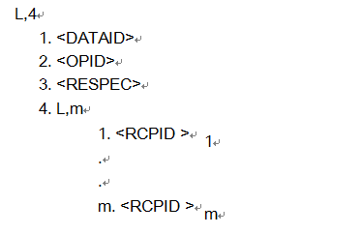
Exception: If RESPEC is a zero length item, the target is the recipient of the message.
例外： 如果RESPEC是一个零长的项目，那么目标是信息的接受者。
S15,F30 Recipe Verify Acknowledge M,H <- E
S15，F30验证确认
Description: This message is used to acknowledge the request to verify one or more recipes. If a single recipe verification was requested and the recipe was successfully verified, the results are returned to the sender in this message, and RCPID contains the identifier of a derived object form recipe if created during verification. If multiple recipe verifications were requested, then LINKID shall be non-zero.

描述： 此信息是用来确认请求验证一个或多个配方的。如果一个单一的配方验证要求和配方是验证成功，那么结果被以此信息发回给发送者，并rcpid包含标识符的一个派生类对象的形式方如果期间创建的验证。如果多个配方的验证要求，然后linkid应非零。
Structure:
结构：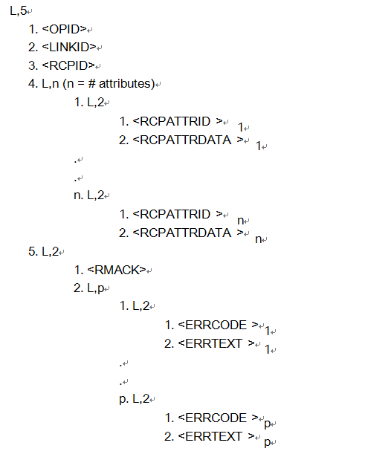
Exception: LINKID is zero if and only if a single recipe verification was requested and has been completed. If item 3 is zero length item, no derived object form recipe was originated. n = 0 if and only if the recipe was not verified or failed verification. p = 0 if and only if RMACK indicates no errors.
例外： linkid为零当且仅当一个单一的配方验证请求已完成。如果项目3是零长度项目，则没有派生的对象表单配方。n = 0，如果和只有一个配方没有验证或失败的验证。P = 0当且仅当rmack指示没有错误。
S15,F31 Recipe Upload Request S,H -> E,reply
S15，F31上载请求
Description: This message is used to request an execution recipe from a recipe executor.
描述： 此消息是用来从执行器来请求执行配方的。
Structure: <RCPSPEC>
结构：
Exception: None.
例外： 没有
S15,F32 Recipe Upload Data M,H <- E
S15、F32数据上传
Description: This message is used to send an execution recipe from a recipe executor.

描述： 此消息是用来从执行器来请求接收配方的。
Structure:
结构：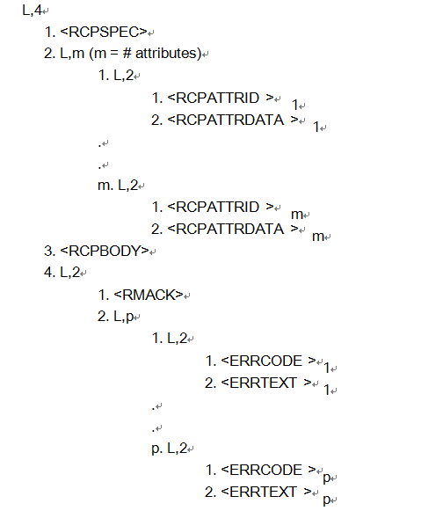
Exception: p = 0 if and only if RMACK indicates no errors. 表示没有错误。
例外：
S15,F33 Recipe Select Request M,H -> E,reply
S15、F33选择的要求
Description: This message is used to request the selection of one or more execution recipes. If multi-block, it shall be preceded by the S15,F1/S15,F2 inquire/grant transaction.
描述： 此信息是用来请求一个或多个执行配方的选择。如果多块，它须冠以S15、F1、S15、F2查询/授权交易。
Structure:
结构：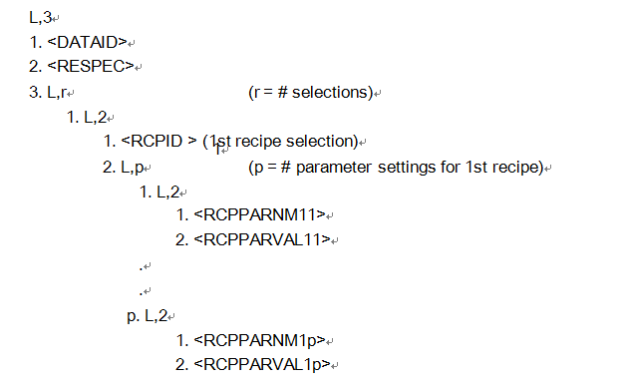
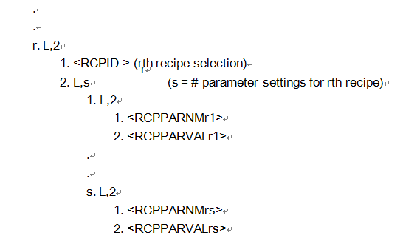
Exception: If the list of parameter settings for a recipe selection is of zero length, then no parameter settings are specified for the corresponding recipe.
例外： 如果一个配方选择的参数设置列表为零，则没有指定相应的配方参数设置。
S15,F34 Recipe Select Acknowledge M,H <- E
S15、F34选择确认
Description: This message is used to acknowledge the request for recipe selection.
描述： 此信息是用来确认配方选择的请求。
Structure:
结构：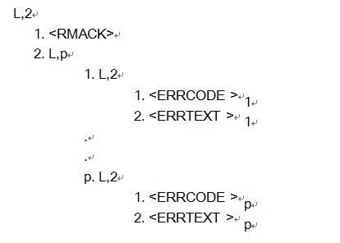
Exception: p = 0 if and only if RMACK indicates no errors. 表示没有错误。
例外：
S15,F35 Recipe Delete Request M,H -> E,reply
S15，F35删除请求
Description: This message is used to request that one or more recipes be deleted or deselected. If multi-block, it shall be preceded by the S15,F1/S15,F2 inquire/grant transaction.
描述： 这一信息用于请求一个或一个以上的配方被删除或取消的时候。如果多块，它须冠以S15、F1、S15、F2查询/授权交易。
Structure:
结构：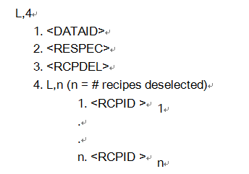
Exception: If n = 0 and recipes are to be deselected (RCPDEL = 1), then all currently-selected recipes are indicated.
例外： 如果n = 0并且配方都被取消（rcpdel = 1），那么所有当前选定的都被显示。
S15,F36 Recipe Delete Acknowledge M,H <- E
S15，F36删除确认
Description: This message is used to acknowledge the request that recipes be deleted or deselected.
描述： 这个信息是用来确认被删除或取消请求。
Structure:
结构：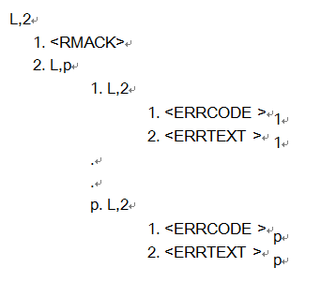
Exception: p = 0 if and only if RMACK indicates no errors. 表示没有错误。
例外：
S15,F37 DRNS Segment Approve Action Request S,H <-> E,reply
S15、F37 DRNS段批准行动请求
Description: This message is sent by a distributed recipe namespace manager to an attached distributed recipe namespace segment to approve an action previously requested by the segment. If multi-block, it shall be preceded by the S15,F1/S15,F2 inquire/grant transaction.
描述： 此消息由一个分布式的配方命名空间管理器发送到一个连接的分布式配方命名空间段，以批准由该段先前所请求的动作。如果多块，它须冠以S15、F1、S15、F2查询/授权交易。
Structure:
结构：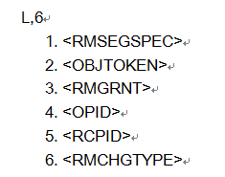
Exception: None.
例外： 没有
S15,F38 DRNS Segment Approve Action Acknowledge M,H <-> E
S15、F39 DRNS段批准行动确认
Description: This message is used to acknowledge or deny the approve action request.
描述： 此消息是用来确认或拒绝批准的行动请求。
Structure:
结构：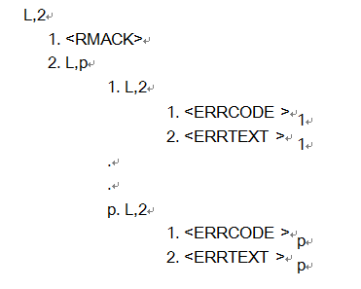
Exception: p = 0 if and only if RMACK indicates no errors. 表示没有错误。
例外：
S15,F39 DRNS Recorder Segment Request M,H <-> E,reply
S15、F39 DRNS记录器段要求
Description: This message is used by the distributed recipe namespace manager to request that an attached recorder create or delete a segment specifier record. If multi-block, it shall be preceded by the S15,F1/S15,F2 inquire/grant transaction.

描述： 该消息由分布式命名空间管理器用于要求一个刻录创建或删除一段描述符记录。如果多块，它须冠以S15、F1、S15、F2查询/授权交易。Structure:
结构：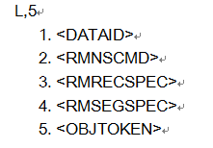
Exception: None.
例外： 没有
S15,F40 DRNS Recorder Segment Acknowledge M,H <-> E
S15、F40 DRNS记录器段确认
Description: This message is used to acknowledge the request to add or delete a segment specifier record.
描述： 这个信息是用来确认添加或删除一段描述符记录的要求。
Structure:
结构：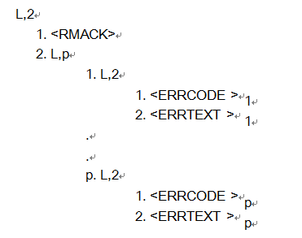
Exception: p = 0 if and only if RMACK indicates no errors. 表示没有错误。
例外：
S15,F41 DRNS Recorder Modify Request M,H <-> E,reply
S15、F41 DRNS记录仪修改请求
Description: This message is used by a distributed recipe namespace manager to a recorder to store or delete a change request record. If multi- block, it shall be preceded by the S15,F1/F2 inquire/grant transaction.
描述： 这个消息是由一个分布式的配方命名空间管理器使用一个记录器来存储或删除一个变更请求记录。如果多块，它须冠以S15，F1/F2的查询/授权交易。
Structure:
结构：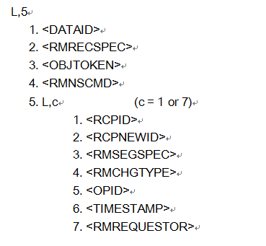
Exception: If RMNSCMD = create, then c = 7, otherwise c = 1.
例外： 如果RMNSCMD = create，那么c = 7，不然c = 1
S15,F42 DRNS Recorder Modify Acknowledge M,H <-> E
S15、F42 DRNS记录仪修改确认
Description: This message is used to acknowledge a request to store or delete a change request.
描述： 此消息用于确认存储或删除更改请求的请求。
Structure:
结构：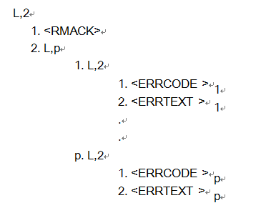
Exception: p = 0 if and only if RMACK indicates no errors. 表示没有错误。
例外：
S15,F43 DRNS Get Change Request M,H <-> E,reply
S15、F43 DRNS得到变更请求
Description: This message is used to request a distributed recipe namespace recorder or manager to return change requests records for a specific recipe or assigned to a specific segment. If multi-block, it shall be preceded by the S15,F1/F2 inquire/grant transaction.
描述： 此消息用于请求分发的配方命名空间记录器或管理器返回更改请求记录的特定配方或分配给特定的段。如果多块，它须冠以S15，F1/F2的查询/授权交易。
Structure:
结构：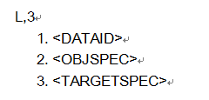
Exception: If TARGETSPEC is omitted, OBJSPEC identifies a recipe.
例外： 如果TARGETSPEC被省略，那么OBJSPEC会定义一个分机。
S15,F44 DRNS Get Change Request Data M,H <-> E
S15，f44 DRNS得到变更请求的数据
Description: This message is used to return the specified change request records.
描述： 此消息用于返回指定的更改请求记录。
Structure:
结构：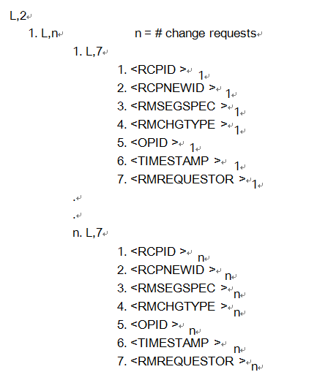
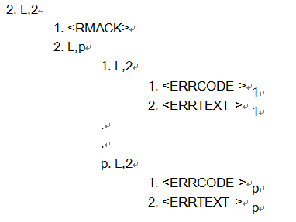
Exception: If n = 0, no change records were found matching the specification. p = 0 if and only if RMACK indicates no errors.
例外： 如果n = 0，没有改变记录被发现匹配的规范。当且仅当r P = 0，mack意味着没有错误。
S15,F45 DRNS Manager Segment Change Approval Request M,H <-> E,reply
S15、F45 DRNS主要段改变批准请求
Description: This message is sent to a distributed recipe namespace manager by an attached distributed recipe namespace segment to request approval for a specific type of change to a recipe. If multi-block, it shall be preceded by the S15,F1/F2 inquire/grant transaction.
描述： 此消息被发送到一个分布式的配方名称空间管理器，由一个连接的分布式配方命名空间部分请求批准一个特定类型的更改的配方。如果多块，它须冠以S15，F1/F2的查询/授权交易。
Structure:
结构：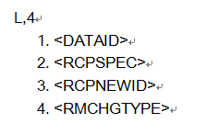
Exception: RCPNEWID is a zero-length item except where RMCHGTYPE specifies a copy or rename change.
例外： rcpnewid是一个零长的项目除当rmchgtype指定复制或重命名改变的情况。
S15,F46 DRNS Manager Segment Approval Acknowledge S,H <-> E
S15、F46 DRNS主要段验收确认
Description: This message is used to acknowledge the request to change a recipe.
描述： 此消息是用来确认更改配方的请求的。
Structure:
结构：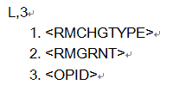
Exception: OPID is zero if and only if RMGRNT indicates the change is denied.
例外： 当且仅当rmgrnt表示拒绝改变，OPID为零。
S15,F47 DRNS Manager Rebuild Request M,H <-> E, reply
S15，F47 DRNS重建要求
Description: This message requests a distributed recipe namespace manager specified in OBJSPEC to rebuild a distributed recipe namespace. Either a distributed recipe namespace recorder or a list of distributed recipe namespace segment specifiers shall be provided.If multi-block, it shall be preceded by the S15,F1/F2 inquire/grant transaction.
描述： 这一消息请求中指定的命名空间的分布式在objspec上重建一个分布式的命名空间。一个或一系列分布式命名空间记录仪命名空间段说明符应提供。如果多块，它须冠以S15，F1/F2的查询/授权交易。
Structure:
结构：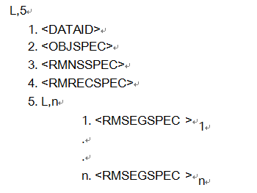
Exception: If RMRECSPEC is a non-zero length item, then n is zero. If RMRECSPEC is a zero length item, then n is non-zero.
例外： 如果rmrecspec是长度不为零的项目，则N是零。如果rmrecspec是零长项目，则N是零。
S15,F48 DRNS Manager Rebuild Acknowledge M,H <-> E
S15、F48 DRNS重新确认
Description: This message is used to acknowledge the request to rebuild a distributed recipe namespace.
描述： 此消息用于确认要重建分布式配方命名空间的请求。
Structure:
结构：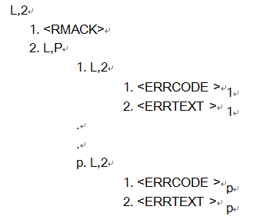
Exception: p = 0 if and only if RMACK indicates no errors. 表示没有错误。
例外：
7.20 Steam 16 Processing Management — This stream provides protocol for a set of messages that enable the control of material processing at an equipment resource. Processing management ensures that the appropriate processing is applied to a particular material by a processing resource through the definition of a process job. The Process Job provides a widely applicable supervisory control capability for automated processing of material in equipment, irrespective of the particular process being used. The Process Job creates a transient link between the three elements of a manufacturing process; the first is the material to be processed. The second is the equipment on which the process will occur. The third is the process specification, a Process Recipe. When a Process Job has completed, it ceases to exist; its Process Job ID is no longer valid.
16处理管理——这流提供了一套协议消息的控制,使材料加工设备资源。处理管理确保适当的处理是应用于一个特定的材料通过加工资源的定义过程的工作。工作过程提供了一个广泛适用的监控功能材料设备的自动化处理,不管所使用的特定过程。工作创建一个瞬态过程生产过程的三要素之间的联系,首先是要处理的材料。第二个是设备的过程将发生。第三是流程规范,流程配方。当一个进程的工作完成后,它就不再存在,其工作过程ID不再有效。
S16,F0 Abort Transaction (S16F0) S,H<->E
S16，F0中止交易（s16f0）
Description: Same form as S1F0.
描述： 同S1F0一样。
S16,F1 Multi-block Process Job Data Inquire (PRJI) S,H->E,reply
S16、F1多块处理工作数据查询（prji）
Description: If any of Processing Management messages are larger than one block,then this transaction must precede that message.
描述： 如果处理管理消息的任何一个大于一个块，那么此事务必须先于该消息。
Structure:
结构：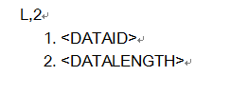
S16,F2 Multi-block Process Job Data Grant (PRJG) S,H<-E
S16、F2多块处理工作数据授权（prjg）
Description: Message to indicate if permission is granted to transmit a multi-block Job Data message.
描述： 消息，以指示是否授予发送多块作业数据消息的权限。
Structure:
结构：
S16,F3 Process Job Create Request (PRJCR) M,H->E,reply
S16、F3工艺创建请求（prjcr）
Description: The purpose of this message is to request material to be processed on a Process Module.
描述： 此消息的目的是请求在处理模块上处理的材料。
Structure:
结构：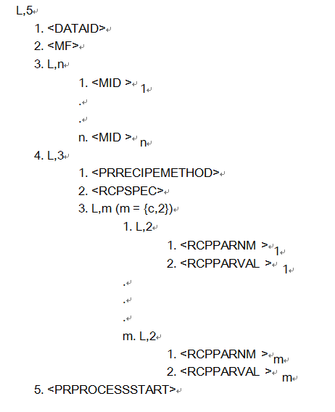
Exception: For the m length list m = 0 may be allowed value depending on the value of PRRECIPEMETHOD.
例外： m = 0米长度的列表可以允许值取决于prrecipemethod的价值。
S16,F4 Process Job Create Acknowledge (PRJCA) S,H<-E
S16、F4过程工作创造承认（prjca）
Description: Acknowledge or report error in the creation of a Process Job.
描述： 在创建一个处理作业的过程中确认或报告错误。
Structure:
结构：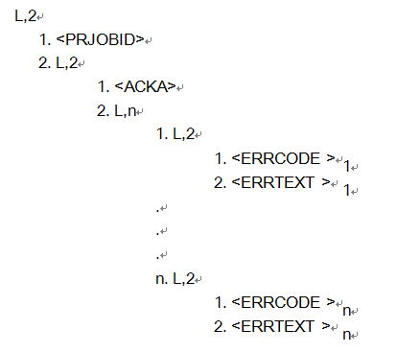
Exception: This list may be zero length, generally the case when ACKA indicates success. When ACKA indicates a create failure, the equipment may supply one or more ERRCODE’s.
例外： 这个列表可能是零长度，一般情况下当ackA表示成功。当ackA表示创建失败，设备可以提供一个或多个errcode的。
S16,F5 Process Job Command Request (PRJCMDR) M,H->E,reply
S16、F5过程工作命令请求（prjcmdr）
Description: Send a job control command to a processing job.
描述： 将作业控制命令发送到处理作业。
Structure:
结构：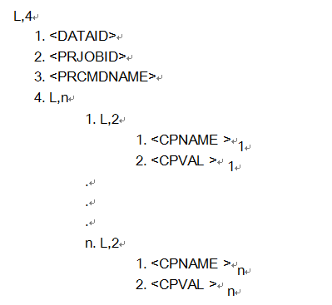
Exception: The CPNAME, CPVAL pairs are command parameter identifiers and values; n = 0 is valid for some commands (PRCMDNAME).
例外： 使cpname，cpval对命令参数的标识符；n = 0是有效的一些命令（prcmdname）。
S16,F6 Process Job Command Acknowledge (PRJCMDA) S,H<-E
S16 F6过程工作命令承认(PRJCMDA)
Description: The processing service sends its confirmation for receipt of a command request.
描述： 处理服务发送其接收命令的确认。
Structure:
结构：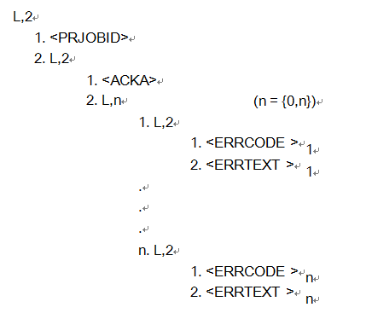
Exception: This list n may be zero length.
例外： 这张列表可能是零长度的。
S16,F7 Process Job Alert Notify (PRJA) S,H<-E,[reply]
S16、F7过程工作警报通知（prja）
Description: The processing service may notify the controlling entity of important events. The Process Job Milestones only assume small number of different values. However, the conditions under which a process job meets one of these milestones may vary. For instance, a Job may reach Job Complete because the Process was Aborted. By using item 4, the status of the Alert (PRJOBMILESTONE) can be indicated. See the list of Error Codes for Processing in Data Item Dictionary.
描述： 处理服务可以通知重要事件的控制实体。进程的工作里程碑只承担少量不同的值。然而，在这种情况下，一个进程的工作满足这些里程碑可能会有所不同。例如，一个作业可能会到达作业完成，因为这个过程被中止了。采用4项警报的状态（prjobmilestone）可以表示。查看在数据项字典中处理的错误代码列表。
Structure:
结构：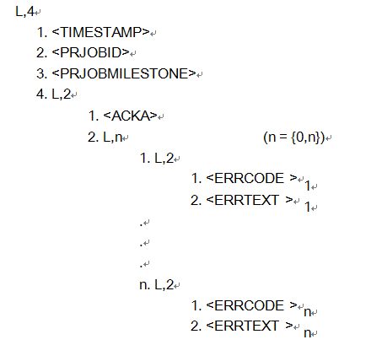
Exception: This list n may be zero length.
例外： 这张列表可能是零长度的。
S16,F8 Process Job Alert Confirm (PRJAC) S,H->E
S16、F8过程工作警报确认（prjac）
Description: Host confirms receipt of Process Job Alert message from the equipment.
描述： 主机确认从设备接收处理工作通知消息的接收。
Structure: Header only
结构： 只有标题
S16,F9 Process Job Event Notify (PRJE) S,H<-E,[reply]
S16、F9过程的工作事件通知（sp.）
Description: Send Processing Job related event to the controlling entity.
描述： 将处理与作业相关的事件发送到控制实体。
Structure:
结构： 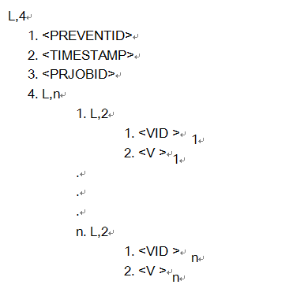
Exception: The VID, V pairs are variable data identifiers and values; exceptions n = 0 is valid for some events (PREVENTID).
例外： VID，V对可变数据的标识符和值N = 0；例外是有效的一些事件（preventid）。
S16,F10 Process Job Event Confirm (PRJEC) S,H->E
S16，F10（prjec）确认工作流程事件
Description: Host confirms receipt of S16,F9 message to equipment.
描述： 主机确认收到S16，F9信息设备。
Structure: Header only
结构： 只有标题
7.21 Stream 17 Equipment Control and Diagnostics — This stream is a continuation of Stream 2.
7.21 17设备控制和诊断-这条流是第2条的延续。
S17,F0 Abort Transaction (S17F0) S,H<->E
S17，F0中止交易（s17f0）
Description: Same form as S1F0.
描述： 同S1F0一样。
S17,F1 Data Report Create Request (DRC) M,H -> E,reply
S17，F1数据报表创建请求（DRC）
Description: Create a Data Report definition. This function allows the referencing of a Data Source for the items (variables or attributes) specified in the data report.
描述： 创建一个数据报告定义。此功能允许在数据报告中指定的项目（变量或属性）的数据源的引用。
Structure:
结构：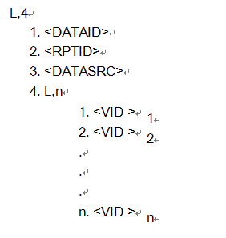
Exception: DATAID is a zero length item when the request can be sent in a single block. If RPTID is a zero length item, then the equipment shall return a value in RPTID by which the host can then reference the report efinition. If RPTID has a value, then the equipment shall retain this value by which the host can then reference the report definition.
例外： DATAID时零长度项请求可以发送在一块。如果RPTID是一个零长度项,那么的设备将返回一个值RPTID efinition主机可以参考报告。如果RPTID有价值,那么主机的设备应当保留此值可以参考该报告的定义。
S17,F2 Data Report Create Acknowledge (DRCA) S,H <- E
S17，F2数据报表创建承认（DRCA）
Description: Equipment confirms creation of a Data Report and returns RPTID.
描述： 设备验证数据报表创建和返回rptid。
Structure:
结构：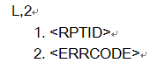
Exception: If ERRCODE is a zero length item, then no error occurred.
例外： 如果errcode是一个零长度项目，那么没有发生错误。
S17,F3 Data Report Delete Request (DRD) S,H -> E,reply
S17，F3数据报告删除请求（DRD）
Description: Delete one or more data reports. This shall cause those reports to be unlinked from any Event Reports to which they were linked. This shall cause the report to be excluded from any Trace Reports for in which it had originally been included.
描述： 请删除一个或多个数据报告。这将导致这些报道是没有与任何事件报告他们有联系。这将导致报告被排除在任何跟踪报告中，它原本被包括。
Structure:
结构：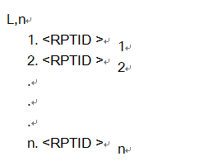
Exception: If this message is sent with a zero length list, then all reports shall be deleted.
例外： 如果此消息发送的是一个零长度列表，那么所有的报告都将被删除。
S17,F4 Data Report Delete Acknowledge (DRDA) S,H <- E
S17，F4数据报告删除确认（DRDA）
Description: Equipment confirms or indicates any errors on the request to delete Data Reports. All Data Reports which could be deleted shall be listed in the response and the associated error code shall be included in the list.
描述： 设备确认或指示删除数据报告的请求的任何错误。应在响应中列出所有可能被删除的数据报告，并将相关的错误代码包含在列表中。
Structure:
结构：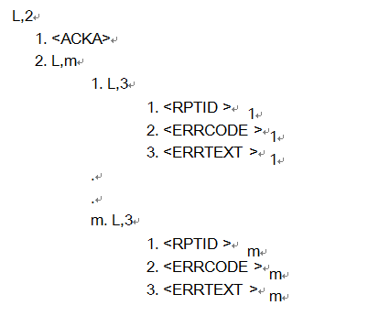
Exception: If ACKA is TRUE, then no errors were encountered, meaning all report requests were completed successfully and a zero-length list (m = 0) shall be sent.
例外： 如果ACKA是真的,那么没有遇到错误,这意味着所有报告请求成功完成,一个长度为零的列表(m = 0)将被发送。
Exception: If some reports could not be deleted, then their RPTID’s shall be given in a space separated list in ERRTEXT.
例外： 如果一些报告不能被删除,那么他们的RPTID应当在ERRTEXT空格分隔的列表。
S17,F5 Trace Create Request (TRC) M,H -> E, reply
S17，F5微量创建请求（TRC）
Description: Establish a Trace Report definition.
描述： 建立跟踪报告定义。
Structure:
结构：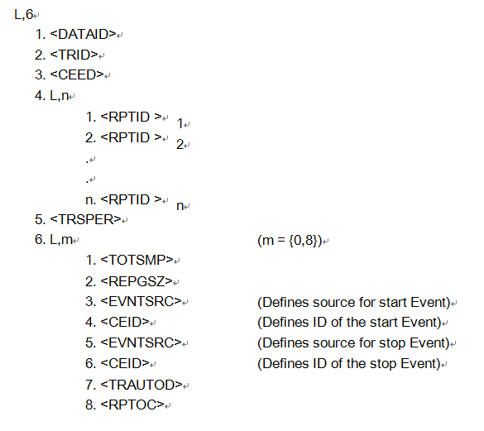
Exception: The list m can be zero to eight in length, because each of these parameters is optional.
例外： 列表m可以是零到八的长度，因为这些参数是可选的。
S17,F6 Trace Create Acknowledge (TRCA) S,H <- E
S17，F6微量创建确认（TRCA）
Description: Equipment confirms creation of an Event Report and returns a TRID.
描述： 设备确认创建事件报告并返回一个试。
Structure:
结构：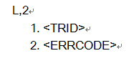
Exception: If ERRCODE is a zero length item, then no error occurred.
例外： 如果ERRCODE是一个零长度项,那么没有错误发生。
S17,F7 Trace Delete Request (TRD) S,H -> E,reply
S17，F7跟踪删除请求（TRD）
Description: The host requests to delete one or more Trace Reports.
描述： 主机请求删除一个或多个跟踪报告。
Structure:
结构：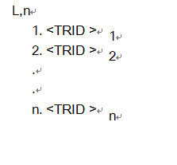
S17,F8 Trace Delete Acknowledge (TRDA) S,H <- E
S17，F8跟踪删除确认（TRDA）
Description: This message is required to inform the host when a Trace Report could not be deleted. This message does not need to be sent to confirm the successful deletion of a Trace Report. If the report is sent for a successfully deleted Trace Report, then the ERRCODE item length shall be set to zero.
描述： 当跟踪报告无法删除时，需要此消息通知主机。此消息不需要发送确认跟踪报告的成功删除。如果报告发送一个成功删除跟踪报告，那么errcode项目长度应设置为零。
Structure:
结构：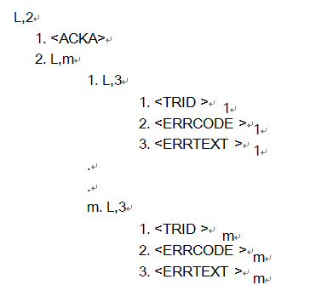
Exception: If ACKA is TRUE, then no errors were encountered, meaning all report requests were completed successfully and a zero-length list (m = 0) shall be sent.
例外： 如果ACKA是真的,那么没有遇到错误,这意味着所有报告请求成功完成,一个长度为零的列表(m = 0)将被发送。
Exception: If some reports could not be deleted, then their TRID’s shall be provided in a space separated list in ERRTEXT.
例外： 如果一些报告不能被删除,那么TRID的应提供在ERRTEXT空格分隔的列表。
S17,F9 Collection Event Link Request (CELR) M,H -> E,reply
S17，F9收集事件链接请求（CELR）
Description: Establish a Collection Event Report definition with respect to a specific Event Source.
描述： 在一个特定的事件源上建立一个集合事件报告定义。
Structure:
结构：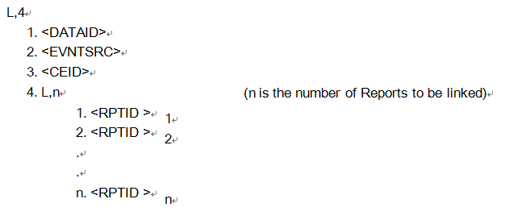
S17,F10 Collection Event Link Acknowledge (CELA) S,H <- E
S17，F10收集事件链接确认（CELA）
Description: Indicate the success or failure of a Collection Event Link Request.
描述： 指示集合事件链接请求的成功或失败。
Structure:
结构：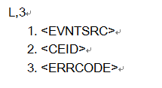
Exception: Item 3 should be set to zero length to indicate success.
例外： 项目3应设置为零长度，以指示成功。
S17,F11 Collection Event Unlink Request (CEUR) S,H -> E,reply
S17，F11收集事件中断请求（CEUR）
Description: Request to unlink a specific Data Report from a Collection Event Report.
描述： 从收集事件报告中请求取消一个特定的数据报告。
Structure:
结构：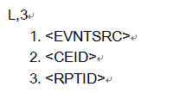
Exception: Item one can be zero length, in which case the default event source is assumed.
例外： 项目一个可以是零长度，在这种情况下，假设默认事件源。
S17,F12 Collection Event Unlink Acknowledge (CEUA) S,H <- E
S17，F12收集事件取消确认（ceua）
Description: Indicates success or failure of a requested Unlink.
描述： 表明一个要求取消成功或失败。
Structure:
结构：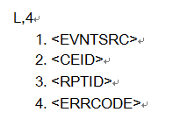
Exception: Item one can be zero length to indicate the default event source. Item 4 is set to zero length if the primary request was successful.
例外： 一项目可以用零长度来表示默认事件源。如果主请求成功，则将4项设置为零长度。
S17,F13 Trace Reset Request (TRR) S,H -> E,reply
S17、F13微量复位请求（TRR）
Description: The Host requests the equipment to clear the data and reset the specified trace reports. If n = 0, then all defined Trace Objects will be reset.
描述： 主机请求设备清除数据并重置指定的跟踪报告。如果n = 0，那么所有定义的跟踪对象将被重置。
Structure:
结构：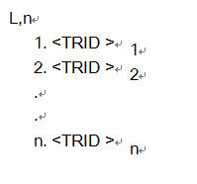
S17,F14 Trace Report Reset Acknowledge (TRRA)
S17、F14复位承认跟踪报告（TRRA）
Description: This list in item 1 contains the identifiers of all the Trace Objects which were reset. If all Trace Objects are successfully reset, then ACKA shall be set to TRUE.
描述： 这个列表项1包含所有跟踪对象的标识符被重置。如果成功重置所有跟踪对象,那么ACKA应当设置为TRUE。
Structure:
结构：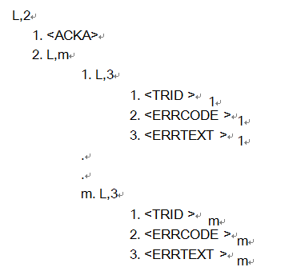
Exception: If ACKA is TRUE, then no errors were encountered, meaning all report requests were completed successfully and a zero-length list (m = 0) shall be sent.
例外： 如果ACKA是真的,那么没有遇到错误,这意味着所有报告请求成功完成,一个长度为零的列表(m = 0)将被发送。
Exception: If some reports could not be deleted, then their TRID’s shall be provided in a space separated list in ERRTEXT.
例外： 如果一些报告不能被删除,那么TRID的应提供在ERRTEXT空格分隔的列表。
7.22 Stream 18 Subsystem Control and Data — Messages exchanged between component subsystems and higher level controllers. Compared to similar messages exchanged between equipment and host, subsystem messages are less complex.
7.22 18子系统组件子系统之间的控制和数据交换,消息和更高水平的控制器。类似的设备和主机之间交换的消息相比,子系统的信息不太复杂。
S18,F1 Read Attribute Request (RAR) S,H -> E,reply
S18，F1读取属性的请求（rar）
Description: This message requests the current values of specified attributes of the subsystem component indicated in TARGETID.
描述： 这个消息请求指定属性的当前值在TARGETID子系统组件的表示。
Structure:
结构：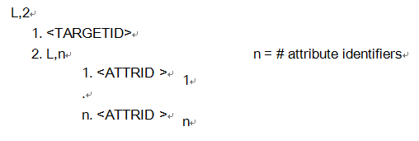
Exception: If n = 0, then all attributes of the target component are requested.
例外： 如果n = 0,那么目标组件的所有属性要求。
S18,F2 Read Attribute Data (RAD) S,H <- E
S18、F2读取属性数据（RAD）
Description: This message returns the current values of requested attributes and the current status of the requested component indicated in TARGETID. Attributes are returned in the order requested.
描述： 这个消息返回请求属性的当前值和请求的当前状态组件在TARGETID表示。属性返回的顺序要求。
Structure:
结构：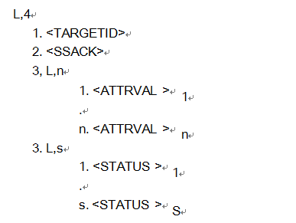
Exception: Both n = 0 and s = 0 if the target component is unknown.
例外： 如果目标组件是未知的，同时满足N = 0和S = 0。
S18,F3 Write Attribute Request (WAR) S,H -> E,reply
S18、F3写属性的请求（WAR）
Description: This message requests the subsystem to set the value of read/write attributes of the component specified in TARGETID.
描述： 这一消息请求的系统设置读/写在targetid值指定组件的属性。
Structure:
结构：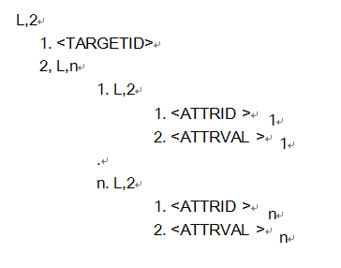
S18,F4 Write Attribute Acknowledge (WAA) S,H <- E
S18，F4写属性的认识（WAA）
Description: This message acknowledges the success of failure of the request to write attribute data to the subsystem indicated in TARGETID.
描述： 这个消息承认的成功失败请求的属性数据写入TARGETID子系统表示。
Structure:
结构：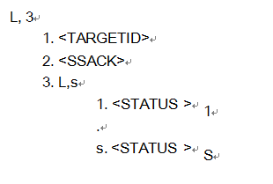
Exception: s = 0 if the target component is unknown.
例外： 如果目标组件是未知的，S = 0。
S18,F5 Read Request (RR) S,H -> E,reply
S18，F5读请求（RR）
Description: The host requests the subsystem indicated in TARGETID to read information. DATASEG may be used to indicate a specific section of data to be read. DATALENGTH is used to limit the amount of data for that section.
描述： 主机请求子系统示TARGETID阅读信息。DATASEG可能用来表示一个特定的部分要读取的数据。DATALENGTH用于限制部分的数据量。
Structure:
结构：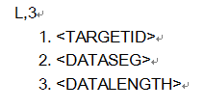
Exception: If DATASEG and DATALENGTH are both omitted (are zero length items) then all data is requested. If DATALENGTH only is omitted, then all data within the indicated section is requested.
例外： 如果DATASEG和DATALENGTH都省略(零长度项目),那么所有的数据请求。如果DATALENGTH只是省略了,那么所有请求中的数据显示部分。
S18,F6 Read Data (RD) S,H <- E
S18、F6读取数据（RD）
Description: This message is used to return requested information from the subsystem indicated in TARGETID or to acknowledge the results of the request.
描述： 此信息用于返回请求信息子系统在TARGETID暗示或承认的结果要求。
Structure:
结构：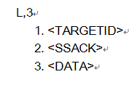
Exception: If TARGETID is unknown, then DATA is zero length.
例外： 如果TARGETID是未知的,那么数据零长度。
S18,F7 Write Data Request (WDR) S,H -> E,reply
S18，F7写数据请求（WDR）
Description: This message requests to write data to the subsystem component indicated in TARGETID. DATASEG may be used to indicate a specific section of data to be written or overwritten.
描述： 这个消息请求写入数据到子系统组件在TARGETID表示。DATASEG可能用来表示一个特定的部分要写的数据或覆盖。
Structure:
结构：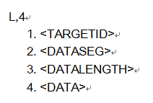
Exception: If DATASEG and DATALENGTH are both omitted (are zero length items) then all data is to be overwritten. If only DATALENGTH is omitted or if DATALENGTH has a value of zero, then all data within the indicated section is to be written.
例外： 如果DATASEG和DATALENGTH都省略(零长度项目),那么所有的数据被覆盖。如果只有DATALENGTH省略或者DATALENGTH的值为0,那么所有数据显示部分是写。
S18,F8 Write Data Acknowledge (WDA) S,H <- E
S18、F8写入数据的确认（WDA）
Description: This message acknowledges the success or failure of writing data to the subsystem indicated in TARGETID.
描述： 这个消息承认写作的成功或失败在TARGETID数据子系统。
Structure:
结构：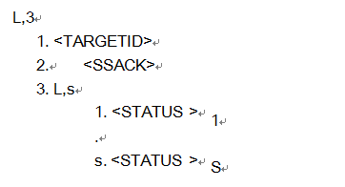
Exception: s = 0 if and only if TARGETID is unknown.
例外： 当且仅当targetid是未知的，S = 0。
S18,F9 Read ID Request (RIR) S,H -> E,reply
S18、F9读取ID的请求（RIR）
Description: This message is used to request the subsystem indicated by TARGETID to read an identifier.
描述： 此信息用于请求子系统由TARGETID表示读一个标识符。
Structure:
结构：
Exception: None.
例外： 没有。
S18,F10 Read ID Data (RID) S,H <- E
S18、F10数据读ID（RID）
Description: This message returns a requested material identifier MID as read by the subsystem indicated in TARGETID.
描述： 这个消息返回所请求的材料标识符中读的子系统在TARGETID表示。
Structure:
结构：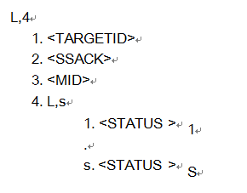
Exception: s = 0 if and only if TARGETID is unknown.
例外： s = 0当且仅当TARGETID是未知的。
S18,F11 Write ID Request (WIR) S,H -> E,reply
S18、F11写ID的要求（我们）
Description: This message is used to request the subsystem indicated by TARGETID to write an identifier.
描述： 此信息用于请求子系统由TARGETID写一个标识符表示。
Structure:
结构：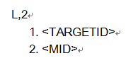
Exception: None.
例外： 没有。
S18,F12 Write ID Acknowledge (WIA) S,H <- E
S18，F12写身份确认（WIA）
Description: This message acknowledges the success or failure of the subsystem specified in TARGETID in writing the ID.
描述： 这个消息承认子系统的成功或失败中指定TARGETID书面的ID。
Structure:
结构：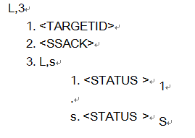
Exception: s = 0 if and only if TARGETID is unknown.
例外： 当且仅当TARGETID是未知的，s=0。
S18,F13 Subsystem Command Request (SCR) S,H -> E,reply
S18、F13系统命令请求（SCR）
Description: This message acknowledges the success or failure of the subsystem specified in TARGETID in writing the ID.
描述： 这个消息承认子系统的成功或失败中指定TARGETID书面的ID。
Structure:
结构：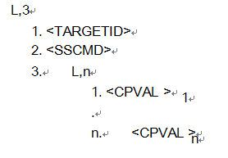
Exception: If n = 0, no parameters are provided.
例外： 如果n = 0,没有提供参数。
S18,F14 Subsystem Command Acknowledge (SCA) S,H <- E
S18、F14系统命令应答（SCA）
Description: This message reports the results from the subsystem specified in TARGETID for the requested action.
描述： 这个消息报告的结果中指定子系统TARGETID请求的行动。
Structure:
结构：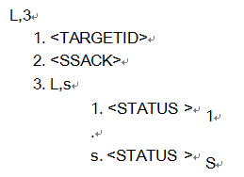
Exception: s = 0 if and only if TARGETID is unknown.
例外： s = 0当且仅当TARGETID是未知的。
8 Message Documentation
8信息文档
8.1 Intent — Equipment makers using SECS-II messages must communicate the equipment-specific details of each message to the host designer in order for the host to properly adapt to the equipment. The details are communicated in a document which will follow a standard form in order to convey most clearly the information required. The following form is presented here to act as a guide for organizing the equipment-specific details.
意图——设备制造商使用SECS-II消息必须沟通每个消息到主机的各类设备细节设计师为了让主机正确适应设备。文档的细节沟通将遵循一个标准形式,以传达最明显的所需的信息。这里提出以下形式作为指导组织各类设备的细节。
8.2 Standard Form SECS-II Document — The standard form will contain three clearly labeled parts as follows.
8.2标准形式SECS-II文档——标准形式将包含三个明确的标示,部分如下：
Part I — General Information 一般信息
Part II — Message Summary 消息摘要
Part III — Message Detail 详细信息
8.2.1 Part I will contain general information on the following:
第一部分在以下部分将包含一般信息:
Manufacturer and product number制造商和产品编号
General description of equipment function一般的描述设备功能
Intended function of interface函数接口
Software revision code软件修改代码
Changes from previous versions从以前的版本的变化
8.2.2 Part II will contain two lists of all messages understood and all messages sent by the equipment in terms of their stream and function codes. The first list will have pairs of columns: the first for the message received and understood and the second for the message sent in response. The second list will also have two columns: the first for the message sent and the second for the response understood. The message will be identified using the format "SxxFyy," where xx is the stream number and yy is the function number. Each transaction will be on a separate line. A "-" will indicate that one of a pair is not included. All messages not listed on the received side are implied to cause an error message to the host. All messages not listed on the sent side are assumed never to be sent from the equipment. Since some messages can be sent in two directions, the same message pair may appear in each list with the sent and received orders interchanged. A transaction listed in the standard as being allowed in two directions does not have to be implemented in both directions. This list will indicate which directions are implemented.
第二部分将包含两个列表的所有消息理解和设备发送的所有消息的来源和功能代码。第一个列表将会有双列:第一个消息的接收和发送的消息的理解和第二反应。第二个列表也将两列:第一个消息的发送和第二个反应的理解。确定的消息将被使用的格式”SxxFyy”,其中xx是流数量和yy是函数的数字。每个事务都将在一个单独的行。“-”将表明,不包括一对之一。未列出的所有消息接收端的隐含导致主机一条错误消息。未列出的所有消息在发送端被假定从未从设备发送。因为一些消息可以发送两个不同的方向,同样的消息对可能出现在每个列表的发送和接收订单互换。事务中列出的标准是允许在两个方向上不需要在两个方向上实现。这个列表将显示方向实现。
8.2.3 Part III will contain the details for every message listed in Part II. Messages that appear on both the sent and received sides must be detailed separately. The details shall include the following information on the data in each message:
第三部分将包含在第二部分中列出的细节为每个消息。消息出现在发送和接收的双方必须单独详细。细节应当包括下列信息数据在每一个消息:
1. For each fixed item, all the values or strings either understood or possible to send are listed along with their meaning to the equipment.
1．对于每一个固定项目,所有可能值或字符串理解或发送列出设备及其意义。
2. For each variable item, the restriction on or possible range of value or length of string.
2．对于每个变量项,或可能的限制范围的值或字符串的长度。
3. Any other special interpretation of the message.
3．任何其他特殊的解释信息。
8.2.4 Each message so detailed must be clearly labeled with its stream and function code.
详细的必须清楚地标明每条消息的流和功能代码。
9 Units of Measure
9 测量单元
9.1 Intent — Certain SECS-II transactions require specification of units of measure for data items passed between equipment and host. The concept of units of measure has been included as part of the SECS-II standard to enhance the ability of the host system to prompt its human operators for proper information when generating process programs, and also to facilitate automated handling of process programs by host systems and automated handling of data reported to a host by equipment.
意图——某些SECS-II交易需要规范的计量单位的数据项之间传递设备和主机。单位衡量的概念已被作为SECS-II标准的一部分,以提高主机系统的能力促使其操作员正确的信息在生成过程程序,自动处理过程也是为了便于程序的主机系统和自动处理数据报的主机设备。
9.2 Units Symbols — Under SECS-II, a units symbol is a text string of unspecified length which specifies the physical significance of a numeric value. Units of measure symbols under SECS-II may be either a SECS-II recognized unit identifier, a SECS-II unit identifier with prefix and/or suffix symbols, or an arithmetic expression of SECS-II identifiers.
单位符号——SECS-II下,单位符号是未指定的长度的文本字符串指定一个数字值的物理意义。计量单位符号下SECS-II可能SECS-II认可单位标识符,SECS-II单位标识符前缀和/或后缀符号,或一个算术表达式的SECS-II标识符。
9.2.1 A SECS-II units identifier is a text string which may be the full name, an abbreviation of the full name, or a special character which is unique for a specific unit of weight or measure. Identifier strings may consist of upper or lower case alphabetic characters and numerals or special characters of the ASCII character set. The first character of an identifier may not be a numeral. The case of alphabetic characters is significant (e.g., G and g, the units symbols for Gauss and gram, respectively).
9.2.1 SECS-II单位标识符是一个文本字符串可能是全称,缩写全名,或者一个特殊字符是独一无二的为一个特定的单位重量或措施。标识符字符串可能包含大写或小写字母字符和数字或特殊字符的ASCII字符集。一个标识符的第一个字符可能不是一个数字。字母字符的情况下(如具有重要意义。,G,g,分别为高斯单位符号和克)。
9.2.2 A unit identifier may be nationally or internationally recognized, may be unique to the semiconductor industry, or,due to the special requirements of SECS-II, may be unique to this standard. Section 9.4 lists all units identifiers recognized by SECS-II. For each identifier defined in Section 9.4, six pieces of information are provided. They are:
9.2.2 单位标识符可能是全国或国际公认的,可能是唯一的半导体产业,或者,由于SECS-II的特殊要求,可能是唯一的这个标准。9.4节列出了所有被SECS-II单位标识。对于每个9.4节中定义的标识符,六条信息被提供。它们是:
1. Unit—Full name of the unit of measure in question.测量单元的全称。
2. Unit Identifier — SECS-II-recognized identifier for the unit.单元标识符- SECS-II认定为单位标识符。
3. Prefix Allowed — Specifies whether or not the unit identifier may be combined with a prefix symbol to generate a unit identifier which is a decimal multiple or submultiple of the base unit. Metric (or SI) units are usually capable of accepting a prefix symbol while English units may not.前缀——指定是否允许单位标识符可能会加上一个前缀符号生成单位标识符是一个十进倍数和因数的基本单位。指标(SI)单位通常能够接受一个前缀符号,而英语单位不得。
4. Suffix Allowed — Specifies whether or not the unit identifier may be concatenated with a numeric suffix which provides additional information to the meaning of the associated unit symbol. The numeric suffix is composed of the ASCII digits 0 through 9 and represents a decimal value. This meaning of the numeric value is symbol-dependent and must be specified in the description section of the unit symbol's definition.
后缀——指定是否允许单位标识符可能是连接与一个数字后缀的意义提供了额外的信息相关的单位符号。数字后缀由ASCII数字0到9,代表一个十进制值。这个数值的含义是符号性和必须指定的描述部分单位符号的定义。
5. Equivalence — In those cases where a unit can be expressed as an arithmetic expression (of simpler units), this column will contain the expression of simpler units. For those units which are nonstandard to either of the standard systems of units of measure (English or SI), this column will contain an expression which relates the non-standard unit to the equivalent unit of the standard units system. In either case, the expression provided in this column may be substituted for the corresponding SECS-II units identifier whenever required.等价——在这种情况下,一个单位可以表示为一个算术表达式(简单的单位),本专栏将包含简单的表达单位。对于那些非标准的单位或者单位衡量的标准系统(英语或SI),本专栏将包含一个表达式与非标准单元的等效单元的标准单位系统。在这两种情况下,在本专栏中可能提供的表达式代替相应的SECS-II单位标识符时必需的。
6. Description — Additional information as may be required to uniquely define the unit of measure in question. 描述——可能需要额外的信息来唯一地定义问题的度量单位。
9.2.3 Any SECS-II identifier which Section 9.4 indicates as being capable of taking on a prefix symbol may be appended to one of the prefix symbols shown in Table 2, forming a new unit which is a decimal multiple or submultiple of the base unit. A prefix symbol may not be used alone. It must appear concatenated to one of the identifiers in Section 9.4. Finally, only one prefix symbol may appear before any identifier. A units symbol such as "mus" (micromillisecond) is not allowed. The proper symbol is "ns" (nanosecond). SECS-II标识符,9.4节表明是有能力承担一个前缀符号,可以加一个前缀符号表2所示,形成一个新的单位,是一个十进倍数和因数的基本单位。一个前缀符号不得单独使用。它必须连接到一个标识符出现在9.4节。最后,只有一个前缀符号可能出现在任何标识符。单位符号如“亩”(micromillisecond)是不允许的。适当的符号是“ns”(纳秒)。
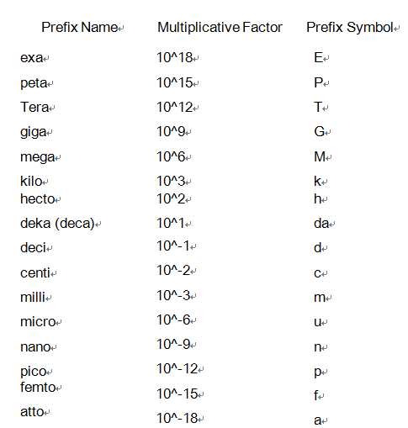
Prefix Name前缀名
Multiplicative Factor 乘性因子
Prefix Symbol前缀符号
9.2.4 Any SECS-II identifier which Section 9.4 indicates as being capable of taking on a suffix value may have a numeric string appended to it. This decimal value allows the user to identify one of a family of symbol names with only the generic symbol name of the family being defined in Section 9.4. The meaning of a numeric suffix is dependent on the particular symbol with which it is being used and must be defined in the description section of the symbol definition.
9.2.4 SECS-II标识符,9.4节表示是能够承担一个后缀的值可能会有数字字符串附加到它。这个十进制值允许用户识别符号名称只有一个家庭之一的通用符号名被定义在9.4节。一个数字后缀的含义依赖于特定的符号和它必须定义和描述部分中使用的符号的定义。
9.2.5 Arithmetic expressions of units of measure identifiers are recognized by SECS-II as units symbols if they are formed by the following rules:
9.2.5算术表达式的测量单元,标识符是被SECS-II单位符号如果他们是由以下规则:
1. All units identifiers in the expression are SECS-II units identifiers defined in Section 9.4 or SECS-II prefixed units identifiers as defined above.
1．所有单位标识符的表达式是SECS-II单位9.4节中定义的标识符或SECS-II如上定义前缀单位标识。
2. Exponentiation is denoted by a circumflex (^) between the identifier to be operated on and the exponent. Exponents may be positive or negative values. A negative value is denoted by a unary minus sign (-) between the circumflex and exponent. For positive values, the exponent will immediately follow the circumflex (A^2 or A^-2).
2．求幂是用弯曲的(^)上操作的标识符和指数。指数可能是积极的还是消极的价值观。一个负值用弯曲之间的一元减号(-)和指数。积极的价值观,指数将立即按照弯曲(一个^ ^ 2或2)。
3. Multiplication of units identifiers is expressed by an asterisk (*)positioned between the factors to be multiplied (A*B).
3. 乘法的单位标识符是由一个星号(*)表示位置之间的因素增多(A * B)。
4. Division of units identifiers is expressed by a slash (/)positioned between the dividend and divisor. Division may also be expressed as the product of the dividend and the divisor with a negative exponent (A/B or A*B^-1).
4.部门单位标识符是由一个斜杠(/)表示被除数和除数之间的定位。部门也可以表示为股息和因子的乘积与负指数(a / B或a * B ^ 1)。
5. Parentheses may be used to specify the order in which the arithmetic operations will be performed.
5. 可以使用括号指定的顺序执行算术运算。
6. Within expressions or sub-expressions where parentheses do not specify the order of operations, exponentiation will be carried out first, followed by left-to-right evaluation of all multiplication and division that is (A*B^-2*30*C^2) is equivalent to (((A/(B^2))*30)*(C^2)).
6. 表达式或子表达式中括号不指定的顺序操作,将进行求幂第一,紧随其后的是从左到右评价的乘法和除法(A * B ^ 2 * 30 * C ^ 2)相当于(((A / B(^ 2))* 30)*(C ^ 2))。
9.3 Compliance—For the units of measure information to have any value and to be in compliance with SECS-II, equipment and host system manufacturers must ensure that only units symbols allowed by SECS-II are used by their systems. In those instances where SECS-II does not provide a units symbol required for a particular application, the manufacturer requiring the new symbol may submit a proposal to the SEMI Communications Subcommittee requesting the enhancement. A proposal must include all the information provided by each entry of Section 9.4 as described above.
9.3符合测量信息的单位有价值和符合SECS-II,设备和主机系统制造商必须确保只有单位符号所允许SECS-II使用自己的系统。在那些实例SECS-II不提供特定应用程序所需的单位符号,制造商需要新的符号可能会提交一份提案,半通信委员会要求增强。提案必须包括所有的信息提供的每个条目9.4节如上所述。
9.3.1 A proposal must undergo the full approval cycle as prescribed by SECS-II for amending a standard (acceptance by committee, balloting, etc.). As a result, the proposal should be submitted as soon as possible, so that sufficient time is available to complete the standard amendment process and to notify all interested parties of the change before the product requiring the new symbol becomes available for use in a manufacturing facility.
9.3.1 提案必须经过完整的审批周期SECS-II规定修改标准(验收委员会投票,等等)。结果,建议应尽快提交,以便提供足够的时间来完成标准修订过程和通知所有当事人变更前的产品要求的新符号可用在工厂中使用。
9.4 SECS-II Units of Measure Identifiers — All units of measure symbols recognized by SECS-II are defined in this section or are compound symbols based on the identifiers defined here and formed by the rules specified in Section 9.2. Portions of the information provided below have been obtained from ANSI/IEEE 260-1978, ANSI X3.5-1976, ISO 2955-1974(E), Webster's New World Collegiate Dictionary (copyright 1977), and the CRC Handbook of Chemistry and Physics (52nd edition for 1971-1972).
9.4 SECS-II单位测量标识符——所有单位的符号被SECS-II在本节中定义或复合符号基于这里定义的标识符,由9.2节中指定的规则。下面提供的部分信息已经获得ANSI / IEEE 260 - 260,ANSI x3.5 - 1976,ISO 2955 - 1974(E)、韦氏新世界大学词典》(1977年版权),化学和物理的CRC手册(52版1971 - 1972年)。
Unit — Non-dimensional quantities (pure numbers) 无量纲的量(纯数字)
Unit Identifier — null string 空字符串
Equivalence — None等价——没有
Prefix Allowed — No前缀——不允许
Suffix Allowed — No后缀——不允许
Description — For all quantities which have no associated unit of measure, a zero length (null) text string is the appropriate ‘identifier’ to use when units of measure information is required.
描述——所有数量没有关联的度量单位,0(零)文本字符串长度是合适的“标识符”时使用的计量单位信息是必需的。
Unit — ampere单位-安培
Unit Identifier — A
Equivalence — None等价——没有
Prefix Allowed — YES前缀——允许
Suffix Allowed — No后缀——不允许
Description — SI unit of electric current. 描述- SI单位的电流。
Unit — ampere (turn) 单元-安培(转)
Unit Identifier — AT
Equivalence — None等价——没有
Prefix Allowed — YES前缀——允许
Suffix Allowed — No后缀——不允许
Description — SI unit of magnetomotive force.
描述-磁通势单位。
Unit — angstrom
Unit — 埃
Unit Identifier — Ang
Equivalence — m*10^-10
Prefix Allowed — YES前缀——允许
Suffix Allowed — No后缀——不允许
Description — Unit of length used when measuring wavelength of light.
描述-测量波长时使用的长度单位。
Unit — atmosphere, standard
单元-大气，标准
Unit Identifier — atm
Equivalence — 101325*Pa
Prefix Allowed — No前缀——不允许
Suffix Allowed — No后缀——不允许
Description — A unit of pressure. 压力单位。
Unit — atmosphere, technical大气，技术
Unit Identifier — at
Equivalence — kgf/cm^2
Description — A unit of pressure.
Prefix Allowed — No前缀——不允许
Suffix Allowed — No后缀——不允许
Unit — atomic mass unit (unified) 原子质量单位(统一)
Unit Identifier — u
Equivalence — 1.660531*10^-27*kg
Prefix Allowed — No前缀——不允许
Suffix Allowed — No后缀——不允许
Description — One twelfth the mass of an atom of carbon 12 nuclide.
描述-十二分之一碳12的原子核素的质量。
Unit — bar
Unit Identifier — bar
Equivalence — 100*kPa
Prefix Allowed — YES前缀——允许
Suffix Allowed — No后缀——不允许
Description — CGS unit of pressure.
描述-CGS压力的单位。
Unit — barn
Unit Identifier — barn
Equivalence — 10^-28*m^2
Prefix Allowed — YES前缀——允许
Suffix Allowed — No后缀——不允许
Description — Unit for measuring capture cross sections of elements.
描述——单位测量捕获元素的横截面。
Unit — barrel (petroleum)
Unit Identifier — bbl
Equivalence — 42*gal or 158.99*1
Prefix Allowed — No前缀——不允许
Suffix Allowed — No后缀——不允许
Description — A unit of volume. 描述——一个单位体积。
Unit — baud
Unit Identifier — Bd
Equivalence — bit/s
Prefix Allowed — YES前缀——允许
Suffix Allowed — No后缀——不允许
Description — Telecommunications measure of data transfer rate equivalent to one bit of information transferred per second.
描述-电信测量的数据传输速率相当于一个位的信息每秒传输。
Unit — bel
Unit Identifier — B
Equivalence — None
Prefix Allowed — YES前缀——允许
Suffix Allowed — No后缀——不允许
Description — The logarithm of the ratio of two power signals.
描述-两个功率信号的比值的对数。
Unit — Becquerel
Unit Identifier — Bq
Equivalence — None
Prefix Allowed — YES前缀——允许
Suffix Allowed — No后缀——不允许
Description — SI unit of activity of a radionuclide.
描述-放射性核素活度的单位。
Unit — bit
Unit Identifier — bit
Equivalence — None
Prefix Allowed — YES前缀——允许
Suffix Allowed — No后缀——不允许
Description — A unit of computer information equivalent to the choice between two alternatives (as yes or no, on or off).
描述-一个计算机信息的单位，相当于两个备选方案之间的选择（是或不，上或下）。
Unit — boat
Unit Identifier — boat
Equivalence — None
Prefix Allowed — No前缀——不允许
Suffix Allowed — Yes后缀——允许
Description — Special SECS generic unit corresponding to a holder of wafers or packages with discrete positions. The unit capacity is specified by the symbol’s suffix, if provided. Otherwise, the capacity is situation-dependent.
描述 -特殊的secs GENERIC单元对应的持有人与机或离散位置。单位容量是由符号的后缀指定的，如果提供的。此外，容量是情境依赖性。
Unit — British thermal unit
Unit Identifier — Btu
Equivalence — 1054.35*J
Prefix Allowed — No前缀——不允许
Suffix Allowed — No后缀——不允许
Description — The quantity of heat required to raise the temperature of one pound of water one degree Fahrenheit at or near 39.2˚F.
描述：要求达到或接近39.2˚F.提高一磅水1华氏度的温度的热量
Unit — byte
Unit Identifier — byte
Equivalence — 8*bit
Prefix Allowed — YES前缀——允许
Suffix Allowed — No后缀——不允许
Description — Unit of storage for computer memory.
描述-计算机存储器的存储单元。
Unit — calorie (International Table)
Unit Identifier — callIT
Equivalence — 4.1868*J
Prefix Allowed — YES前缀——允许
Suffix Allowed — No后缀——不允许
Description — Defined by the 1929 International Stream Table Conference to be 1/860 international joules or l/859.858 joules.
描述--定义由1929国际流表会议是1 / 860国际焦耳或L / 859.858焦耳。
Unit — calorie (thermochemical)
Unit Identifier — cal
Equivalence — 4.l840*J
Prefix Allowed — YES前缀——允许
Suffix Allowed — No后缀——不允许
Description — Unit of energy defined by the NBS to be 4.184 joules. Also, called the gram calorie.
描述：单位由国家统计局定义的能量为4.184焦耳。此外，被称为克热量。
Unit — candela
Unit Identifier — cd
Equivalence — None
Prefix Allowed — YES前缀——允许
Suffix Allowed — No后缀——不允许
Description — SI unit of luminous intensity.
描述-发光强度的单位。
Unit — candle
Unit Identifier — cd
Equivalence — None
Prefix Allowed — YES前缀——允许
Suffix Allowed — No后缀——不允许
Description — Alternate name for candela.
描述-又名坎德拉。
Unit — cassette
Unit Identifier — css
Equivalence — None
Prefix Allowed —No前缀——不允许
Suffix Allowed —YES后缀——允许
Description — Special SECS generic unit corresponding to a holder for wafers or wafer frames. The unit capacity is specified by the symbol's suffix, if provided. Otherwise, the capacity is situation-dependent.
描述-特殊秒通用单元对应一个座晶圆或晶片帧。指定的单位容量是象征的后缀,如果提供。否则,能力的工作。
Unit — Coulomb
Unit Identifier — C
Equivalence — A*s
Prefix Allowed — YES前缀——允许
Suffix Allowed — No后缀——不允许
Description — SI unit of electric charge.
描述-电荷的单位。
Unit — curie
Unit Identifier — Ci
Equivalence — 3.7*l0^l0*Bq
Prefix Allowed — No前缀——不允许
Suffix Allowed — No后缀——不允许
Description — A unit of activity of radionuclide.
描述-放射性核素活度单位。
Unit — cycle
Unit Identifier — c
Equivalence — None
Prefix Allowed — YES前缀——允许
Suffix Allowed — No后缀——不允许
Description — Unit equivalent to one complete performance of a periodic process.
描述-相当于一个周期过程的一个完整的性能。
Unit — darcy
Unit Identifier — D
Equivalence — cP*(cm/s)(cm/atm) or 0.986923*um^2
Prefix Allowed — No前缀——不允许
Suffix Allowed — No后缀——不允许
Description — Unit of permeability of a porous medium. By traditional definition, a permeability of one darcy will permit a flow of 1 cm^3/s of fluid of 1 cP viscosity through an area of 1 cm^2 under a pressure gradient of 1 atm/cm.
描述——单位的多孔介质的渗透率。传统的定义,一个达西的渗透率将允许流液的1厘米^ 3 / s 1 cP粘度通过面积1厘米^ 2的压力梯度下1 atm /厘米。
Unit — day (mean solar)
Unit Identifier — d
Equivalence — 24*h
Prefix Allowed — No前缀——不允许
Suffix Allowed — No后缀——不允许
Description — The period required for the Earth to complete one rotation about its axis.
描述-地球完成一个关于它的轴线的周期所需的时间。
Unit — degree (plane angle)
Unit Identifier — deg
Equivalence — pi/180*rad
Prefix Allowed — No前缀——不允许
Suffix Allowed — No后缀——不允许
Description — One three hundred sixtieth part of the circumference of a circle.
描述-十三万零六十的一部分,一个圆的周长。
Unit — degree Celsius
Unit Identifier — degC
Equivalence — None
Prefix Allowed — No前缀——不允许
Suffix Allowed — No后缀——不允许
Description — Unit of temperature where 0 ˚C corresponds to the freezing point of water and l00 ˚C corresponds to the boiling point at standard atmospheric conditions.
描述-单元的温度0˚C对应于水的冰点和l00˚C对应于沸点在标准大气条件。
Unit — degree Fahrenheit
Unit Identifier — degF
Equivalence — None
Prefix Allowed — No前缀——不允许
Suffix Allowed — No后缀——不允许
Description — Unit of temperature where 32˚F corresponds to the freezing point of water and 212 ˚F corresponds to the boiling point at standard atmospheric conditions.
描述——单元的温度32˚F对应于水的冰点和沸点212˚F对应于标准大气条件。
Unit — degree Kelvin
Unit Identifier — K
Equivalence — None
Prefix Allowed — No前缀——不允许
Suffix Allowed — No后缀——不允许
Description — SI unit of temperature.
描述- SI单位的温度。
Unit — die
Unit Identifier — die
Equivalence — None
Prefix Allowed — No前缀——不允许
Suffix Allowed — No后缀——不允许
Description — Special SECS generic unit corresponding to an individual integrated circuit both on a wafer and after wafer separation. Also referred to as a bar or chip.
描述-特殊秒通用单元对应一个单独的集成电路晶圆片和后晶片分离。也称为芯片。
Unit — dyne
Unit Identifier — dyn
Equivalence — 10^-5*N
Prefix Allowed — YES前缀——允许
Suffix Allowed — No后缀——不允许
Description — Unit of force in the cgs system. One dyne is the force required to provide a one grain mass with an acceleration of 1 cm/s^2.
描述-厘米克秒制中力的单位。一达因的力是需要提供一粒质量与加速度的1厘米/秒^ 2。
Unit — electronvolt
Unit Identifier — eV
Equivalence — l.60209*10^-19*J
Prefix Allowed — YES前缀——允许
Suffix Allowed — No后缀——不允许
Description — Energy acquired by a small particle carrying a unit electronic charge when it falls through a potential difference of one volt.
描述-由一个小粒子携带一个单位的电子电荷，当它通过一个伏的电位差时所获得的能量。
Unit — erg
Unit Identifier — erg
Equivalence — l0^-7*J
Prefix Allowed — YES前缀——允许
Suffix Allowed — No后缀——不允许
Description — Unit of work or energy in the cgs system. One erg is equal to the work done or energy expended to exert a force of one dyne through a distance of 1 cm.
描述——在厘米克秒制工作单元或能量。erg等于工作或能源消耗产生的力一达因通过一个1厘米的距离。
Unit — farad
Unit Identifier — F
Equivalence — A*s/V
Prefix Allowed — YES前缀——允许
Suffix Allowed — No后缀——不允许
Description — SI unit of capacitance.
描述-电容的硅单元。
Unit — foot
Unit Identifier — ft
Equivalence — 12*in
Prefix Allowed — No前缀——不允许
Suffix Allowed — No后缀——不允许
Description — English unit of length.
描述-英语长度单位。
Unit — footcandle
Unit Identifier — Fc
Equivalence — lm/ft^2
Prefix Allowed — No前缀——不允许
Suffix Allowed — No后缀——不允许
Description — Unit of illuminance. Also called lumen per square foot.
描述——照度单位。也叫流明每平方英尺。
Unit — footlambert
Unit Identifier — FL
Equivalence — (1/pi)*cd/ft^2
Prefix Allowed — No前缀——不允许
Suffix Allowed — No后缀——不允许
Description — A unit of luminance. One lumen per square foot leaves a surface whose luminance is one footlambert in all directions within a hemisphere.
描述——亮度的单位。每平方英尺一腔叶子表面的亮度是一英尺朗伯半球内四面八方。
Unit — gal
Unit Identifier — Gal
Equivalence — cm/s^2
Prefix Allowed — YES前缀——允许
Suffix Allowed — No后缀——不允许
Description — A unit of acceleration used especially for values of gravity.
描述——一个重力加速度单位特别是用于值。
Unit — gallon (US)
Unit Identifier — gal
Equivalence — 23l*in^3 or 4*qt or 3.7854*1
Prefix Allowed — No前缀——不允许
Suffix Allowed — No后缀——不允许
Description — United States version of English system unit of volume.
描述-美国版本的英语系统单元的体积。
Unit — gallon (UK)
Unit Identifier — Gal
Equivalence — cm/s^2
Prefix Allowed — YES前缀——允许
Suffix Allowed — No后缀——不允许
Description — A unit of acceleration used especially for values of gravity.
描述——一个重力加速度单位特别是用于值。
Unit — gallon (US)
Unit Identifier — gal
Equivalence — 23l*in^3 or 4*qt or 3.7854*1
Prefix Allowed — No前缀——不允许
Suffix Allowed — No后缀——不允许
Description — United States version of English system unit of volume.
描述-美国版本的英语系统单元的体积。
Unit — gallon (UK)
Unit Identifier — galUK
Equivalence — 4.546l*l
Prefix Allowed — No前缀——不允许
Suffix Allowed — No后缀——不允许
Description — United Kingdom version of English system unit of volume.
描述-英国版的英语系统单元的体积。
Unit — gauss
Unit Identifier — G
Equivalence — Mx/cm^2
Prefix Allowed — YES前缀——允许
Suffix Allowed — No后缀——不允许
Description — Electromagnetic CGS unit of magnetic flux density.
描述——电磁CGS单元的磁通密度。
Unit — gilbert
Unit Identifier — Gb
Equivalence — l0/(4*pi)*AT
Prefix Allowed — YES前缀——允许
Suffix Allowed — No后缀——不允许
Description — Electromagnetic CGS unit of magnetomotive force.
描述——电磁磁动势的CGS单元。
Unit — grain
Unit Identifier — gr
Equivalence — .0022857l43*oz
Prefix Allowed — No前缀——不允许
Suffix Allowed — No后缀——不允许
Description — English unit of weight.
描述——英国重量单位。
Unit — gram
Unit Identifier — g
Equivalence — None
Prefix Allowed — YES前缀——允许
Suffix Allowed — No后缀——不允许
Description — One thousandth of the SI unit of mass.
描述- SI单位质量的1000。
Unit — gram-force
Unit Identifier — gf
Equivalence — 9.80665*N*10^-3
Prefix Allowed — YES前缀——允许
Suffix Allowed — No后缀——不允许
Description — The weight of a gram mass when subjected to the mean gravitational attraction of the Earth.
描述——一克的重量质量当受的意思是地球的引力。
Unit — gray
Unit Identifier — Gy
Equivalence — Unknown
Prefix Allowed — YES前缀——允许
Suffix Allowed — No后缀——不允许
Description — SI unit of absorbed dose in the field of radiation dosimetry.
描述- SI单位吸收剂量的辐射剂量测定法。
Unit — henry
Unit Identifier — H
Equivalence — V*s/A
Prefix Allowed — YES前缀——允许
Suffix Allowed — No后缀——不允许
Description — SI unit of inductance.
描述—电感单位
Unit — hertz
Unit Identifier — Hz
Equivalence — c/s
Prefix Allowed — YES前缀——允许
Suffix Allowed — No后缀——不允许
Description — SI unit of frequency.
描述- SI单位的频率。
Unit — horsepower (electric)
Unit Identifier — hp
Equivalence — 746*W
Prefix Allowed — No前缀——不允许
Suffix Allowed — No后缀——不允许
Description — Archaic unit of power.
描述-古老的权力单位。
Unit — hour
Unit Identifier — h
Equivalence — 60*min
Prefix Allowed — No前缀——不允许
Suffix Allowed — No后缀——不允许
Description — Derived unit of time.
描述衍生的单元的时间。
Unit — inch
Unit Identifier — in
Equivalence — 2.54*cm
Prefix Allowed — No前缀——不允许
Suffix Allowed — No后缀——不允许
Description — English unit of length.
描述-英语长度单位。
Unit — conventional inch of mercury
Unit Identifier — inHg
Equivalence — 3386.4*Pa
Prefix Allowed — No前缀——不允许
Suffix Allowed — No后缀——不允许
Description — Unit equivalent to the pressure required to balance a one inch high column of mercury in a manometer at 32˚F.
描述——单位相当于平衡所需的压力一寸高列的水银压力计32˚F。
Unit — conventional inch of water
Unit Identifier — inH O
Equivalence — 249.09*Pa
Prefix Allowed — No前缀——不允许
Suffix Allowed — No后缀——不允许
Description — Unit equivalent to the pressure required to balance a one inch high column of water in a manometer at 4˚C.
描述——单位相当于所需的压力平衡一个一英寸高的水柱压力计4˚C。
Unit — ingot
Unit Identifier — ing
Equivalence — None
Prefix Allowed — No前缀——不允许
Suffix Allowed — No后缀——不允许
Description — Special SECS generic unit corresponding to the entity of semiconductor manufacture from which wafers are made.
描述-特殊秒通用单元对应实体的半导体制造晶片。
Unit — ion
Unit Identifier — ion
Equivalence — None
Prefix Allowed — No前缀——不允许
Suffix Allowed — No后缀——不允许
Description — SECS II unique symbol equivalent to an atom that carries an electric charge as a result of losing or gaining electrons.
描述——秒II独特象征相当于一个原子,携带电荷由于失去或获得电子。
Unit — joule
Unit Identifier — J
Equivalence — N*m
Prefix Allowed — YES前缀——允许
Suffix Allowed — No后缀——不允许
Description — SI unit of energy, work, and quantity of heat.
描述- SI单位的能量、工作和热量。
Unit — kelvin
Unit Identifier — K
Equivalence — None
Prefix Allowed — No前缀——不允许
Suffix Allowed — No后缀——不允许
Description — SI unit of temperature. Also referred to as degree Kelvin.
描述- SI单位的温度。也称为k。
Unit — kilopound force
Unit Identifier — klbf
Equivalence — l000*lbf
Prefix Allowed — No前缀——不允许
Suffix Allowed — No后缀——不允许
Description — A multiple of the English unit of force or weight.
描述——力的英制单位的倍数或重量。
Unit — knot
Unit Identifier — kn
Equivalence — nmi/h
Prefix Allowed — No前缀——不允许
Suffix Allowed — No后缀——不允许
Description — Unit of velocity expressed in nautical miles per hour.
描述——速度单位表示在海里每小时。
Unit — lambert
Unit Identifier — L
Equivalence — (l/pi)*cd/cm^2
Prefix Allowed — YES前缀——允许
Suffix Allowed — No后缀——不允许
Description — CGS unit of luminance. One lumen per square centimeter leaves a surface whose luminance is one lambert in all directions within a hemisphere.
描述-亮度CGS单位。一流明每平方厘米的叶片表面的亮度是在一个半球的全方位的兰伯特。
Unit — leadframe
Unit Identifier — ldfr
Equivalence — None
Prefix Allowed —No前缀——不允许
Suffix Allowed —YES后缀——允许
Description — Special SECS generic unit corresponding to a structure for leads which is removed after packaging.The structure may be fixed length or a reel. The unit capacity is specified by the symbol’s suffix, if provided. Otherwise, the capacity is situation-dependent.
描述-特殊秒通用单元对应一个结构导致包装后删除。可能是固定长度或卷筒的结构。指定的单位容量是象征的后缀,如果提供。否则,能力的工作。
Unit — liter
Unit Identifier — l
Equivalence — 10^-3*m^3
Prefix Allowed — YES前缀——允许
Suffix Allowed — No后缀——不允许
Description — A metric unit of volume.
描述-公制单位体积。
Unit — lot
Unit Identifier — lot
Equivalence — None
Prefix Allowed — No前缀——不允许
Suffix Allowed — No后缀——不允许
Description — Special SECS generic unit corresponding to a grouping of material which is undergoing the same processing operations. The amount of material represented by "1 lot" is situation-dependent.
描述-特殊秒通用单元对应一个分组的材料进行相同的处理操作。的材料由“1”的工作。
Unit — lumen
Unit Identifier — lm
Equivalence — cd*sr
Prefix Allowed — YES前缀——允许
Suffix Allowed — No后缀——不允许
Description — SI unit of luminous flux.
描述- SI单位的光通量。
Unit — lux
Unit Identifier — lx
Equivalence — lm/m^2
Prefix Allowed — YES前缀——允许
Suffix Allowed — No后缀——不允许
Description — SI unit of illuminance.
描述照度- SI单位。
Unit — magazine
Unit Identifier — mgz
Equivalence — None
Prefix Allowed —No前缀——不允许
Suffix Allowed —YES后缀——允许
Description — Special, SECS generic unit corresponding to a holder of fixed length leadframes. The unit capacity is specified by the symbols suffix, if provided. Otherwise, the capacity is situation-dependent.
描述——特别,秒通用单元对应一个支架固定长度的引线框架。指定的单位容量符号后缀,如果提供。否则,能力的工作。
Unit — maxwell
Unit Identifier — Mx
Equivalence — 10^-8*Wb
Prefix Allowed — YES前缀——允许
Suffix Allowed — No后缀——不允许
Description — Electromagnetic CGS unit of magnetic flux.
描述——电磁CGS磁通量单位。
Unit — meter
Unit Identifier — m
Equivalence — None
Prefix Allowed — YES前缀——允许
Suffix Allowed — No后缀——不允许
Description — SI unit of length.长度单位
Unit — metric ton
Unit Identifier — t
Equivalence — 10^3*kgf
Prefix Allowed — No前缀——不允许
Suffix Allowed — No后缀——不允许
Description — Unit of weight of force.
描述,单位重量的力量。
Unit — mho
Unit Identifier — mho
Equivalence — S
Prefix Allowed — YES前缀——允许
Suffix Allowed — No后缀——不允许
Description — Previous name for the SI unit siemens.
描述-以前的名称为单位西门子。
Unit — micron
Unit Identifier — um
Equivalence — l0^-6*m
Prefix Allowed — No前缀——不允许
Suffix Allowed — No后缀——不允许
Description — Alternate name for a micrometer.
描述——又名千分尺。
Unit — conventional micron of mercury
Unit Identifier — umHg
Equivalence — 133.32*Pa*10^-3
Prefix Allowed — No前缀——不允许
Suffix Allowed — No后缀——不允许
Description — Unit of pressure.压力单位
Unit — mil
Unit Identifier — mil
Equivalence — 10^-3*in
Prefix Allowed — No前缀——不允许
Suffix Allowed — No后缀——不允许
Description — English unit of length.
描述——英语长度单位。
Unit — mile
Unit Identifier — mi
Equivalence — 5280*ft
Prefix Allowed — No前缀——不允许
Suffix Allowed — No后缀——不允许
Description — English unit of length.
描述——英语长度单位。
Unit — conventional millimeter of mercury
Unit Identifier — mmHg
Equivalence — 133.322*Pa
Prefix Allowed — No前缀——不允许
Suffix Allowed — No后缀——不允许
Description — Unit of pressure. 压力单位
Unit — millimicron
Unit Identifier — nm
Equivalence — 10^-9*m
Prefix Allowed — No前缀——不允许
Suffix Allowed — No后缀——不允许
Description — Alternate name for nanometer.
描述为纳米-替代名称。
Unit — minute (plane angle)
Unit Identifier — mins
Equivalence — deg/60
Prefix Allowed — No前缀——不允许
Suffix Allowed — No后缀——不允许
Description — One sixtieth of a degree (plane angle).
描述-六十分之一度(平面角)。
Unit — minute(time)
Unit Identifier — min
Equivalence — 60*s
Prefix Allowed — No前缀——不允许
Suffix Allowed — No后缀——不允许
Description — Unit of time.时间单位
Unit — mole
Unit Identifier — mol
Equivalence — 6.02252*l0^23
Prefix Allowed — No前缀——不允许
Suffix Allowed — No后缀——不允许
Description — SI unit of number of entities within a substance.
描述- SI单位的数量在物质实体。
Unit — month
Unit Identifier — mo
Equivalence — None
Prefix Allowed — No前缀——不允许
Suffix Allowed — No后缀——不允许
Description — Unit of time. 时间单位
Unit — nautical mile
Unit Identifier — nmi
Equivalence — 1852*m
Prefix Allowed — No前缀——不允许
Suffix Allowed — No后缀——不允许
Description — English unit of measurement.
描述——英语标准的计量单位。
Unit — neper
Unit Identifier — Np
Equivalence — 0.1l51*dB
Prefix Allowed — YES前缀——允许
Suffix Allowed — No后缀——不允许
Description — Unit for expressing ratios of power levels.
描述——权力的单位表达率水平。
Unit — newton
Unit Identifier — N
Equivalence — kg*m/s^2
Prefix Allowed — YES前缀——允许
Suffix Allowed — No后缀——不允许
Description — SI unit of force.
描述- SI单位的力量。
Unit — nit
Unit Identifier — nt
Equivalence — cd/m^2
Prefix Allowed — YES前缀——允许
Suffix Allowed — No后缀——不允许
Description — Alternate name for the SI unit of luminance, candela per square meter.
描述：亮度单位的另一个名字，坎德拉每平方米。
Unit — oersted
Unit Identifier — Oe
Equivalence — 79.577472*A/m
Prefix Allowed — YES前缀——允许
Suffix Allowed — No后缀——不允许
Description — Electromagnetic CGS unit of magnetic field strength.
描述——电磁CGS磁场强度单位。
Unit — ohm
Unit Identifier — ohm
Equivalence — V/A
Prefix Allowed — YES前缀——允许
Suffix Allowed — No后缀——不允许
Description — SI unit of resistance.
描述- SI单位的阻力。
Unit — ounce (avoirdupois)
Unit Identifier — oz
Equivalence — lbf/16
Prefix Allowed — No前缀——不允许
Suffix Allowed — No后缀——不允许
Description — English unit of weight.
描述——英国重量单位。
Unit — package
Unit Identifier — pkg
Equivalence — None
Prefix Allowed — No前缀——不允许
Suffix Allowed — No后缀——不允许
Description — Special SECS generic unit corresponding to an individual entity both as a place for the die to reside and as a completed unit.
描述-特殊秒通用单元对应一个单独的实体作为死驻留的地方和单位完成。
Unit — pascal
Unit Identifier — Pa
Equivalence — N/m^2
Prefix Allowed — YES前缀——允许
Suffix Allowed — No后缀——不允许
Description — SI unit of pressure or stress.
描述- SI单位的压力或压力。
Unit — percent
Unit Identifier — %
Equivalence — 1/100
Prefix Allowed — No前缀——不允许
Suffix Allowed — No后缀——不允许
Description — Ratio of parts per hundred.
描述——每几百的比例。
Unit — phot
Unit Identifier — ph
Equivalence — lm/cm^2
Prefix Allowed — YES前缀——允许
Suffix Allowed — No后缀——不允许
Description — CGS unit of illuminance.CGS照度
Unit — pH
Unit Identifier — pH
Equivalence — 1
Prefix Allowed — No前缀——不允许
Suffix Allowed — No后缀——不允许
Description — Normalized measure of acidity or alkalinity.
描述——标准化衡量酸度或碱度。
Unit — pint (UK)
Unit Identifier — ptUK
Equivalence — 0.56826*1
Prefix Allowed — No前缀——不允许
Suffix Allowed — No后缀——不允许
Description — United Kingdom version of English unit of capacity.
描述-英国版本的英制单位。
Unit — pint (US dry)
Unit Identifier — ptUS
Equivalence — 0.55061*1
Prefix Allowed — No前缀——不允许
Suffix Allowed — No后缀——不允许
Description — United States version of English unit of dry capacity.
描述-美国版本的英语单元的干燥能力。
Unit — pint (US liquid)
Unit Identifier — pt
Equivalence — 0.47318*1
Prefix Allowed — No前缀——不允许
Suffix Allowed — No后缀——不允许
Description — United States version of English unit of liquid capacity.
描述——美国版本的液体容量的英制单位。
Unit — plate
Unit Identifier — plt
Equivalence — None
Prefix Allowed —No前缀——不允许
Suffix Allowed —YES后缀——允许
Description — Special SECS generic unit corresponding to a temporary fixture used to hold die during assembly operations. The unit capacity is specified by the symbol’s suffix, if provided. Otherwise, the capacity is situation-dependent.
描述-特殊秒通用单元对应一个临时夹具用于保存死在组装业务。指定的单位容量是象征的后缀,如果提供。否则,能力的工作。
Unit — poise
Unit Identifier — P
Equivalence — 36*N*s/m^2, or 36*kg/(m*s)
Prefix Allowed — YES前缀——允许
Suffix Allowed — No后缀——不允许
Description — A CGS unit of viscosity equal to the viscosity of a fluid that would require a shearing force of one dyne to move a square centimeter area of either of two parallel layers of fluid one centimeter apart with a velocity of one centimeter per second relative to the other layer, with the space between the layers being filled with fluid.
描述——CGS粘度单位等于液体的粘度,要求一个达因的剪力移动平方厘米面积两个平行层流体分开一厘米一厘米每秒的速度相对于其他层与层之间的空间充满了液体。
Unit — pound
Unit Identifier — lb
Equivalence — 0.0310810*slug
Prefix Allowed — No前缀——不允许
Suffix Allowed — No后缀——不允许
Description — English unit of mass.
描述-英制单位的质量。
Unit — pound-force
Unit Identifier — lbf
Equivalence — 4.4482217*N
Prefix Allowed — No前缀——不允许
Suffix Allowed — No后缀——不允许
Description — English unit of force or weight. 英制单位武力或重量。
Unit — poundal
Unit Identifier — pdl
Equivalence — 0.0310810*lbf
Prefix Allowed — No前缀——不允许
Suffix Allowed — No后缀——不允许
Description — Force required to accelerate a one pound mass at one ft/s^2.
描述——力加速一磅所需质量在一英尺/秒^ 2。
Unit — parts per million
Unit Identifier — ppm
Equivalence — 1/I0^6
Prefix Allowed — No前缀——不允许
Suffix Allowed — No后缀——不允许
Description — Ratio of parts per million.
描述- ppm的比率。
Unit — quart (UK)
Unit Identifier — qtUK
Equivalence — 1.1365*1
Prefix Allowed — No前缀——不允许
Suffix Allowed — No后缀——不允许
Description — United Kingdom version of an English unit of capacity.
描述——英国版本的英制单位的能力。
Unit — quart (US dry)
Unit Identifier — qtUS
Equivalence — 1.1012*1
Prefix Allowed — No前缀——不允许
Suffix Allowed — No后缀——不允许
Description — United States version of an English unit of dry capacity.
美国版本的英制单位的干燥能力。
Unit — quart (US liquid)
Unit Identifier — qt
Equivalence — 0.94635*1
Prefix Allowed — No前缀——不允许
Suffix Allowed — No后缀——不允许
Description — United States version of an English unit of liquid capacity.
描述——美国版本的液体容量的英制单位。
Unit — rad
Unit Identifier — rd
Equivalence — 10^-2*Gy
Prefix Allowed — YES前缀——允许
Suffix Allowed — No后缀——不允许
Description — A unit of absorbed dose in the field of radiation dosimetry.
描述——一个领域的单位吸收剂量的辐射剂量测定法。
Unit — radian
Unit Identifier — rad
Equivalence — None
Prefix Allowed — YES前缀——允许
Suffix Allowed — No后缀——不允许
Description — SI unit of plane angle.
描述- SI单位平面角度。
Unit — rem
Unit Identifier — rem
Equivalence — 10^-2*Sv
Prefix Allowed — YES前缀——允许
Suffix Allowed — No后缀——不允许
Description — A unit of dose equivalent in the field of radiation dosimetry.
描述——一个单位剂量当量的辐射剂量测定法。
Unit — revolution
Unit Identifier — r
Equivalence — c
Prefix Allowed — No前缀——不允许
Suffix Allowed — No后缀——不允许
Description — One complete cycle of a rotating body.
描述-一个旋转体的一个完整周期。
Unit — roentgen
Unit Identifier — R
Equivalence — Unknown
Prefix Allowed — No前缀——不允许
Suffix Allowed — No后缀——不允许
Description — A unit of exposure in the field of radiation dosimetry.
描述——一个领域的接触单元辐射剂量测定法。
Unit — second (plane angle)
Unit Identifier — sec
Equivalence — mins/60
Prefix Allowed — No前缀——不允许
Suffix Allowed — No后缀——不允许
Description — One sixtieth of a minute of a degree.
一定程度的描述——六十分之一分钟。
Unit — second (time)
Unit Identifier — s
Equivalence — None
Prefix Allowed — YES前缀——允许
Suffix Allowed — No后缀——不允许
Description — SI unit of time.时间单位
Unit — siemens
Unit Identifier — S
Equivalence — 1/ohm
Prefix Allowed — YES前缀——允许
Suffix Allowed — No后缀——不允许
Description — SI unit of conductance.电导单位
Unit — sievert
Unit Identifier — Sv
Equivalence — Unknown
Prefix Allowed — YES前缀——允许
Suffix Allowed — No后缀——不允许
Description — SI unit of dose equivalent in the field of radiation dosimetry.
描述- SI单位剂量当量的辐射剂量测定法。
Unit — slug
Unit Identifier — slug
Equivalence — 145939*kg
Prefix Allowed — No前缀——不允许
Suffix Allowed — No后缀——不允许
Description — English unit of mass. 英制单位的质量。
Unit — standard cubic centimeter per minute
Unit Identifier — sccm
Equivalence — cc/min
Prefix Allowed — No前缀——不允许
Suffix Allowed — No后缀——不允许
Description — A unit of flow equivalent to one cubic centimeter of a gas at standard temperature and pressure flowing past a point in one minute.
描述——一个流动单元相当于一立方厘米的气体在标准温度和压力流过去一分钟的一个点。
Unit — standard liter per minute
Unit Identifier — slpm
Equivalence — 1/min
Prefix Allowed — No前缀——不允许
Suffix Allowed — No后缀——不允许
Description — A unit of flow equivalent to one liter of a gas at standard temperature and pressure flowing past a point in one minute.
描述——一个流动单元相当于一升的气体在标准温度和压力流过去一分钟的一个点。
Unit — steradian
Unit Identifier — Sr
Equivalence — Unknown
Prefix Allowed — YES前缀——允许
Suffix Allowed — No后缀——不允许
Description — SI unit of solid angle. SI单位立体角。
Unit — stilb
Unit Identifier — sb
Equivalence — cd/cm^2
Prefix Allowed — YES前缀——允许
Suffix Allowed — No后缀——不允许
Description — A CGS unit of luminance.亮度单位
Unit — stokes
Unit Identifier — St
Equivalence — P*cm^3/g
Prefix Allowed — YES前缀——允许
Suffix Allowed — No后缀——不允许
Description — A CGS unit of kinematic viscosity. 运动粘度单位。
Unit — tesla
Unit Identifier — T
Equivalence — N/(A*m) or Wb/m^2
Prefix Allowed — YES前缀——允许
Suffix Allowed — No后缀——不允许
Description — SI unit of magnetic flux density (magnetic induction).
描述- SI单位的磁通密度(磁感应)。
Unit — therm
Unit Identifier — thm
Equivalence — 10^5*Btu
Prefix Allowed — No前缀——不允许
Suffix Allowed — No后缀——不允许
Description — An English unit of energy.能量单位
Unit — ton (short)
Unit Identifier — ton
Equivalence — 2000*lbf
Prefix Allowed — No前缀——不允许
Suffix Allowed — No后缀——不允许
Description — English unit of weight.
描述——英国重量单位。
Unit — torr
Unit Identifier — torr
Equivalence — mmHg
Prefix Allowed — YES前缀——允许
Suffix Allowed — No后缀——不允许
Description — Pressure unit. Alternative name for millimeters of mercury.
描述-压力单位。为毫米汞替代名称。
Unit — tube
Unit Identifier — tube
Equivalence — None
Prefix Allowed —No前缀——不允许
Suffix Allowed —YES后缀——允许
Description — Special SECS generic unit corresponding to a holder of packages arranged in a flow. The unit capacity is specified by the symbol's suffix, if provided. Otherwise, the capacity is situation-dependent.
描述-特殊秒通用单元对应一个夹包的安排在一个流。指定的单位容量是象征的后缀,如果提供。否则,能力的工作。
Unit — var
Unit Identifier — var
Equivalence — Unknown
Prefix Allowed — YES前缀——允许
Suffix Allowed — No后缀——不允许
Description — SI unit for reactive power.
描述为无功功率- SI单位。
Unit — volt
Unit Identifier — V
Equivalence — W/A
Prefix Allowed — YES前缀——允许
Suffix Allowed — No后缀——不允许
Description — SI unit of voltage.
描述- SI单位的电压。
Unit — wafer
Unit Identifier — wfr
Equivalence — None
Prefix Allowed — No前缀——不允许
Suffix Allowed — No后缀——不允许
Description — Special SECS generic unit corresponding to the entity of material on which semiconductor devices are fabricated.
描述-特殊秒通用单元对应实体的材料半导体器件是捏造的。
Unit — waferframe
Unit Identifier — wffr
Equivalence — None
Prefix Allowed —No前缀——不允许
Suffix Allowed —YES后缀——允许
Description — Special SECS generic unit corresponding to a temporary fixture for wafers. The unit capacity is specified by the symbol’s suffix, if provided. Otherwise, the capacity is situation-dependent.
描述-特殊秒通用单元对应一个临时固定晶片。指定的单位容量是象征的后缀,如果提供。否则,能力的工作。
Unit — watt
Unit Identifier — W
Equivalence — J/s
Prefix Allowed — YES前缀——允许
Suffix Allowed — No后缀——不允许
Description — SI unit of power.
描述- SI单位的电力。
Unit — watthour
Unit Identifier — Wh
Equivalence — 3600*J
Prefix Allowed — YES前缀——允许
Suffix Allowed — No后缀——不允许
Description — Unit of energy.
Unit — weber
Unit Identifier — Wb
Equivalence — V*s
Prefix Allowed — YES前缀——允许
Suffix Allowed — No后缀——不允许
Description — SI unit of magnetic flux.
描述磁通- SI单位。
Unit — year
Unit Identifier — yr
Equivalence — None
Prefix Allowed — No前缀——不允许
Suffix Allowed — No后缀——不允许
Description — Unit of time.时间单位
NOTICE: SEMI makes no warranties or representations as to the suitability of the standard set forth herein for any particular application. The determination of the suitability of the standard is solely the responsibility of the user.Users are cautioned to refer to manufacturer’s instructions, product labels, product data sheets, and other relevant literature respecting any materials mentioned herein. These standards are subject to change without notice.
注意:半没有保证或陈述本文所述的标准的适用性为任何特定的应用。测定的适用性标准完全是用户的责任。提醒用户指的是制造商的指示,产品标签、产品数据表,以及其他相关文学尊重任何材料。这些标准如有变更,恕不另行通知。
The user’s attention is called to the possibility that compliance with this standard may require use of copy-righted material or of an invention covered by patent rights. By publication of this standard, SEMI takes no position respecting the validity of any patent rights or copyrights asserted in connection with any item mentioned in this standard. Users of this standard are expressly advised that determination of any such patent rights or copyrights, and the risk of infringement of such rights, are entirely their own responsibility.
用户的注意力被称为符合这个标准的可能性可能需要使用版权的材料或一项发明专利权。出版的这个标准,半没有地位尊重任何专利或版权的有效性宣称在任何项目中提到的这个标准。本标准的用户明确建议的任何专利权或著作权等,和侵权的风险,这样的权利,完全是他们自己的责任。
APPLICATION NOTES
应用笔记
NOTICE: The material contained in these Application Notes is not an official part of SEMI E5 (SECS-II) and is not intended to modify or supersede the official standard. Rather, these notes describe possible methods for implementing the protocol described by the standard and are included as reference material. The standard should be referred to in all cases. SEMI makes no warranties or representations as to the suitability of the material set forth herein for any particular application. The determination of the suitability of the material is solely the responsibility of the user.
注意：包含在这些应用笔记的材料不是半E5正式部分（secs-ii）和不打算修改或取代官方标准。相反，这些注释描述了实现标准所描述的协议的可能的方法，并被包括作为参考材料。标准应在所有情况下被提及。半对任何特定的应用程序的材料的适用性没有保证或陈述。材料的适用性的确定完全是用户的责任。
A1 The General Node Transaction Protocol
A1.1 This application note has been moved to follow SEMI E4 (SECS-I) as Application Note A7.
A1一般节点交易协议
A1.1本应用笔记已被移动到后续的批E4类（SECS-I）的应用是值得注意的。
A2 Some Suggested Message Usage
A2 一些建议的消息使用
A2.1 The number of messages implemented and the choice of messages are greatly influenced by the actual function of the equipment. To illustrate which messages might be appropriate, the following suggestions are offered for a variety of different types of equipment capabilities. It is assumed that the minimum message sets S1,F1; F2 and S9,F1; F3; F5; F7 are always implemented.
A2.1消息实现消息数目和选择是由设备的实际功能的影响。为了说明哪些消息可能是适当的，下面的建议提供了各种不同类型的设备能力。它是假定的最小信息集S1，F1；F2和S9，F1；F3；F5 F7始终贯彻执行。
A2.2 For equipment which makes nondestructive inprocess measurements using a fixed measurement procedure, it may be necessary only to implement S6,F9 to send the data according to a fixed format upon measurement. Optional remote control can be added with S2,F21 to start a measurement.
A2.2设备使无损在线测量使用一个固定的测量程序，可能有必要只实现了S6，F9在测量按固定格式发送数据。可选的远程控制可加用S2、F21开始测量。
A2.3 If the equipment has a variety of measurement routines, it might be desirable to respond to S1,F5 with S1,F6, which would give the host a brief report of the test being made. The test can be thought of as a process program. Accordingly, S7,F1 and S7,F2 could be used for the host to select the program. The same messages in conjunction with S7,F3 and S7,F4 could load a new test procedure. S7,F19 could be used by the host to find out what tests were available.
A2.3如果设备具有多种测量程序，可能需要对S1，F5与F6，S1，这将给举办一个测试被做了简短的报告。该测试可以被看作是一个过程程序。因此，S7，F1和F2的S7，可用于主机选择程序。与S7相同的消息，F3和F4 S7，可以加载一个新的测试程序。S7，F19可以由主机进行测试是可用的。
A2.4 Some equipment which automatically processes wafers in a batch might make more extensive use of S1,F5 or S1,F3 and might include some error reporting on S5,F1. More sophisticated equipment may include some trace features with S2,F23 and S6,F1 or some control loop tuning by S2,F15.
4一些设备，自动处理晶片的一批可能会更多地使用F5或S1，S1，F3和可能包括一些错误报告在S5，F1。更先进的设备可以包括与S2一些微量特征、F23和S6，F1或控制回路调谐的S2，F15。
A2.5 Equipment using in-line wafer movement could utilize Stream 4, S1,F9, and Stream 3 to keep track of wafers.
A2.5设备使用内联晶片运动可以利用流4,S1,F9,流3跟踪晶片。
A2.6 Stream 7,F9 through F19 can b e used to manage a local backup of process programs should the host fail for a short while.
A2.6 F9通过F19可用来管理过程程序的本地备份应该主机不一会儿。
A2.7 Microprocessor equipment can benefit from features such as provided by Stream 8 and S2,F1 through F12 which allow managing and servicing the software routines.
a2.7微处理器的设备可以从特征如流8和S2提供效益，F1到F12，让管理和服务的软件例程。
A2.8 Equipment, including a CRT, might elect to make it available to the host by including Stream 10 messages.
a2.8设备，包括CRT，可能会选择通过包括流10的消息使它可用主机。
A2.9 Some equipment, such as functional testers, might have sufficient need to undertake remote file usage such as provided in Stream 13.
A2.9 一些设备，如功能测试人员，可能有足够的需要进行远程文件使用，如在流13中提供的远程文件使用。
A2.10 These brief suggestions serve to illustrate that the final choice of the messages included in a given equipment depends upon its function. The messages can be viewed as interface features in the same way that other parts of the equipment are viewed as processing features or wafer handling features.
a2.10这些简短的建议，足以说明信息的最终选择，包括在一个给定的设备取决于它的功能。该消息可以被看作是接口功能，在相同的方式，其他部分的设备被视为处理功能或晶圆处理功能。
A3 Notes on SECS-II Data Transfers
A3.1 Introduction
A3 在数据传输做笔记
A3.1介绍
A3.1.1 There are two primary ways to send and ask for data in SECS-II. One of these is to use the trace feature and the other is to use the event reporting method. The purpose of this note is to describe the intended operation of the messages described in the existing standard. Discussion of completeness or need for other reporting methods is left for task force and committee work.
a3.1.1有发送请求数据secs-ii两种主要方式。其中之一是使用跟踪功能，另一种是使用事件报告方法。本说明的目的是描述在现有标准中所描述的消息的预期操作。其他报告方法的完整性或必要性的讨论留作工作组和委员会的工作。
A3.2 Trace Data Collection and Reporting
A3.2跟踪数据收集和报告
A3.2.1 This method of collecting data is intended for engineering and developmental use rather than routine data collection for production. The features included allow the collection of relatively large amounts of real time data over a finite amount of time. The data is generated at regular time intervals as determined by a timing generator in the equipment. The function of the host is to set up the trace and then to subsequently store the data as it is received from the equipment. It is assumed that some host resident applications will exist to analyze the data either as it is received or at some later time.
a3.2.1这种方法收集数据的目的是为工程和开发利用而不是生产常规数据收集。这些功能包括允许在有限的时间内的相对大量的实时数据的集合。在设备中的定时发生器所确定的定时时间间隔产生的数据。主机的功能是设置跟踪，然后随后存储的数据，因为它是从设备接收。它被假定，一些主机驻留应用程序将存在，以分析数据，因为它是在收到或在以后的时间。
A3.2.2 The trace feature will only exist in equipment which implements it.
a3.2.2跟踪功能将只存在于设备实现它。
A3.2.3 The host sets up the trace with the S2,F23-24 transaction. At this time, the host assigns several important parameters. TRID is the trace request ID and is used later when the equipment sends back the data. Every trace data reply includes the TRID corresponding to the request that set up the trace. Several traces can theoretically be done at the same time if the equipment allows it and the TRID keeps the data for each trace distinct from other trace data. DSPER is the data sample period and is used to indicate how often the specified parameters should be sampled (that is, have their values saved). TOTSMP is the total number of samples to be made. Since TOTSMP is finite and the number of parameters is specified in this transaction,the host can reserve adequate file space for the reported data if required. The REPGSZ is the reporting group size and corresponds to the number of time samples that should be combined into one message prior to transmission. Thus, if it is desired to sample one or two parameters every second but only send those samples to the host once a minute, the reporting group size would be 60. Having the reporting group size parameter allows the host to have some control over how often it may be interrupted to handle the trace data. However, as presently defined in the standard, the trace data is reported as a single block message (S6,F1), which restricts both the number of status variables or the number of samples which can be combined into one message. The equipment may be able to accommodate this in several ways, to be described shortly.
a3.2.3主机设置跟踪与S2，f23-24交易。在这个时候，主机分配几个重要的参数。试是Trace请求ID和使用后的设备发送回来的数据。每一道数据回复包括对应设置跟踪请求的探索。几道理论上可以同时进行如果设备允许，试着保持各道不同于其他的跟踪数据。dsper是数据采样周期和用于指示如何经常指定的参数应采样（即其值保存）。totsmp是样品要总数。因为totsmp有限，参数的数量是在本次交易的规定，主机可以保留报告的数据文件如果需要足够的空间。是的repgsz报告组的大小和对应时间的样品，应结合传输之前一个消息数。因此，如果它是想要的样本一个或两个参数，每一秒，但只发送那些样品到主机一分钟一次，报告组的大小将是60。具有报告组大小参数允许主机对如何处理跟踪数据可能被中断的方式有一定的控制权。然而，目前的标准中定义，追溯数据报告为单块信息（S6、F1），制约的一些状态变量或样品，可以组合成一个消息数。该设备可能能够适应这种在几个方面，不久将被描述。
The last element in the trace initialize request is a list of status variable IDs. The trace command only allows tracing variables that have been declared and are known to the equipment as status variables. It is assumed that the equipment will report the variable values in the same order as specified in the trace request. This will allow the host to identify the values returned.
跟踪初始化请求中的最后一个元素是状态变量标识的列表。跟踪命令只允许已声明的跟踪变量，并以设备作为状态变量而被称为。假定该设备将在跟踪请求中指定的同一顺序报告变量值。这将允许主机识别返回的值。
A3.2.4 The trace data send message, S6,F1-2, sends the trace data as a single block message to minimize the overhead in reporting data. The TRID is the first item and identifies the request that asked for the data. The next item is SMPLN, the sample number of the last sample in this message, should more than one sample be combined. The next item is STIME which is the time of the last sample in this message. These three items are followed by the list of values. If five (5) values were requested with a reporting group size of 5, then 25 values would be in this list, each group of 5 in the same order as requested and in the time order sampled. Some flexibility is allowed in how the equipment chooses to report the data to the host when the reporting group size exceeds one block of data. The equipment can send the data when it has a complete block or it can reject the request when it is set up.
a3.2.4跟踪数据发送消息，S6、F1-2，发送跟踪数据作为一个单独的块信息最小化报告数据的开销。试验是第一项和标识要求对数据的请求。下一个项目是smpln，这个消息的最后一个样本的样本数，应大于一个采样相结合。下一项是时间这消息的最后一个样本的时间。这三个项目依次是值列表。如果五（5）值被要求报告组的大小为5，那么25个值将在这个列表中，每个组的5个相同的顺序作为请求，并在时间顺序采样。当报告组大小超过一个数据块时，设备选择如何向主机报告数据的灵活性是允许的。该设备可以发送数据时，它有一个完整的块或它可以拒绝的请求时，它被设置。
A3.3 Event Driven Data Reporting
A3.3 为事件驱动的数据报告
A3.3.1 The second major type of data reporting is initiated by some event in the equipment. Data reporting is often desired after some event such as the completion of a measurement, the completion of a lot, the completion of a wafer, the occurrence of a special event command in the recipe, or some other action which is determined by the equipment. The two aspects involved in event driven data reporting are the control of which events cause data to be sent to the host and the formatting of the data sent to the host.
a3.3.1数据报告的第二类主要是由某些事件引发的设备。数据报告往往是需要的一些事件后，如完成一个测量，完成了很多，完成一个晶片，在配方中的一个特殊的事件命令的发生，或一些其他的行动，这是由设备。事件驱动的数据报告中涉及的两个方面是事件导致数据被发送到主机和发送到主机的数据的格式的控制。
A3.3.2 It is assumed that a set of events has been established for a particular piece of equipment and that each event can produce a report of some sort. It is further assumed that a set of equipment constants exist in the machine such that they have control over the optional reporting of the events. For example, a boolean constant may exist for each possible reporting event, and when the host sets the constant to a logical 1, the corresponding event will cause a report to be sent to the host, when the host sets the constant to logical 0, the event will not send a report. S2,F15-16 in the equipment constant send transaction can be used to control the event reporting.
a3.3.2假定一组事件已经成立了一个特别的设备，每个事件都能产生一个报告之类的。进一步的假设，一组设备常数存在于机器中，这样，他们有一个可选的报告的事件的控制。例如，一个布尔常数可能存在为每个可能的报告事件，当主机设置恒定的逻辑1，相应的事件将导致一个报告被发送到主机，当主机设置恒定的逻辑0，事件不会发送一份报告。S2，在设备不断F15-16发送事务可以用来控制事件报告。
A3.3.3 When an event causes data to be sent to the host, there are several possible conversations,depending upon the length of the data and the complexity of the formatting. S6,F3-4 is the basic data transaction, which has a very general format. The parameters provide for an overall name, DATAID, for the type of data; a collection event identification, CEID, should there be more than one event that could generate the same type of data; and a list of data sets. This structure allows reporting such data as the measurements taken on each of the wafers in a lot. The measurements on each wafer make up one data set, and the list of data sets is the whole lot. The collection event would be the lot completion, and the data ID might be film thickness measurements. Other types of organizations are possible, depending upon the type of data being sent. The same type of data might be produced by a different CEID, such as the forced termination of the lot. This collection ID would indicate that the data is incomplete for the lot. Within each data set, each data value is reported as a pair of items, one item being the name of the value and the other being the value.
a3.3.3事件时会将数据发送到主机，有几种可能的对话，根据数据和格式的复杂性的长度。S6，f3-4是基本的数据处理，其中有一个非常通用的格式。参数提供一个整体的名字，dataId，为数据类型；集合事件识别、冠心病，应该有多个事件可以产生相同的数据类型；和一个列表的数据集。这种结构允许报告这些数据的测量在每个晶圆上的很多。在每个晶圆上的测量组成一个数据集，数据集的列表是整个很多。收集事件将是完成的，而数据标识可能是薄膜厚度测量。其他类型的组织是可能的，这取决于被发送的数据的类型。相同的数据类型可能是由不同的冠心病产生，如很多被迫终止。此集合标识将显示该数据是不完整的。在每个数据集内，每个数据值被报告为一对项目，一个项目的名称的值，另一个是价值。
A3.3.4 Since many simple measuring devices have only a very few types of data sets, an alternative data format is provided in S6,F9-10, which has the same form as S6,F3-4 but does not require the value name in the data set. Instead, the order of the values is fixed format for the particular DSID in that particular equipment.
a3.3.4 由于许多简单的测量装置，只有极少数的类型化数据集，另一种数据格式在S6，f9-10提供，具有形式f3-4 S6相同，但不需要价值的数据集名称。相反，该值的顺序是在特定设备的特殊DSID固定格式。
A3.3.5 When either of the above data messages is long enough to require multiple blocks, it must be preceded by S6,F5-6 to gain permission to send a multiple block message.
a3.3.5当上述数据信息是需要足够长的多块，它必须由之前的S6，f5-6获得许可将多块信息。
A3.3.6 The last data control transaction is S6,F7-8, which is initiated by the host and causes a specified DATAID to be sent to the host. The implementation of this function is highly equipment-dependent. In essence, it is equivalent to the host causing an event that triggers the sending of the data. Since the equipment may be generating the data, the actual data sent depend upon the equipment implementation. The equipment can respond with a zero length item if no data can be sent.
a3.3.6最后数据控制交易是S6，f7-8，是由主机发起并引起某种dataId被发送到主机。这个功能的实现是高度依赖于设备的。从本质上说，它相当于主机导致触发数据发送的事件。由于设备可能会产生数据，实际的数据发送取决于设备的实现。该设备可以响应一零个长度的项目，如果没有数据可以发送。
A3.4 Event Reporting
3.4事件报告
A3.4.1 The third major type of data reporting is similar to that described in A3.3 above, with the following enhancements:
a3.4.1数据报告第三大类型相似，为上述，具有以下功能：
a. Contents of data reports are not limited to DVVALs, but may include SVs or even ECVs.
A.数据报告的内容不限于dvvals，但可能包括SVS甚至ECV。
b. Contents of data reports are user programmable.
B.数据报告的内容是用户可编程的。
A3.4.2 It is assumed that the equipment vendor supplies a list of all "events" identified within a particular piece of equipment. A Collection Event Identifier (CEID) must be specified for each of these events. It is further assumed that the vendor supplies a list of all available variables within the machine. This includes Status Variables (SVs) and their identifiers (SVIDs), Equipment constants (ECVs) and their identifiers (ECIDs), and Data Values (DVVALs) and their identifiers(DVNAMEs). Each of the identifiers must be unique. The term VID (Variable Identifier) encompasses all SVIDs, ECIDs, and DVNAMEs. Likewise, the term V (Variable Data) encompasses all SVs, ECVs, and DVVALs.
a3.4.2假定设备供应商提供一个列表中的所有“事件”在一个特定的设备识别。一系列的事件标识符（冠心病）必须为每个这些赛事的指定。它进一步假设，供应商提供的机器内的所有可用的变量列表。这包括状态变量（SVS）和它们的标识符（SVIDs），仪器常数（ECV）及其标识符（ECIDS），和数据值（dvvals）及其标识符（dvnames）。每一个标识符必须是唯一的。长期的VID（变量标识符）包括所有SVIDs，电子海图显示与信息系统，并dvnames。同样，长期的V（可变数据）包含了所有的SVS，ECV，和dvvals。
A3.4.3 Note that a Variable (V) may b e a list (format code 0). This provides for referencing a group of related data values with one identifier. Consider the following:
a3.4.3注意变量（V）可能是一个列表（格式代码0）。这提供了一个用于引用一组相关的数据值的一个标识符。考虑以下：
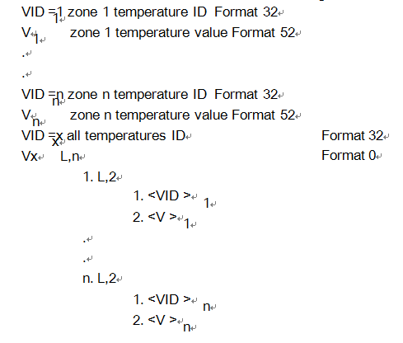
Any V in a list may also be a list (for nesting).
列表中的任何V也可能是一个列表（用于嵌套）。
A3.4.4 In a typical initialization sequence, the host would define all the desired programmable data reports with S2,F33/S2,F34 (Define Report) transactions. Then S2,F35/S2,F36 (Link Report/Event) transactions would be used to define which reports are to be made by the equipment upon specific events (CEIDs). An individual report may be linked to more than one event. At this point the host may request reports with the S6,F15/S6,F16 (Report Request) transactions to obtain initial report data and/or to verify reports as defined and linked. Finally, the desired reports would be enabled by the host with S2,F37/S2,F38 (Enable/Disable Event Report) transactions.
A3.4.4 在一个典型的初始化序列，主人会定义所有所需的可编程数据报告与S2、F33 / S2、F34（定义报表）交易。然后S2，F35 / s2，F36（链接报告/事件）的交易将被用来定义的报告是由设备对特定事件（美国）。一个单独的报告可能与一个以上的事件有关。在这一点上，主持人可以要求与S6报告、F15、S6、F16（报告请求）交易获得的初步报告的数据和/或验证报告的定义和连接。最后，所需的报告将由S2主机启用，F37／s2，P38（启用/禁用事件报告）的交易。
A3.4.5 There are two methods for the equipment to send event reports to the host. S6,F13 includes the Variable Identifier (VID) with each Variable Data item (V). S6,F11 is a shorter form, without the identifiers; some users prefer this form to reduce message size.
A3.4.5 向主机发送事件报告的设备有两种方法。S6、F13包括变量标识符（VID）每个变量的数据项（V）。S6，F11是一个短的形式，没有标识；有的用户喜欢这种形式来减少邮件大小。
A3.4.6 When any message is long enough to require multiple blocks, it must be preceded by an inquire/grant transaction.The DATAID parameter is used only to link the inquire/grant transaction with a multiblock message. This linkage is to alleviate problems in the case of interleaved messages. A unique value for DATAID must be used for each Inquire/Grant/Send/Acknowledge conversation (similar to the use of SYSBYTES in SECS-I). The DATAID parameter should not be used for any other purpose.
a3.4.6任何消息时是需要足够长的多块，它必须先查询/批准交易，dataId参数仅用于查询/授权交易与嵌段消息链接。这种联系是为了缓解在交错的消息的情况下的问题。对于dataId独特的价值必须用于每个查询/批准/发送/确认对话（类似于sysbytes在secs-i使用）。dataId参数不应被用于任何其他目的。
A4 Process Programs
A4.1 Introduction
A4处理程序
A4.1介绍
A4.1.1 Two forms of process programs are supported by SECS-II: unformatted and formatted. The contents of an unformatted process program conform to no set standard. The format of the program is defined by the vendor of the equipment and probably bears no similarity to the format used by other vendors for their equipment. Because special programming would be required at the host to understand the equipment's unique data format, the process program is most likely generated at the machine and the host is only used as a data repository, saving the foreign data for later retransmission to the equipment. S7,F3 and S7,F6 are the SECS-II messages used to move unformatted process programs between host and equipment.
a4.1.1两种工艺方案的支持，secs-ii：格式化和格式化。一个格式化程序的内容不符合规定的标准。该程序的格式是由设备的供应商定义的，可能不承担其他供应商所使用的设备的格式的相似性。由于特殊的编程将需要在主机上了解设备的独特的数据格式，过程程序是最有可能产生在机器和主机只作为一个数据存储库，保存外国数据，为以后的重传设备。S7、F3、F6系列，用于移动格式化程序主机和设备之间的secs-ii消息。
A4.1.2 Unformatted process programs were the original accepted means for moving processing instructions between host and equipment under SECS-II. However, the inability of a host to generate process programs for its subordinate machines was quickly recognized as a severe problem. As a result, the formatted process program and its associated transactions were added. Five transactions are provided under SECS-II for handling formatted process programs: S7,F23-24, S7,F25-26 allow movement of process programs between host and equipment; S7,F21-22 originates at a machine and provides a host with the information it needs to generate a process program for that machine; S7,F27-28 allows the equipment to tell the host whether or not the contents of the formatted process program received from the host are valid; and S7,F31-32 provides the host with the ability to ask the equipment to check the validity of a process program without actually downloading the program into the machine for production use.
A4.1.2 格式化程序是原始的手段，在接受secs-ii移动主机与设备之间的处理指令。然而，主机无法生成过程程序，其下属机很快被确认为一个严重的问题。其结果是，添加了格式化的进程程序及其关联的事务。五交易情况下的secs-ii处理格式化程序：S7，f23-24，S7，f25-26允许主机和设备之间的运动过程的程序；S7，f21-22起源于机器提供了一个主机需要生成一个机器程序的信息；S7，f27-28允许设备向主机是否格式化程序从主机接收的内容是有效的；和S7，f31-32提供主机向设备检查程序的有效性没有实际程序下载到机器生产能力利用。
A4.2 Normal Sequence of Operations
A4.2正常顺序操作
A4.2.1 Formatted process programs m ay be generated at a host or machine. The actions taken to generate one in a machine are left to the equipment manufacturer. If the process program is created at a host, a sequence of operations is assumed.
a4.2.1格式化程序可以在主机或机器生成。在机器中产生一个的行动留给设备制造商。如果进程程序在主机上创建，则假定一个操作序列。
1. Once the host's process program generator has been invoked and has been told for which machine a process program is to be created, the host editor must obtain a copy of the process capabilities data for that machine. The information may already be available on the host or it may be obtained directly from the machine. In either case, the information originates at the equipment and is obtained using S7,F21-22. (See Section A4.4 for additional information.)
1。一旦主机的进程程序生成器已被调用，并已被告知为哪台机器一个进程程序是要被创建的，主机编辑必须获得该机的过程能力数据的副本。这些信息可能已经可以在主机上，或者它可以直接从机器上获得。在任何情况下，信息来源的设备，采用S7，f21-22。（详见第A4.4）
2. With the machine's process capabilities in its possession, the process program editor may proceed with creating the desired process program. At the conclusion of the editing session, the new machine process program will either be saved at the host or sent directly to the machine for storage and/or use.At this point, the process program is known to satisfy a number of constraints, but it is not necessarily completely acceptable to the machine due to interrelationships of the process program data which are too complex to be described in the machine process capabilities data. The host at any time may verify that a process program is truly valid by sending the process program to the machine and asking it to check the process program and tell the host whether or not the process program is, in fact, correct. If not correct, the equipment is expected to provide information on what data in the process program is unacceptable. This action is accomplished through S7,F31-32. This transaction is equivalent to S7,F23-24, with one important exception, the machine is not to do anything with the process program received under S7,F31 except acknowledge that it got the message (S7,F32) and, as soon as it is able, respond with S7,F27, which provides the host with information on the validity of the process program. In this way, a new version of a process program already held by a machine may be checked for validity without affecting the operation of the machine (i.e., a newer version of a particular process program may be checked while an older version is simultaneously being used by the equipment for material processing).
2。随着机器的处理能力，在其拥有的过程中，程序编辑器可以继续创建所需的过程程序。在编辑会话的结论，新的机器处理程序将被保存在主机或直接发送到机器的存储和/或使用。在这一点上，过程程序是已知的，以满足一些约束，但它不一定是完全可以接受的机器由于太复杂的过程程序数据的相互关系，在机器过程能力数据。主机在任何时候都可以验证一个过程程序是真正有效的发送过程程序到机器上，并要求它检查过程程序，并告诉主机是否程序程序是，事实上，正确的。如果不正确，设备预计将提供有关过程程序中的数据的信息是不可接受的。这个动作是通过S7，f31-32。这笔交易相当于S7，f23-24，一个重要的例外，该机没有收到在S7程序做什么，F31除了承认收到消息（S7，F32），只要它能回应S7、F27、提供主机上过程程序的有效信息。这样，一个新版本的进程程序已经举行了一台机器可以检查的有效性，而不会影响机器的操作（即，一个特定的过程程序的一个新版本可能会检查，而旧版本同时正在使用的设备的材料处理）。
3. At some point, a host resident process program will be required by the equipment for material processing. Transfer of a program may be accomplished in either of two ways. First, the host may initiate transfer by transmitting S7,F23. In this case, immediately upon reception of the message, the equipment is required to respond with S7,F24, which tells the host that the process program arrived and whether or not the process program is accepted for further processing by the equipment. The second means is for the equipment to initiate the transfer by asking for a process program using S7,F25. In this case, the host will send the process program to the equipment or tell the equipment it is unable to satisfy the request. S7,F23 may also be used by a piece of equipment to transfer a process program to its host for archiving. In this case, the host will respond with S7,F24 and an appropriate completion code. Likewise, a host may request a process program transfer from its machine using S7,F25. The machine will respond with S7,F26, which will contain the process program or an error indication.
3.在某一点上，一个主机驻留过程程序将需要由设备的材料处理。一个程序的传输可以在两种方式中实现。首先，主机可以通过发送S7开始转移，F23。在这种情况下，对消息的接收设备要求立即回应与S7、F24，告诉主持人，程序到达过程是否程序接受进一步处理的设备。二是对设备要求使用S7程序启动传输，F25。在这种情况下，主机将发送过程程序到设备或告诉设备，它是无法满足的要求。S7、F23也可以通过一个设备传输程序的主机存档用。在这种情况下，主机将响应S7、F24和适当的完成代码。同样，主机可能要求使用S7机器程序转移、F25。该机将响应S7、F26，其中将包含程序或错误指示。
4. Following reception by the equipment of the process program, it is the machine's responsibility to check the contents of the process program for validity and respond to the host with a S7,F27 message formatted with the appropriate information about the just received process program. To complete the process program exchange transaction, the host will acknowledge the S7,F27 message with S7,F28. What is done with the process program once accepted and checked for validity is dependent on the state of the process equipment.
4.下面的过程程序的设备接收，这是机器的责任检查有效性的工艺方案的内容和应对主机与S7、F27消息格式化程序对刚收到相应信息。完成程序交易，主机会承认S7、F27消息与S7，F28。一旦接受和检查有效性的过程程序是依赖于过程设备的状态。
A4.3 Equipment Process Capabilities Data
a4.3设备过程能力数据
A4.3.1 The underlying assumption of SECS-II formatted process programs is that processing instructions for equipment can be expressed as sequences of commands with parameters. Commands are integer codes which tell the machine what to do. The parameters of each command are numeric (integer or floating point) values, Boolean values, or text strings which specify how to carry out the particular command. This provides a very flexible structure for building process programs but does not provide the specific information (code values, types and number of parameters, legal parameter values, etc.) required by a host system to generate a process program for a particular piece of equipment. Under SECS-II, this information is provided to a host via the machine's Equipment Process Capabilities Data or PCD.
a4.3.1的基本假设secs-ii格式化程序是设备处理指令可以表示为带参数的命令序列。命令是整数代码，告诉机器要做什么。每个命令的参数是数字（整数或浮点）值，布尔值，或文本字符串，指定如何执行特定的命令。这提供了一个非常灵活的结构，用于建立过程程序，但不提供特定的信息（代码值，类型和数量的参数，法律参数值等）所需的主机系统，以产生一个特定的设备的一个进程程序。在secs-ii，这个信息是通过机器设备的过程能力数据或PCD提供给主机。
A4.3.2 A PCD provides three levels of information global data pertaining to the entire process program; definition of each possible command understood by the machine; and definition of each command parameter.Global process program definition data consist of MDLN, SOFTREV,CMDMAX, BYTMAX, and the list of command descriptors.
a4.3.2 PCD提供了三个层次的全球信息数据有关的整个过程的程序；每个可能的命令被机器理解和定义；定义每个命令的参数。全球进程的程序定义的数据包括mdln，softrev，cmdmax，bytmax，并命令描述符列表。
A4.3.3 MDLN and SOFTREV provide the same data to the host as the equipment's response to the S1,F1host interrogative, "Are you there?" They are included in the PCD to provide a means of distinguishing between PCDs for different machines and revisions of PCDs for the same piece of equipment. Also, when a process program is generated, the MDLN/SOFTREV values of the PCD are provided in the process program to allow the machine an unambiguous method of determining if the process program was generated from a PCD it understands.
a4.3.3 mdln和softrev提供相同的数据到主机为S1，f1host疑问设备的回应，“你在吗？”他们包括在PCD提供区分为不同的机器和PCD PCD修改设备的一个手段。另外，当一个程序产生，PCD的mdln / softrev值在程序让机器的确定程序是从PCD是理解产生明确的方法。
A4.3.4 BYTMAX and CMDMAX are two integer values which allow the equipment to limit the size of the process program which will be generated. BYTMAX specifies the maximum number of bytes a process program may occupy. CMDMAX specifies the maximum number of commands which may appear in the process program. Either value may be zero, which indicates that no maximum limit is being imposed by the equipment.
a4.3.4 bytmax和cmdmax是两个整数的值，使设备限制的过程程序，将生成的大小。bytmax指定字节的程序可能占用的最大数量。cmdmax指定命令的处理程序中可能出现的最大数量。这两个值可能是零，这表明，没有最大限度地被强加的设备。
A4.3.5 The PCD command list identifies (in no particular order) each of the unique operations its associated machine is capable of performing. These operations may correspond to processing operations of the equipment (bake, spin), initialization of equipment components (set beamline controls), definition of data values referenced by later commands (define bond coordinates or inspection points), or even "pseudo-operations," which allow conditional execution of the process program (go to X; if temperature out of range,then go to y; repeat ramping until speed 200; etc.).
a4.3.5 PCD命令列表标识（在没有特定的顺序）每个独特的操作相关的机器可执行。这些操作可能对应的设备加工业务（烤、自旋），设备组件的初始化（设置光束控制），数据值后命令引用的定义（定义键坐标或检查点），甚至“伪操作，“允许的程序条件执行（去X；如果从温度范围，然后去Y；重复直到速度增加200；等）。
A4.3.6 Each command in the PCDlist has a number of data values associated with it which provide the host with the command's personality. These are CCODE, CNAME, RQCMD, BLKDEF, BCDS, IBCDS, NBCDS, ACDS, IACDS, NACDS, and the commands parameter list.
a4.3.6每个命令在pcdlist具有许多与它提供主机的命令的个性相关的数据值。这些规范，CNAME，rqcmd，blkdef，BCDS、ibcds，nbcds，ACD，iacds，NACDS，和命令的参数列表。
A4.3.7 CCODE defines the unique numeric code which the equipment recognizes as representing the command being defined. CNAME is a text string which hopefully describes the function of the command. The string must be unique for each command since humans generating process programs at the host will use them, and the host process program generator will translate the CNAME to the corresponding CCODE.
a4.3.7规范定义了独特的数字代码的设备识别为代表的命令被定义。CNAME是文本字符串，而希望描述命令的功能。这个字符串必须是唯一的每个命令自从人类产生过程的程序在主机将使用它们，和主机程序生成器将CNAME到相应的C代码。
A4.3.8 RQCMD. This Boolean value allows equipment to specify whether or not a command must appear at least once within their process program. If true, the command must be used. If RQCMD is set false, the command may or may not be used in the process program at the discretion of the person creating the process program.
a4.3.8 rqcmd,这个布尔值允许设备指定是否一个命令必须至少在他们的程序程序中出现一次。如果是真的，命令必须使用。如果rqcmd设置错误，命令可能会或可能不会在人的创造过程程序的自由裁量权的过程中使用的程序。
A4.3.9 In addition to the information the PCD provides on allowed data content within a process program, it also can provide information to the host on possible interdependencies between the commands.Specifically, through the PCD the host can know such things as: command code A must appear before command code B; command code A must come after command code D; command code A must immediately precede command code X; command code A must not come before command code E; command code A must not come after command code F; and/or command code A must immediately come after command code T. Each of the PCD entries, BCDS (before codes), ACDS (after codes), IBCDS (immediately before codes), IACDS (immediately after codes), NBCDS (not before codes), and NACDS (not after codes), is a SECS item which may contain one or more command codes. Each particular item defines the relation to be satisfied. The elements of the item identify the command codes which are to satisfy the relation with the command being defined. A zero length item indicates that no restrictions apply for that type of checking. For example, if the values of the various fields take on the values shown in Figure A4-1, the host process program editor will assure that the TEST command (code 10) will occur before commands with codes 5, 6, and 8; that it will come after commands with codes 100 and 2; that TEST will not appear after the command with code 20; and that each occurrence of command code 3 will have a TEST command immediately before it, subject to the block checking limitations described elsewhere.
a4.3.9除了PCD提供允许在程序数据内容的信息，也可以向主机之间可能的相互依存关系的命令提供信息。具体来说，通过PCD主机可以知道这样的事情：命令代码必须出现的命令代码B前；命令代码必须命令代码D后；命令代码必须先于命令代码X；命令代码必须没有来之前的命令代码E；命令代码不能来的命令代码后；和/或命令代码必须立即命令代码T.每个PCD条目之后，BCDS（前码），ACD（后码），ibcds（之前的代码），我ACD（代码后立即），nbcds（不是之前的代码），和NACDS（不后码），是一秒的项目可以包含一个或多个命令码。每一个特定的项目定义了要满足的关系。该项目的元素确定的命令代码，以满足与被定义的命令的关系。一零长度项目表明，没有任何限制，适用于该类型的检查。例如，如果各个字段的值在图A4-1显示的值，主机程序编辑器将确保测试命令（代码10）将发生在编码5、6和8，命令它会来；后用代码100和2的指令；检验不代码20指令后出现；而每次出现的命令代码3将有一个测试命令前，须检查限制其他描述块。
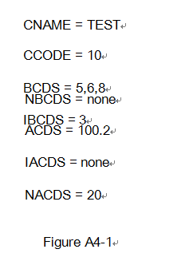
A4.3.10 Associated with before/after checking is the concept of a block which allows setting of limits on before/after checking. A block consists of a start block command, a block terminator command and possibly body commands, commands which are included between the start and terminator commands. There are no specific command codes for start, or terminator commands in SECS-II formatted process programs. Instead, being a start block, terminator block, or body command is merely an attribute of each command defined in the PCD. The field BLKDEF defines this attribute for each command. A positive one indicates the command starts a new block. Zero indicates that the command is a body command and neither starts nor terminates a block. A value of negative one indicates that the command is a terminator command.
a4.3.10与前/后检查是一块可以限制前/后检查设置的概念。一个块由一个起始块命令，一个块终止命令和可能的身体命令，包括在开始和结束命令之间的命令。有没有具体的指令代码开始，或终止命令secs-ii格式化程序。相反，作为一个启动块，终结者块，或身体的命令是在PCD中定义的每个命令的属性。现场blkdef定义每个命令这个属性。一个积极的指示命令启动一个新的块。0表示命令是一个主体命令，既不启动也不终止一个块。一个负的值指示该命令是一个终止命令。
A4.3.11 Before/after checking for a particular command is performed only with other commands within the same block. To be within the same block, a command must have the same nesting level as the command of interest or the command must be a contained block.
a4.3.11前/后检查特殊命令只执行其他命令在同一块。要在同一个块中，一个命令必须具有相同的嵌套级别，因为感兴趣的命令或命令必须是一个包含块。
The example data in Figure A4-2 shows six grouping of commands for before/after checking: (A,B',N), (B,C,D',G',M), (D,E,F), (G,H',L), (H,I',K), (I,J). A letter followed by an apostrophe (`) indicates a block which has been collapsed to a command and has the before/after attributes of its start block command. Note that body and terminator commands occur in only one grouping, while block start commands occur in two. Also, note that the outermost block is assumed to begin with the first command of the process program and to end with the last command.
图a4-2实例数据显示六组命令前/后检查：（A，B，N），（B，C，D，G，M），（D，E，F），（G，H，L），（H，我，K），（i，j）。一个字母后跟一个撇号（`）表示一个块已经倒塌，命令和有前/后的开始块命令属性。请注意，本体和终止命令只发生在一个分组中，而块启动命令发生在两个。此外，请注意，最外层的块被假定为从进程程序的第一个命令开始，并以最后一个命令结束。
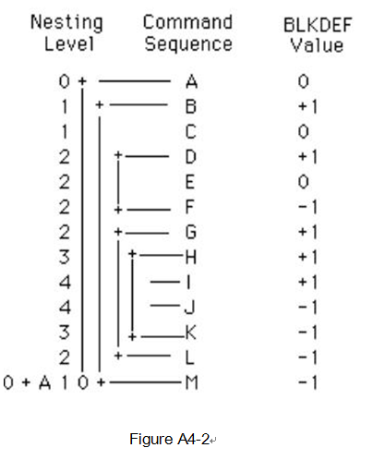
A4.3.12 Each command's parameter list defines the parameters required by the equipment to carry out each particular command. The order in which each parameter descriptor appears in the PCD parameter list also defines the order in which parameters will appear in a process program command parameter list. Each parameter is one of three possible types: numeric, text, or Boolean.
a4.3.12每个命令的参数列表定义的设备需要进行特定命令的参数。为了在每个参数的描述出现在PCD的参数列表也定义中的参数将出现在程序的命令参数列表的顺序。每个参数都是三种可能的类型之一：数字、文本或布尔值。
A4.3.13 Regardless of parameter type, the first four elements of any parameter descriptor list are the same.The first field, PNAME, specifies the text string which names the parameter. This data will be displayed by a host when prompting a human for the parameter data.The second field, RQPAR, specifies if the value must be specified at the time the process program is generated (true) or if specifying the data is optional (false). The third field, PDFLT, identifies the type of data to be accepted for this parameter as well as providing default values to include in the process program if the RQPAR is false and no data is input for the parameter when the process program is generated. PDFLT will have zero length if no default value is provided.
a4.3.13无论参数类型，任何参数描述符表前四个元素是相同的。第一场，pname，指定文本字符串的参数名称。该数据将显示由主机时，促使人类的参数数据，第二场，rqpar，指定的值必须在时间产生的程序指定的（真）或者指定数据是可选的（假）。第三场，pdflt，标识数据类型必须接受此参数以及在过程中包括程序提供默认值，如果rqpar是假的，没有数据的参数输入时，程序生成。pdflt会如果没有提供默认值零长度。
A4.3.14 The final field, PMAX, specifies the maximum length of the parameter data placed in a process program. For numeric and Boolean data, it specifies the maximum number of data entries in the SECS-II item. For a string parameter, it specifies the maximum number of characters acceptable to the machine. In either case, negative values are invalid and a value of zero indicates there is no length restriction.
a4.3.14最后一点，Pmax，指定参数的数据放在一个程序的最大长度。数字和布尔型数据，它指定在secs-ii项数据项的最大数目。对于一个字符串参数，它指定了机器可以接受的字符的最大数量。在任何一种情况下，负值都是无效的，一个值为零表示没有长度限制。
A4.3.15 For numeric and Boolean parameters which are multi-valued items, usage of PDFLT becomes a bit more complex. In these cases, PDFLT may also be a vector of values. When default values are to be included in a process program, the entry of the default vector in the same ordinal position as the parameter entry requiring the default is used. If the parameter is allowed to have N entries but only M defaults are provided, the last N-M parameter entries will have no defaults.
数字和布尔参数是多值的物品a4.3.15，使用pdflt变得更加复杂。在这些情况下，pdflt也可能是一个向量的值。当默认值被包含在一个进程程序中时，默认向量的条目在同一个序数位置作为参数条目，需要使用默认值。如果参数是允许有N个条目，但只提供我违约，最后N-M参数项将没有违约。
A4.3.16 If the numeric or Boolean vect or parameter is required to be entered, PDFLT will contain no default data values, but dummy values must be provided so that the length of the item specifies the minimum number of entries the equipment expects to receive for the parameter. If this minimum number of entries exceeds the maximum number of entries allowed for the parameter (PMAX), then only PMAX entries will be provided in the process program.
a4.3.16如果数字或布尔属性或参数需要进入，pdflt将不包含默认的数据值，但虚拟的值必须使项目的长度指定参赛设备的最小数量预计将获得的参数。如果这个最低参赛人数超过允许的参数项的最大数量（Pmax），那么只有Pmax条目将在程序设置。
A4.3.17 Numeric parameters may be an y of the SECS recognized floating point or integer data types. PDFLT identifies the particular type. ULIM and LLIM will be of the same data type and specify the range of legal values for the parameter (LLIM≤ x ≤ULIM).UNITS is a character string formed according to E5, Section 9, which specifies the expected units of measure of the numeric value. RESC specifies whether the resolution of the data item to be entered is to be in terms of a fundamental increment or significant digits. In the case of the former, RESV will be of the same type as the expected parameter and will specify the base increment. In the case of the latter, RESV will be an integer and will specify the number of significant digits to accept for the parameter.
a4.3.17数字参数可以是Y的秒认出浮点或整数数据类型。pdflt标识特定类型。ulim和LLIM将相同的数据类型和指定的参数值范围（(LLIM≤ x ≤ULIM）。单位是一个字符串，根据E5，形成第9所规定的数值的测量单位的预期。取消指定的数据项被输入的分辨率是一个基本的增量或有效数字的条款。在前者的情况下，预约将类型参数的预期相同，将指定的库增量。在后者的情况下，将一个整数的RESV将指定该参数接受的有效位数。
A4.3.18 In addition to the standard fields described above, string parameter descriptors have one unique field. This field provides a set of template strings. A text parameter will be assumed valid by a host process program generator if it matches one of the template strings. A match occurs if the input string is at least as long as the corresponding template and each position of the template and data strings match. A null string specified as a template will result in a match with any data string. A null data string will match only a null template string. A null template list indicates all strings are acceptable to the equipment.
a4.3.18 除了上述标准领域，字符串参数描述符有一个独特的领域。此字段提供了一组模板字符串。如果它与模板字符串中的一个匹配，则将由宿主进程程序生成程序生成一个文本参数。如果输入字符串至少是对应的模板和模板的每个位置和数据字符串匹配，则会发生一场匹配。指定为模板的空字符串将导致与任何数据字符串的匹配。一个空数据字符串将只匹配一个空模板字符串。一个空模板列表表明所有的字符串都可以接受的设备。
A4.4 Equipment Capabilities Descriptor Availability
A4.4设备能力描述的可用性
A4.4.1 Ideally, each piece of equipment should be able to respond to a host PCD request at any time. However, inasmuch as an equipment's PCD may be rather large and the equipment may have limited storage capacity, constant availability may be impossible. In these cases,some compromise will have to be made such as making it available only at machine initialization or when idle. In extremely severe cases, an equipment manufacturer may have to provide the PCD data with the rest of the machine documentation, requiring his customer to manually enter the data into his host system.
a4.4.1理想情况下，每台设备应该能够随时响应主机PCD的要求。然而，由于设备的PCD可能是相当大的，这些设备可能有限的存储能力、持续的可用性是不可能的。在这种情况下，一些妥协将不得不作出这样的，使得它只在机器初始化或空闲时。在极其严重的情况下，设备制造商可以提供PCD数据和机器的其他文档，要求他的客户手动输入数据到自己的主机系统。
A4.4.2 In light of this difficulty, host systems should maintain copies of PCD's for each piece of equipment under its control and not expect to be able to obtain the PCD from the machine whenever it is required. Doing so, in fact, will permit more flexible process program development in the host, allowing creation of process programs even when equipment is not online and encourage the use of formatted process programs by equipment manufacturers.
a4.4.2在这个困难的情况下，主机系统应保持副本的PCD是其控制下的每一台设备，别指望能从机器得到PCD如果需要的话。这样做，事实上，将允许更灵活的过程中的程序开发的主机，允许创建的过程程序，即使设备不在线，并鼓励设备制造商使用格式化的过程程序。
A5 Suggested Baseline SECS Equipment Implementation
A5建议基线秒设备实施
A5.1 Purpose and Scope
A5.1目的和范围
A5.1.1 This document provides a recommendation prepared by the Rigid Disk Subcommittee for generating a baseline implementation of the SECS (SEMI Equipment Communication Standard) standards on production process and test equipment. This document is not a tutorial to aid in understanding SECS but rather serves as an introduction to the requirements of SECS, and a brief guide to the selection of SECS messages for equipment. Actual system requirements of many implementations are beyond the scope of this document. The full standards, SEMI Equipment Communications Standard I (SECS-I), SEMI E4 and SEMI Equipment Communications Standard II (SECS-II), SEMI E5 should be consulted by all users.
A5.1.1本文档提供了推荐产生的秒基线实施硬磁盘小组准备（半导体设备通信标准）生产工艺和测试设备的标准。这个文件不是一个教程，帮助理解秒而是作为SEC要求的介绍，以及对信息的选择设备秒简明指南。许多实现的实际系统要求超出了本文档的范围。全标准，半导体设备通讯标准（secs-i）、半E4和半导体设备通讯标准II（secs-ii）、半E5应该供所有用户。
A5.2 Introduction介绍
A5.2.1 The SECS standards are an existing and developed set of communication standards currently used by the semiconductor and other industries to support automated production. The standards provide a means for communicating information and control between production equipment and a "host" computer.This transfer of information and control can be used to provide production tracking and location of WIP (Work-In-Process), scheduling of WIP and control of material transfer at the equipment. The process measurements and records can be used to provide process engineers with a database for statistical process control. SECS messages are appropriate to a wide variety of applications, including measurement, processing, and material transport equipment.
A5.2.1SECS标准现有的和开发的通信标准，目前使用的半导体等产业为支撑的自动化生产。标准的信息交流和控制生产设备和主机计算机之间提供了一种手段。这种信息传递和控制可以提供生产跟踪定位的WIP（在制品），在制品和在设备材料转移控制调度。过程测量和记录可用于为进程工程师提供一个数据库用于统计过程控制。秒的信息适合于多种应用，包括测量、处理、运输设备和材料。
A5.3 SECS-I Standard
A5.3 secs-i标准
A5.3.1 SECS-I defines the lower protocol layers of a point-to-point interface between equipment and a host computer system. The standard requires a simple, well understood physical interface, RS-232. The SECS-I protocol allows the equipment control over the protocol: the equipment is the master of the link and can initiate the transfer of a message to the host. Likewise, the equipment can regulate the receipt of a message by its response to a handshake to receive the message. Thus, the interface takes place at the convenience of the equipment, and equipment with very limited computer resources can still support the standard.
a5.3.1 secs-i定义设备和主机系统之间的点到点接口的低协议层。标准要求简单、清楚的物理接口，RS-232。的secs-i协议允许在协议设备的控制：设备链接的主人可以启动的消息向主机传送。同样地，设备可以通过它的响应来调节接收消息的一个消息，以接收消息。因此，该接口发生在方便的设备，设备和非常有限的计算机资源，仍然可以支持标准。
A5.4 SECS-II Standard标准
A5.4.1 SECS-II defines the higher layer in the protocol, including message content, structure, and data types and their formats. SECS-II defines messages in sets with related functions called Streams. The actual content of the messages are specific to an application, but it is possible for a properly designed host software system to unpack a message and present the data in a meaningful way with no prior definition as to the content. Equipment need only implement those messages appropriate to meet its system requirements; thus, very simple equipment will require implementation of few messages.
a5.4.1 secs-ii定义更高一层的协议，包括信息内容、结构、和数据类型及其格式。secs-ii定义消息和相关的功能称为流集。消息的具体内容是特定于应用程序，但它是可能的一个设计适当的主机软件系统解包消息和数据在没有事先定义一个有意义的方式为内容。设备只需要实现这些消息，以满足其系统的要求，因此，非常简单的设备将需要几个消息的实现。
A5.4.2 Application Note A2 contains some suggestions for message utilization, including some information on minimum message sets. It is the intent of this report to expand in a somewhat different direction, to identify those messages which typically constitute a sufficient set given a selected equipment function.
a5.4.2应用笔记A2包含信息利用的一些建议，包括一些最小信息集的信息。这是本报告的意图，以扩大在一个有点不同的方向，以确定这些消息通常构成一个足够的集合，给定的选定的设备功能。
A5.4.3 To select a message set, the requirements for the equipment must be identified. This requirement, in turn, determines a message set. Identified below are a number of types of equipment requirements and a baseline set of messages supporting those requirements.
a5.4.3选择消息设置，对设备的要求必须是确定的。此要求，反过来，确定一个消息集。下面是确定的设备需求的数量和支持这些要求的消息的基准集。
The message sets identified are baseline recommendations. Actual equipment implementations may need more messages than those specified here to satisfy all system requirements. The published standards should be consulted for all applications.Issues such as handling of multi-block messages, optional replies, and others are described in detail in the SEMI specifications and are not a topic of this baseline recommendation.
确定的消息集是基线建议。实际的设备实现可能需要更多的消息，比这里指定的，以满足所有的系统要求。应为所有应用程序协商已发布的标准，如处理多块消息，可选的答复，和其他的问题在半规范中详细描述，并不是这个基线建议的主题。
A5.4.4 The implementation for a specific equipment type begins by specifying which tasks that equipment is required to perform from the following list, and then studying the expanded descriptions for those tasks chosen in the SECS-II implementation section. Typical Tasks for Measurement and Process:
a5.4.4实施特定设备类型开始由指定的任务，设备需要从以下列表进行研究，然后扩展描述这些任务在secs-ii实现部分选择。测量和过程的典型任务：
1. Measurement or Action Reports测量或行动报告
2. Equipment Alarm Reports设备告警报告
3. Remote Request for Equipment Condition or State设备状态或状态的远程请求
4. Operator Interface to the Host主机的操作界面
5. Remote Access to Process Programs远程访问过程程序
6. Remote Commands远程命令
Typical Tasks for Material Control and Transport:
物料控制和运输的典型任务：
1. Material Status Information物料状态信息
2. Material Transport Control材料运输控制
Additional Tasks for Special Situations: 特殊情况的额外任务：
1. File Transfer文件传输
A5.5 Baseline SECS Implementation Recommenda tions: SECS-I
a5.5基线秒实施建议：secs-i
A5.5.1 The baseline SECS-I requirement for equipment is to fully implement the SECS-I protocol as defined in SEMI E4. This requirement applies to all SECS compatible equipment independent of the equipment's function. The flow chart (Figure 2 of SEMI E4) illustrates the block transfer protocol of SECS-I.The body of the SECS-I standard describes protocol timeouts and other requirements that are essential components of the specification.
a5.5.1基线secs-i设备要求是全面落实secs-i协议作为半E4定义。本要求适用于所有秒兼容设备独立的设备的功能。流程图（半E4图2）说明了secs-i标准secs-i.the体块传输协议描述了协议的超时和其他要求，为规范的重要组成部分。
A5.6 Baseline SECS Implementation Recommenda tions: SECS-II
a5.6基线秒实施建议：secs-ii
A5.6.1 The SECS-II implementation begins with a choice or selection of messages for the equipment. In order for equipment to meet the baseline requirements for a viable SECS-II interface, the equipment must be capable of generating a certain set of messages and recognizing another set. The messages required for either set will depend on tasks of equipment and on system requirements for production and process control by the host. Equipment must accept S1,F1 and send S1,F2. Note that implementation in the reverse direction is optional. In order to ensure a viable data communication link, certain messages are required:
A5.6.1 secs-ii实现从选择开始或选择信息的设备。为了满足设备secs-ii接口为一个可行的基线要求，设备必须能够产生一组特定的信息和识别另一套。任何一组所需的消息将取决于设备的任务和由主机生产和过程控制的系统要求。设备必须接受和发送S1 S1，F1，F2。请注意，在反向方向上的实现是可选的。为了确保一个可行的数据通信链路，某些消息是必需的：
Messages for All Equipment — Required by SECS-II
消息的所有设备所需secs-ii
a. Messages Generated by the Equipment由设备产生的消息
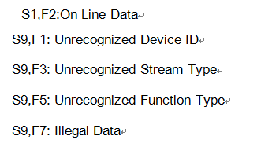
b. Messages Recognized by the Equipment设备确认的消息
S1,F1: Are You There Request
A5.6.2 In addition to those messages which are required, the following are strongly recommended.These messages are used for diagnostic purposes: Messages for All Equipment — Strongly Recom mended
a5.6.2除了这些信息，这是必要的，以下是强烈推荐。这些信息用于诊断目的：信息的所有设备-强烈推荐
A. Messages Generated by the Equipment设备所产生的消息
1. S2,F25: String Diagnostic Request
B. Messages Recognized by the Equipment设备确认的消息
1. S2,F26: String Diagnostic Data
A5.6.3 Note that messages are identif ied by a "stream"number and a "function" number. All primary messages have an odd-numbered function, and the corresponding reply is the next consecutive even-numbered function. Thus, many messages are paired. For example, the Stream 1, Function 1 (S1,F1) message generated by either host of equipment has the reply of Stream 1, Function 2 (S1,F2).
a5.6.3注意消息证实的“流”和“功能”。所有的主消息都有一个奇数的函数，相应的答复是下一个连续偶数函数。因此，许多消息是配对的。例如，流1，1（S1，F1）的设备或主机产生的信息流1回复，功能2（S1，F2）。
A5.6.4 Reports of Measurements or Process Actions — The simplest task for measurement and process equipment is to report their measurements or actions to the host. This report could also include equipment setup parameters and sample identification. The ability to accurately transfer this data from equipment to a factory host is of prime importance in automating production. Depending on the equipment requirements, the function can be far greater.
a5.6.4报告的数据或过程的行为最简单的任务和过程测量设备报告他们的测量或行动主机。本报告还可以包括设备设置参数和样本识别。能够准确地将这些数据从设备转移到一个工厂主机是最重要的自动化生产。根据设备的要求，功能可以大得多。
A5.6.4.1 Measurements or Action Repo rts — Given an equipment requirement to relay data to a host computer,the equipment must handle one or both of the following messages as defined by SEMI E5.
a5.6.4.1测量或行动检举进行中继数据到主机设备的要求，设备必须处理一个或两个以下信息作为半E5定义。
S6,F3: Discrete Variable Send离散变送
S6,F9: Formatted Variable Send格式化的变送
A5.6.4.2 Equipment Alarm Reports — These messages are unsolicited by the host, they transmit information warning of conditions threatening personal safety,equipment safety, or out of limit equipment parameters which may cause harm to the product or indicate equipment malfunction:
a5.6.4.2设备告警报告，这些信息不请自来，由主机、传输条件威胁人身安全、设备安全信息预警，或超限设备的参数可能对产品造成损害或显示设备故障：
S5,F1: Alarm Report Send报警发送
A5.6.4.3 Remote Request for Equipmen t Condition or State — This is the method where the host requests data from the equipment.
a5.6.4.3远程请求对设备状态的方法-这是在主机的请求的数据从设备。
Messages Transmitted to the Equipment:
发送到设备的消息：
S6,F7: Data Transfer Request数据传输请求
Messages Transmitted by the Equipment in Reply:
消息传输设备的回答:
S6,F8: Data Transfer Data数据传输数据
A5.6.4.4 Operator Interface to the Host — Many equipment systems will have an interactive operator’s console; some will have computer terminals used for this purpose. SECS-II has a message type to transfer text from host to the equipment console. There are also messages through which equipment operators may transmit text from their console, directly to the host.This text may include desired information which is not accessible by the equipment computer directly.
A5.6.4.4主机——许多运营商接口设备系统将交互式操作员控制台;一些计算机终端用于此目的。SECS-II消息类型将文本从主机到设备控制台。也有消息通过设备运营商可以传输文本控制台,直接向主机。本文可能包含所需信息直接由设备计算机无法访问。
Message Transmitted by the Equipment:
消息传播的设备:
S10,F1: Terminal Request终端请求
Message Recognized by the Equipment:
设备确认消息：
S10,F3: Terminal Display, Single终端显示，单
A5.6.4.5 Remote Access to Process Programs—SECS-II defines a means for storing or retrieving equipment process programs. This function allows upload and download of such programs through the SECS interface. By this means, programs for equipment may be archived in the host computer system. Either the host or the equipment may request the transfer of a Process Program from the other. To do this:
a5.6.4.5远程访问程序SECS II定义用于存储或检索设备处理程序的一种手段。这个功能允许通过SECS接口上传和下载等程序。通过这种方式，设备的程序可以被归档在主机计算机系统中。主机或设备可以请求从另一个进程程序的传输。这样做：
The Requestor transmits:
请求发送：
S7,F5: Process Program Request处理程序的要求
The Sender of the Process Program replies:
发送方的过程程序回答:
S7,F6: Process Program Data过程程序数据
In addition, either host or equipment may initiate sending the Process Program. In this case:
此外,主机或设备可能会启动程序发送过程。在这种情况下:
The sender transmits:
发送方传送:
S7,F1: Process Program Load Inquire, Receiver replies with: 过程程序加载查询,接收机回答说:
S7,F2: Process Program Load Grant,
Sender transmits:
过程程序加载,
发送方传送:
S7,F3: Process Program Send,
The receiver answers:
过程程序发送,
接收方的答案:
S7,F4: Process Program Acknowledge. 过程程序承认。
A5.6.4.6 Remote Commands — The hos t can initiate a command to the equipment in a manner similar to an operator pressing a button.
a5.6.4.6远程命令的目标主机可以启动一个命令到设备中的方式类似的操作按键。
The host transmits:
主机传输：
S2,F21: Remote Command Send,
The equipment replies:
远程命令发送，
设备回复：
S2,F22: Remote Command Acknowledge. 远程命令应答。
Execution of the remote command may cause the equipment to transmit a message to the host at a time greater than the reply time required for the S2,F22 message. If this type of reply is desired, the S6,F3:Discrete Variable Data Send may be used to transfer data to the host.
的远程命令执行可能造成设备发送消息的主机在一个时间大于S2所要求的答复时间，F22的消息。如果这种回答是需要，S6、F3：离散变量的数据将可用于传输数据到主机。
A5.6.5 Typical Tasks for Material Control and Transport物料控制和运输的典型任务
A5.6.5.1 Material Status Information — The host may query the equipment for material-in-process information. The information is transmitted only as a answer to a host request.
a5.6.5.1物料状态信息的主机可以查询设备材料过程中的信息。该信息仅作为对主机请求的答复。
The equipment recognizes: 设备的识别:
S3,F1: Material Status Request. 物质状态请求。
The equipment transmits: 设备传输:
S3,F2: Material Status Data. 物质状态数据。
A5.6.5.2 Material Transport Control — The SECS-II protocol includes the means to affect automated transfer of material from one SECS-compatible device to another. Baseline compatibility requires the equipment to perform a simple material transfer process, an actual implementation may require means for graceful error recovery as well. This recommendation does not include messages to handle error conditions.
A5.6.5.2材料运输控制——SECS-II协议包括了影响自动传输方式的材料从一个SECS-compatible设备到另一个地方。基线兼容性要求设备执行一个简单的物质传输过程中,可能需要一个实际的实现意味着优雅的错误恢复。这个建议不包括信息处理错误条件。
Receiving Material:
接收材料:
Equipment Recognizes S4,F1: 设备识别
Ready to Send Material准备送材料
Equipment Transmits: 设备传输
S4,F3: Send Material, 送料
S4,F5: Handshake握手
Sending Material:
送料：
Equipment Transmits: 设备发送：
S4,F1: Ready to Send Material准备发送材料
Equipment Recognizes: 设备识别:
S4,F3: Send Material, 发送材料
S4,F5: Handshake Complete握手完成
Equipment Recognizes: 设备识别:
S4,F2: RTS Acknowledge
A5.7 Conclusion — The baseline req uirements for equipment using the SECS standards includes all of SECS-I and a limited selection of messages from SECS-II. The choice of SECS-II messages, and data contained therein, is dictated by the equipment and system requirements. The benefits in using the standards are many, including support for growth in equipment function, and standardization needed for effective automation. The results include automated process monitoring and all of the associated benefits.
A5.7结论——基线要求设备使用秒标准包括所有的设计方案从SECS-II SECS-I和选择有限的信息。选择SECS-II消息,和其中所包含数据,是由设备和系统需求。使用标准的好处有很多,包括设备功能,支持增长和标准化需要有效的自动化。结果包括自动化过程监控和所有相关的利益。
NOTICE: SEMI makes no warranties or representations as to the suitability of the standard set forth herein for any particular application. The determination of the suitability of the standard is solely the responsibility of the user.Users are cautioned to refer to manufacturer’s instructions, product labels, product data sheets, and other relevant literature respecting any materials mentioned herein. These standards are subject to change without notice.
注意:半没有保证或陈述本文所述的标准的适用性为任何特定的应用。测定的适用性标准完全是用户的责任。提醒用户指的是制造商的指示,产品标签、产品数据表,以及其他相关文学尊重任何材料。这些标准如有变更,恕不另行通知。
The user’s attention is called to the possibility that compliance with this standard may require use of copyrighted material or of an invention covered by patent rights. By publication of this standard, SEMI takes no position respecting the validity of any patent rights or copyrights asserted in connection with any item mentioned in this standard. Users of this standard are expressly advised that determination of any such patent rights or copyrights, and the risk of infringement of such rights, are entirely their own responsibility.
用户的注意力被称为符合这个标准的可能性可能需要使用受版权保护的材料或覆盖的一项发明专利的权利。出版的这个标准,半没有地位尊重任何专利或版权的有效性宣称在任何项目中提到的这个标准。本标准的用户明确建议的任何专利权或著作权等,和侵权的风险,这样的权利,完全是他们自己的责任。

